คู่มือการดูแลรักษาระบบบริหารจัดการทรัพย์สินทางหลวง (RAMS)

1. การติดตั้งระบบ
ระบบที่พัฒนาขึ้นประกอบด้วยเครื่องแม่ข่ายให้บริการจำนวน 2 ครั้ง (Server 1 และ Server 2) ติดตั้งซอฟต์แวร์ Proxmox Virtual Environment (https://www.proxmox.com/) เพื่อสร้างเป็น Private Cloud โดยมีภาพรวมการทำงานดังแสดงในรูปที่ 1
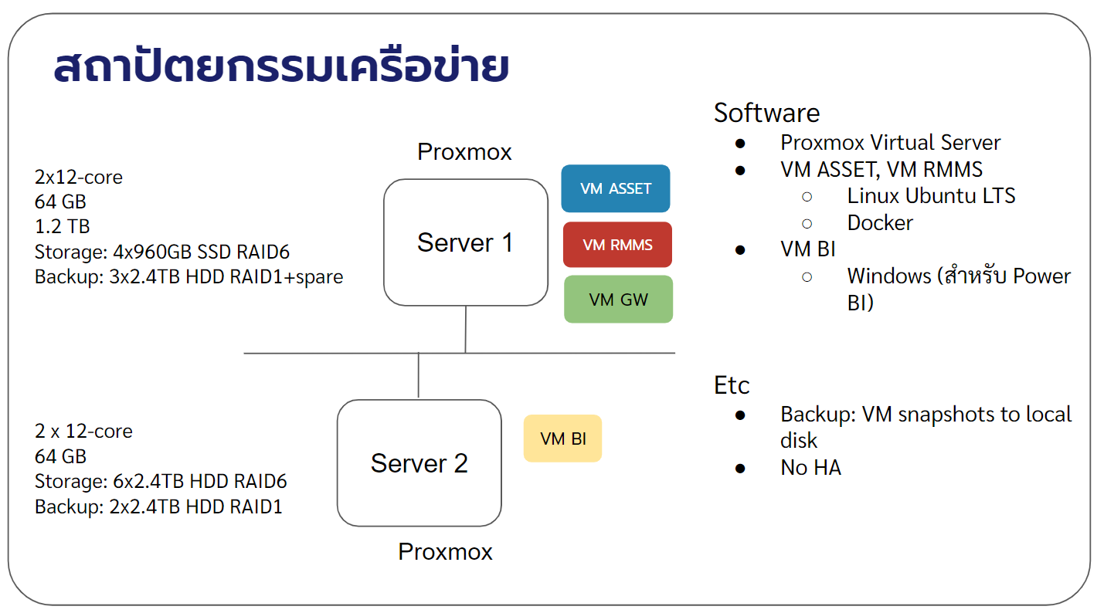
รูปที่ 1 แผนภาพสถาปัตยกรรมระบบ RAMS

1.1 เครื่องแม่ข่ายให้บริการมีคุณสมบัติทางเทคนิค ดังนี้
1) Server 1
- 2 x CPU 12/24 core
- 64 GB Memory
- Storage สำหรับใช้ในการทำงานของระบบ ประกอบด้วย 4 x 960GB SSD ทำ RAID6 ได้ความจุใช้งานประมาณ 4 x 0.96 = 1.92 TB
- Storage สำหรับ backup ใช้ 3x2.4TB HDD ทำ RAID-1 + hot spare ได้ความจุ = 2.4TB
2) Server 2
- 2 x CPU 12/24 core
- 64 GB Memory
- Storage สำหรับใช้ในการทำงานของระบบ ประกอบด้วย 6 x 2.4TB HDD
ทำ RAID6 ได้ความจุใช้งานประมาณ 4 x 2.4 = 9.6 TB
- Storage สำหรับ backup ใช้ 2x2.4TB HDD ทำ RAID-1 ได้ความจุ = 2.4TB

1.2 ระบบที่ออกแบบ มีโครงสร้างและรายละเอียดดังต่อไปนี้
- ใช้ Proxmox Virtual Environment ทำงานบน 2 เครื่องแม่ข่าย
- สร้าง Virtual Machines (VM) หรือเครื่องให้บริการเสมือน เพื่อให้บริการในงานต่าง ๆ 3 VM ได้แก่
  - VM Asset สำหรับให้บริการระบบ RAMS (ระบบบริหารจัดการทรัพย์สินทางหลวง)
  - VM RMMS สำหรับให้บริการระบบ RMMS (ระบบติดตามการบริหารงานบำรุงปกติ)
  - VM BI สำหรับติดตั้งซอฟต์แวร์และให้บริการระบบ Business Intelligence
- ใช้ซอฟต์แวร์ระบบปฏิบัติการ Linux Ubuntu/LTS และ Docker สำหรับการทำงานของระบบ​ VM Asset และ VM RMMS
- ใช้ซอฟต์แวร์ระบบปฏิบัติการ Windows สำหรับ VM BI
- เนื่องจากมีเครื่องแม่ข่ายให้บริการเพียง 2 เครื่อง จึงยังไม่รองรับฟังก์ชัน HA (High Availability)
- การสำรองข้อมูล จะใช้วิธีสำเนาข้อมูล Backup VM ในลง Storage ส่วน Backup
ของเครื่องแม่ข่ายแต่ละเครื่อง
- มีความต้องการใช้ IP address จำนวน 5 private IP addresses และ 3 public IP addresses และ DNS registration โดยมีการตั้งค่าทางเครือข่ายดังตารางดังต่อไปนี้
ตารางที่ 1 การตั้งค่าทางเครือข่าย
Item | Name | Private IP | Public IP | DNS | Ports | Remark
1 | roadasset1 | 172.16.1.154 | - | - | - | Physical server 1
2 | Dummy | 172.16.1.159 | - | - | - | VM
3 | roadasset2 | 172.16.1.156 | - | - | - | Physical server 2
4 | bmm-gw | 172.16.1.149 | 103.215.233.32 | assets.doh.go.th  assets-ws.doh.go.th  rmms.doh.go.th | 80, 443 | VM RAMS (Web+DB)
5 | roadasset-db | 172.16.1.152 | - | - |  | VM RMMS (Web+DB)
6 | roadasset-bi | 172.16.1.169 | 103.215.233.70 | roadassets-bi.doh.go.th | 80, 443 | VM BI (BI software)
หมายเหตุ PORT 80,443 โดยระบบทั้งหมดในโครงการจะทำงานใน VM มีการใช้ซอฟต์แวร์ภายนอก ได้แก่ Longdo Map API
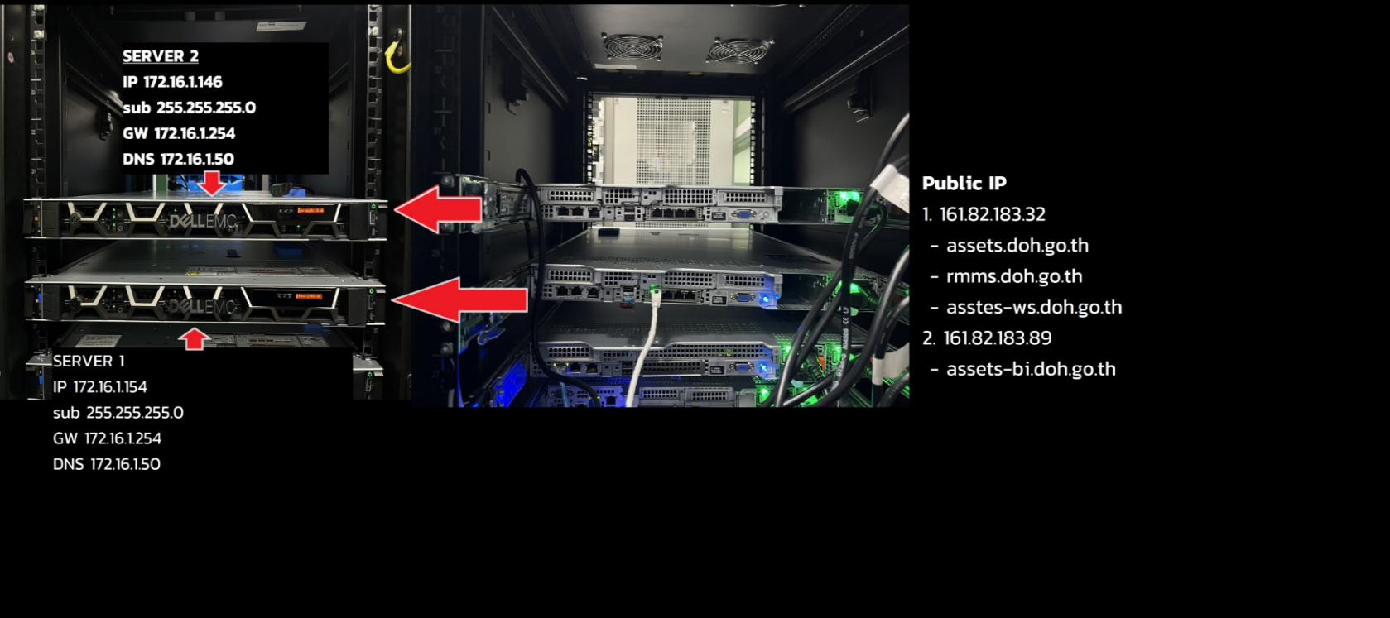
รูปที่ 2 ภาพตำแหน่งการติดตั้งเครื่องแม่ข่ายและการตั้งค่า

1.3 เทคโนโลยี และซอฟต์แวร์ที่ใช้ในระบบ
เทคโนโลยี และซอฟต์แวร์ที่ใช้ในระบบต่าง ๆ ดังรูปที่ 3 โดยมีซอฟต์แวร์ที่เกี่ยวข้องดังต่อไปนี้
  - Nuxt.js ซอฟต์แวร์ที่เป็น JavaScript framework สำหรับใช้พัฒนาเว็บแอปพลิเคชัน
ซึ่งถูกพัฒนามาจาก Vue.js โดยสามารถใช้ความสามารถเดิมของ Vue.js
ได้เช่น การพัฒนาเว็บแอปพลิเคชันแบบ Single-page application (SPA)
ซึ่งนอกเหนือจากความสามารถเดิมของ Vue.js แล้ว Nuxt.js ได้ขยายข้อจำกัดเดิมของ Vue.js โดยเพิ่มความสามารถให้สามารถแสดงผลในลักษณะของ Server-side rendering ได้
  - Go เป็นภาษาโปรแกรมภาษาหนึ่งที่มีจุดเด่นในเรื่องของประสิทธิภาพการทำงานที่มี
ความรวดเร็ว สามารถเขียนโปรแกรมแบบ Concurrent ได้โดยง่าย มีโครงสร้างของภาษาที่ไม่ซับซ้อนง่ายต่อการทำความเข้าใจ สามารถนำมาใช้พัฒนาซอฟต์แวร์ได้หลายรูปแบบ เช่น การพัฒนา Web Service API เพื่อใช้สื่อสารกันระหว่าง Client และ Server รวมถึงการนำมาประยุกต์ใช้ในการพัฒนา Content management system (CMS) สำหรับการจัดการเนื้อหาต่าง ๆ ภายในเว็บไซต์
  - GeoServer ซอฟต์แวร์ที่ถูกพัฒนาด้วยภาษา Java โดยติดตั้งบน Server เพื่อใช้สำหรับการจัดการ Geospatial data รวมทั้งการให้บริการแผนที่
  - PostgreSQL ซอฟต์แวร์ระบบจัดการฐานข้อมูล
  - SmartAdmin สำหรับใช้เป็น Template ในการแสดงผล User interface บนเว็บแอปพลิเคชั่น
  - Yii ซอฟต์แวร์ที่เป็น PHP Framework สำหรับใช้พัฒนาเว็บแอปพลิเคชัน
โดยมีโครงสร้างของสถาปัตยกรรมแบบ Model view controller (MVC)
  - Microsoft Power BI ซอฟต์แวร์ Business intelligence (BI) สำหรับวิเคราะห์ข้อมูล
เชิงลึกและนำเสนอข้อมูลในรูปแบบของ Data visualization
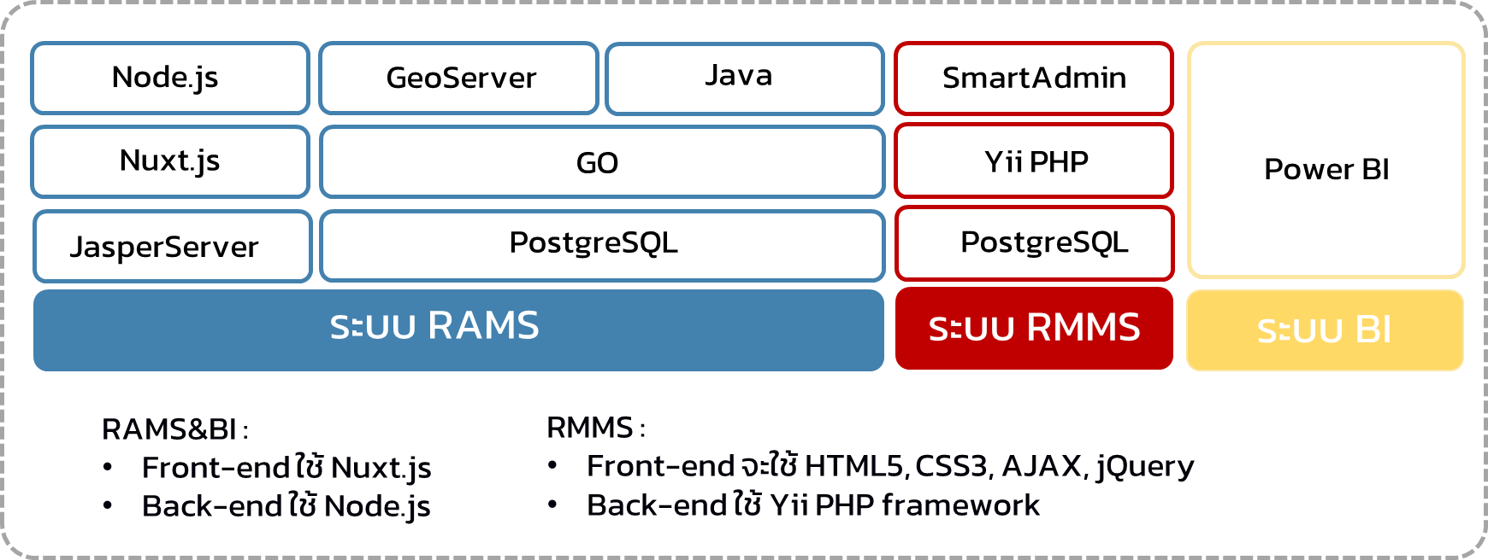
รูปที่ 3 เทคโนโลยีและซอฟต์แวร์ที่ใช้ในระบบ
ตารางที่ 2 แสดงคุณสมบัติมาตราฐานของระบบ ข้อมูล และเทคโนโลยีต่าง ๆ ที่ใช้ในโครงการฯ
Software Name | Version | Description
Docker | 20.10 | ซอฟต์แวร์สำหรับจัดการระบบปฏิบัติงานในรูปแบบ Sub-Systems หรือจำลอง  และควบคุมสภาพแวดล้อมสำหรับประมวลผลเฉพาะแบบ Container ไม่ยุ่งเกี่ยวกับระบบปฏิบัติการทำงานอื่น ๆ  Docker version 20.10, build a872fc2/nginx version: nginx/1.17.5
Geoserver | 2.20 | ให้บริการแผนที่
MapProxy | 1.11 | ซอฟต์แวร์ระบบบริหารจัดการแผนที่บนเครือข่าย แบบ WMS Tile
Longdo Map API | 2 | ซอฟต์แวร์ระบบให้บริการแผนที่บนเครือข่าย
PostgreSQL | 14.2 | ระบบบริหารจัดการฐานข้อมูล  PostgreSQL 14.2 (Ubuntu 10.10-1. pgdg16.04+1) on x86_64-pc-linux-gnu, compiled by gcc (Ubuntu 5.4.0-6ubuntu1~16.04.11) 5.4.0 20160609, 64-bit
ตารางที่ 2 แสดงคุณสมบัติมาตราฐานของระบบ ข้อมูล และเทคโนโลยีต่าง ๆ ที่ใช้ในโครงการฯ (ต่อ)
Software Name | Version | Description
PostGIS | 3.2 | ฟังก์ชันเสริมด้านการจัดการข้อมูลเชิงพื้นที่ในระบบฐานข้อมูล  POSTGIS="2.5.2 r17328" [EXTENSION] PGSQL="100" GEOS="3.5.0-CAPI-1.9.0 r4084" PROJ="Rel. 4.9.2, 08 September 2015" GDAL="GDAL 1.11.3, released 2015/09/16" LIBXML="2.9.3" LIBJSON="0.11.99" LIBPROTOBUF="1.2.1" TOPOLOGY RASTER
Slony-I | 2.2 | แพกเกจส่วนขยายของ PostgreSQL สำหรับเชื่อมโยงระบบฐานข้อมูล
Nuxt.js | 2.15 | ซอฟต์แวร์สำหรับพัฒนาเว็ปแอปพลิเคชันในส่วน Frontend
Go | 1.18 | ซอฟต์แวร์สำหรับพัฒนาเว็ปแอปพลิเคชันในส่วน Backend
SmartAdmin | 1.8 | ซอฟต์แวร์สำหรับใช้เป็น Template สำหรับเว็ปแอปพลิเคชันในส่วน Frontend
Yii | 2.0 | ซอฟต์แวร์ที่เป็น PHP Framework สำหรับพัฒนาเว็ปแอปพลิเคชัน
PHP | 7.0 | ภาษาที่ใช้ในการพัฒนาเว็ปแอปพลิเคชัน
JasperServer | 6.19 | ซอฟต์แวร์สำหรับสร้างรายงาน
Ubuntu | 22.04 LTS | ระบบปฏิบัติการ

1.4 สถาปัตยกรรมระบบ Container
หลังจากการเพิ่มประสิทธิภาพระบบบนฮาร์ดแวร์กลุ่มเครื่อง XenServer ทั้ง 3 เครื่อง
ทางที่ปรึกษาได้ทดสอบการทำงานของฮาร์ดแวร์ในส่วนต่าง ๆ แล้วพบว่าทำงานปกติดี ทั้งเครื่องให้บริการเสมือนที่ให้บริการอยู่เดิม และเครื่องที่ติดตั้งใหม่
- Map Server สำหรับแสดงข้อมูลบนแผนที่ใช้ซอฟต์แวร์ GeoServer
- Report Server สำหรับออกรายงานใช้ซอฟต์แวร์ JasperReports Server
- Cache Server สำหรับเร่งความเร็วในการแสดงผลใช้ซอฟต์แวร์ Redis
- GitLab Runner สำหรับส่งมอบระบบเว็บไซต์จากนักพัฒนาระบบ
- GIS Data Exporter สำหรับส่งออกข้อมูลใช้ซอฟต์แวร์ GDAL
ด้วยสถาปัตยกรรมระบบแบบ Container จะทำให้เราสามารถขยาย เปลี่ยนแปลง
และเพิ่มจำนวน Container เพื่อรองรับโหลดให้ได้มากขึ้น และบริหารจัดการได้โดยง่าย และมีการทดสอบระบบเพื่อรองรับการใช้งานไม่น้อยกว่า 200 Concurrent User โดยการใช้ A/B Testing
โดยขั้นตอนดังนี้
- จำลองการเข้าสู่หน้าจอระบบ Concurrency Level = 200
- สามารถเข้าใช้งานสำเร็จพร้อมกัน 1000 request
- โดยใช้เวลา 1195.716 ms/200 request (เฉลี่ย 5.979 ms/request)
โดยมีผลการทดสอบดังรูปที่ 4
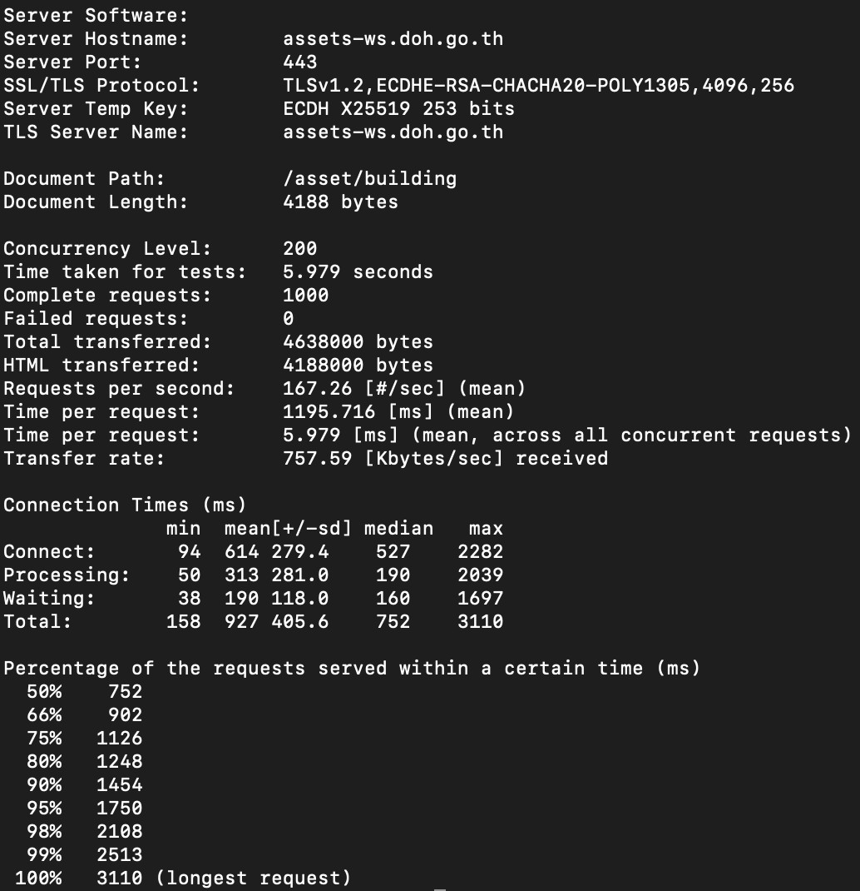
รูปที่ 4 แสดงการทดสอบ (Concurrent User) ได้ไม่น้อยกว่า 200 คน

2. ฟังก์ชันการการตั้งค่าสิทธิ์ผู้ใช้งาน
เจ้าหน้าที่ที่ได้รับสิทธิ์ผู้ดูแลระบบจะเข้าถึงฟังก์ชันที่เกี่ยวข้องกับการบริหารจัดการระบบหลัก ๆ
2 ส่วนด้วยกัน ได้แก่ หน้าการตั้งค่าผู้ใช้ และหน้าบันทึกการแก้ไข โดยมีรายละเอียดดังต่อไปนี้

2.1 การตั้งค่าสิทธิ์ผู้ใช้งาน
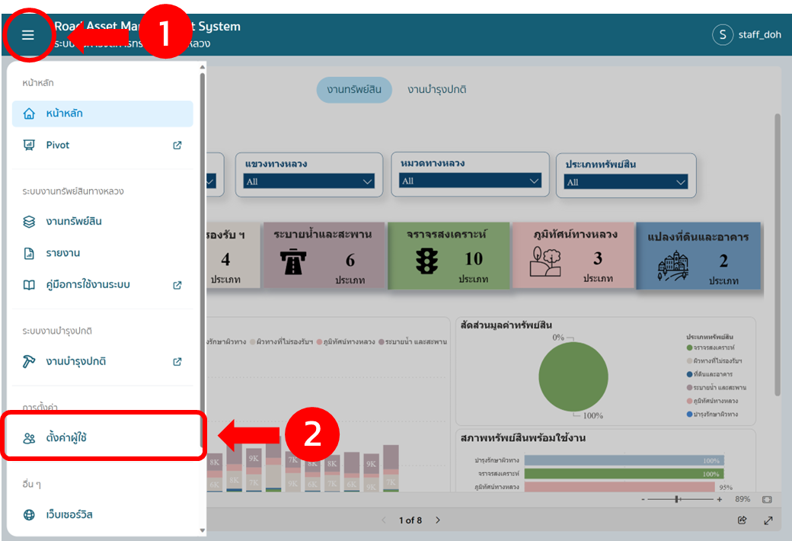
รูปที่ 5 การเข้าสู่ฟังก์ชันจัดการผู้ใช้
โดยเจ้าหน้าที่ทำการ Login ด้วยสิทธิผู้ดูแลระบบและทำการเลือกดเมนู 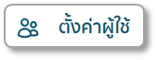 ระบบจะแสดงหน้าจอการตั้งค่าผู้ใช้งาน
1) สามารถทำการค้นรายชื่อผู้ใช้งานระบบ โดยค้นหาด้วย
    - Username
    - บทบาทผู้ใช้งาน
    - สำนักทางหลวง
    - แขวงทางหลวง
    - หมวดทางหลวง
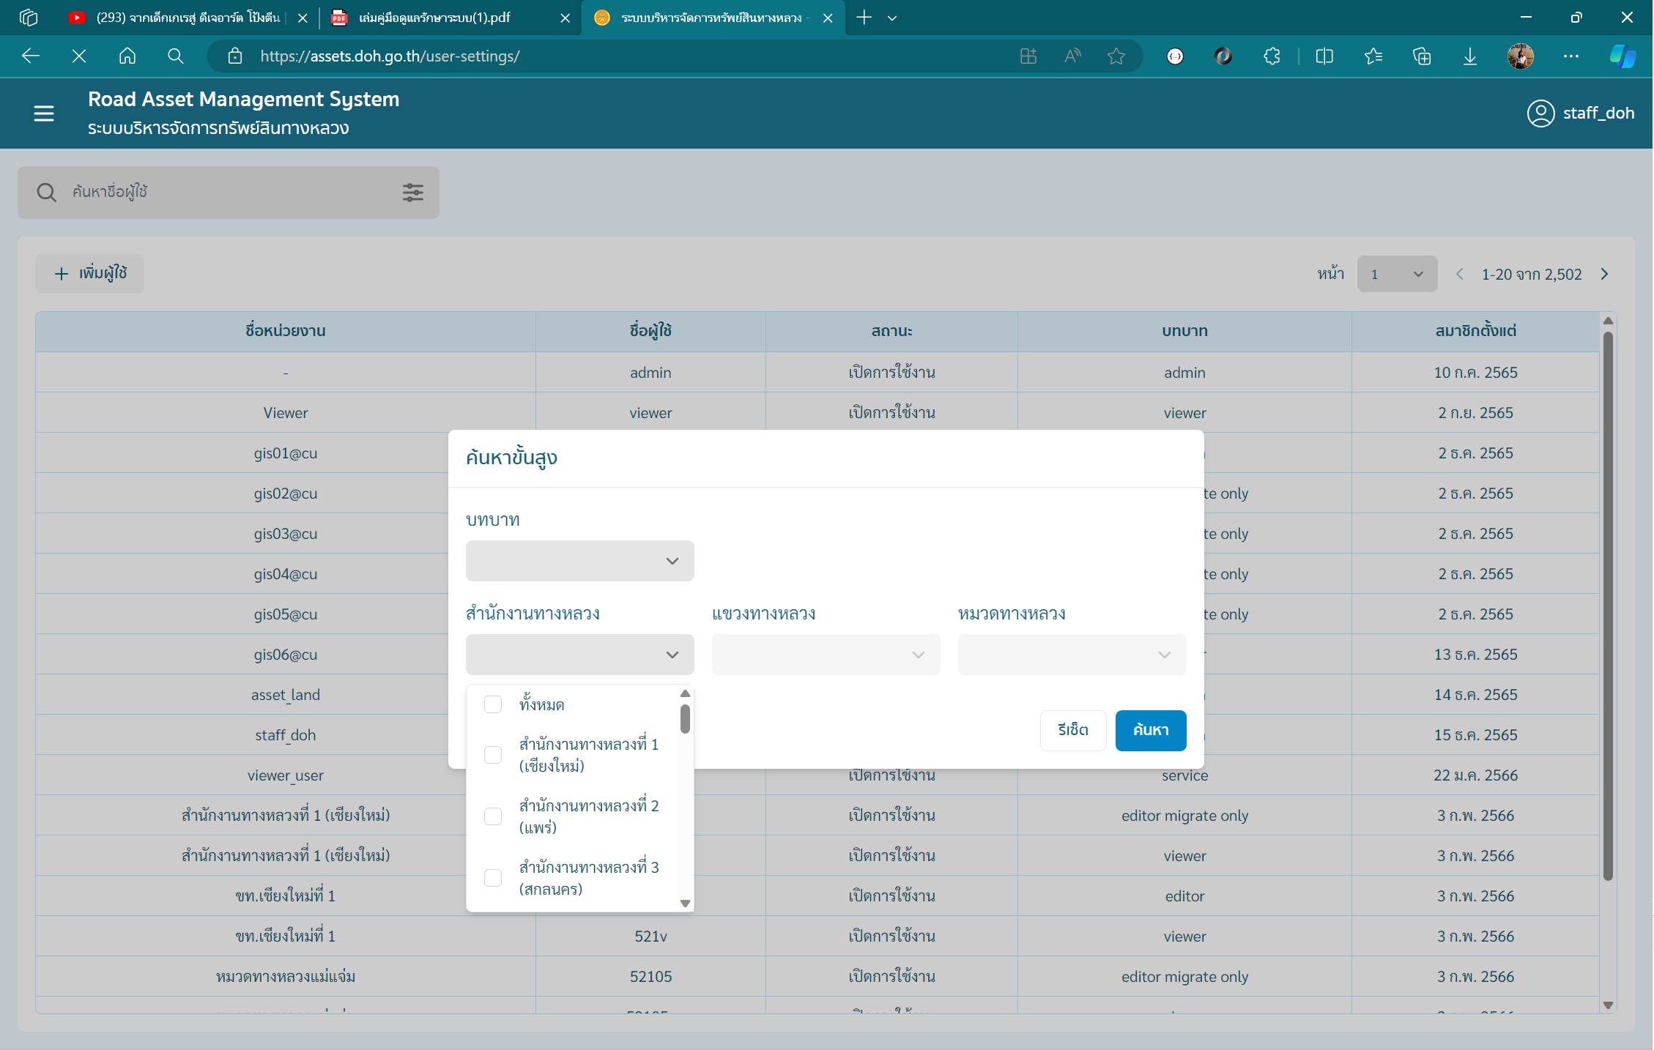
รูปที่ 6 การค้นรายชื่อผู้ใช้งานระบบ
2) การเแก้ไขข้อมูลผู้ใช้สามารถทำได้โดย
- คลิกแถวของ User ที่ต้องการแก้ไข
- สามารถแก้ไขข้อมูล
- รหัสผ่าน
- ชื่อหน่วยงาน/สังกัดหน่วยงาน
- เปลี่ยนบทบาท
- เปิด/ปิดการใช้งานผู้ใช้
3) สามารถทำการเพิ่มผู้ใช้ที่ต้องการได้โดนการกดปุ่ม 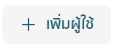 และทำการกรอก
    - ชื่อผู้ใช้และรหัสผ่าน
    - รายละเอียดสังกัด สำนักทางหลวง แขวงทางหลวง หรือ หมวดทางหลวง กณีไม่กรอกจะได้สิทธิการใช้เข้าถึงข้อมูลเทียบเท่าส่วนกลาง
    - บทบาทผู้ใช้งาน
    - จากนั้นกด 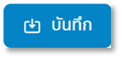
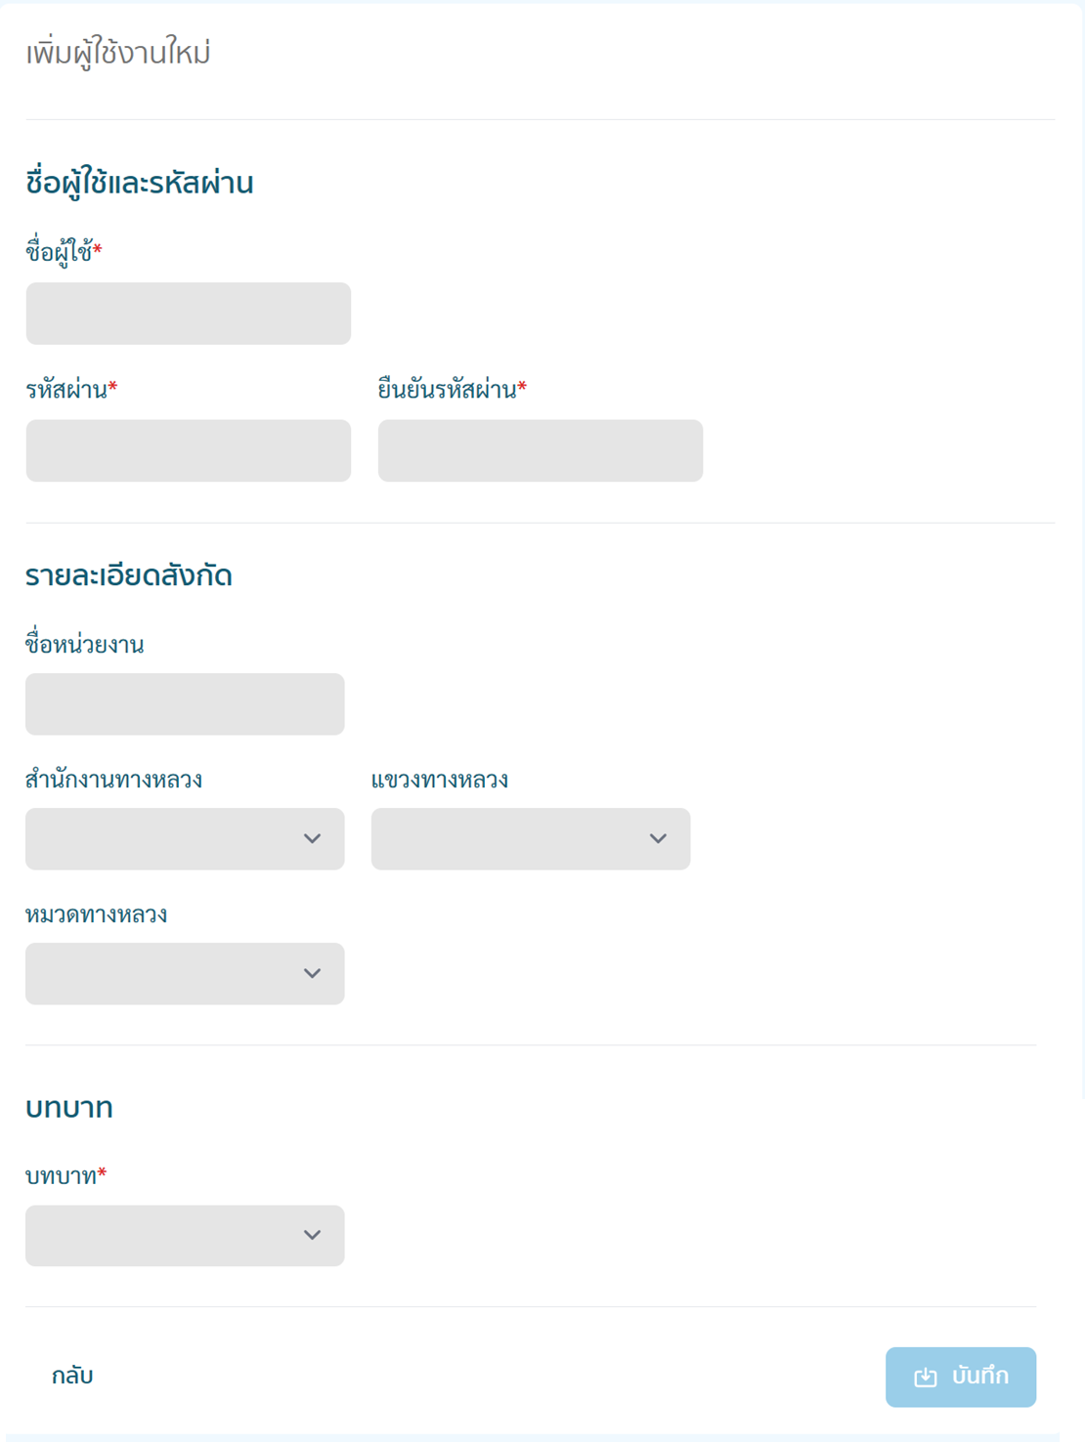
รูปที่ 7 รายละเอียดหน้าเพิ่มผู้ใช้งาน

2.2 บทบาทและสิทธิการเข้าใช้งานในระบบ
ฟังก์ชันในการทำงานบนระบบประกอบไปด้วย 9 ส่วนด้วยกัน โดยแต่ละส่วนมีการกำหนดสิทธิการเข้าถึงตามหน่วยงานที่สังกัดและการทำงานบนระบบจำแนกตามบทบาทของผู้ใช้ดังรูปที่ 8
1) หน้าหลัก | ส่วน Dashboard ที่ทำการประมวลผลโดยใช้ Software Power BI
2) Pivot | ส่วนวิเคราะห์ข้อมูลในลักษณะ Pivot Table ที่เป็นฟังก์ชันการทำงานของ Power BI โดยต้องทำการ Login เข้าใช้งานด้วย User ที่ส่งมอบให้ตามสิทธิการเข้าถึง
3) งานทรัพย์สิน | หน้าเมนูทรัพย์สินทางหลวงทั้งหมด 30 รายการ โดยจำแนกเป็น ทรัพย์สินที่จัดเก็บในระบบ RAMS 19 รายการ และทำการเชื่อมโยง  จากระบบอื่น 11 รายการ โดยสามารถทำการค้นหาข้อมูล  ตามหมายเลขทางหลวง หน่วยงาน และสถานะข้อมูล รวมถึงส่งออกข้อมูลตามการค้นหาได้
4) รายงาน | ส่วนการส่งออกรายงานสรุปทรัพย์สินแต่ละประเภท การส่งออก Shapefile KML รวมถึงการส่งออกแผนที่ได้
5) คู่มือการใช้งาระบบ | คู่มือการใช่งาน การตรวจสอบและนำเข้าข้อมูล
6) งานบำรุงปกติ | Link ระบบ RMMS
7) ตั่งค่าผู้ใช้ | การเพิ่ม ลด แก้ไข Account สำหรับเข้าใช้งาน
8) เว็บเซอร์วิส | หน้า Webservice ที่เป็น Open APIs เพื่อรองรับการใช้งานของเจ้าหน้าที่
9) บันทึกการแก้ไข | บันทึกการแก้ไข เพิ่ม ลบ ข้อมูลทรัพย์สิน โดยสามารถทำการค้นหาประวัติการแก้ไขได้

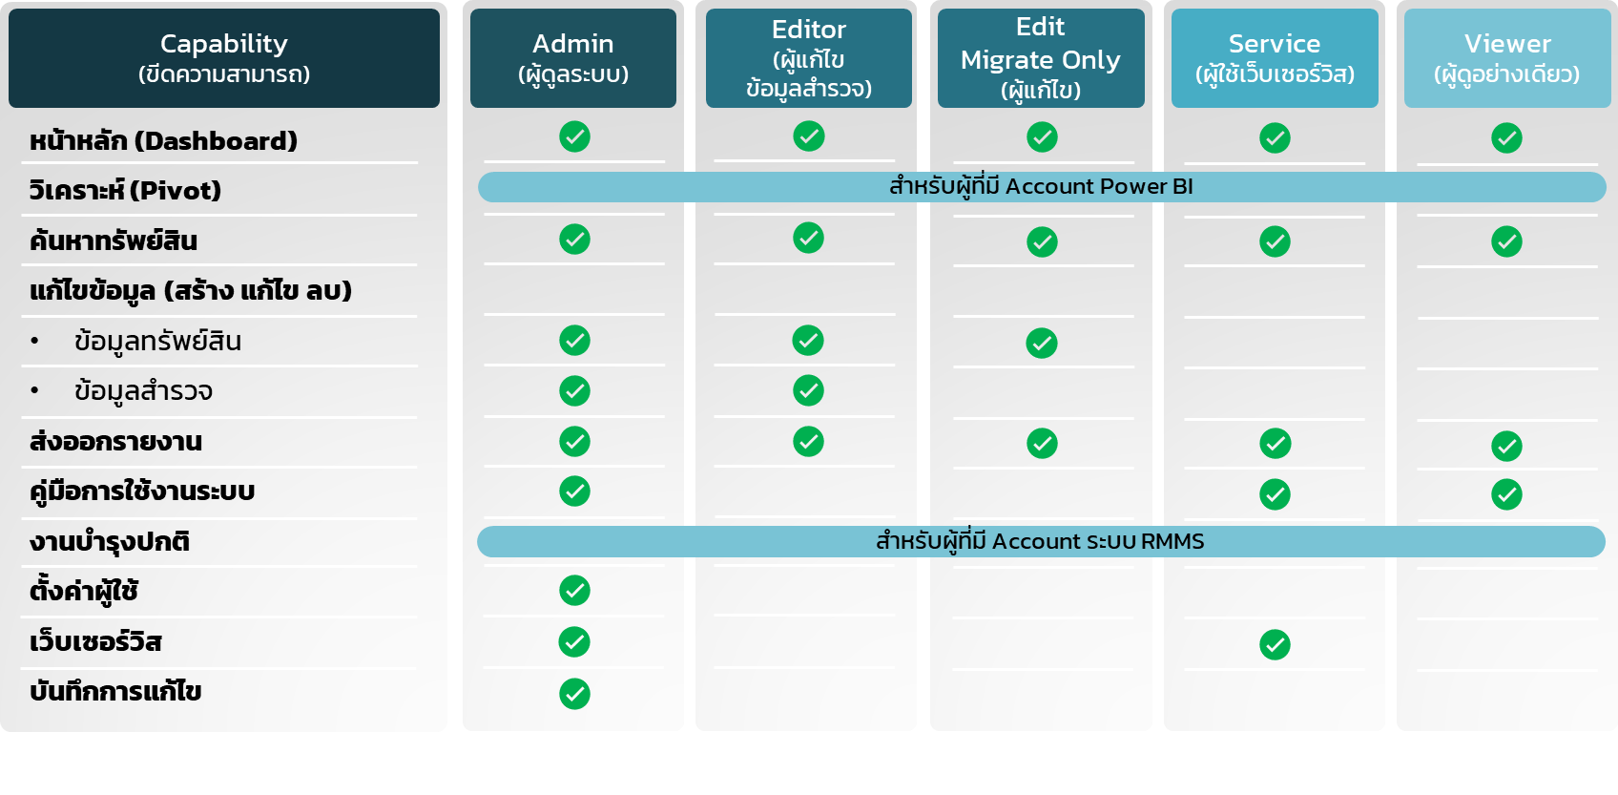
รูปที่ 8 สิทธิการเข้าใช้งานระบบ RAMS

2.3 การกำหนดชื่อผู้ใช้และรหัสผ่าน
ระบบบริหารจัดการทรัพย์สินทางหลวง (RAMS) มีแนวทางการตั้งค่าชื่อผู้ใช้ แก่หน่วยงาน
ที่ดูแลข้อมูล ได้แก่ เจ้าหน้าที่ส่วนกลางแยกตามสำนัก เจ้าหน้าที่สำนักงานทางหลวง เจ้าหน้าที่แขวงทางหลวง และหมวดทางหลวง ดังรูปที่ 9
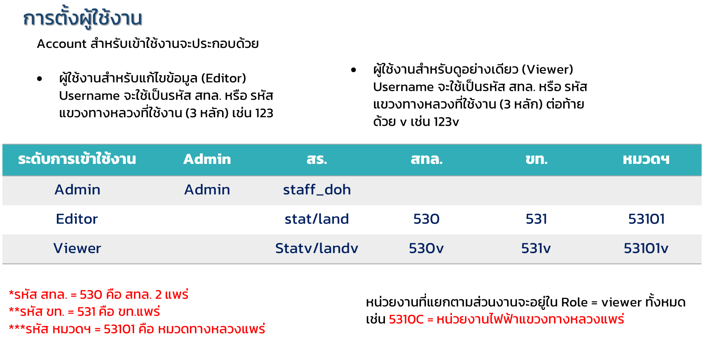
รูปที่ 9 สิทธิการเข้าใช้งานระบบ RAMS

3. บันทึกการแก้ไข
ผู้ดูแลระบบสามารถเข้าถึงหน้าบันทึกการแก้ไข (Log) ซึ่งจัดเก็บกิจกรรมต่าง ๆ ที่เกิดขึ้นบนระบบ
ไม่ว่าจะเป็น การเพิ่มข้อมูลทรัพย์สิน การแก้ไข้อมูล การลบข้อมูล เป็นต้น โดยในกรณีที่มีการแก้ไขข้อมูล ระบบจะแสดงผลเปรียบเทียบก่อนและหลังการแก้ไข โดยวิธีการตรวจสอบบันทึกการแก้ไขสามารถทำได้ดังนี้
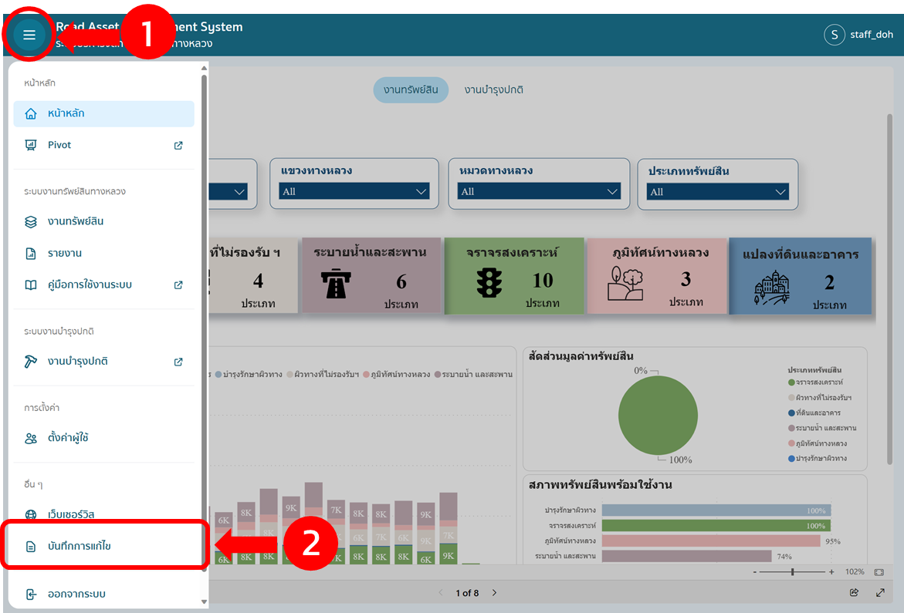
รูปที่ 10 การเข้าสู่หน้าบันทึกการแก้ไข
1) ไปที่เมนู เลือก ระบบจะปรากฏหน้าบันทึกการแก้ไข
2) ทำการค้นหา โดย คีย์เวิร์ด เช่นชื่อผู้ใช้ หน่วยงาน ทรัพย์สิน หรืองาน (Action) ที่กระทำบนระบบ เช่น เพิ่ม แก้ไข ลบ
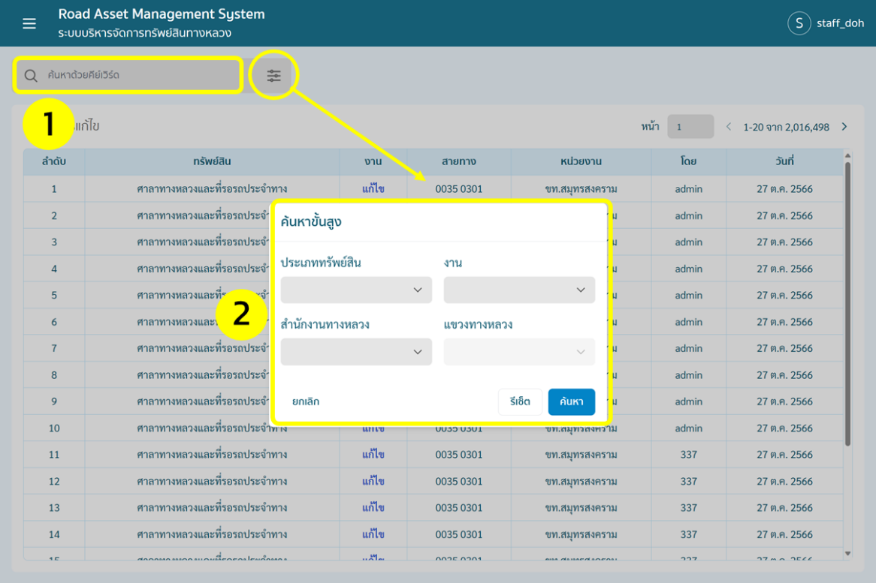
รูปที่ 11 การค้นหาบันทึกการแก้ไข
3) เมื่อกดค้นหา ระบบจะ List ผลการค้นหาที่โดยแสดงรายละเอียดดังนี้
  - ลำดับ
  - ทรัพย์สินที่แก้ไข
  - งานที่แก้ไข (เพิ่ม ลบ แก้ไข)
  - หมายเลขทางหลวง/ตอนควบคุม
  - หน่วยงานกำกับ
  - Username ผู้แก้ไข
  - วันที่แก้ไข
4) สามารถคลิกที่รายการแก้ไขเพื่อทำการตรวจสอบการแก้ไขข้อมูลได้ โดยระบบจะ Highlight
สีส่วนที่มีการไขดังรูปที่ 13
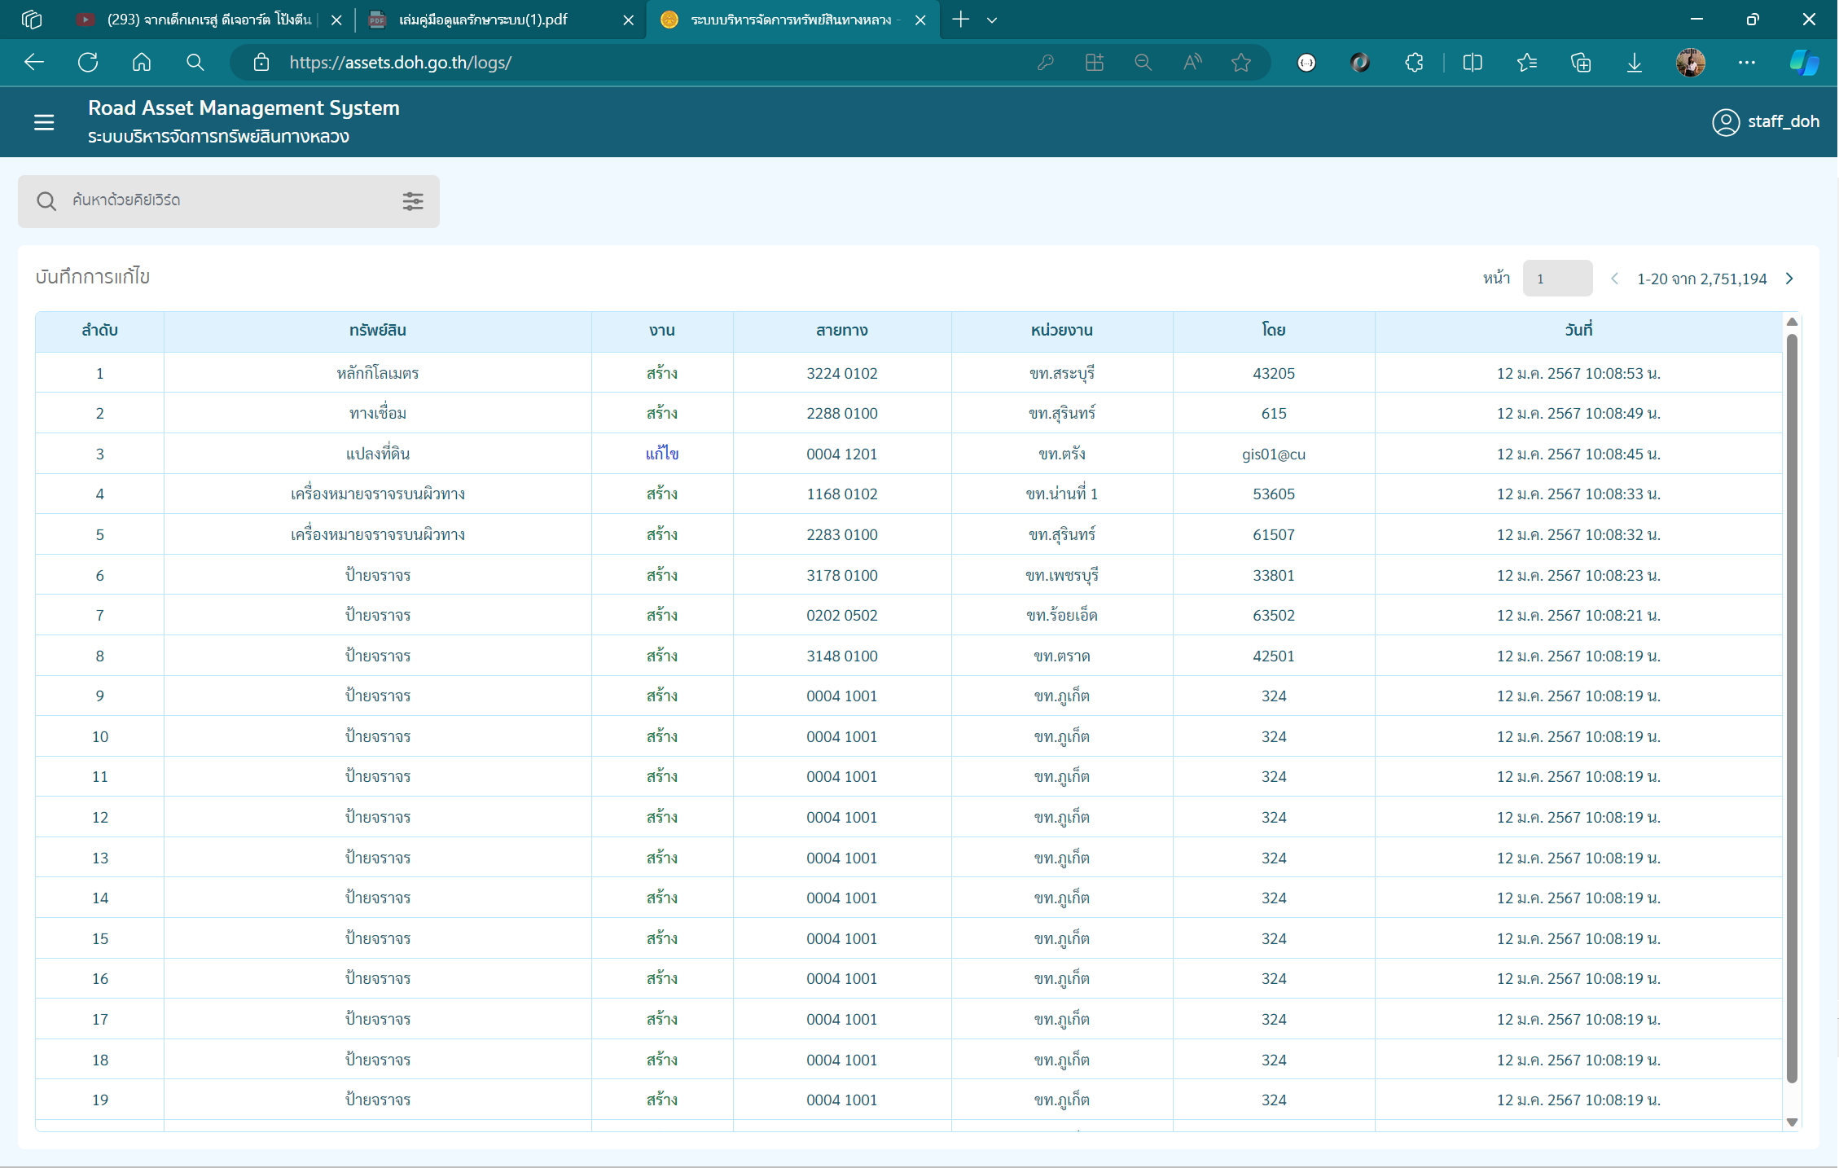
รูปที่ 12 ผลการค้นหาบันทึกการแก้ไข
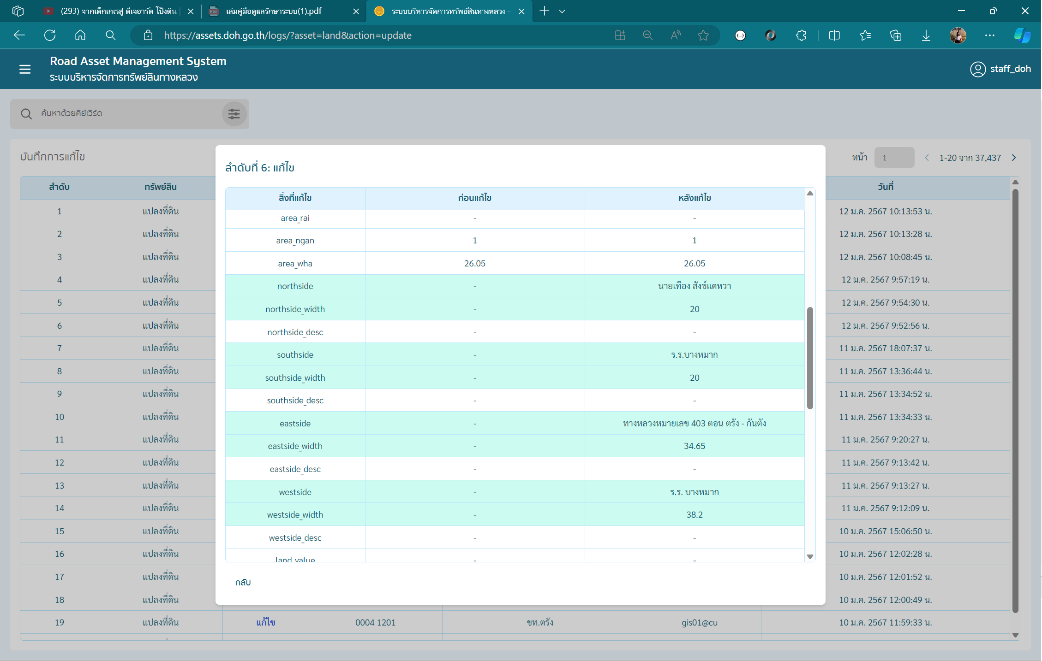
รูปที่ 13 หน้ารายละเอียดการแก้ไขข้อมูล

4. การจัดการข้อมูลในระบบ

4.1 รายการข้อมูลที่จัดเก็บบนระบบ
ระบบบริหารจัดการทรัพย์สินทางหลวง มีการจัดเก็บข้อมูลทั้งหมด 30 รายการโดยแบ่งออกเป็น
1) ข้อมูลที่จัดเก็บในระบบ RAMS 19 รายการ
- ทางเชื่อม
- ทางเท้า
- ทางจักรยาน
- เกาะแบ่งถนน
- ท่อระบายน้ำ
- รางระบายน้ำ
- อุโมงค์และทางลอด
- กำแพงกันดิน
- กำแพงกันเสียง
- เครื่องหมายนำทางทางเชื่อม
- ทางเท้า
- ทางจักรยาน
- เกาะแบ่งถนน
- ท่อระบายน้ำ
- รางระบายน้ำ
- อุโมงค์และทางลอด
- กำแพงกันดิน
- กำแพงกันเสียง
- เครื่องหมายนำทาง
2) ข้อมูลที่เชื่อมโยงจากฐานข้อมูลระบบอื่น 11 รายการ
ระบบสารสนเทศโครงข่ายทางหลวง (Roadnet : สร.)
- ผิวทางและไหล่ทาง
ระบบบริหารงานบำรุงรักษาสะพาน (BMMS : สส.)
- สะพาน

ระบบบริหารงานบำรุงรักษาสะพาน (HSMS : สป.)
- ราวกันอันตราย
- สัญญาณไฟจราจร
- ไฟฟ้าและแสงสว่าง
- จุดกลับรถต่างระดับ
- สะพานลอยคนเดินข้าม
- จุดตัดทางรถไฟ
- จุดกลับรถระดับเดียวกัน
- ทางแยกระดับเดียวกัน
- ทางแยกต่างระดับ
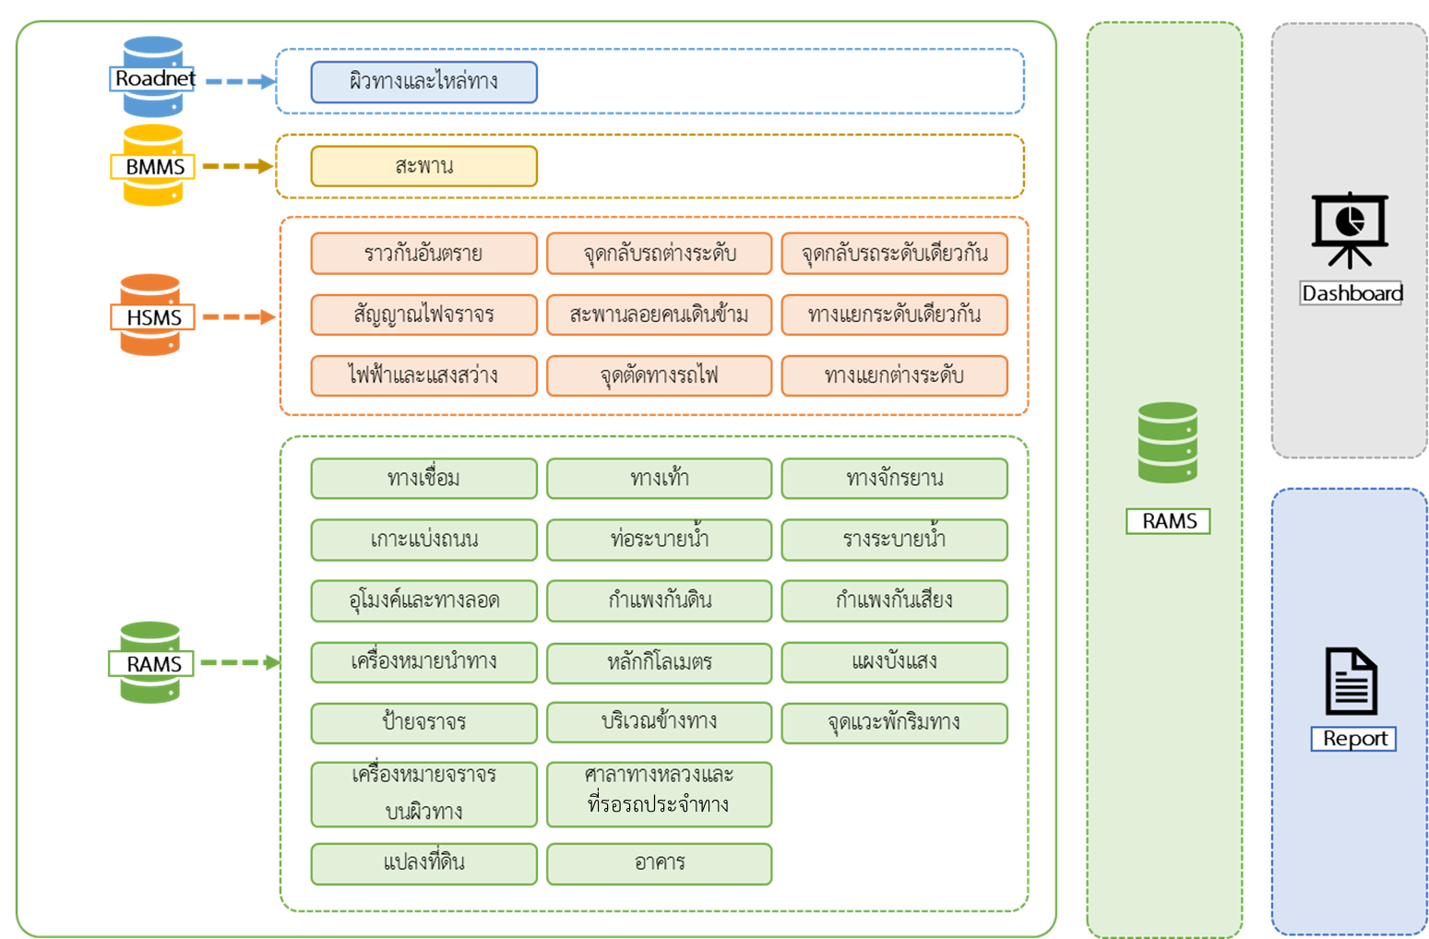
รูปที่ 14 Flow การไหลของข้อมูล
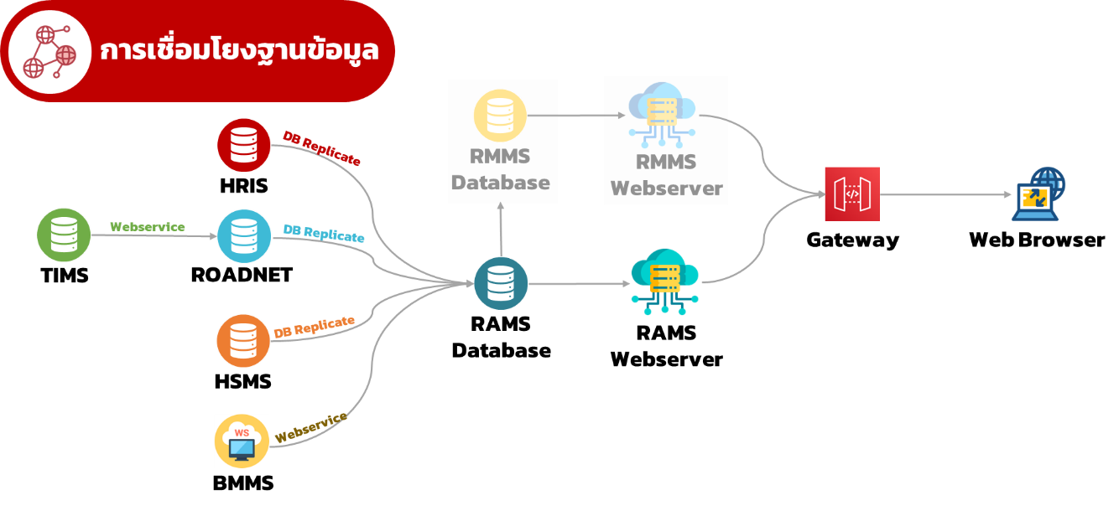
รูปที่ 15 แผนภาพการเชื่อมโยงฐานข้อมูลระบบที่เกี่ยวข้อง

4.2 การตรวจสอบข้อมูลบนระบบ
ผู้ดูแลระบบจะสามารถทำการตรวจสอบข้อมูลที่สำนักงานทางหลวง แขวงทางหลวง
หรือ หมวดทางหลวงทำการบันทึกในระบบ โดยขั้นตอนการตรวจสอบข้อมูลในระบบสามารถทำได้
ดังรูปที่ 16
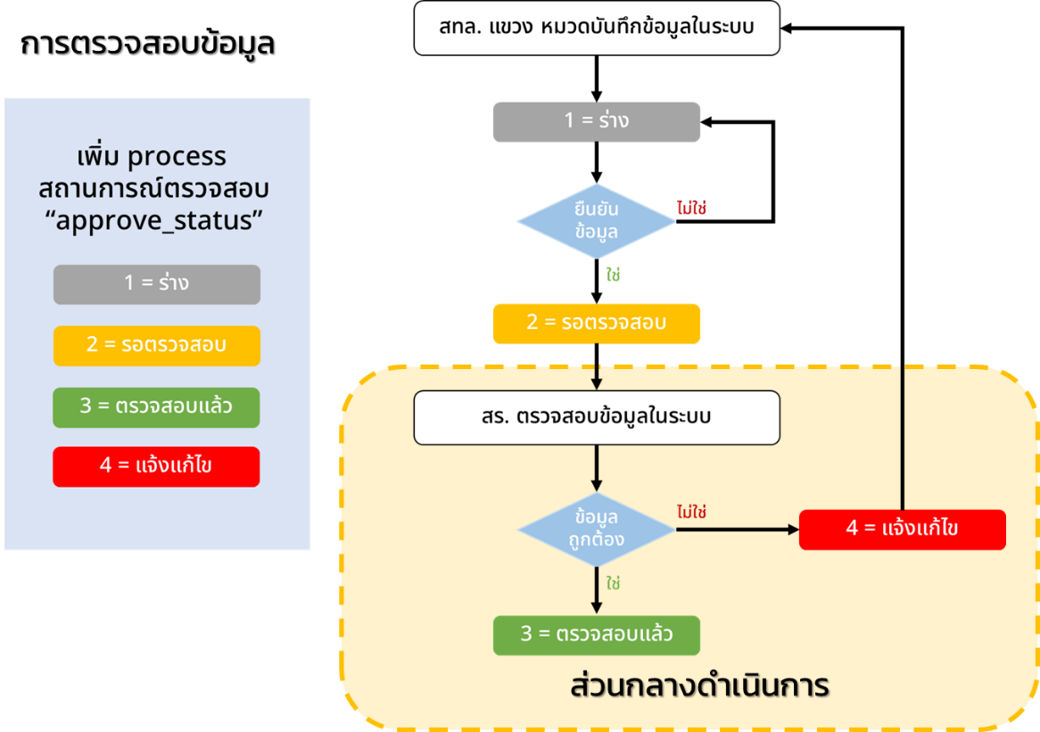
รูปที่ 16 Flow การตรวจสอบข้อมูลในระบบ
ขั้นตอนการตรวจสอบข้อมูลในระบบมีขั้นตอนดังนี้
- คลิกที่  เพื่อทำการแก้ไขบนหน้ารายละเอียดข้อมูล
- แก้ไขสถานะข้อมูลจาก “รอตรวจสอบ” เป็น “ตรวจสอบแล้ว” เพื่อทำการตรวจสอบข้อมูล
บนระบบ
- เมื่อแก้ไขข้อมูลเรียบร้อยแล้วกด  เพื่อบันทึกข้อมูลระบบจะทำการบันทึกข้อมูลใหม่
บนระบบ
- ระบบจะขึ้น Popup ให้ท่านทำการยืนยันการแก้ไขข้อมูล กดยืนยันเพื่อการแก้ไขข้อมูลบนระบบ
- สถานะแก้ไข จะแสดงเป็นสถานะ “รอตรวจสอบ” เจ้าหน้าที่ทำการเปลี่ยนสถานะเป็น“ตรวจสอบแล้ว”
- สามารถทำการแจ้งแก้ไขข้อมูลโดยการเลือกสถานะแก้ไขเป็น ”แจ้งแก้ไข” และเพิ่มรายละเอียดในช่องแล้วกลับแก้ไข
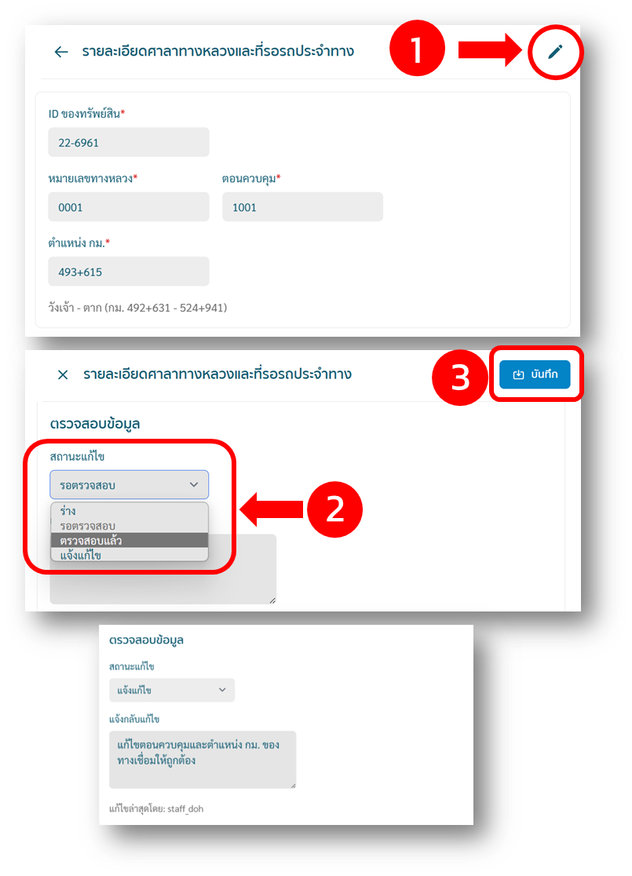
รูปที่ 17 การตรวจสอบข้อมูลในระบบ

การให้บริการเว็บเซอร์วิส
ระบบบริหารจัดการทรัพย์สินทางหลวงมีการให้บริการข้อมูลแก่หน่วยงานภายในและภายนอก
ในรูปแบบเว็บเซอร์วิส (Web Service) ในรูปแบบ Open API โดยสามารถดำเนินการได้ตามขั้นตอนต่อไปนี้

5.1 การ Authen เพื่อใช้งานฟังก์ชัน web Service
1. เลือกเมนู “เว็บเซอร์วิส” โดย Account ที่จะสามารถใช้งานฟังก์ชันนี้ได้คือ Admin
และ Service
2. ระบบจะแสดงหน้าต่าง Web Service เจ้าหน้าที่ทำการ Authentication
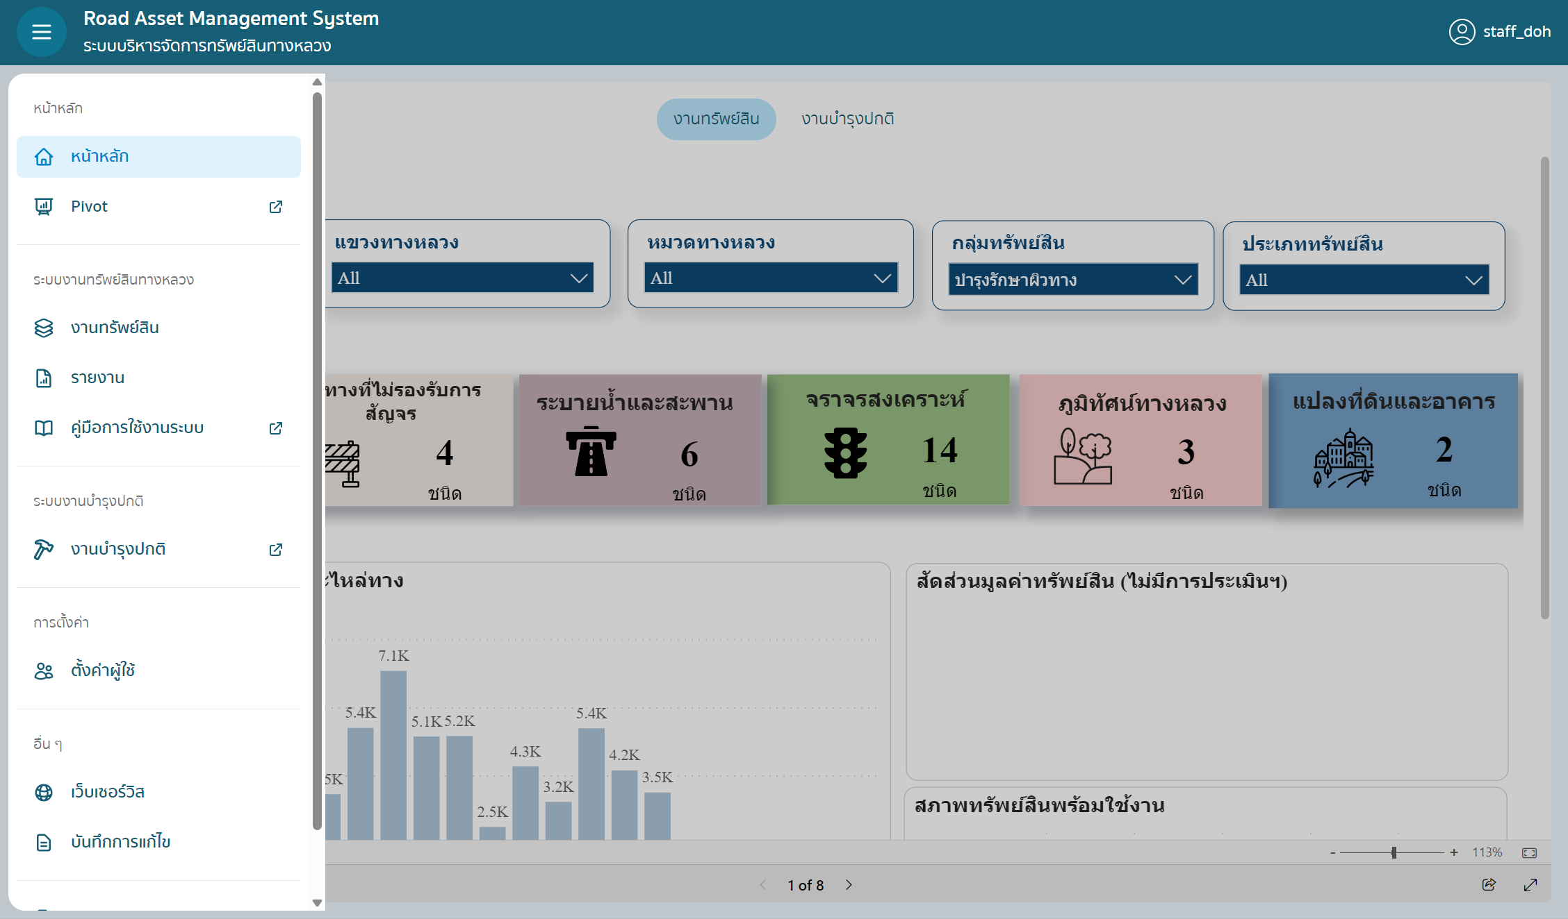
1
รูปที่ 18 แผนภาพการเผยแพร่ web Service
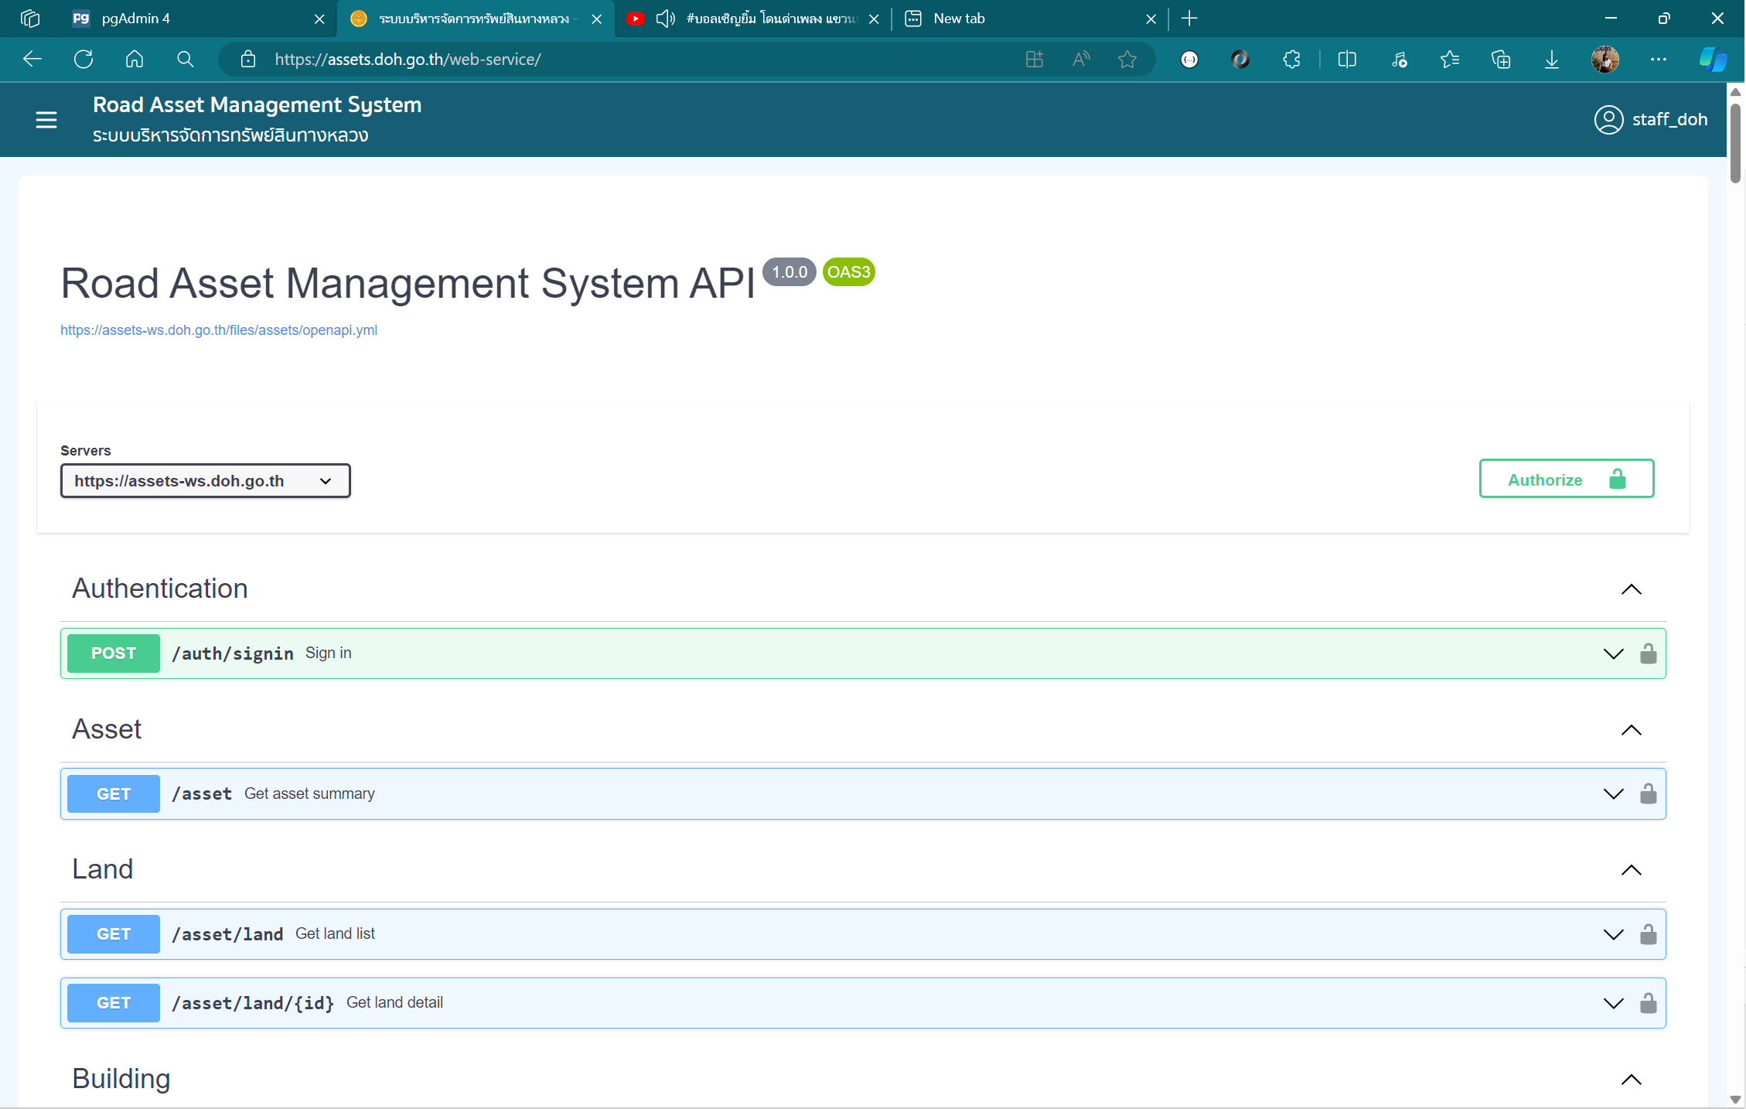
2
รูปที่ 19 หน้า Web Service ของระบบ
3. กด  เพื่อกรอก Username/Password
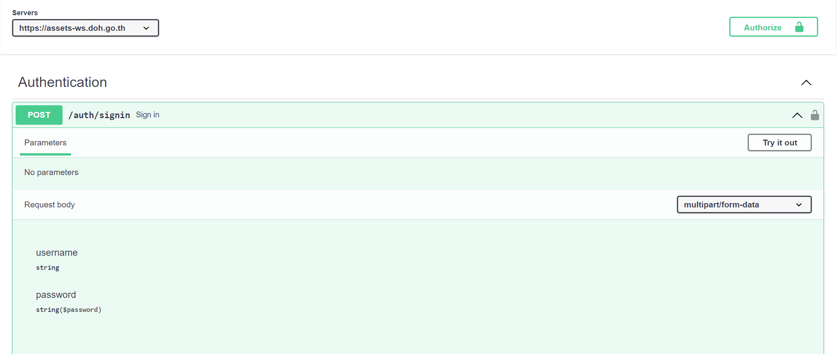
3
รูปที่ 20 หน้า Web Service ของระบบ
4. กรอก Username/Password
5. กด  ระบบจะแสดงส่วนของ Respond ให้ทำการ Copy ส่วน access_token
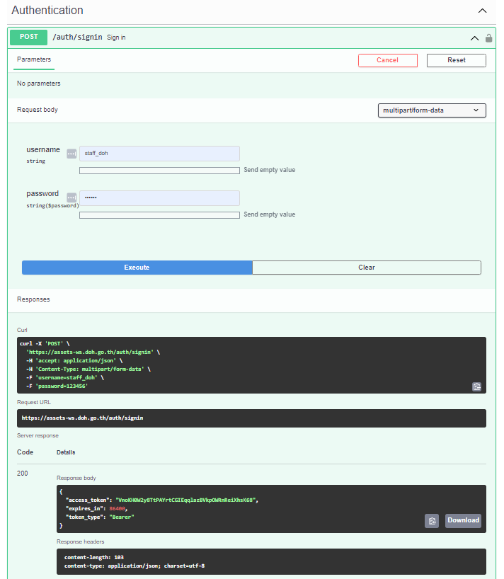
Copy Token: VnoKH0W2y8TtPAYrtCGIEqqlazBVkpOWRnReiXhsK68
5
4
รูปที่ 21 หน้า Web Service ของระบบ
6. คลิกที่ปุ่ม  หรือ เพื่อปลดล็อคการใช้งานจะปรากฏหน้า Available authorizations
7. ทำการวาง Token ที่ Copy ไว้ในข้อ 5 ที่ช่อง Value
8. กดที่  เพิ่มใช้งาน Wev Service ได้
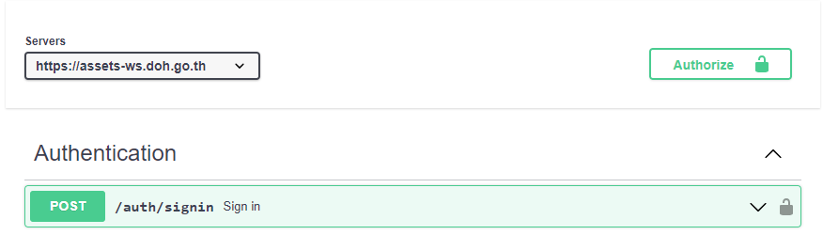
6
รูปที่ 22 หน้า Web Service ของระบบ
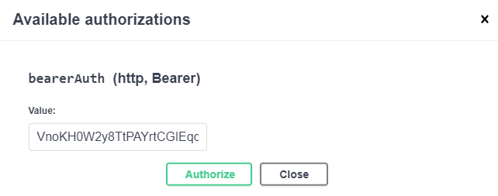
7
8
Pass Token: VnoKH0W2y8TtPAYrtCGIEqqlazBVkpOWRnReiXhsK68
รูปที่ 23 การ Authen ด้วย Token

5.2 การเรียกใช้งาน Web Service
เมื่อทำการ Authen เพื่อเข้าใช้งานสำเร็จแล้ว สามารถเลือก Web Service ที่ต้องการใช้งาน โดยมีขั้นตอนดังนี้
1. เลือก Web Service ที่ต้องการใช้งานจาก List ที่ระบบจัดเตรียมไว้ให้
2. คลิกที่ และใส่ Parameter ที่ต้องการ โดยหาก Parameter
มีเครื่องหมาย “*required” หมายถึง จำเป็นต้องใส่
3. กด ระบบจะแสดงส่วนของ Respond ซึ่งเป็นผลลัพธ์ของข้อมูลที่ได้
4. ผลลัพธ์ที่ได้แสดงดังรูปที่ 24
5. เจ้าหน้าที่สามารถ Copy ข้อมูล หรือ Download เป็น Json ไฟล์เพื่อใช้งานต่อได้

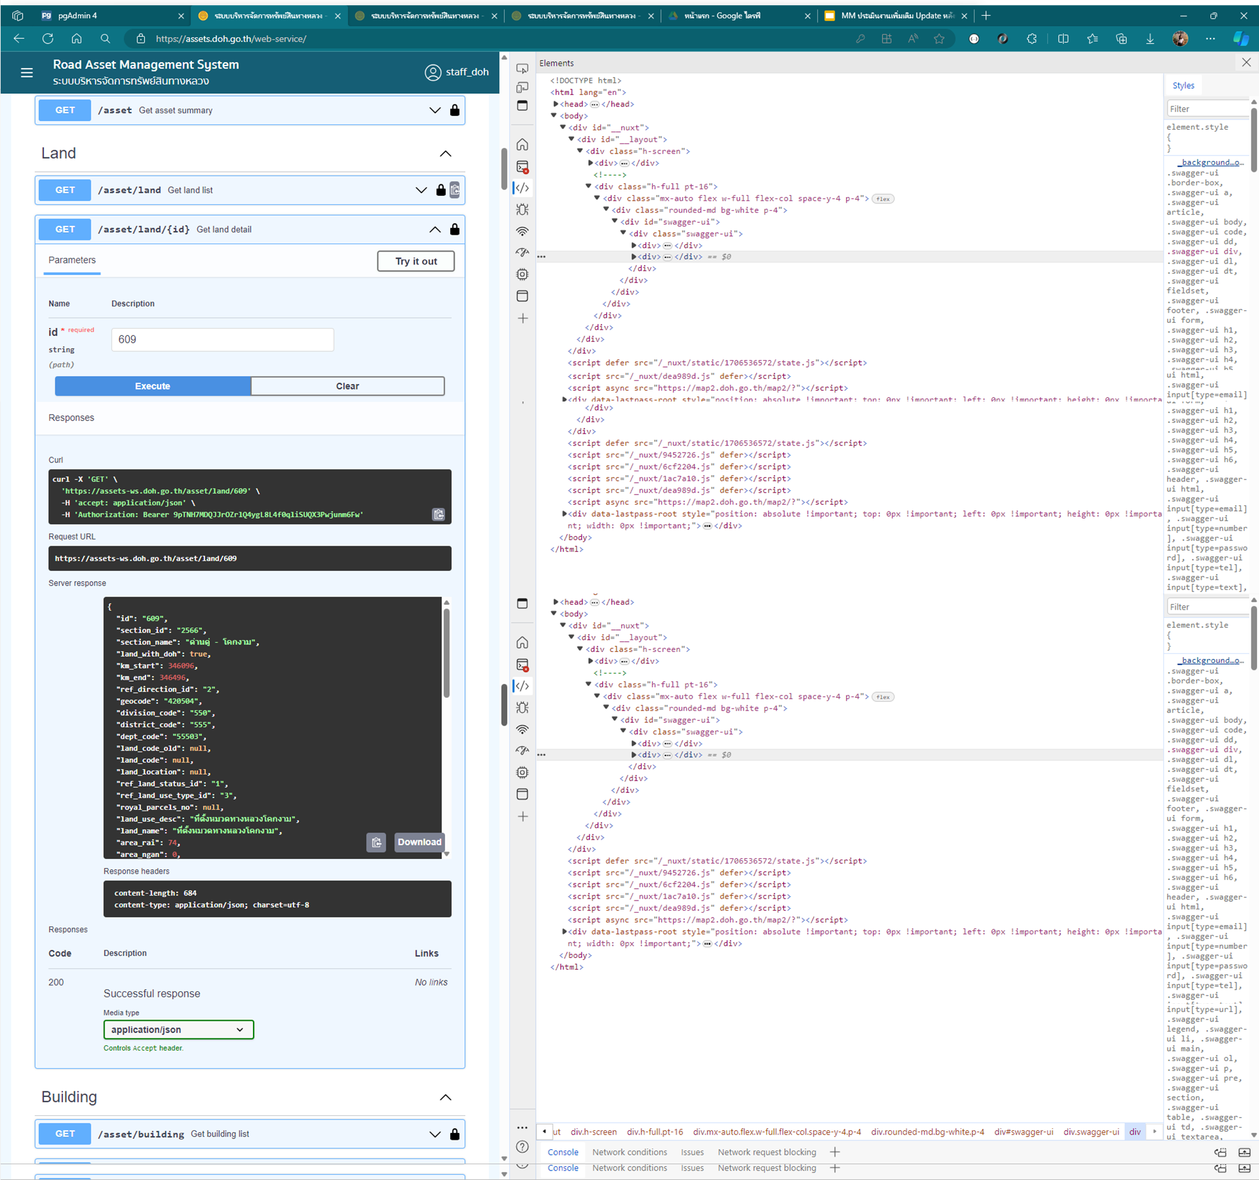
6
5
4
2
1
3
รูปที่ 24 หน้า Web Service ส่วนของผลลัพธ์

5.3 Web Service API ที่ให้บริการในระบบ
ระบบบริหารจัดการทรัพย์สินทางหลวงมีการให้บริการ Web Service API ที่เกี่ยวข้อง โดยให้บริการทั้งในรูปแบบ Json ทั้งหมด 144 รายการ ดังตารางที่ 3
ตารางที่ 3 Web Service API ที่ให้บริการ
ลำดับ | Name | HTTP/S  Protocol Method | URL | Responses | Data Type
1 | Get assets summary | GET | https://assets-ws.doh.go.th/asset | สรุปจำนวนทรัพย์สินทั้งหมด | JSON
2 | Get land list | GET | https://assets-ws.doh.go.th/asset/land | รายการทรัพย์สินประเภทแปลงที่ดิน | JSON
3 | Get land detail | GET | https://assets-ws.doh.go.th/asset/land/{id} | รายละเอียดแปลงที่ดิน | JSON
4 | Get building list | GET | https://assets-ws.doh.go.th/asset/building | รายการทรัพย์สินประเภทอาคาร | JSON
5 | Get building detail | GET | https://assets-ws.doh.go.th/asset/building/{id} | รายละเอียดอาคาร | JSON
6 | Get sidewalk list | GET | https://assets-ws.doh.go.th/asset/sidewalk | รายการทรัพย์สินประเภททางเท้า | JSON
7 | Get sidewalk detail | GET | https://assets-ws.doh.go.th/asset/sidewalk/{id} | รายละเอียดทางเท้า | JSON
8 | Get bicycle lane list | GET | https://assets-ws.doh.go.th/asset/bicycle-lane | รายการทรัพย์สินประเภททางจักรยาน | JSON
9 | Get bicycle lane detail | GET | https://assets-ws.doh.go.th/asset/bicycle-lane/{id} | รายละเอียดทางจักรยาน | JSON
10 | Get road medians list | GET | https://assets-ws.doh.go.th/asset/road-medians | รายการทรัพย์สินประเภทเกาะแบ่งถนน | JSON
11 | Get bicycle lane detail | GET | https://assets-ws.doh.go.th/asset/road-medians/{id} | รายละเอียดเกาะแบ่งถนน | JSON
12 | Get pipe list | GET | https://assets-ws.doh.go.th/asset/pipe | รายการทรัพย์สินประเภทท่อระบายน้ำ | JSON
13 | Get pipe detail | GET | https://assets-ws.doh.go.th/asset/pipe/{id} | รายละเอียดท่อระบายน้ำ | JSON
14 | Get drainage list | GET | https://assets-ws.doh.go.th/asset/drainage | รายการทรัพย์สินประเภทรางระบายน้ำ | JSON
15 | Get drainage detail | GET | https://assets-ws.doh.go.th/asset/drainage/{id} | รายละเอียดรางระบายน้ำ | JSON

ตารางที่ 3 Web Service API ที่ให้บริการ (ต่อ)
ลำดับ | Name | HTTP/S  Protocol Method | URL | Responses | Data Type
14 | Get tunnel list | GET | https://assets-ws.doh.go.th/asset/tunnel | รายการทรัพย์สินประเภทอุโมงค์และทางลอด | JSON
15 | Get tunnel detail | GET | https://assets-ws.doh.go.th/asset/tunnel/{id} | รายละเอียดอุโมงค์และทางลอด | JSON
16 | Get retaining wall list | GET | https://assets-ws.doh.go.th/asset/retaining-wall | รายการทรัพย์สินประเภทกำแพงกันดิน | JSON
17 | Get retaining wall detail | GET | https://assets-ws.doh.go.th/asset/retaining-wall/{id} | รายละเอียดกำแพงกันดิน | JSON
18 | Get noise barrier list | GET | https://assets-ws.doh.go.th/asset/noise-barrier | รายการทรัพย์สินประเภทกำแพงกันเสียง | JSON
19 | Get noise barrier detail | GET | https://assets-ws.doh.go.th/asset/noise-barrier/{id} | รายละเอียดกำแพงกันเสียง | JSON
20 | Get traffic sign list | GET | https://assets-ws.doh.go.th/asset/traffic-sign | รายการทรัพย์สินประเภทป้ายจราจร | JSON
21 | Get traffic sign detail | GET | https://assets-ws.doh.go.th/asset/traffic-sign/{id} | รายละเอียดป้ายจราจร | JSON
22 | Get road marking list | GET | https://assets-ws.doh.go.th/asset/road-marking | รายการทรัพย์สินประเภทเครื่องหมายจราจรบนผิวทาง | JSON
23 | Get road marking detail | GET | https://assets-ws.doh.go.th/asset/road-marking/{id} | รายละเอียดเครื่องหมายจราจรบนผิวทาง | JSON
24 | Get delineation list | GET | https://assets-ws.doh.go.th/asset/delineation | รายการทรัพย์สินประเภทเครื่องหมายนำทาง | JSON
25 | Get delineation detail | GET | https://assets-ws.doh.go.th/asset/delineation/{id} | รายละเอียดเครื่องหมายนำทาง | JSON
26 | Get glare protection list | GET | https://assets-ws.doh.go.th/asset/glare-protection | รายการทรัพย์สินประเภทแผงบังแสง | JSON
27 | Get glare protection detail | GET | https://assets-ws.doh.go.th/asset/glare-protection/{id} | รายละเอียดแผงบังแสง | JSON

ตารางที่ 3 Web Service API ที่ให้บริการ (ต่อ)
ลำดับ | Name | HTTP/S  Protocol Method | URL | Responses | Data Type
28 | Get guardrail list | GET | https://assets-ws.doh.go.th/asset/guardrail | รายการทรัพย์สินประเภทราวกันอันตราย | JSON
29 | Get guardrail detail | GET | https://assets-ws.doh.go.th/asset/guardrail/{id} | รายละเอียดราวกันอันตราย | JSON
30 | Get traffic light list | GET | https://assets-ws.doh.go.th/asset/traffic-light | รายการทรัพย์สินประเภทสัญญาณไฟจราจร | JSON
31 | Get traffic light detail | GET | https://assets-ws.doh.go.th/asset/traffic-light/{id} | รายละเอียดสัญญาณไฟจราจร | JSON
32 | Get lighting list | GET | https://assets-ws.doh.go.th/asset/lighting | รายการทรัพย์สินประเภทไฟฟ้าและแสงสว่าง | JSON
33 | Get lighting detail | GET | https://assets-ws.doh.go.th/asset/lighting/{id} | รายละเอียดไฟฟ้าและแสงสว่าง | JSON
34 | Get km stone list | GET | https://assets-ws.doh.go.th/asset/km-stone | รายการทรัพย์สินประเภทหลักกิโลเมตร | JSON
35 | Get km stone detail | GET | https://assets-ws.doh.go.th/asset/km-stone/{id} | รายละเอียดหลักกิโลเมตร | JSON
37 | Get pavilion detail | GET | https://assets-ws.doh.go.th/asset/pavilion/{id} | รายละเอียดศาลาทางหลวงและที่รอรถ  ประจำทาง | JSON
38 | Get roadside list | GET | https://assets-ws.doh.go.th/asset/roadside | รายการทรัพย์สินประเภทบริเวณข้างทาง | JSON
39 | Get roadside detail | GET | https://assets-ws.doh.go.th/asset/roadside/{id} | รายละเอียดบริเวณข้างทาง | JSON
40 | Get rest area list | GET | https://assets-ws.doh.go.th/asset/rest-area | รายการทรัพย์สินประเภทจุดแวะพักริมทาง | JSON
41 | Get rest area detail | GET | https://assets-ws.doh.go.th/asset/rest-area/{id} | รายละเอียดจุดแวะพักริมทาง | JSON
42 | Get uturn elevated list | GET | https://assets-ws.doh.go.th/asset/uturn-elevated | รายการทรัพย์สินประเภทจุดกลับรถ  ระดับเดียวกัน | JSON
43 | Get uturn elevated detail | GET | https://assets-ws.doh.go.th/asset/uturn-elevated/{id} | รายละเอียดจุดกลับรถระดับเดียวกัน | JSON

ตารางที่ 3 Web Service API ที่ให้บริการ (ต่อ)
ลำดับ | Name | HTTP/S  Protocol Method | URL | Responses | Data Type
44 | Get overpass list | GET | https://assets-ws.doh.go.th/asset/overpass | รายการทรัพย์สินประเภทสะพานลอย  คนเดินข้าม | JSON
45 | Get overpass detail | GET | https://assets-ws.doh.go.th/asset/overpass/{id} | รายละเอียดสะพานลอยคนเดินข้าม | JSON
46 | Get road surface list | GET | https://assets-ws.doh.go.th/asset/road-surface | รายการทรัพย์สินประเภทผิวทางและไหล่ทาง | JSON
47 | Get road surface detail | GET | https://assets-ws.doh.go.th/asset/road-surface/{id} | รายละเอียดผิวทางและไหล่ทาง | JSON
48 | Get bridge list | GET | https://assets-ws.doh.go.th/asset/bridge | รายการทรัพย์สินประเภทสะพาน | JSON
49 | Get bridge detail | GET | https://assets-ws.doh.go.th/asset/bridge/{id} | รายละเอียดสะพาน | JSON
50 | Get access point list | GET | https://assets-ws.doh.go.th/asset/access-point | รายการทรัพย์สินประเภททางเชื่อม | JSON
51 | Get access point detail | GET | https://assets-ws.doh.go.th/asset/access-point/{id} | รายละเอียดทางเชื่อม | JSON
52 | Asset | GET | https://assets-ws.doh.go.th/ref/asset | อ้างอิงประเภททรัพย์สิน | JSON
53 | Asset group | GET | https://assets-ws.doh.go.th/ref/asset-group | อ้างอิงกลุ่มทรัพย์สิน | JSON
54 | Province | GET | https://assets-ws.doh.go.th/ref/province | อ้างอิงจังหวัด | JSON
55 | Amphoe | GET | https://assets-ws.doh.go.th/ref/amphoe | อ้างอิงอำเภอ | JSON
56 | Tambon | GET | https://assets-ws.doh.go.th/ref/tambon | อ้างอิงตำบล | JSON
57 | Division | GET | https://assets-ws.doh.go.th/ref/division | อ้างอิงสำนักงานทางหลวง | JSON
58 | District | GET | https://assets-ws.doh.go.th/ref/district | อ้างอิงแขวงทางหลวง | JSON

ตารางที่ 3 Web Service API ที่ให้บริการ (ต่อ)
ลำดับ | Name | HTTP/S  Protocol Method | URL | Responses | Data Type | ลำดับ
59 |  | Depot | GET | https://assets-ws.doh.go.th/ref/depot | อ้างอิงหมวดทางหลวง | JSON
60 |  | Division District Depot | GET | https://assets-ws.doh.go.th/ref/division-district-depot | อ้างอิงหน่วยงานภายใน  กรมทางหลวง | JSON
61 |  | Direction | GET | https://assets-ws.doh.go.th/ref/direction | อ้างอิงทิศทาง | JSON
62 |  | Land status | GET | https://assets-ws.doh.go.th/ref/land-status | อ้างอิงสถานะแปลงที่ดิน | JSON
63 |  | Land use type | GET | https://assets-ws.doh.go.th/ref/land-use-type | อ้างอิงประเภทการใช้ประโยชน์ที่ดิน | JSON
64 |  | Land acquirement | GET | https://assets-ws.doh.go.th/ref/land-acquirement | อ้างอิงการได้มาของแปลงที่ดิน | JSON
65 |  | Land return | GET | https://assets-ws.doh.go.th/ref/land-return | อ้างอิงการส่งคืนแปลงที่ดิน | JSON
66 |  | Invasion type | GET | https://assets-ws.doh.go.th/ref/invasion-type | อ้างอิงลักษณะการบุกรุก | JSON
67 |  | Concession type | GET | https://assets-ws.doh.go.th/ref/concession-type | อ้างอิงการขอใช้ | JSON
68 |  | Issue status | GET | https://assets-ws.doh.go.th/ref/issue-status | อ้างอิงสถานะการบุกรุก | JSON

ตารางที่ 3 Web Service API ที่ให้บริการ (ต่อ)
ลำดับ | Name | HTTP/S  Protocol Method | URL | Responses | Data Type
69 | Meeting results | GET | https://assets-ws.doh.go.th/ref/meeting-results | อ้างอิงมติที่ประชุม | JSON
70 | Contract type | GET | https://assets-ws.doh.go.th/ref/contract-type | อ้างอิงวัตถุประสงค์ของการขอใช้ | JSON
71 | Compensation | GET | https://assets-ws.doh.go.th/ref/compensation | อ้างอิงค่าทดแทนการใช้ที่ดิน | JSON
72 | Evidence type | GET | https://assets-ws.doh.go.th/ref/evidence-type | อ้างอิงประเภทหลักฐาน | JSON
73 | Building type | GET | https://assets-ws.doh.go.th/ref/building-type | อ้างอิงประเภทอาคาร | JSON
74 | Building use | GET | https://assets-ws.doh.go.th/ref/building-use | อ้างอิงการใช้ประโยชน์อาคาร | JSON
75 | Building acquirement | GET | https://assets-ws.doh.go.th/ref/building-acquirement | อ้างอิงวิธีการได้มาของอาคาร | JSON
76 | Building shape | GET | https://assets-ws.doh.go.th/ref/building-shape | อ้างอิงรูปทรงอาคาร | JSON
77 | Building status | GET | https://assets-ws.doh.go.th/ref/building-status | อ้างอิงสถานะของสิ่งปลูกสร้าง | JSON
78 | Building damage | GET | https://assets-ws.doh.go.th/ref/building-damage | อ้างอิงสภาพการใช้งาน | JSON
79 | Action requires | GET | https://assets-ws.doh.go.th/ref/action-require | อ้างอิงความต้องการดำเนินการ | JSON
80 | Land type | GET | https://assets-ws.doh.go.th/ref/land-type | อ้างอิงตั้งอยู่บนที่ดิน | JSON
81 | Sidewalk material | GET | https://assets-ws.doh.go.th/ref/sidewalk-material | อ้างอิงวัสดุทางเท้า | JSON
82 | Condition | GET | https://assets-ws.doh.go.th/ref/condition | อ้างอิงความเสียหาย | JSON
83 | Bicycle material | GET | https://assets-ws.doh.go.th/ref/bicycle-material | อ้างอิงวัสดุทางจักรยาน | JSON
84 | Other feature | GET | https://assets-ws.doh.go.th/ref/other-feature | อ้างอิงทางจักรยานใช้ร่วมกับโครงสร้างอื่น | JSON
85 | Divided | GET | https://assets-ws.doh.go.th/ref/divided | อ้างอิงประเภทเกาะแบ่งทิศทาง | JSON
86 | Median shape | GET | https://assets-ws.doh.go.th/ref/median-type | อ้างอิงรูปร่างเกาะกลาง | JSON
ตารางที่ 3 Web Service API ที่ให้บริการ (ต่อ)
ลำดับ | Name | HTTP/S  Protocol Method | URL | Responses | Data Type
87 | Pipe type | GET | https://assets-ws.doh.go.th/ref/pipe-type | อ้างอิงประเภทท่อระบายน้ำ | JSON
88 | Pipe position | GET | https://assets-ws.doh.go.th/ref/pipe-position | อ้างอิงตำแหน่งท่อระบายน้ำ | JSON
89 | Pipe subtype | GET | https://assets-ws.doh.go.th/ref/pipe-subtype | อ้างอิงชนิดท่อระบายน้ำ | JSON
90 | Pipe material | GET | https://assets-ws.doh.go.th/ref/pipe-material | อ้างอิงวัสดุท่อระบายน้ำ | JSON
91 | Drainage type | GET | https://assets-ws.doh.go.th/ref/drainage-type | อ้างอิงประเภทรางระบายน้ำ | JSON
92 | Position | GET | https://assets-ws.doh.go.th/ref/position | อ้างอิงตำแหน่งที่ติดตั้ง | JSON
93 | Tunnel type | GET | https://assets-ws.doh.go.th/ref/tunnel-type | อ้างอิงประเภทอุโมงค์และทางลอด | JSON
94 | Tunnel direction | GET | https://assets-ws.doh.go.th/ref/tunnel-direction | อ้างอิงทิศทางอุโมงค์และทางลอด | JSON
95 | Wall material | GET | https://assets-ws.doh.go.th/ref/wall-material | อ้างอิงประเภทกำแพงกันดิน | JSON
96 | Road character | GET | https://assets-ws.doh.go.th/ref/road-character | อ้างอิงประเภททาง | JSON
97 | Noise barrier type | GET | https://assets-ws.doh.go.th/ref/noise-barrier-type | อ้างอิงกำแพงกันเสียง | JSON
98 | Noise barrier material | GET | https://assets-ws.doh.go.th/ref/noise-barrier-material | อ้างอิงวัสดุกำแพงกันเสียง | JSON
99 | Sign type | GET | https://assets-ws.doh.go.th/ref/sign-type | อ้างอิงประเภทป้าย | JSON
100 | Sign subtype | GET | https://assets-ws.doh.go.th/ref/sign-subtype | อ้างอิงชนิดป้าย | JSON
101 | Sign structure | GET | https://assets-ws.doh.go.th/ref/sign-structure | อ้างอิงโครงสร้างป้าย | JSON
102 | Pole type | GET | https://assets-ws.doh.go.th/ref/pole-type | อ้างอิงประเภทเสา | JSON
103 | Sign material | GET | https://assets-ws.doh.go.th/ref/sign-material | อ้างอิงวัสดุแผ่นป้าย | JSON
104 | Sign marking | GET | https://assets-ws.doh.go.th/ref/sign-marking | อ้างอิงประเภทเครื่องหมาย | JSON
ตารางที่ 3 Web Service API ที่ให้บริการ (ต่อ)
ลำดับ | Name | HTTP/S  Protocol Method | URL | Responses | Data Type
105 | Marking position | GET | https://assets-ws.doh.go.th/ref/marking-position | อ้างอิงตำแหน่งเครื่องหมายจราจรบนผิวทาง | JSON
106 | Marking type | GET | https://assets-ws.doh.go.th/ref/marking-type | อ้างอิงประเภทเครื่องหมายจราจรบนผิวทาง | JSON
107 | Color type | GET | https://assets-ws.doh.go.th/ref/color-type | อ้างอิงประเภทวัสดุสี | JSON
108 | Glare type | GET | https://assets-ws.doh.go.th/ref/glare-type | อ้างอิงประเภทแผงบังแสง | JSON
109 | Position sub | GET | https://assets-ws.doh.go.th/ref/position-sub | อ้างอิงตำแหน่งทิศทางย่อย | JSON
110 | Location | GET | https://assets-ws.doh.go.th/ref/location | อ้างอิงตำแหน่งที่ติดตั้ง | JSON
111 | Guardrail material | GET | https://assets-ws.doh.go.th/ref/guardrail-material | อ้างอิงวัสดุราวกันอันตราย | JSON
112 | Junction type | GET | https://assets-ws.doh.go.th/ref/junction-type | อ้างอิงประเภททางแยก | JSON
113 | Traffic light pole | GET | https://assets-ws.doh.go.th/ref/traffic-light-pole | อ้างอิงประเภทเสาไฟสัญญาณจราจร | JSON
114 | Traffic light type | GET | https://assets-ws.doh.go.th/ref/traffic-light-type | อ้างอิงประเภทสัญญาณไฟจราจร | JSON
115 | Signal system | GET | https://assets-ws.doh.go.th/ref/signal-system | อ้างอิงระบบสัญญาณ | JSON
116 | Lamp size | GET | https://assets-ws.doh.go.th/ref/lamp-size | อ้างอิงประเภทหลอดไฟ | JSON
117 | Phase type | GET | https://assets-ws.doh.go.th/ref/phase-type | อ้างอิงจังหวะสัญญาณ | JSON
118 | Lighting pole type | GET | https://assets-ws.doh.go.th/ref/lighting-pole-type | อ้างอิงประเภทเสาไฟฟ้าแสงสว่าง | JSON
119 | Lamp power | GET | https://assets-ws.doh.go.th/ref/lamp-power | อ้างอิงขนาดโคมไฟ | JSON
120 | Lamp type | GET | https://assets-ws.doh.go.th/ref/lamp-type | อ้างอิงชนิดหลอดไฟ | JSON
121 | Km type | GET | https://assets-ws.doh.go.th/ref/km-type | อ้างอิงประเภทหลัก กม. | JSON
122 | Pavilion type | GET | https://assets-ws.doh.go.th/ref/pavilion-type | อ้างอิงประเภทศาลาทางหลวง | JSON
123 | Rest size | GET | https://assets-ws.doh.go.th/ref/rest-size | อ้างอิงขนาดจุดแวะพักริมทาง | JSON
ตารางที่ 3 Web Service API ที่ให้บริการ (ต่อ)
ลำดับ | Name | HTTP/S  Protocol Method | URL | Responses | Data Type
124 | Uturn type | GET | https://assets-ws.doh.go.th/ref/uturn-type | อ้างอิงประเภทจุดกลับรถ | JSON
125 | Railing type | GET | https://assets-ws.doh.go.th/ref/railing-type | อ้างอิงประเภทราวสะพาน | JSON
126 | Uturn direction | GET | https://assets-ws.doh.go.th/ref/uturn-direction | อ้างอิงทิศทางกลับรถ | JSON
127 | Uturn access | GET | https://assets-ws.doh.go.th/ref/uturn-access | อ้างอิงทางเชื่อมเข้าสถานที่ | JSON
128 | Overpass material | GET | https://assets-ws.doh.go.th/ref/overpass-material | อ้างอิงชนิดโครงสร้างหลักสะพานลอย | JSON
129 | Roof type | GET | https://assets-ws.doh.go.th/ref/roof-type | อ้างอิงชนิดหลังคาสะพานลอย | JSON
130 | Bridge embankment | GET | https://assets-ws.doh.go.th/ref/bridge-embankment | อ้างอิงรหัสตำแหน่งคันทางสะพาน | JSON
131 | Bridge passed type | GET | https://assets-ws.doh.go.th/ref/bridge-passed-type | อ้างอิงประเภทสิ่งที่สะพานข้าม | JSON
132 | Bridge direction | GET | https://assets-ws.doh.go.th/ref/bridge-direction | อ้างอิงทิศทางสะพาน | JSON
133 | Bridge type | GET | https://assets-ws.doh.go.th/ref/bridge-type | อ้างอิงชนิดสะพาน | JSON
134 | Bridge bureau | GET | https://assets-ws.doh.go.th/ref/bridge-bureau | อ้างอิงศูนย์สร้างและบูรณะสะพาน | JSON
135 | Surface | GET | https://assets-ws.doh.go.th/ref/surface | อ้างอิงชนิดผิวทาง | JSON
136 | Character | GET | https://assets-ws.doh.go.th/ref/character | อ้างอิงประเภททาง | JSON
137 | Access material | GET | https://assets-ws.doh.go.th/ref/access-material | อ้างอิงวัสดุทางเชื่อม | JSON
138 | Access type | GET | https://assets-ws.doh.go.th/ref/access-type | อ้างอิงประเภททางเชื่อม | JSON
139 | Cross section | GET | https://assets-ws.doh.go.th/ref/cross-section | อ้างอิงชนิดภาพตัดขวาง | JSON
140 | Road section | GET | https://assets-ws.doh.go.th/ref/road-section | อ้างอิงตอนควบคุม | JSON
141 | Access position | GET | https://assets-ws.doh.go.th/ref/access-position | อ้างอิงทิศทางทางเชื่อม | JSON

ตารางที่ 3 Web Service API ที่ให้บริการ (ต่อ)
ลำดับ | Name | HTTP/S  Protocol Method | URL | Responses | Data Type
142 | Access permit | GET | https://assets-ws.doh.go.th/ref/access-permit | อ้างอิงการขออนุญาตทางเชื่อม | JSON
143 | Building position | GET | https://assets-ws.doh.go.th/ref/building-position | อ้างอิงตำแหน่งอาคาร | JSON
144 | Asphalt type | GET | https://assets-ws.doh.go.th/ref/asphalt-type | อ้างอิงวัสดุลาดยาง | JSON

6. การจัดการฐานข้อมูลระบบ
เจ้าหน้าที่สามารถจัดการฐานข้อมูลระบบบริหารจัดการทรัพย์สินทางหลวง (RAMS) โดยเข้าผ่าน https://assets.doh.go.th/pgadmin/browser/ โดยทำการ Login ด้วย Username/Password โดยเมื่อ Login แล้วจะพบหน้าต่างดังรูปที่ 25
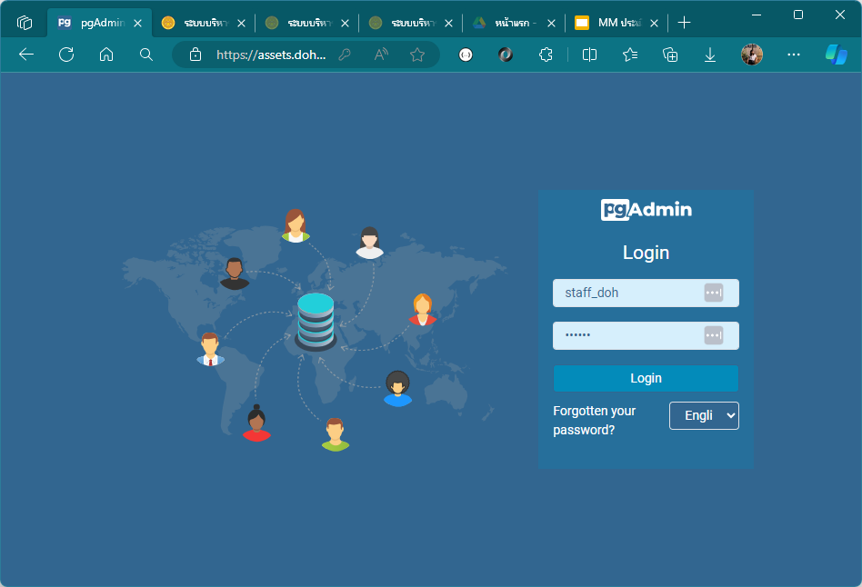 | 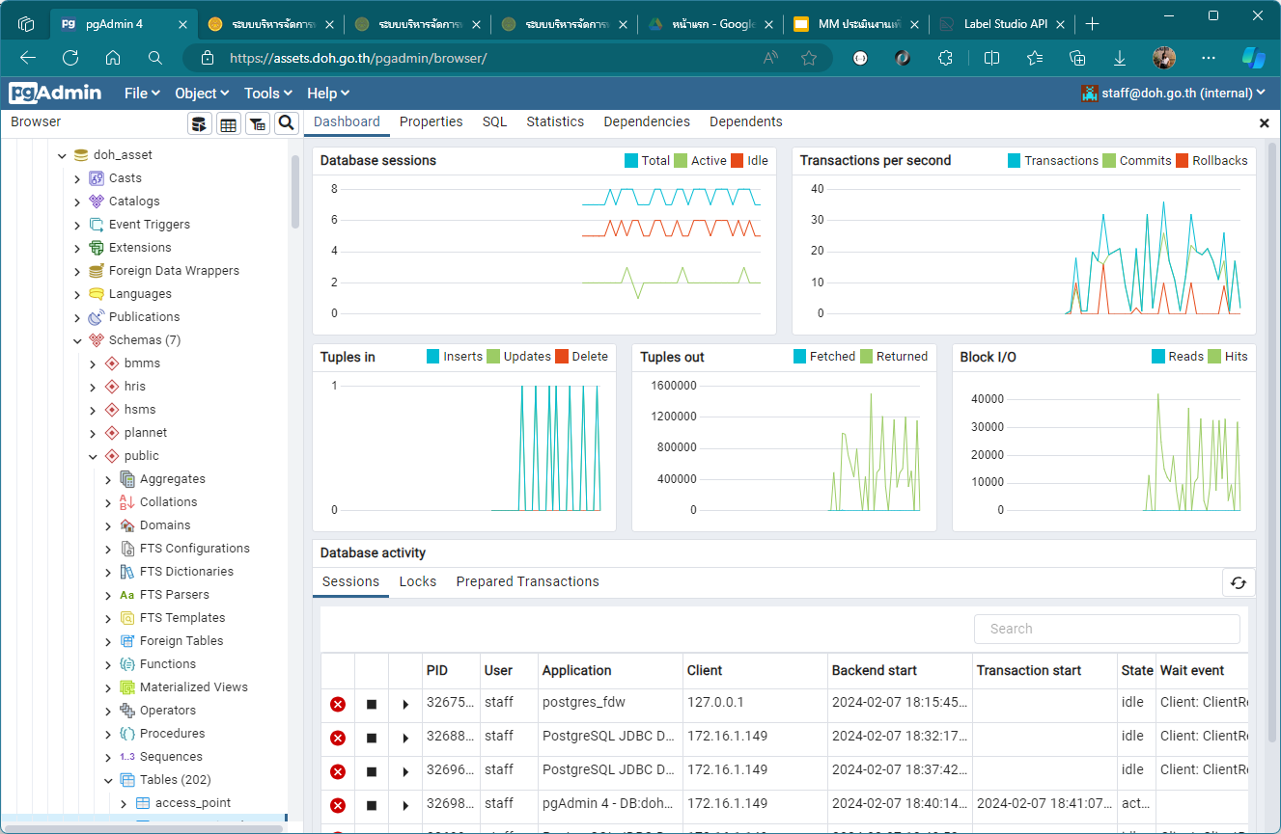
รูปที่ 25 หน้า Web Service ของระบบ

6.1 การสำรองฐานข้อมูล (Back Up)
เจ้าหน้าที่สามารถทำการสำรองข้อมูล (Back Up) หรือกู้ข้อมูล (Restore) ในฐานข้อมูลขั้นต้นได้ โดยดำเนินการตามขั้นตอนต่อไปนี้
    - เลือก Server : Servers maintenance>>Assets
>> Database : doh_asset
>> Schemas : Public
โดยสามารถเลือก Table ที่ต้องการ Back Up เช่น access_point
    - คลิกขวาที่ Table ชั้นและเลือก Backup… จะขึ้นหน้าต่าง Backup
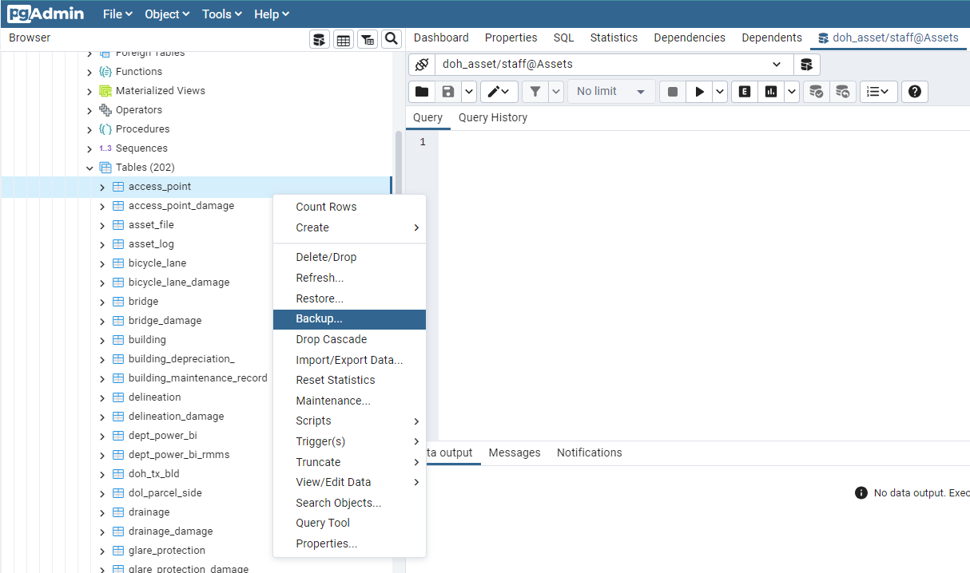
1
2
รูปที่ 26 การ Backup ฐานข้อมูล
แถบที่ 1 General
    - Filename: คลิกที่ และเลือก Folder และใส่ชื่อ Table ที่ต้องการบันทึก
    - Format เลือก Format เป็น Plain
    - Encoding เป็น UTF-8
    - Role name เป็น Staff
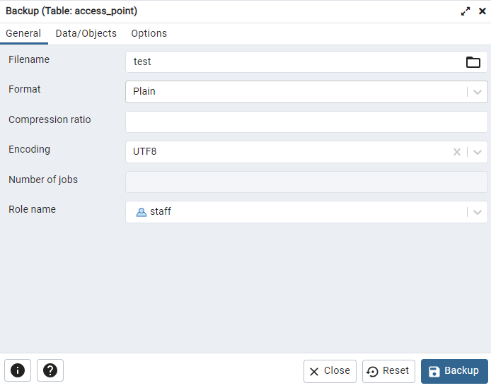
3
6
4
5
รูปที่ 27 การ Backup ฐานข้อมูลแถบ General
แถบที่ 2 Data/Objects
    - เลือก Type of Data เป็น
- Only Data: หากต้องการ Backup เฉพาะข้อมูล
- Only schema: หากต้องการ Backup เฉพาะโครงสร้างของข้อมูล
- Blob: หากต้องการ Backup แบบลดขนาดของข้อมูล
    - Do not save
- Owner: หากต้องการ Backup ทั้งโครงสร้างและข้อมูล
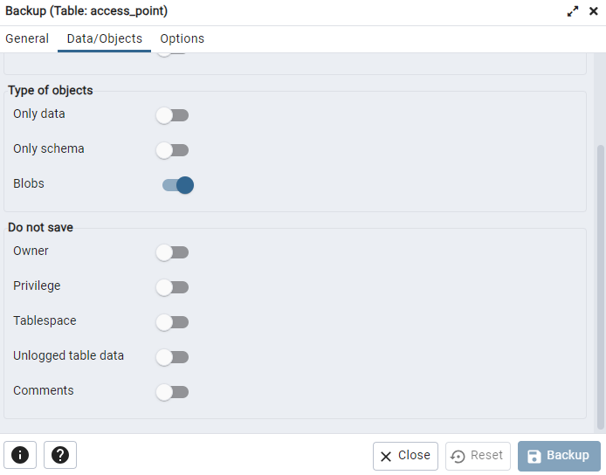
7
8
รูปที่ 28 การ Backup ฐานข้อมูลแถบ Data/Objects
แถบที่ 3 Options
    - เลือก Query เป็น
- Use Column Inserts: ใช้สำหรับเพิ่มข้อมูลลงในตาราง (Table)
- Use Insert Command: ใช้สำหรับเพิ่มข้อมูลลงในตาราง (Table)
- Include CREATE DATABASE statement: คำสั่งสร้างฐานข้อมูล
- Include DROP DATABASE statement: คำสั่งลบฐานข้อมูล
    - คลิกที่ปุ่ม  รอระบบประมวลผลและขึ้นสถานะดังรูปที่ 30
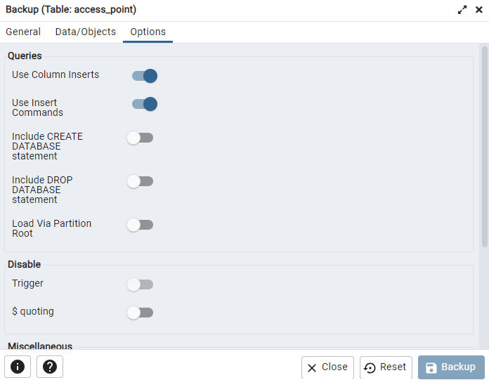
9
10
รูปที่ 29 การ Backup ฐานข้อมูลแถบ Options
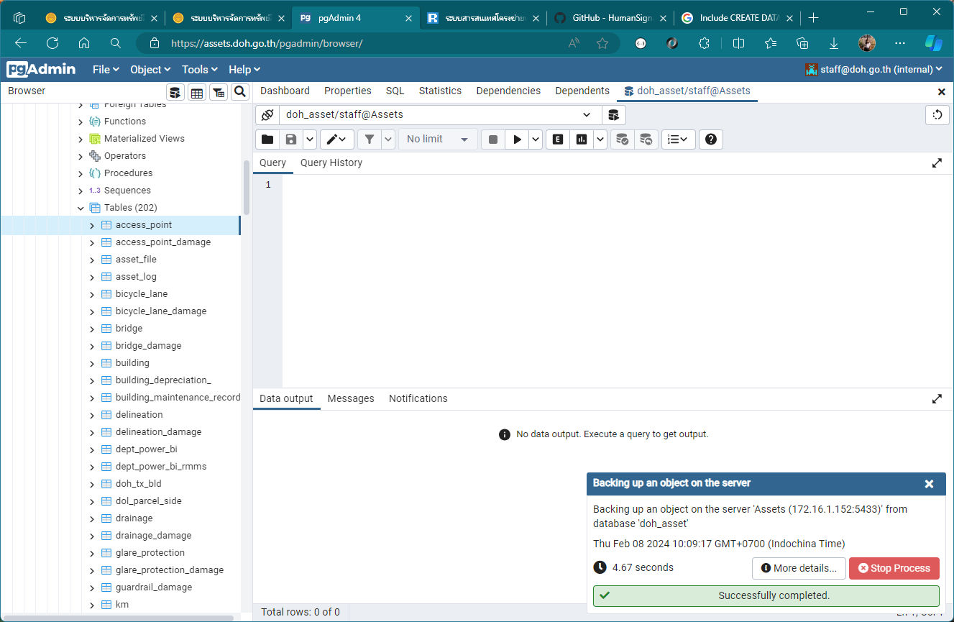
สถานะการ backup ข้อมูล
รูปที่ 30 สถานะการ Backup ข้อมูล
    - เมื่อทำการ Backup ข้อมูลแล้วข้อมูลจะยังบันทึกอยู่บน Server เจ้าหน้าที่สามารถ Download ข้อมูลโดยเลือกที่เมนู Tools >> Storage Manager ระบบจะแสดงหน้าต่าง Storage Manager
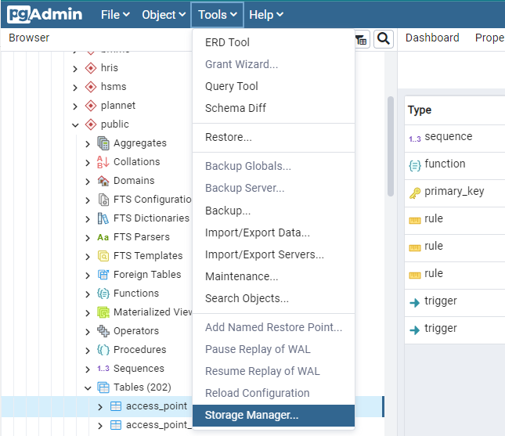
11
รูปที่ 31 การจัดการข้อมูล Storage Manager
    - เลือกไฟล์ .sql หรือ .backup ที่ต้องการ
    - คลิก เพื่อ Download ข้อมูลดังกล่าว
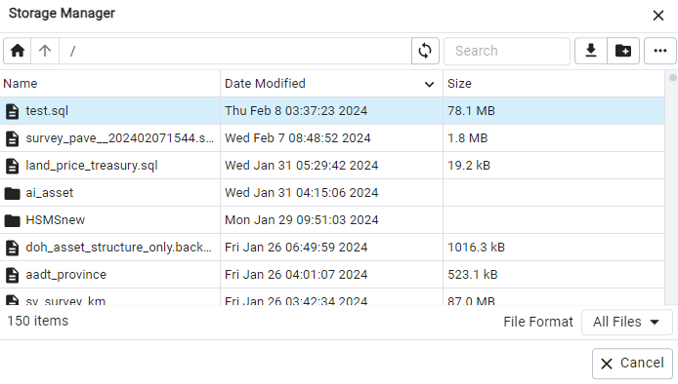
12
11
รูปที่ 32 การ Download ข้อมูลจาก Storage Manager

6.2 การกู้ฐานข้อมูล (Restore)
การกู้ฐานข้อมูลหรือ Database Restore สามารถทำได้ทั้ง Database และ Table
โดยมีขั้นตอนดังต่อไปนี้
1. เลือกที่เมนู Tools >> Storage Manager ระบบจะแสดงหน้าต่าง Storage Manager และคลิกที่ 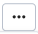 และเลือก Upload เพื่อทำการ นำเข้าไฟล์ .sql หรือ backup
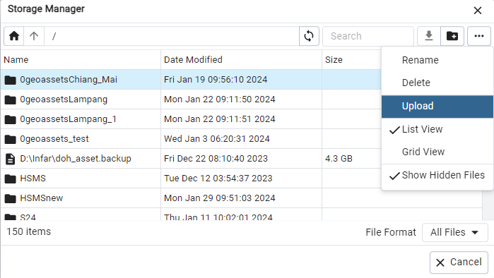
1
รูปที่ 33 การ Upload ข้อมูลสู่ Storage Manager

2. เลือกไฟล์ที่ต้องการและลากไปยังหน้าต่าง Drag and Drop
3. ระบบ Upload ข้อมูลโดยมีแถบแสดงสถานะ เมื่อเรียบร้อยแล้วให้ทำการปิดหน้าต่าง Upload
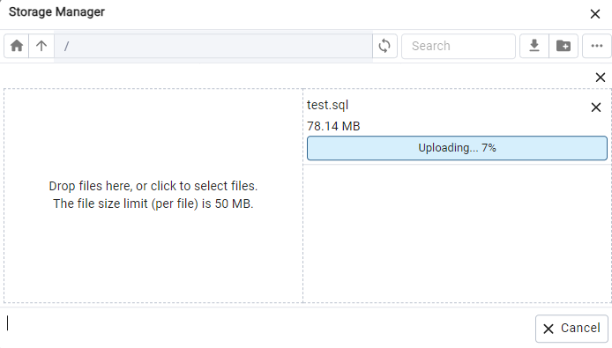
2
3
รูปที่ 34 หน้าต่าง Upload ข้อมูล
4. เลือก Server : Servers maintenance>>Assets
>> Database : doh_asset
>> Schemas : Public
5. คลิกขวาที่ Public และเลือก Restore ระบบจะแสดงหน้าต่าง Restore
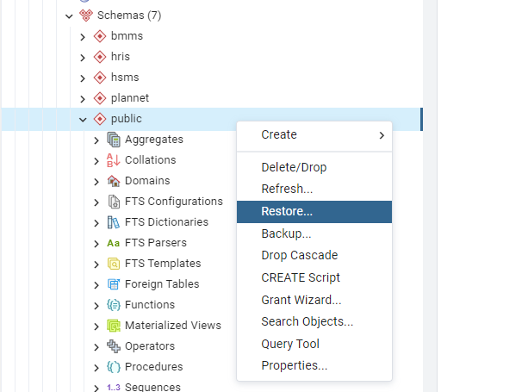
4
5
รูปที่ 35 การ Restore Table
6. เลือก Format เป็น Custom or tar
7. เลือก Filename โดยคลิกแล้วเลือกไฟล์ที่ต้องการ
8. เลือก Role name เป็น staff
9. คลิกที่  เพื่อทำการ Restore Table

7. การออกแบบระบบ

7.1 Use Case Diagram
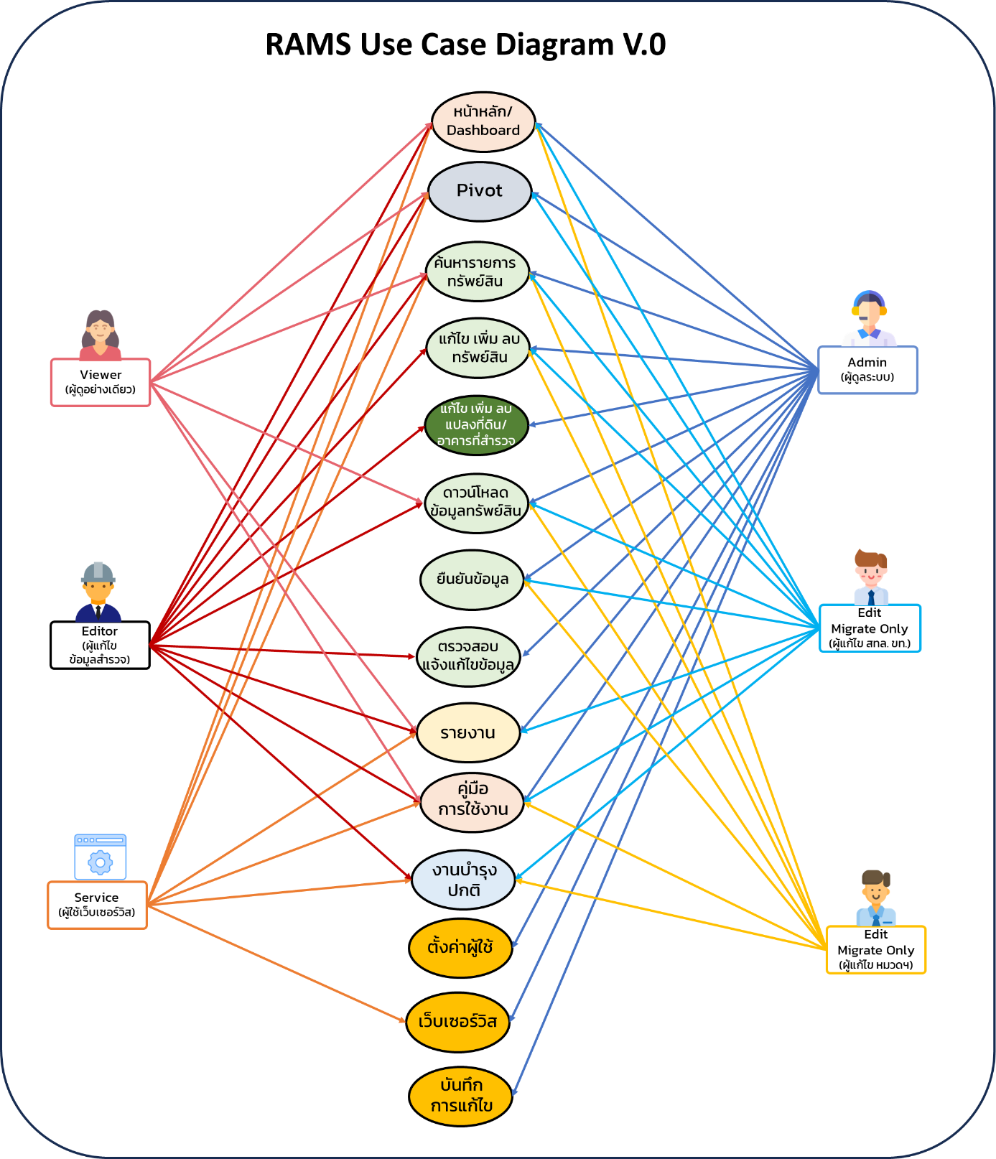
รูปที่ 36 Use Case Diagram ของระบบ RAMS

โดยมีรายละเอียดดังต่อไปนี้
1) Admin (ผู้ดูแลระบบ)
- หน้าหลัก/Dashboard
- สามารถเรียกดูข้อมูล กรองข้อมูล สรุปรายการทรัพย์สินทั้งประเทศ
- Pivot
- ใช้งานได้เฉพาะผู้ที่ได้รับสิทธิเท่านั้น Link ไปยังระบบ Power BI เพื่อใช้งานฟังก์ชัน Pivot Table สำหรับประมวลผลข้อมูลโดยจะต้องทำการ Login เพื่อเข้าใช้งานด้วย Username/Password ของ Power BI
- งานทรัพย์สิน
- สามารถทำการค้นหา กรองข้อมูล และแสดงผลข้อมูลได้ทุกทรัพย์สิน ทั้งประเทศ
- สามารถเพิ่ม แก้ไข ลบ ข้อมูลทรัพย์สินที่จัดเก็บในระบบ 19 รายการ ของทุกหน่วยงาน
- สามารถเพิ่ม แก้ไข ลบ ข้อมูลทรัพย์สินที่ประเภทแปลงที่ดินและอาคารที่ได้จากการสำรวจ
บนระบบ ของทุกหน่วยงาน
- สามารถทำการส่งออกข้อมูลในระบบทั้งประเทศ
- สามารถใช้ฟังก์ชันยืนยันข้อมูลโดยเปลี่ยนจากสถานะ “ร่าง” เป็น “รอตรวจสอบ”
- สามารถใช้ฟังก์ชันตรวจสอบข้อมูลโดยเปลี่ยนจากสถานะ “รอตรวจสอบ” เป็น “ตรวจสอบแล้ว” หรือ “แจ้งแก้ไข” ในกรณีที่พบว่าข้อมูลผิดพลาด
- รายงาน
- สามารถส่งออกรายงานสรุปทรัพย์สินทางหลวงทุกประเภท ทั้งประเทศ
- สามารถส่งออก Shapefile และ KML ทรัพย์สินทางหลวงทุกประเภท ทั้งประเทศ
- สามารถส่งออกแผนที่ทรัพย์สินทางหลวงทุกประเภท ทั้งประเทศ
- คู่มือการงานระบบ
- Link ไปยังคู่มือการใช้งานระบบ การตรวจสอบข้อมูลในระบบ
- งานบำรุงปกติ
- Link ไปยังระบบบริหารงานบำรุงปกติ (RMMS) โดยทำการ Login เข้าใช้งานด้วย Username/Password เดียวกัน
- ตั้งค่าผู้ใช้
- ส่วนของการบริหารจัดการผู้ใช้ โดยสามารถ เพิ่ม แก้ไข เปลี่ยนสิทธิการใช้งานของผู้ใช้งานในระบบได้
- เว็บเซอร์วิส
- หน้า Webservice ที่เป็น Open APIs เพื่อรองรับการใช้งานของเจ้าหน้าที่
- บันทึกการแก้ไข
- บันทึกการแก้ไข เพิ่ม ลบ ข้อมูลทรัพย์สิน โดยสามารถทำการค้นหาประวัติการแก้ไขได้
2) Editor (ผู้แก้ไขข้อมูลสำรวจ)
- หน้าหลัก/Dashboard
- สามารถเรียกดูข้อมูล กรองข้อมูล สรุปรายการทรัพย์สินตามหน่วยงานที่สังกัด
- เจ้าหน้าที่ส่วนกลาง : ทั้งประเทศ
- สำนักงานทางหลวง : สำนักงานทางหลวง แขวงทางหลวง หมวดทางหลวง
ทางหลวงที่อยู่ในสังกัด
- แขวงทางหลวง : แขวงทางหลวง หมวดทางหลวง ทางหลวงที่อยู่ในสังกัด
- หมวดทางหลวง : หมวดทางหลวง ทางหลวงที่อยู่ในสังกัด
- Pivot
- ใช้งานได้เฉพาะผู้ที่ได้รับสิทธิเท่านั้น Link ไปยังระบบ Power BI เพื่อใช้งานฟังก์ชัน Pivot Table สำหรับประมวลผลข้อมูลโดยจะต้องทำการ Login เพื่อเข้าใช้งานด้วย Username/Password ของ Power BI
- งานทรัพย์สิน
- สามารถทำการค้นหา กรองข้อมูล และแสดงผลข้อมูลได้ทุกทรัพย์สินตามหน่วยงานที่สังกัด
- เจ้าหน้าที่ส่วนกลาง : ทั้งประเทศ
- สำนักงานทางหลวง : สำนักงานทางหลวง แขวงทางหลวง หมวดทางหลวง ทางหลวงที่อยู่ในสังกัด
- แขวงทางหลวง : แขวงทางหลวง หมวดทางหลวง ทางหลวงที่อยู่ในสังกัด
- หมวดทางหลวง : หมวดทางหลวง ทางหลวงที่อยู่ในสังกัด
- สามารถเพิ่ม แก้ไข ลบ ข้อมูลทรัพย์สินที่จัดเก็บในระบบ 19 รายการ ตามหน่วยงานที่สังกัด
- เจ้าหน้าที่ส่วนกลาง : ทั้งประเทศ
- สำนักงานทางหลวง : สำนักงานทางหลวง แขวงทางหลวง หมวดทางหลวง ทางหลวงที่อยู่ในสังกัด
- แขวงทางหลวง : แขวงทางหลวง หมวดทางหลวง ทางหลวงที่อยู่ในสังกัด
- หมวดทางหลวง : หมวดทางหลวง ทางหลวงที่อยู่ในสังกัด
- สามารถเพิ่ม แก้ไข ลบ ข้อมูลทรัพย์สินที่ประเภทแปลงที่ดินและอาคารที่ได้จากการสำรวจ
บนระบบ ตามหน่วยงานที่สังกัด
- เจ้าหน้าที่ส่วนกลาง : ทั้งประเทศ
- สำนักงานทางหลวง : สำนักงานทางหลวง แขวงทางหลวง หมวดทางหลวง ทางหลวงที่อยู่ในสังกัด
- แขวงทางหลวง : แขวงทางหลวง หมวดทางหลวง ทางหลวงที่อยู่ในสังกัด
- หมวดทางหลวง : หมวดทางหลวง ทางหลวงที่อยู่ในสังกัด
- สามารถทำการส่งออกข้อมูลในระบบตามหน่วยงานที่สังกัด
- เจ้าหน้าที่ส่วนกลาง : ทั้งประเทศ
- สำนักงานทางหลวง : สำนักงานทางหลวง แขวงทางหลวง หมวดทางหลวง
ทางหลวงที่อยู่ในสังกัด
- แขวงทางหลวง : แขวงทางหลวง หมวดทางหลวง ทางหลวงที่อยู่ในสังกัด
- หมวดทางหลวง : หมวดทางหลวง ทางหลวงที่อยู่ในสังกัด
- กรณีที่เป็นสำนักงานทางหลวง แขวงทางหลวง สามารถใช้ฟังก์ชันยืนยันข้อมูลโดยเปลี่ยนจากสถานะ “ร่าง” เป็น “รอตรวจสอบ”
- กรณีที่เป็นเจ้าหน้าที่ส่วนกลาง สามารถใช้ฟังก์ชันตรวจสอบข้อมูลโดยเปลี่ยนจากสถานะ
“รอตรวจสอบ” เป็น “ตรวจสอบแล้ว” หรือ “แจ้งแก้ไข” ในกรณีที่พบว่าข้อมูลผิดพลาด
- รายงาน
- สามารถส่งออกรายงานสรุปทรัพย์สินทางหลวงทุกประเภทตามหน่วยงานที่สังกัด
- เจ้าหน้าที่ส่วนกลาง : ทั้งประเทศ
- สำนักงานทางหลวง : สำนักงานทางหลวง แขวงทางหลวง หมวดทางหลวง ทางหลวงที่อยู่ในสังกัด
- แขวงทางหลวง : แขวงทางหลวง หมวดทางหลวง ทางหลวงที่อยู่ในสังกัด
- หมวดทางหลวง : หมวดทางหลวง ทางหลวงที่อยู่ในสังกัด
- สามารถส่งออก Shapefile และ KML ทรัพย์สินทางหลวงทุกประเภทตามหน่วยงานที่สังกัด
- เจ้าหน้าที่ส่วนกลาง : ทั้งประเทศ
- สำนักงานทางหลวง : สำนักงานทางหลวง แขวงทางหลวง หมวดทางหลวง ทางหลวงที่อยู่ในสังกัด
- แขวงทางหลวง : แขวงทางหลวง หมวดทางหลวง ทางหลวงที่อยู่ในสังกัด
- หมวดทางหลวง : หมวดทางหลวง ทางหลวงที่อยู่ในสังกัด
- สามารถส่งออกแผนที่ทรัพย์สินทางหลวงทุกประเภทตามหน่วยงานที่สังกัด
- เจ้าหน้าที่ส่วนกลาง : ทั้งประเทศ
- สำนักงานทางหลวง : สำนักงานทางหลวง แขวงทางหลวง หมวดทางหลวง ทางหลวงที่อยู่ในสังกัด
- แขวงทางหลวง : แขวงทางหลวง หมวดทางหลวง ทางหลวงที่อยู่ในสังกัด
- หมวดทางหลวง : หมวดทางหลวง ทางหลวงที่อยู่ในสังกัด
- คู่มือการงานระบบ
- Link ไปยังคู่มือการใช้งานระบบ การตรวจสอบข้อมูลในระบบ
- งานบำรุงปกติ
- Link ไปยังระบบบริหารงานบำรุงปกติ (RMMS) โดยทำการ Login เข้าใช้งานด้วย Username/Password เดียวกัน

3) Edit Migrate Only (ผู้แก้ไข)
- หน้าหลัก/Dashboard
- สามารถเรียกดูข้อมูล กรองข้อมูล สรุปรายการทรัพย์สินตามหน่วยงานที่สังกัด
- เจ้าหน้าที่ส่วนกลาง : ทั้งประเทศ
- สำนักงานทางหลวง : สำนักงานทางหลวง แขวงทางหลวง หมวดทางหลวง ทางหลวงที่อยู่ในสังกัด
- แขวงทางหลวง : แขวงทางหลวง หมวดทางหลวง ทางหลวงที่อยู่ในสังกัด
- หมวดทางหลวง : หมวดทางหลวง ทางหลวงที่อยู่ในสังกัด
- Pivot
- ใช้งานได้เฉพาะผู้ที่ได้รับสิทธิเท่านั้น Link ไปยังระบบ Power BI เพื่อใช้งานฟังก์ชัน Pivot Table สำหรับประมวลผลข้อมูลโดยจะต้องทำการ Login เพื่อเข้าใช้งานด้วย Username/Password ของ Power BI
- งานทรัพย์สิน
- สามารถทำการค้นหา กรองข้อมูล และแสดงผลข้อมูลได้ทุกทรัพย์สินตามหน่วยงานที่สังกัด
- เจ้าหน้าที่ส่วนกลาง : ทั้งประเทศ
- สำนักงานทางหลวง : สำนักงานทางหลวง แขวงทางหลวง หมวดทางหลวง ทางหลวงที่อยู่ในสังกัด
- แขวงทางหลวง : แขวงทางหลวง หมวดทางหลวง ทางหลวงที่อยู่ในสังกัด
- หมวดทางหลวง : หมวดทางหลวง ทางหลวงที่อยู่ในสังกัด
- สามารถเพิ่ม แก้ไข ลบ ข้อมูลทรัพย์สินที่จัดเก็บในระบบ 19 รายการตามหน่วยงานที่สังกัด
- เจ้าหน้าที่ส่วนกลาง : ทั้งประเทศ
- สำนักงานทางหลวง : สำนักงานทางหลวง แขวงทางหลวง หมวดทางหลวง ทางหลวงที่อยู่ในสังกัด
- แขวงทางหลวง : แขวงทางหลวง หมวดทางหลวง ทางหลวงที่อยู่ในสังกัด
- หมวดทางหลวง : หมวดทางหลวง ทางหลวงที่อยู่ในสังกัด
- สามารถทำการส่งออกข้อมูลในระบบตามหน่วยงานที่สังกัด (ยกเว้นข้อมูลสำรวจ)
- เจ้าหน้าที่ส่วนกลาง : ทั้งประเทศ
- สำนักงานทางหลวง : สำนักงานทางหลวง แขวงทางหลวง หมวดทางหลวง ทางหลวงที่อยู่ในสังกัด
- แขวงทางหลวง : แขวงทางหลวง หมวดทางหลวง ทางหลวงที่อยู่ในสังกัด
- หมวดทางหลวง : หมวดทางหลวง ทางหลวงที่อยู่ในสังกัด
- กรณีที่เป็นสำนักงานทางหลวง แขวงทางหลวง สามารถใช้ฟังก์ชันยืนยันข้อมูลโดยเปลี่ยนจากสถานะ “ร่าง” เป็น “รอตรวจสอบ”

- รายงาน
- สามารถส่งออกรายงานสรุปทรัพย์สินทางหลวงทุกประเภทตามหน่วยงานที่สังกัด
- เจ้าหน้าที่ส่วนกลาง : ทั้งประเทศ
- สำนักงานทางหลวง : สำนักงานทางหลวง แขวงทางหลวง หมวดทางหลวง
ทางหลวงที่อยู่ในสังกัด
- แขวงทางหลวง : แขวงทางหลวง หมวดทางหลวง ทางหลวงที่อยู่ในสังกัด
- หมวดทางหลวง : หมวดทางหลวง ทางหลวงที่อยู่ในสังกัด
- สามารถส่งออก Shapefile และ KML ทรัพย์สินทางหลวงทุกประเภท ทั้งประเทศ
- สามารถส่งออกแผนที่ทรัพย์สินทางหลวงทุกประเภท ทั้งประเทศ
- คู่มือการงานระบบ
- Link ไปยังคู่มือการใช้งานระบบ การตรวจสอบข้อมูลในระบบ
- งานบำรุงปกติ
- Link ไปยังระบบบริหารงานบำรุงปกติ (RMMS) โดยทำการ Login เข้าใช้งานด้วย Username/Password เดียวกัน
4) Service (ผู้ใช้เว็บเซอร์วิส)
- หน้าหลัก/Dashboard
- สามารถเรียกดูข้อมูล กรองข้อมูล สรุปรายการทรัพย์สินตามหน่วยงานที่สังกัด
- เจ้าหน้าที่ส่วนกลาง : ทั้งประเทศ
- สำนักงานทางหลวง : สำนักงานทางหลวง แขวงทางหลวง หมวดทางหลวง ทางหลวงที่อยู่ในสังกัด
- แขวงทางหลวง : แขวงทางหลวง หมวดทางหลวง ทางหลวงที่อยู่ในสังกัด
- หมวดทางหลวง : หมวดทางหลวง ทางหลวงที่อยู่ในสังกัด
- Pivot
- ใช้งานได้เฉพาะผู้ที่ได้รับสิทธิเท่านั้น Link ไปยังระบบ Power BI เพื่อใช้งานฟังก์ชัน Pivot Table สำหรับประมวลผลข้อมูลโดยจะต้องทำการ Login เพื่อเข้าใช้งานด้วย Username/Password ของ Power BI
- งานทรัพย์สิน
- สามารถทำการค้นหา กรองข้อมูล และแสดงผลข้อมูลได้ทุกทรัพย์สินตามหน่วยงานที่สังกัด
- เจ้าหน้าที่ส่วนกลาง : ทั้งประเทศ
- สำนักงานทางหลวง : สำนักงานทางหลวง แขวงทางหลวง หมวดทางหลวง ทางหลวงที่อยู่ในสังกัด
- แขวงทางหลวง : แขวงทางหลวง หมวดทางหลวง ทางหลวงที่อยู่ในสังกัด
- หมวดทางหลวง : หมวดทางหลวง ทางหลวงที่อยู่ในสังกัด
- สามารถทำการส่งออกข้อมูลในระบบตามหน่วยงานที่สังกัด
- เจ้าหน้าที่ส่วนกลาง : ทั้งประเทศ
- สำนักงานทางหลวง : สำนักงานทางหลวง แขวงทางหลวง หมวดทางหลวง ทางหลวงที่อยู่ในสังกัด
- แขวงทางหลวง : แขวงทางหลวง หมวดทางหลวง ทางหลวงที่อยู่ในสังกัด
- หมวดทางหลวง : หมวดทางหลวง ทางหลวงที่อยู่ในสังกัด
- รายงาน
- สามารถส่งออกรายงานสรุปทรัพย์สินทางหลวงทุกประเภท ตามหน่วยงานที่สังกัด
- เจ้าหน้าที่ส่วนกลาง : ทั้งประเทศ
- สำนักงานทางหลวง : สำนักงานทางหลวง แขวงทางหลวง หมวดทางหลวง ทางหลวงที่อยู่ในสังกัด
- แขวงทางหลวง : แขวงทางหลวง หมวดทางหลวง ทางหลวงที่อยู่ในสังกัด
- หมวดทางหลวง : หมวดทางหลวง ทางหลวงที่อยู่ในสังกัด
- สามารถส่งออก Shapefile และ KML ทรัพย์สินทางหลวงทุกประเภท ทั้งประเทศ
- สามารถส่งออกแผนที่ทรัพย์สินทางหลวงทุกประเภท ทั้งประเทศ
- คู่มือการงานระบบ
- Link ไปยังคู่มือการใช้งานระบบ การตรวจสอบข้อมูลในระบบ
- งานบำรุงปกติ
- Link ไปยังระบบบริหารงานบำรุงปกติ (RMMS) โดยทำการ Login เข้าใช้งานด้วย Username/Password เดียวกัน
- เว็บเซอร์วิส
- หน้า Webservice ที่เป็น Open APIs เพื่อรองรับการใช้งานของเจ้าหน้าที่
5) Viewer (ผู้ดูอย่างเดียว)
- หน้าหลัก/Dashboard
- สามารถเรียกดูข้อมูล กรองข้อมูล สรุปรายการทรัพย์สินตามหน่วยงานที่สังกัด
- เจ้าหน้าที่ส่วนกลาง : ทั้งประเทศ
- สำนักงานทางหลวง : สำนักงานทางหลวง แขวงทางหลวง หมวดทางหลวง ทางหลวงที่อยู่ในสังกัด
- แขวงทางหลวง : แขวงทางหลวง หมวดทางหลวง ทางหลวงที่อยู่ในสังกัด
- หมวดทางหลวง : หมวดทางหลวง ทางหลวงที่อยู่ในสังกัด
- Pivot
- ใช้งานได้เฉพาะผู้ที่ได้รับสิทธิเท่านั้น Link ไปยังระบบ Power BI เพื่อใช้งานฟังก์ชัน Pivot Table สำหรับประมวลผลข้อมูลโดยจะต้องทำการ Login เพื่อเข้าใช้งานด้วย Username/Password ของ Power BI
- งานทรัพย์สิน
- สามารถทำการค้นหา กรองข้อมูล และแสดงผลข้อมูลได้ทุกทรัพย์สินตามหน่วยงานที่สังกัด
- เจ้าหน้าที่ส่วนกลาง : ทั้งประเทศ
- สำนักงานทางหลวง : สำนักงานทางหลวง แขวงทางหลวง หมวดทางหลวง ทางหลวงที่อยู่ในสังกัด
- แขวงทางหลวง : แขวงทางหลวง หมวดทางหลวง ทางหลวงที่อยู่ในสังกัด
- หมวดทางหลวง : หมวดทางหลวง ทางหลวงที่อยู่ในสังกัด
- สามารถทำการส่งออกข้อมูลในระบบตามหน่วยงานที่สังกัด
- เจ้าหน้าที่ส่วนกลาง : ทั้งประเทศ
- สำนักงานทางหลวง : สำนักงานทางหลวง แขวงทางหลวง หมวดทางหลวง
ทางหลวงที่อยู่ในสังกัด
- แขวงทางหลวง : แขวงทางหลวง หมวดทางหลวง ทางหลวงที่อยู่ในสังกัด
- หมวดทางหลวง : หมวดทางหลวง ทางหลวงที่อยู่ในสังกัด
- รายงาน
- สามารถส่งออกรายงานสรุปทรัพย์สินทางหลวงทุกประเภท ตามหน่วยงานที่สังกัด
- เจ้าหน้าที่ส่วนกลาง : ทั้งประเทศ
- สำนักงานทางหลวง : สำนักงานทางหลวง แขวงทางหลวง หมวดทางหลวง ทางหลวงที่อยู่ในสังกัด
- แขวงทางหลวง : แขวงทางหลวง หมวดทางหลวง ทางหลวงที่อยู่ในสังกัด
- หมวดทางหลวง : หมวดทางหลวง ทางหลวงที่อยู่ในสังกัด
- สามารถส่งออก Shapefile และ KML ทรัพย์สินทางหลวงทุกประเภท ทั้งประเทศ
- สามารถส่งออกแผนที่ทรัพย์สินทางหลวงทุกประเภท ทั้งประเทศ
- คู่มือการงานระบบ
- Link ไปยังคู่มือการใช้งานระบบ การตรวจสอบข้อมูลในระบบ
- งานบำรุงปกติ
- Link ไปยังระบบบริหารงานบำรุงปกติ (RMMS) โดยทำการ Login เข้าใช้งานด้วย Username/Password เดียวกัน

7.2 Use Case Description
รายละเอียดการกำหนดฟังก์ชันของผู้ใช้งานรายละเอียด Use Case Description
อธิบายคุณสมบัติของแต่ละ Use Case ดังต่อไปนี้
ตารางที่ 4 ตารางอ้างอิง Use Case Description
Use Case ID | Use Case | Actor
UC001 | หน้าหลัก/Dashboard | 1. Admin (ผู้ดูแลระบบ)  2. Editor (ผู้แก้ไข ข้อมูลสำรวจ)  3. Edit Migrate Only (ผู้แก้ไข)  4. Service (ผู้ใช้เว็บเซอร์วิส)  5. Viewer (ผู้ดูอย่างเดียว)
UC002 | Pivot | 1. Admin (ผู้ดูแลระบบ)  2. Editor (ผู้แก้ไข ข้อมูลสำรวจ)  3. Edit Migrate Only (ผู้แก้ไข)  4. Service (ผู้ใช้เว็บเซอร์วิส)  5. Viewer (ผู้ดูอย่างเดียว)
UC003 | ค้นหารายการทรัพย์สิน | 1. Admin (ผู้ดูแลระบบ)  2. Editor (ผู้แก้ไข ข้อมูลสำรวจ)  3. Edit Migrate Only (ผู้แก้ไข)  4. Service (ผู้ใช้เว็บเซอร์วิส)
UC004 | แก้ไข เพิ่ม ลบ ทรัพย์สิน | 1. Admin (ผู้ดูแลระบบ)  2. Editor (ผู้แก้ไข ข้อมูลสำรวจ)  3. Edit Migrate Only (ผู้แก้ไข)
UC005 | แก้ไข เพิ่ม ลบ ทรัพย์สิน และแปลงที่ดิน/ อาคารที่สำรวจ | 1. Admin (ผู้ดูแลระบบ)  2. Editor (ผู้แก้ไข ข้อมูลสำรวจ)
UC006 | ดาวน์โหลดข้อมูลทรัพย์สิน | 1. Admin (ผู้ดูแลระบบ)  2. Editor (ผู้แก้ไข ข้อมูลสำรวจ)  3. Edit Migrate Only (ผู้แก้ไข)  4. Service (ผู้ใช้เว็บเซอร์วิส)  5. Viewer (ผู้ดูอย่างเดียว)
UC007 | ยืนยันข้อมูล | 1. Admin (ผู้ดูแลระบบ)  2. Editor (ผู้แก้ไข ข้อมูลสำรวจ)  3. Edit Migrate Only (ผู้แก้ไข)*
UC008 | ตรวจสอบแจ้งแก้ไขข้อมูล | 1. Admin (ผู้ดูแลระบบ)  2. Editor (ผู้แก้ไข ข้อมูลสำรวจ)  3. Edit Migrate Only (ผู้แก้ไข)*
ตารางที่ 4 ตารางอ้างอิง Use Case Description (ต่อ)
Use Case ID | Use Case | Actor
UC009 | รายงาน | 1. Admin (ผู้ดูแลระบบ)  2. Editor (ผู้แก้ไข ข้อมูลสำรวจ)  3. Edit Migrate Only (ผู้แก้ไข)  4. Service (ผู้ใช้เว็บเซอร์วิส)  5. Viewer (ผู้ดูอย่างเดียว)
UC010 | คู่มือการใช้งาน | 1. Admin (ผู้ดูแลระบบ)  2. Editor (ผู้แก้ไข ข้อมูลสำรวจ)  3. Edit Migrate Only (ผู้แก้ไข)  4. Service (ผู้ใช้เว็บเซอร์วิส)  5. Viewer (ผู้ดูอย่างเดียว)
UC011 | งานบำรุงปกติ | 1. Admin (ผู้ดูแลระบบ)  2. Editor (ผู้แก้ไข ข้อมูลสำรวจ)  3. Edit Migrate Only (ผู้แก้ไข)  4. Service (ผู้ใช้เว็บเซอร์วิส)  5. Viewer (ผู้ดูอย่างเดียว)
UC012 | ตั้งค่าผู้ใช้ | 1. Admin (ผู้ดูแลระบบ)
UC013 | เว็บเซอร์วิส | 1. Admin (ผู้ดูแลระบบ)  2. Service (ผู้ใช้เว็บเซอร์วิส)
UC014 | บันทึกการแก้ไข | 1. Admin (ผู้ดูแลระบบ)

ตารางที่ 5 Use Case Description : UC001 : หน้าหลัก/Dashboard
รหัสยูสเคส (Use Case ID) | UC001
ชื่อยูสเคส (Use Case Name) | หน้าหลัก/Dashboard
ผู้เกี่ยวข้อง (Actor) | 1. Admin (ผู้ดูแลระบบ) 2. Editor (ผู้แก้ไข ข้อมูลสำรวจ) 3. Edit Migrate Only (ผู้แก้ไข) 4. Service (ผู้ใช้เว็บเซอร์วิส) 5. Viewer (ผู้ดูอย่างเดียว)
รายละเอียดการทำงานสังเขป  (Brief Description) | การเรียกดูข้อมูล Dashboard ของ กรองข้อมูลทรัพย์สินทางหลวง แปลงที่ดิน อาคาร สรุปตามรายการทรัพย์สิน และส่วนของงานบำรุงปกติ
เงื่อนไขการทำงานปกติ  (Basic flow) | 1) Use Case เริ่มต้นเมื่อ Login เข้าใช้งานระบบ  2) สามารถเรียกดูข้อมูล กรองข้อมูล สรุปรายการทรัพย์สินตามหน่วยงานที่สังกัด  - เจ้าหน้าที่ส่วนกลาง : ทั้งประเทศ  - สำนักงานทางหลวง : สำนักงานทางหลวง แขวงทางหลวง หมวดทางหลวง  ที่อยู่ในสังกัด  - แขวงทางหลวง : แขวงทางหลวง หมวดทางหลวง อยู่ในสังกัด  - หมวดทางหลวง : หมวดทางหลวง ที่อยู่ในสังกัด
เงื่อนไขการทำงานทางเลือก
(Alternative flow)

ตารางที่ 6 Use Case Description : UC002 : Pivot
รหัสยูสเคส (Use Case ID) | UC002
ชื่อยูสเคส (Use Case Name) | Pivot
ผู้เกี่ยวข้อง (Actor) | 1. Admin (ผู้ดูแลระบบ) 2. Editor (ผู้แก้ไข ข้อมูลสำรวจ) 3. Edit Migrate Only (ผู้แก้ไข) 4. Service (ผู้ใช้เว็บเซอร์วิส) 5. Viewer (ผู้ดูอย่างเดียว)
รายละเอียดการทำงานสังเขป  (Brief Description) | Link ไปยังระบบ Power BI เพื่อใช้งานฟังก์ชัน Pivot Table
เงื่อนไขการทำงานปกติ  (Basic flow) | 1) เมื่อคลิกที่เมนู “Pivot” ระบบจะเปลี่ยนหน้าไปที่หน้า Login เพื่อเข้าใช้งานระบบ Power BI
เงื่อนไขการทำงานทางเลือก  (Alternative flow) | 1) การ Login เพื่อเข้าใช้งานระบบ Power BI เฉพาะเจ้าหน้าที่ที่ได้รับ Account สำหรับเข้าใช้งานเท่านั้น

ตารางที่ 7 Use Case Description : UC003 : ค้นหารายการทรัพย์สิน
รหัสยูสเคส (Use Case ID) | UC003
ชื่อยูสเคส (Use Case Name) | ค้นหารายการทรัพย์สิน
ผู้เกี่ยวข้อง (Actor) | 1. Admin (ผู้ดูแลระบบ) 2. Editor (ผู้แก้ไข ข้อมูลสำรวจ) 3. Edit Migrate Only (ผู้แก้ไข) 4. Service (ผู้ใช้เว็บเซอร์วิส) 5. Viewer (ผู้ดูอย่างเดียว)
รายละเอียดการทำงานสังเขป  (Brief Description) | การค้นหา กรองข้อมูล และแสดงผลข้อมูลได้ทุกทรัพย์สินตามหน่วยงานที่สังกัด  - เจ้าหน้าที่ส่วนกลาง : ทั้งประเทศ  - สำนักงานทางหลวง : สำนักงานทางหลวง แขวงทางหลวง หมวดทางหลวง  ที่อยู่ในสังกัด  - แขวงทางหลวง : แขวงทางหลวง หมวดทางหลวง อยู่ในสังกัด  - หมวดทางหลวง : หมวดทางหลวง ที่อยู่ในสังกัด
เงื่อนไขการทำงานปกติ  (Basic flow) | 1) Use Case เริ่มต้นเมื่อ Login เมื่อเลือกเมนู “งานทรัพย์สิน”  2) ระบบจะประมวลผลข้อมูลในหน้าสรุปข้อมูล โดยสามารถเรียกดูข้อมูล  กรองข้อมูล สรุปรายการทรัพย์สินตามหน่วยงานที่สังกัด  3) สามารถทำการค้นหาด้วย Keyword และค้นหาขั้นสูงโดยใช้ตัวกรองบนระบบ
เงื่อนไขการทำงานทางเลือก  (Alternative flow) | 1) ระบบจะยกเลิกการกรองข้อมูลเมื่อกดปุ่ม “รีเซ็ต” ในค้นหาขั้นสูง

ตารางที่ 8 Use Case Description : UC004 : แก้ไข เพิ่ม ลบ ทรัพย์สิน
รหัสยูสเคส (Use Case ID) | UC004
ชื่อยูสเคส (Use Case Name) | แก้ไข เพิ่ม ลบ ทรัพย์สิน
ผู้เกี่ยวข้อง (Actor) | 1. Admin (ผู้ดูแลระบบ) 2. Editor (ผู้แก้ไข ข้อมูลสำรวจ) 3. Edit Migrate Only (ผู้แก้ไข)
รายละเอียดการทำงานสังเขป  (Brief Description) | การเพิ่ม ลบ แก้ไขข้อมูลทรัพย์สินทางหลวงที่จัดเก็บในระบบ RAMS ตามหน่วยงานที่สังกัด  - เจ้าหน้าที่ส่วนกลาง : ทั้งประเทศ  - สำนักงานทางหลวง : สำนักงานทางหลวง แขวงทางหลวง หมวดทางหลวง  ที่อยู่ในสังกัด  - แขวงทางหลวง : แขวงทางหลวง หมวดทางหลวง อยู่ในสังกัด  - หมวดทางหลวง : หมวดทางหลวง ที่อยู่ในสังกัด

ตารางที่ 8 Use Case Description : UC004 : แก้ไข เพิ่ม ลบ ทรัพย์สิน (ต่อ)
เงื่อนไขการทำงานปกติ  (Basic flow) | 1) กดปุ่ม “เพิ่ม” เพื่อทำการเพิ่มข้อมูลทีละรายการ  2) กดปุ่ม “นำเข้า” เพื่อดาวน์โหลด Template สำหรับทำการเพิ่มข้อมูลทีละหลายรายการ  3) สามารถทำการแก้ไขรายละเอียดของข้อมูลในแต่ละทรัพย์สินได้แต่ไม่สามารถทำการแก้ไขข้อมูลแปลงที่ดินและอาคารที่ทำการสำรวจได้  4) สามารถทำการลบข้อมูลทรัพย์สินทางหลวงที่จัดเก็บบนระบบ RAMS  ทีละรายการได้ แต่ไม่สามารถทำการลบข้อมูลแปลงที่ดินและอาคารที่ทำการสำรวจได้
เงื่อนไขการทำงานทางเลือก  (Alternative flow) | 1) ข้อมูลทรัพย์สินที่ทำการเชื่อมโยงจากระบบอื่นต้องทำการแก้ไขที่ระบบต้นทาง ได้แก่  - Roadnet: ผิวทางและไหล่ทาง  - BMMS: สะพาน  - HSMS: ราวกันอันตราย สัญญาณไฟจราจร ไฟฟ้าและแสงสว่าง จุดกลับรถต่างระดับ สะพานลอยคนเดินข้าม จุดตัดทางรถไฟ จุดกลับรถระดับเดียวกัน ทางแยกระดับเดียวกัน ทางแยกต่างระดับ

ตารางที่ 9 Use Case Description : UC005 : แก้ไข เพิ่ม ลบ ทรัพย์สิน และแปลงที่ดิน/ อาคารที่สำรวจ
รหัสยูสเคส (Use Case ID) | UC005
ชื่อยูสเคส (Use Case Name) | 1. Admin (ผู้ดูแลระบบ) 2. Editor (ผู้แก้ไข ข้อมูลสำรวจ)
ผู้เกี่ยวข้อง (Actor) | การเพิ่ม ลบ แก้ไขข้อมูลทรัพย์สินทางหลวงที่จัดเก็บในระบบ RAMS ตามหน่วยงานที่สังกัด  - เจ้าหน้าที่ส่วนกลาง : ทั้งประเทศ  - สำนักงานทางหลวง : สำนักงานทางหลวง แขวงทางหลวง หมวดทางหลวง  ที่อยู่ในสังกัด  - แขวงทางหลวง : แขวงทางหลวง หมวดทางหลวง อยู่ในสังกัด  - หมวดทางหลวง : หมวดทางหลวง ที่อยู่ในสังกัด
รายละเอียดการทำงานสังเขป  (Brief Description) | 1) กดปุ่ม “เพิ่ม” เพื่อทำการเพิ่มข้อมูลทีละรายการ  2) กดปุ่ม “นำเข้า” เพื่อดาวน์โหลด Template สำหรับทำการเพิ่มข้อมูลทีละหลายรายการ  3) สามารถทำการแก้ไขรายละเอียดของข้อมูลในแต่ละทรัพย์สินที่นำเข้าและแปลงที่ดินและอาคารที่มีการสำรวจโดยที่ปรึกษา  4) สามารถทำการลบข้อมูลทรัพย์สินทางหลวงที่จัดเก็บบนระบบ RAMS  ทีละรายการได้
เงื่อนไขการทำงานปกติ  (Basic flow) | 1) ข้อมูลทรัพย์สินที่ทำการเชื่อมโยงจากระบบอื่นต้องทำการแก้ไขที่ระบบต้นทาง ได้แก่  - Roadnet: ผิวทางและไหล่ทาง  - BMMS: สะพาน  - HSMS: ราวกันอันตราย สัญญาณไฟจราจร ไฟฟ้าและแสงสว่าง จุดกลับรถต่างระดับ สะพานลอยคนเดินข้าม จุดตัดทางรถไฟ จุดกลับรถระดับเดียวกัน ทางแยกระดับเดียวกัน ทางแยกต่างระดับ
เงื่อนไขการทำงานทางเลือก
(Alternative flow)

ตารางที่ 10 Use Case Description : UC006 : ดาวน์โหลดข้อมูลทรัพย์สิน
รหัสยูสเคส (Use Case ID) | UC006
ชื่อยูสเคส (Use Case Name) | ดาวน์โหลดข้อมูลทรัพย์สิน
ผู้เกี่ยวข้อง (Actor) | 1. Admin (ผู้ดูแลระบบ) 2. Editor (ผู้แก้ไข ข้อมูลสำรวจ) 3. Edit Migrate Only (ผู้แก้ไข) 4. Service (ผู้ใช้เว็บเซอร์วิส) 5. Viewer (ผู้ดูอย่างเดียว)
รายละเอียดการทำงานสังเขป  (Brief Description) | สามารถทำการส่งออกข้อมูลในระบบตามหน่วยงานที่สังกัด  - เจ้าหน้าที่ส่วนกลาง : ทั้งประเทศ  - สำนักงานทางหลวง : สำนักงานทางหลวง แขวงทางหลวง หมวดทางหลวง  ที่อยู่ในสังกัด  - แขวงทางหลวง : แขวงทางหลวง หมวดทางหลวง อยู่ในสังกัด  - หมวดทางหลวง : หมวดทางหลวง ที่อยู่ในสังกัด
เงื่อนไขการทำงานปกติ  (Basic flow) | 1) Use Case หลังจากดำเนินการตาม Use Case ID UC003 : ค้นหารายการทรัพย์สิน  2) เมื่อคลิกที่หน้ารายการทรัพย์สิน จะแสดงปุ่ม “ดาวน์โหลด”  3) เมื่อคลิกที่ปุ่ม “ดาวน์โหลด” จะสามารถส่งออกข้อมูลที่ทำการค้นหาได้  โดยสามารถทำการส่งออกได้ทั้งรูปแบบ Excel และ PDF
เงื่อนไขการทำงานทางเลือก
(Alternative flow)

ตารางที่ 11 Use Case Description : UC007 : ยืนยันข้อมูล
รหัสยูสเคส (Use Case ID) | UC007
ชื่อยูสเคส (Use Case Name) | ยืนยันข้อมูล
ผู้เกี่ยวข้อง (Actor) | 1. Admin (ผู้ดูแลระบบ) 2. Editor (ผู้แก้ไข ข้อมูลสำรวจ) * 3. Edit Migrate Only (ผู้แก้ไข) *  * Editor และ Edit Migrate Only ที่เป็นเจ้าหน้าที่ส่วนกลางไม่สามารถใช้ฟังก์ชันนี้ได้
รายละเอียดการทำงานสังเขป  (Brief Description) | ฟังก์ชันยืนยันข้อมูลโดยเจ้าหน้าที่ สำนักงานทางหลวงและแขวงทางหลวง  ทำการตรวจสอบข้อมูลเปลี่ยนจากสถานะ “ร่าง” เป็น “รอตรวจสอบ”  เพื่อส่งข้อมูลให้เจ้าหน้าที่ส่วนกลางตรวจสอบ
เงื่อนไขการทำงานปกติ  (Basic flow) | 1) เจ้าหน้าที่สำนักงานทางหลวงหรือแขวงทางหลวงที่เป็น Edit Migrate Only  ทำเปลี่ยนสถานะจากสถานะ “ร่าง” เป็น “รอตรวจสอบ” เพื่อส่งข้อมูล  ให้เจ้าหน้าที่ส่วนกลางตรวจสอบ

ตารางที่ 11 Use Case Description : UC007 : ยืนยันข้อมูล (ต่อ)
เงื่อนไขการทำงานทางเลือก  (Alternative flow) | 1) หากข้อมูลอยู่ในสถานะ “รอตรวจสอบ” จะไม่สามารถยืนยันข้อมูลซ้ำได้  2) หากข้อมูลอยู่ในสถานะ “ตรวจสอบแล้ว” จะไม่สามารถยืนยันข้อมูลจนกว่า  ถึงรอบการยืนยันข้อมูลใหม่  3) หากข้อมูลอยู่ในสถานะ “แจ้งแก้ไข” ให้เจ้าหน้าที่ทำการแก้ไขข้อมูลแล้วทำการบันทึก ข้อมูลจะอยู่ในสถานะ “ร่าง” และให้ทำการยืนยันข้อมูลต่อไป  4) หากทำการเพิ่ม หรือแก้ไขข้อมูลในระบบ แล้วทำการบันทึก ข้อมูลจะอยู่ในสถานะ “ร่าง” และให้ทำการยืนยันข้อมูลต่อไป

ตารางที่ 12 Use Case Description : UC008 : ตรวจสอบแจ้งแก้ไขข้อมูล
รหัสยูสเคส (Use Case ID) | UC008
ชื่อยูสเคส (Use Case Name) | ตรวจสอบแจ้งแก้ไขข้อมูล
ผู้เกี่ยวข้อง (Actor) | 1. Admin (ผู้ดูแลระบบ) 2. Editor (ผู้แก้ไข ข้อมูลสำรวจ) 3. Edit Migrate Only  (ผู้แก้ไข)*  *สำหรับ Editor และ Edit Migrate Only ที่เป็นเจ้าหน้าที่ส่วนกลางเท่านั้น
รายละเอียดการทำงานสังเขป  (Brief Description) | ฟังก์ชันตรวจสอบข้อมูลโดยเปลี่ยนจากสถานะ “รอตรวจสอบ” เป็น “ตรวจสอบแล้ว” หรือ “แจ้งแก้ไข” ในกรณีที่พบว่าข้อมูลผิดพลาด
เงื่อนไขการทำงานปกติ  (Basic flow) | 1) Use Case หลังจาก UC007 : ยืนยันข้อมูล เมื่อข้อมูลอยู่ในสถานะ  “รอตรวจสอบ” เจ้าหน้าที่ส่วนกลางทำการตรวจสอบข้อมูลแล้วทำการเปลี่ยนจากสถานะ “รอตรวจสอบ” เป็น “ตรวจสอบแล้ว”  2) ในกรณีที่พบว่าข้อมูลผิดพลาดให้ทำการเปลี่ยนจากสถานะ “รอตรวจสอบ”  เป็น “แจ้งแก้ไข” และบันทึกรายละเอียดที่ต้องการให้แก้ไข
เงื่อนไขการทำงานทางเลือก  (Alternative flow) | 1) หากข้อมูลอยู่ในสถานะ “ตรวจสอบแล้ว” หรือ “แจ้งแก้ไข” จะไม่สามารถ  ทำการตรวจสอบข้อมูลซ้ำได้  2) User ส่วนกลางที่เป็น Edit Migrate Only (ผู้แก้ไข) จะไม่สามารถเปลี่ยนสถานะ หรือแจ้งแก้ไขข้อมูลแปลงที่ดินและอาคารที่ได้มาจากการสำรวจได้

ตารางที่ 13 Use Case Description : UC009 : ส่งออกรายงาน
รหัสยูสเคส (Use Case ID) | UC009
ชื่อยูสเคส (Use Case Name) | ส่งออกรายงาน
ผู้เกี่ยวข้อง (Actor) | 1. Admin (ผู้ดูแลระบบ) 2. Editor (ผู้แก้ไข ข้อมูลสำรวจ) 3. Edit Migrate Only  (ผู้แก้ไข) 4. Service (ผู้ใช้เว็บเซอร์วิส) 5. Viewer (ผู้ดูอย่างเดียว)
รายละเอียดการทำงานสังเขป  (Brief Description) | การส่งออกรายงานสรุปรายการทรัพย์สินแต่ละประเภทที่จัดเก็บและแสดงผล  บนระบบ RAMS รวมถึงการส่งออก Shapefile KML และ แผนที่ ตามหน่วยงาน  ที่สังกัด  - เจ้าหน้าที่ส่วนกลาง : ทั้งประเทศ  - สำนักงานทางหลวง : สำนักงานทางหลวง แขวงทางหลวง หมวดทางหลวง  ที่อยู่ในสังกัด  - แขวงทางหลวง : แขวงทางหลวง หมวดทางหลวง อยู่ในสังกัด  - หมวดทางหลวง : หมวดทางหลวง ที่อยู่ในสังกัด
เงื่อนไขการทำงานปกติ  (Basic flow) | 1) Use Case เริ่มเมื่อทำการคลิกที่เมนู “รายงาน” เพื่อทำการส่งออกรายงาน  2) เลือกรายงานที่ต้องการส่งออกและทำการส่งออกได้ในรูปแบบ PDF DOCX XLSX และ HTML  3) ส่งออกข้อมูล Shapefile และ KML เพื่อใช้งานต่อในระบบอื่น  4) ส่งออกแผนที่จำแนกตามสายทาง หรือหน่วยงาน ทั้งขนาด A3 และ A4
เงื่อนไขการทำงานทางเลือก
(Alternative flow)

ตารางที่ 14 Use Case Description : UC010 : คู่มือการใช้งาน
รหัสยูสเคส (Use Case ID) | UC010
ชื่อยูสเคส (Use Case Name) | คู่มือการใช้งาน
ผู้เกี่ยวข้อง (Actor) | 1. Admin (ผู้ดูแลระบบ) 2. Editor (ผู้แก้ไข ข้อมูลสำรวจ) 3. Edit Migrate Only  (ผู้แก้ไข) 4. Service (ผู้ใช้เว็บเซอร์วิส) 5. Viewer (ผู้ดูอย่างเดียว)
รายละเอียดการทำงานสังเขป  (Brief Description) | Link ไปยังระบบ Folder ที่จัดเก็บไฟล์คู่มือและวีดิโอคู่มือการใช้งานและ  การตรวจสอบข้อมูลของระบบ RAMS
เงื่อนไขการทำงานปกติ  (Basic flow) | 1) เมื่อคลิกที่เมนู “คู่มือการใช้งาน” ระบบจะเปลี่ยนหน้าไปที่หน้า Google Drive  ที่จัดเก็บไฟล์คู่มือและวีดิโอคู่มือการใช้งานและการตรวจสอบข้อมูล  ของระบบ RAMS
เงื่อนไขการทำงานทางเลือก
(Alternative flow)

ตารางที่ 15 Use Case Description : UC011 : งานบำรุงปกติ
รหัสยูสเคส (Use Case ID) | UC011
ชื่อยูสเคส (Use Case Name) | งานบำรุงปกติ
ผู้เกี่ยวข้อง (Actor) | 1. Admin (ผู้ดูแลระบบ) 2. Editor (ผู้แก้ไข ข้อมูลสำรวจ) 3. Edit Migrate Only  (ผู้แก้ไข) 4. Service (ผู้ใช้เว็บเซอร์วิส) 5. Viewer (ผู้ดูอย่างเดียว)
รายละเอียดการทำงานสังเขป  (Brief Description) | Link ไปยังระบบบริหารงานบำรุงปกติ (RMMS)
เงื่อนไขการทำงานปกติ  (Basic flow) | 1) เมื่อคลิกที่เมนู “งานบำรุงปกติ” ระบบจะเปลี่ยนหน้าไปที่หน้าระบบบริหารงานบำรุงปกติ (RMMS)  2) เจ้าหน้าที่ทำการ Login เข้าใช้งานระบบ RMMS ด้วย Account
เงื่อนไขการทำงานทางเลือก
(Alternative flow)

ตารางที่ 16 Use Case Description : UC012 : ตั้งค่าผู้ใช้
รหัสยูสเคส (Use Case ID) | UC012
ชื่อยูสเคส (Use Case Name) | ตั้งค่าผู้ใช้
ผู้เกี่ยวข้อง (Actor) | 1. Admin (ผู้ดูแลระบบ)
รายละเอียดการทำงานสังเขป  (Brief Description) | การบริหารจัดการผู้ใช้ โดยสามารถ เพิ่ม แก้ไข เปลี่ยนสิทธิการใช้งานของผู้ใช้งานในระบบ
เงื่อนไขการทำงานปกติ  (Basic flow) | 1) Use Case เริ่มเมื่อคลิกที่เมนู “ตั้งค่าผู้ใช้”  2) ทำการค้นหาผู้ใช้ โดยค้นหาตาม Username หน่วยงาน หรือบทบาทของผู้ใช้  3) ทำการแก้ไขข้อมูลบทบาทการใช้งาน หน่วยงานสังกัด รหัสผ่านผู้ใช้  4) ทำการเพิ่ม Account สำหรับเข้าใช้งานระบบโดยกำหนดบทบาทการใช้งาน หน่วยงานสังกัด รหัสผ่านผู้ใช้  5) ทำการลบ หรือ บล็อกผู้ใช้งานที่ไม่ต้องการให้เข้าใช้งานระบบ
เงื่อนไขการทำงานทางเลือก  (Alternative flow) | 1) หากทำการลบผู้ใช้งานในระบบจะทำให้ข้อมูลที่ถูกสร้างหรือแก้ไขในระบบ  ถูกลบอัตโนมัติ

ตารางที่ 17 Use Case Description : UC013 : เว็บเซอร์วิส
รหัสยูสเคส (Use Case ID) | UC013
ชื่อยูสเคส (Use Case Name) | เว็บเซอร์วิส
ผู้เกี่ยวข้อง (Actor) | 1. Admin (ผู้ดูแลระบบ) 2. Service (ผู้ใช้เว็บเซอร์วิส)
รายละเอียดการทำงานสังเขป  (Brief Description) | หน้า Webservice ที่เป็น Open APIs เพื่อรองรับการใช้งานของเจ้าหน้าที่
เงื่อนไขการทำงานปกติ  (Basic flow) | 1) Use Case เริ่มเมื่อคลิกที่เมนู “เว็บเซอร์วิส”  2) ทำการ Authentication ด้วย Username/Password อีกครั้งเพื่อตรวจสอบสิทธิการเข้าถึง Webservice  3) เลือก Web Service ของทรัพย์สินที่ต้องการใช้งานและบันทึกหรือส่งออก  ในรูปแบบ Json
เงื่อนไขการทำงานทางเลือก
(Alternative flow)

ตารางที่ 18 Use Case Description : UC014 : บันทึกการแก้ไข
รหัสยูสเคส (Use Case ID) | UC014
ชื่อยูสเคส (Use Case Name) | บันทึกการแก้ไข
ผู้เกี่ยวข้อง (Actor) | 1. Admin (ผู้ดูแลระบบ)
รายละเอียดการทำงานสังเขป  (Brief Description) | บันทึกการแก้ไข เพิ่ม ลบ ข้อมูลทรัพย์สิน โดยสามารถทำการค้นหาประวัติ  การแก้ไขได้
เงื่อนไขการทำงานปกติ  (Basic flow) | 1) Use Case เริ่มเมื่อคลิกที่เมนู “บันทึกการแก้ไข”  2) ทำการค้นหาข้อมูลตาม หน่วยงาน ตอนควบคุม ทรัพย์สิน หรืองาน (Action)  ที่ถูกกระทำ เช่น เพิ่มข้อมูล ลบข้อมูล แก้ไขข้อมูล  3) แสดงผลหน้าเปรียบเทียบการเปลี่ยนแปลงที่เกิดขึ้นในแต่ละรายการ
เงื่อนไขการทำงานทางเลือก
(Alternative flow)

8 รายละเอียดฟังก์ชันในทำงานของระบบ (Activity Diagram)
Activity Diagram แสดงกิจกรรมขั้นตอนการทำงาน โดยประกอบด้วยสถานะต่าง ๆ ที่เกิดขึ้นระหว่าง
การทำงาน และผลจากการทำงานในขั้นตอนต่าง ๆ
ตารางที่ 19 สัญลักษณ์ที่ใช้ใน Activity Diagram
ชื่อสัญลักษณ์ | ความหมาย | ลัญลักษณ์
Initial Activity | แสดงจุดเริ่มต้นของกิจกรรมแรก  ในการทำงาน
Activity | สัญลักษณ์แสดงกิจกรรม | Activity
Decisions | การตัดสินใจหรือทางเลือกในการทำงาน
Concurrent Activities | กิจกรรมที่อาจจะเกิดขึ้นพร้อมกัน  หรือคู่ขนาน | Activity1  Activity2
Final Activity | สิ้นสุดกิจกรรม
  - Activity Diagram แสดงกิจกรรมการเข้าใช้งานระบบ
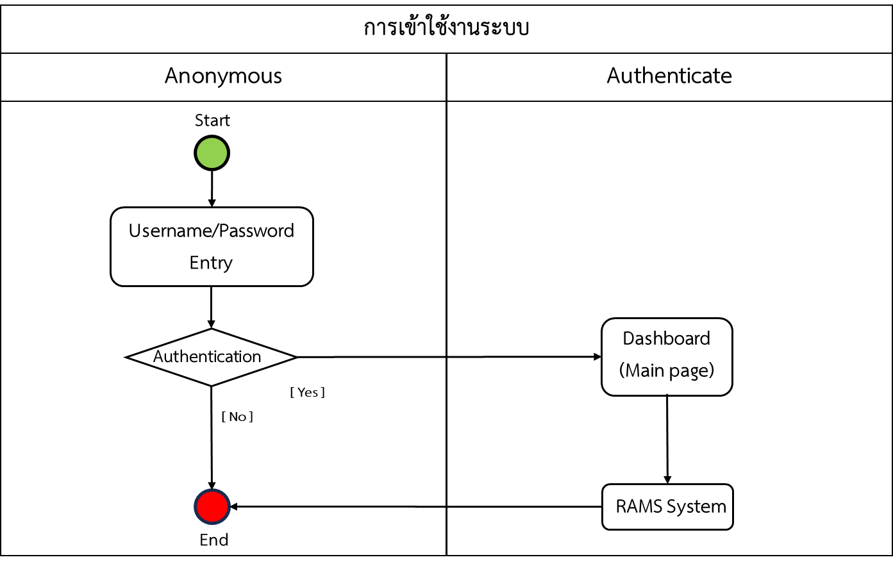
รูปที่ 37 Activity Diagram แสดงกิจกรรมการเข้าใช้งานระบบ

  - Activity Diagram แสดงกิจกรรมการจัดการข้อมูล
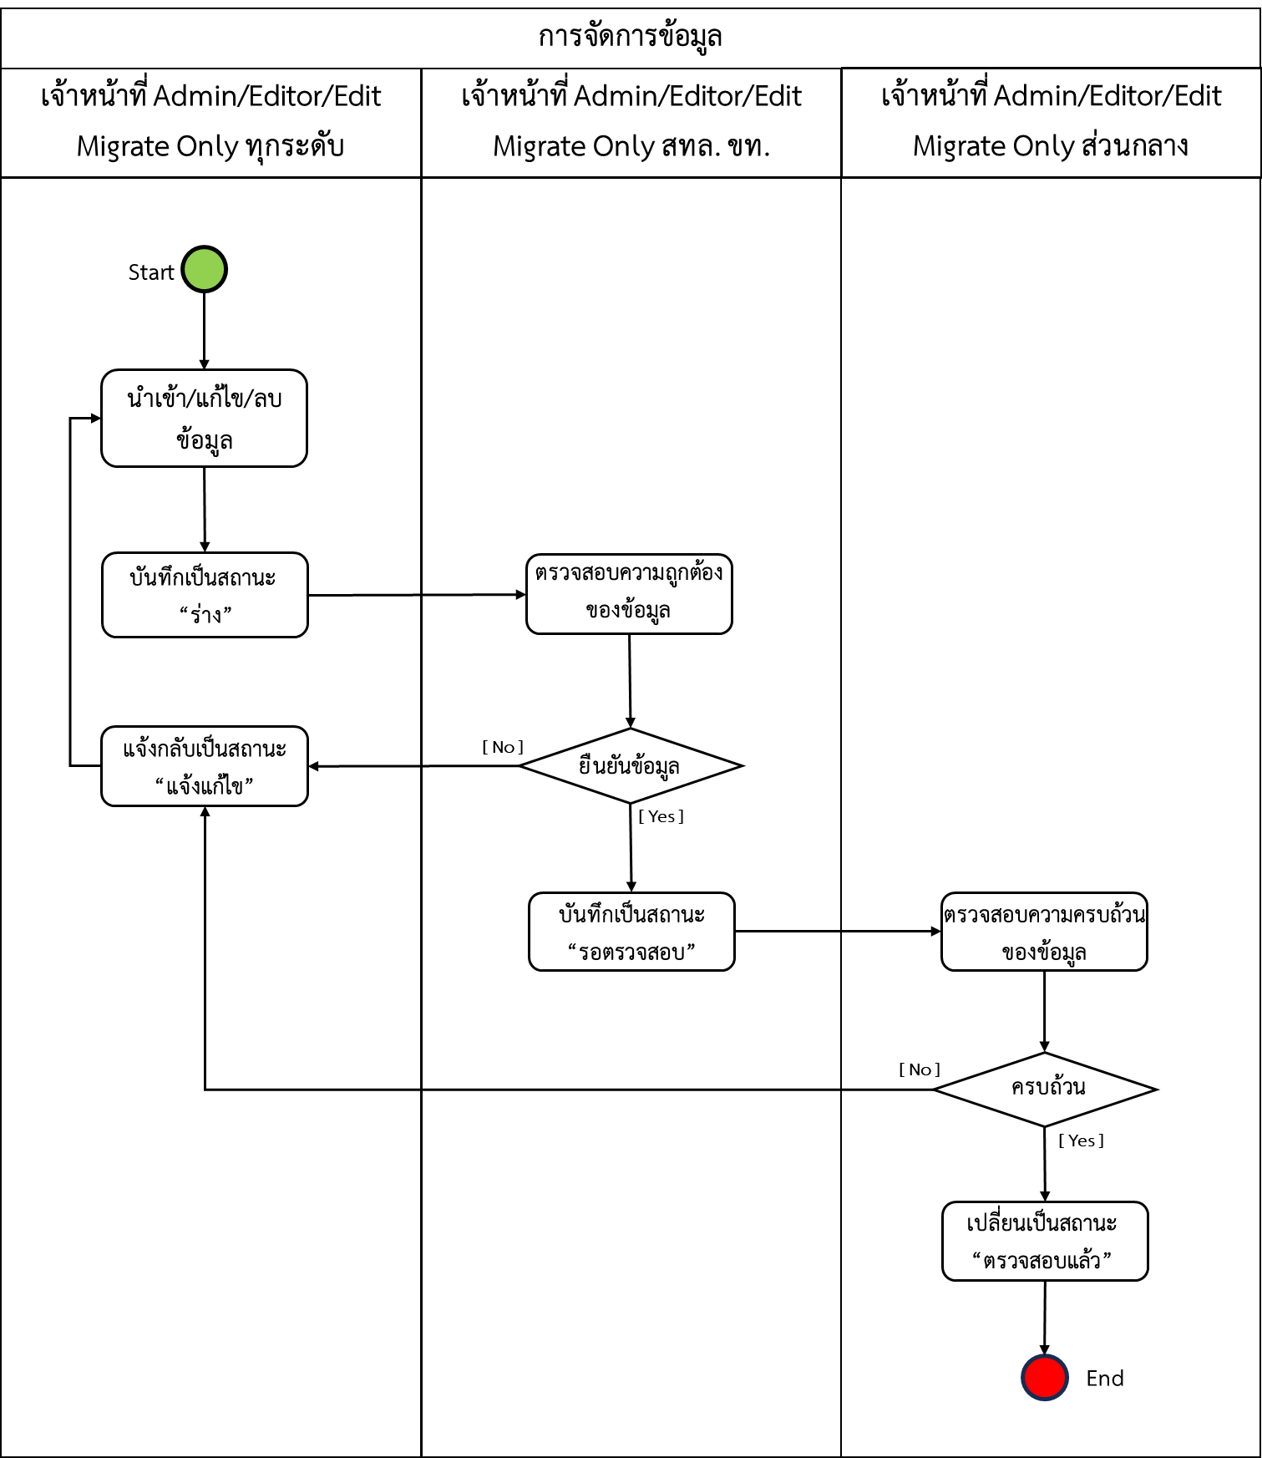
รูปที่ 38 Activity Diagram แสดงกิจกรรมการจัดการข้อมูล

รายละเอียดโครงสร้างแสดงความสัมพันธ์ระบบฐานข้อมูล (ER Diagram)
ในการออกแบบโครงสร้างระบบฐานข้อมูลทั้งในส่วน ER-Diagram ที่แสดงการเชื่อมโยงแต่ละตาราง
ข้อมูล เพื่อให้ทราบถึงโครงสร้างการดึงข้อมูล ประกอบกับการแสดงรายละเอียดแต่ละตาราง และรายละเอียดการจัดเก็บข้อมูล ประเภทการจัดเก็บได้มีการระบุไว้ในรูปแบบตาราง Data Dictionary

ER Diagram ทรัพย์สินกลุ่มบำรุงรักษาผิวทางและไหล่ทาง
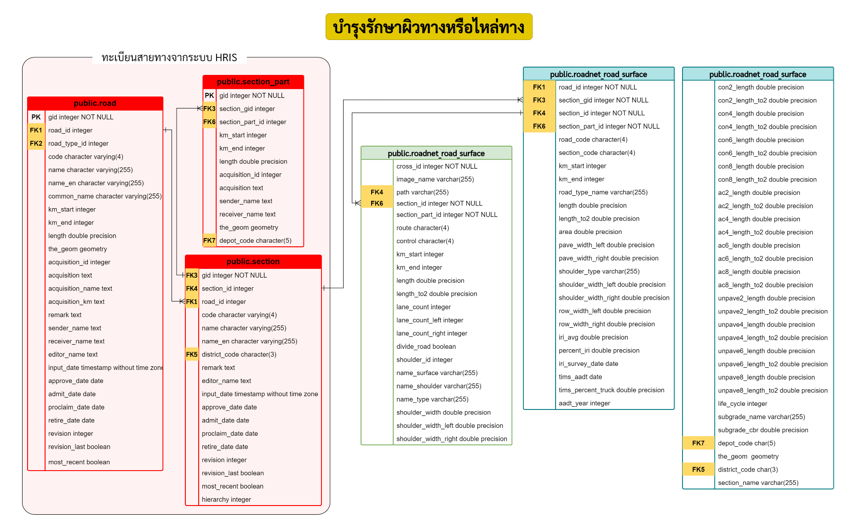
รูปที่ 39 ER Diagram ทรัพย์สินกลุ่มบำรุงรักษาผิวทางและไหล่ทาง

ER Diagram ทรัพย์สินกลุ่มผิวทางที่ไม่รองรับการสัญจร
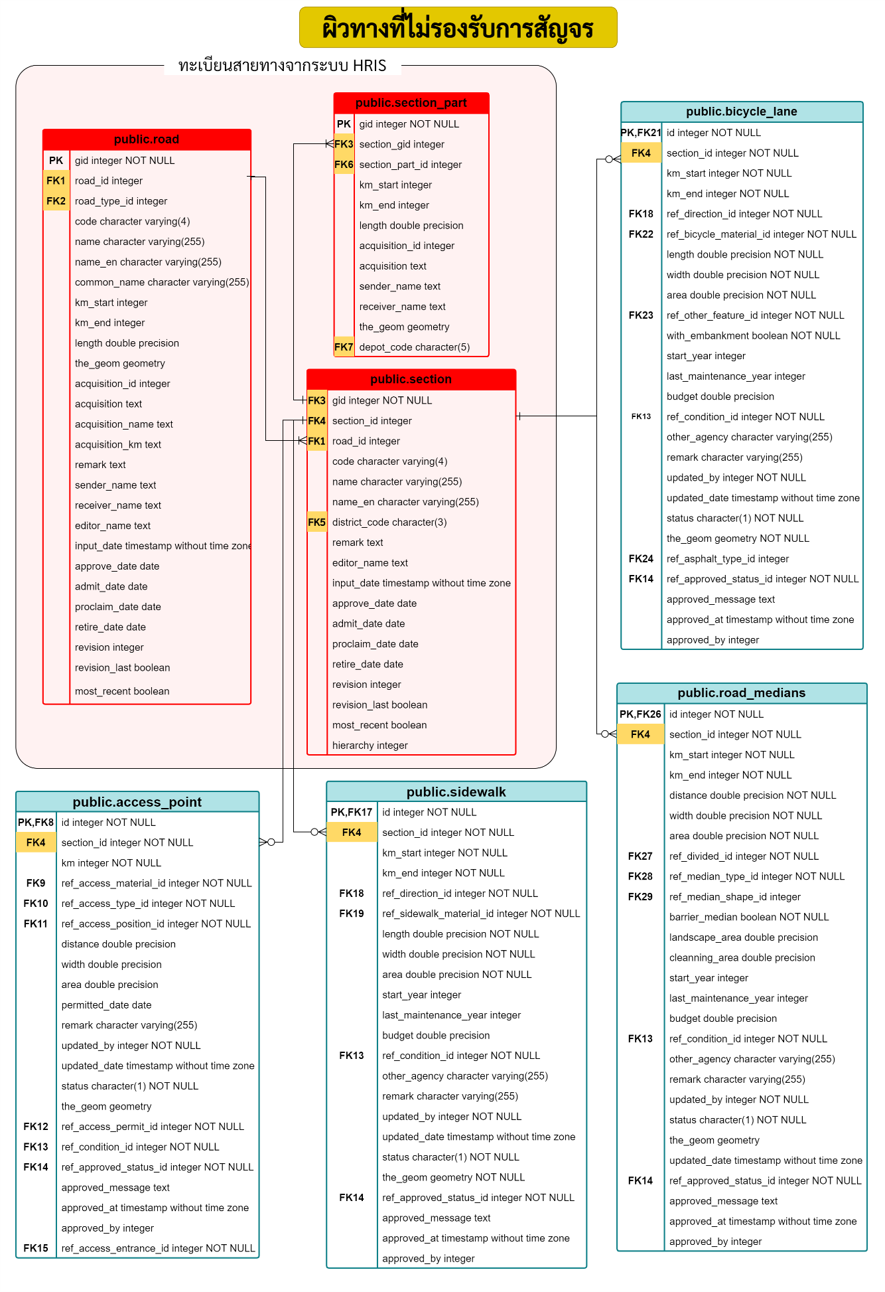
รูปที่ 40 ER Diagram ทรัพย์สินกลุ่มบำรุงรักษาผิวทางและไหล่ทาง

ER Diagram ทรัพย์สินกลุ่มระบายน้ำ สะพาน และโครงสร้าง
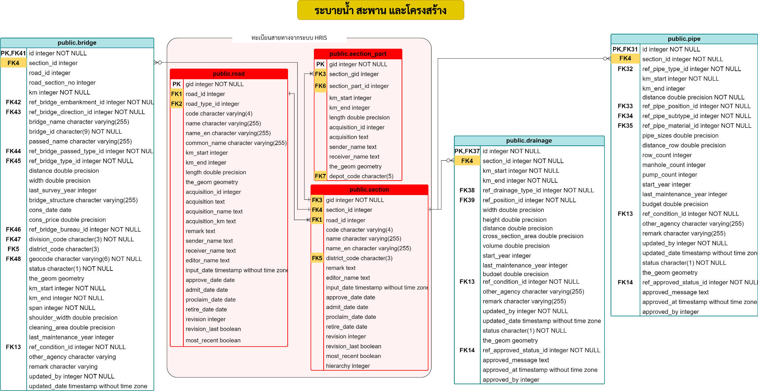
รูปที่ 41 ER Diagram ทรัพย์สินกลุ่มระบายน้ำ สะพาน และโครงสร้าง
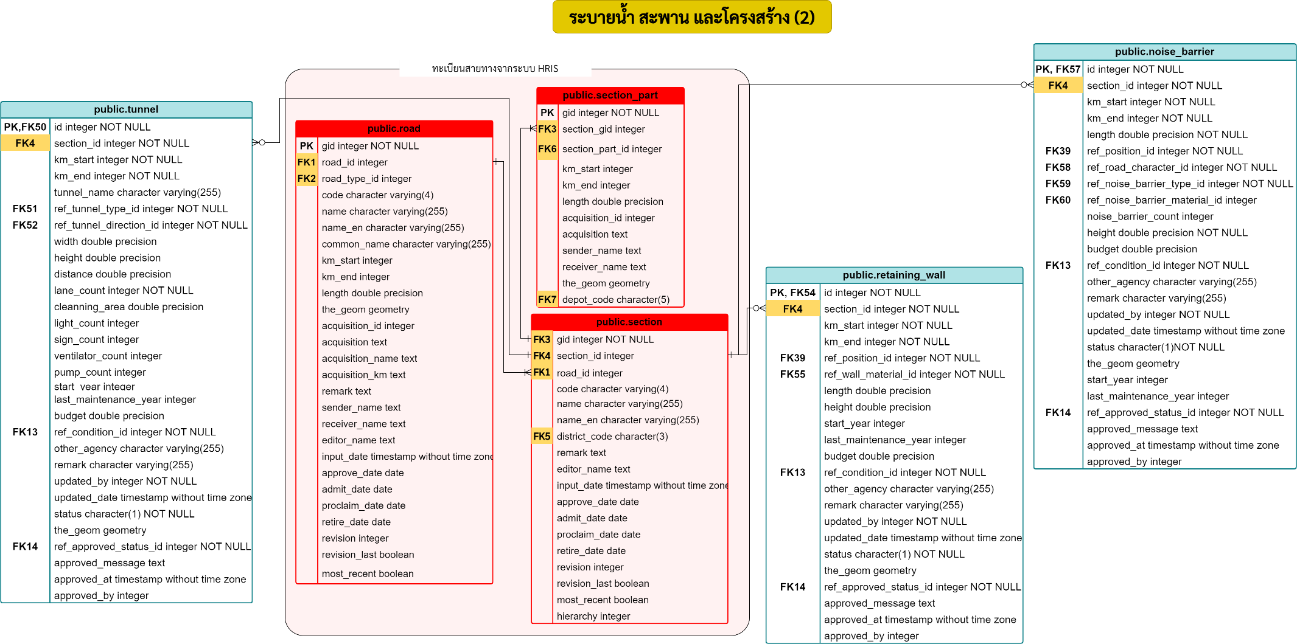
รูปที่ 42 ER Diagram ทรัพย์สินกลุ่มระบายน้ำ สะพาน และโครงสร้าง (ต่อ)

ER Diagram ทรัพย์สินกลุ่มจราจรสงเคราะห์และสิ่งอำนวยความปลอดภัย
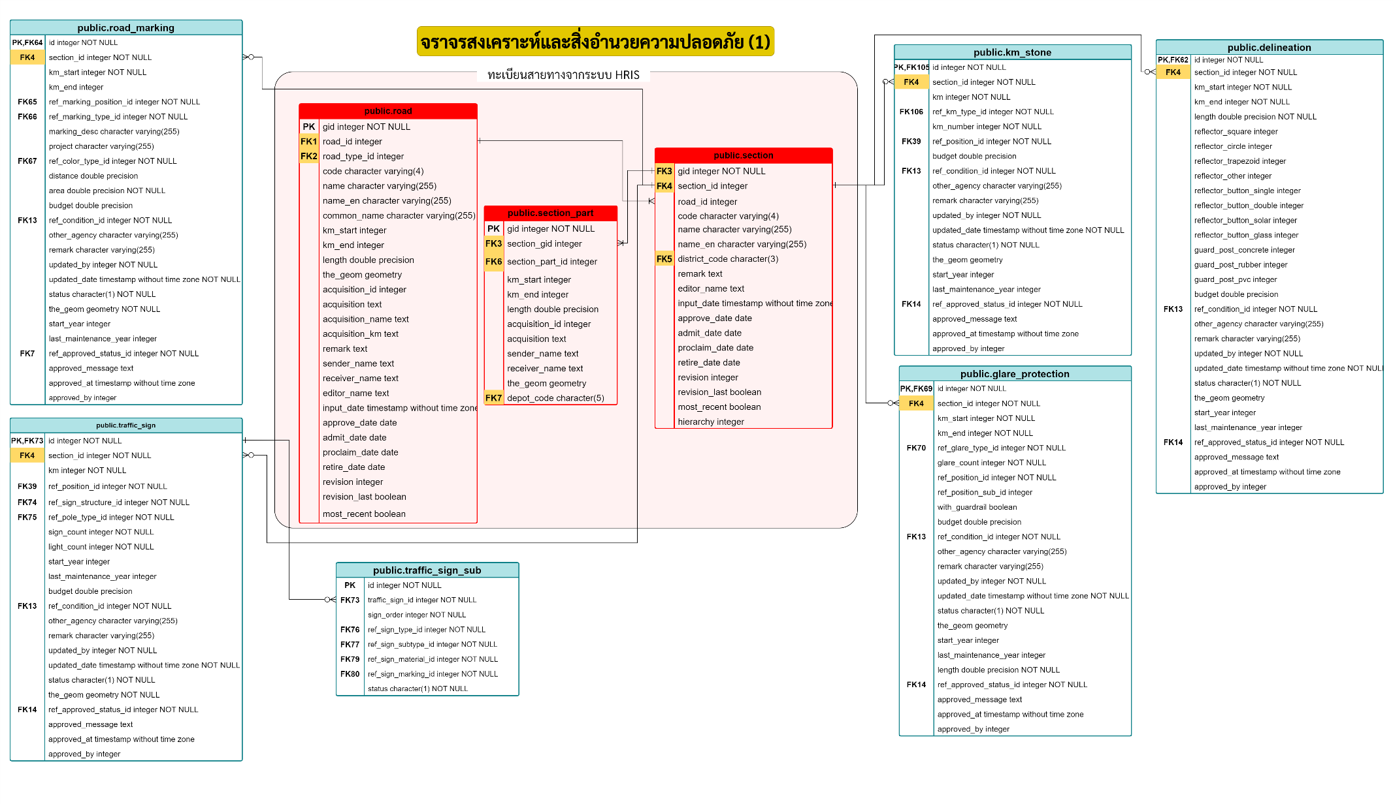
รูปที่ 43 ER Diagram ทรัพย์สินกลุ่มจราจรสงเคราะห์และสิ่งอำนวยความปลอดภัย
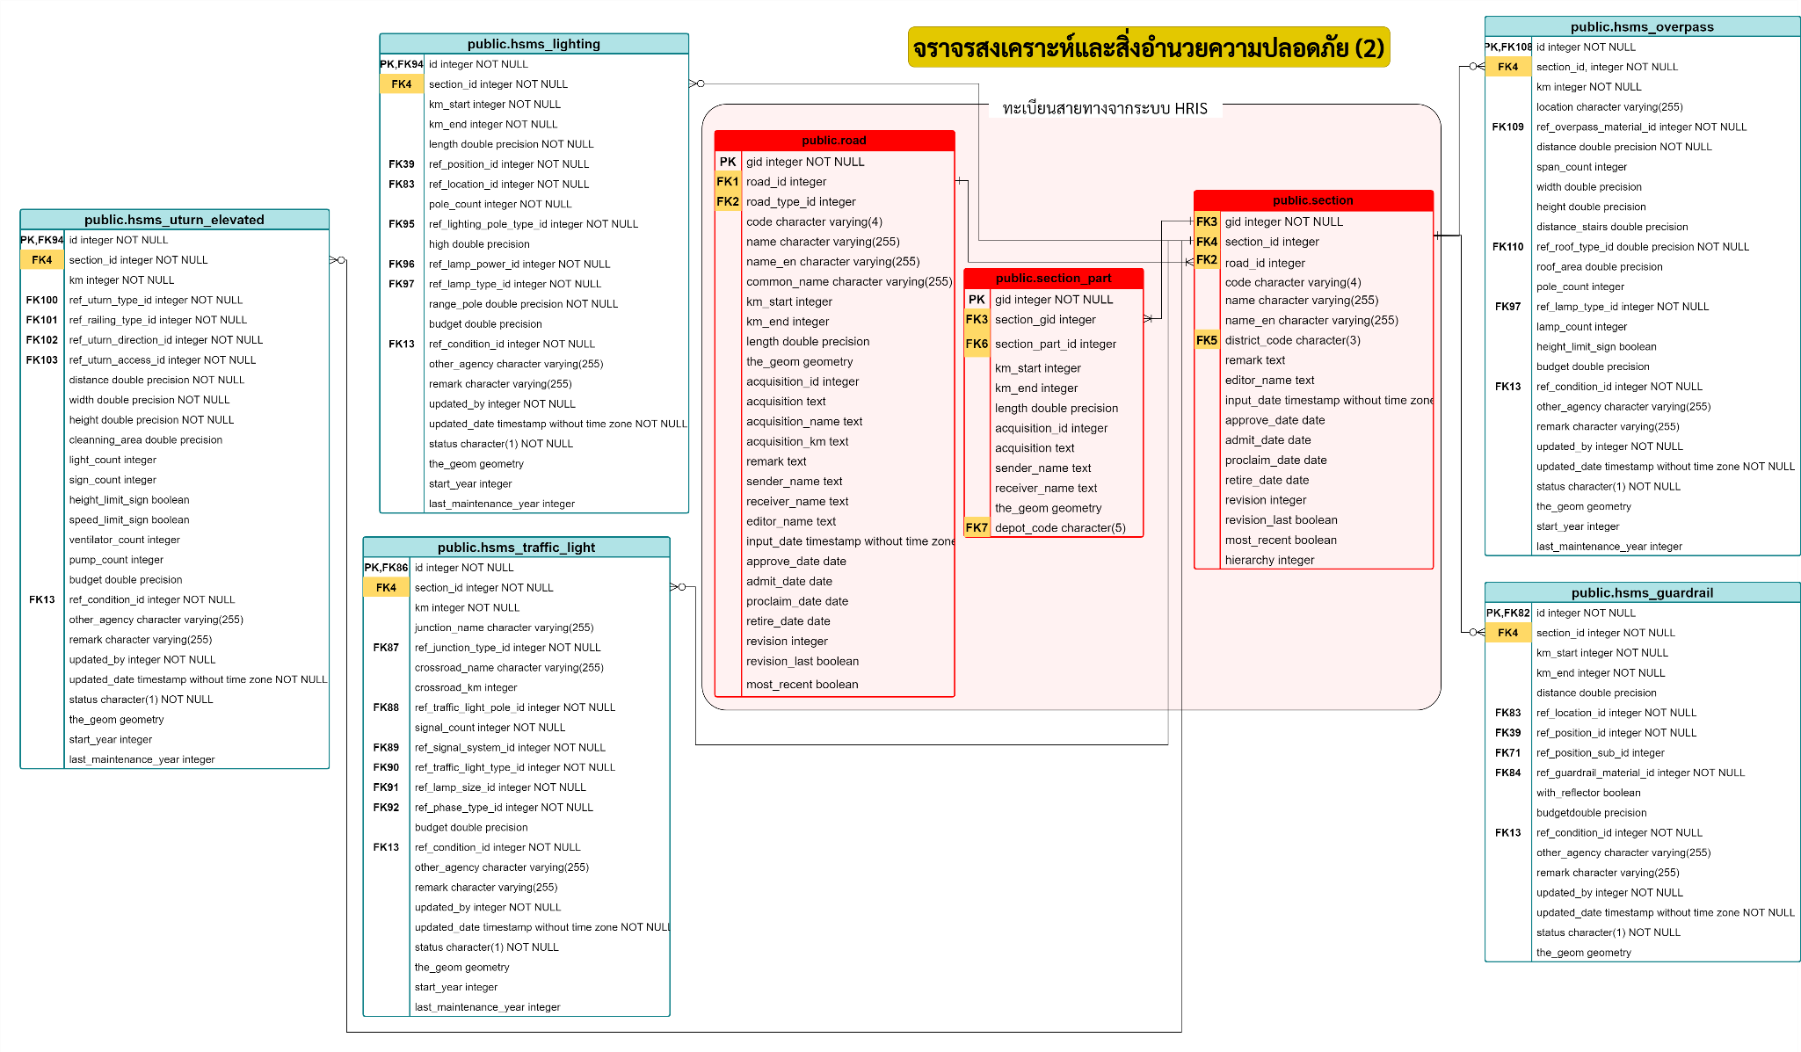
รูปที่ 44 ER Diagram ทรัพย์สินกลุ่มจราจรสงเคราะห์และสิ่งอำนวยความปลอดภัย (ต่อ)
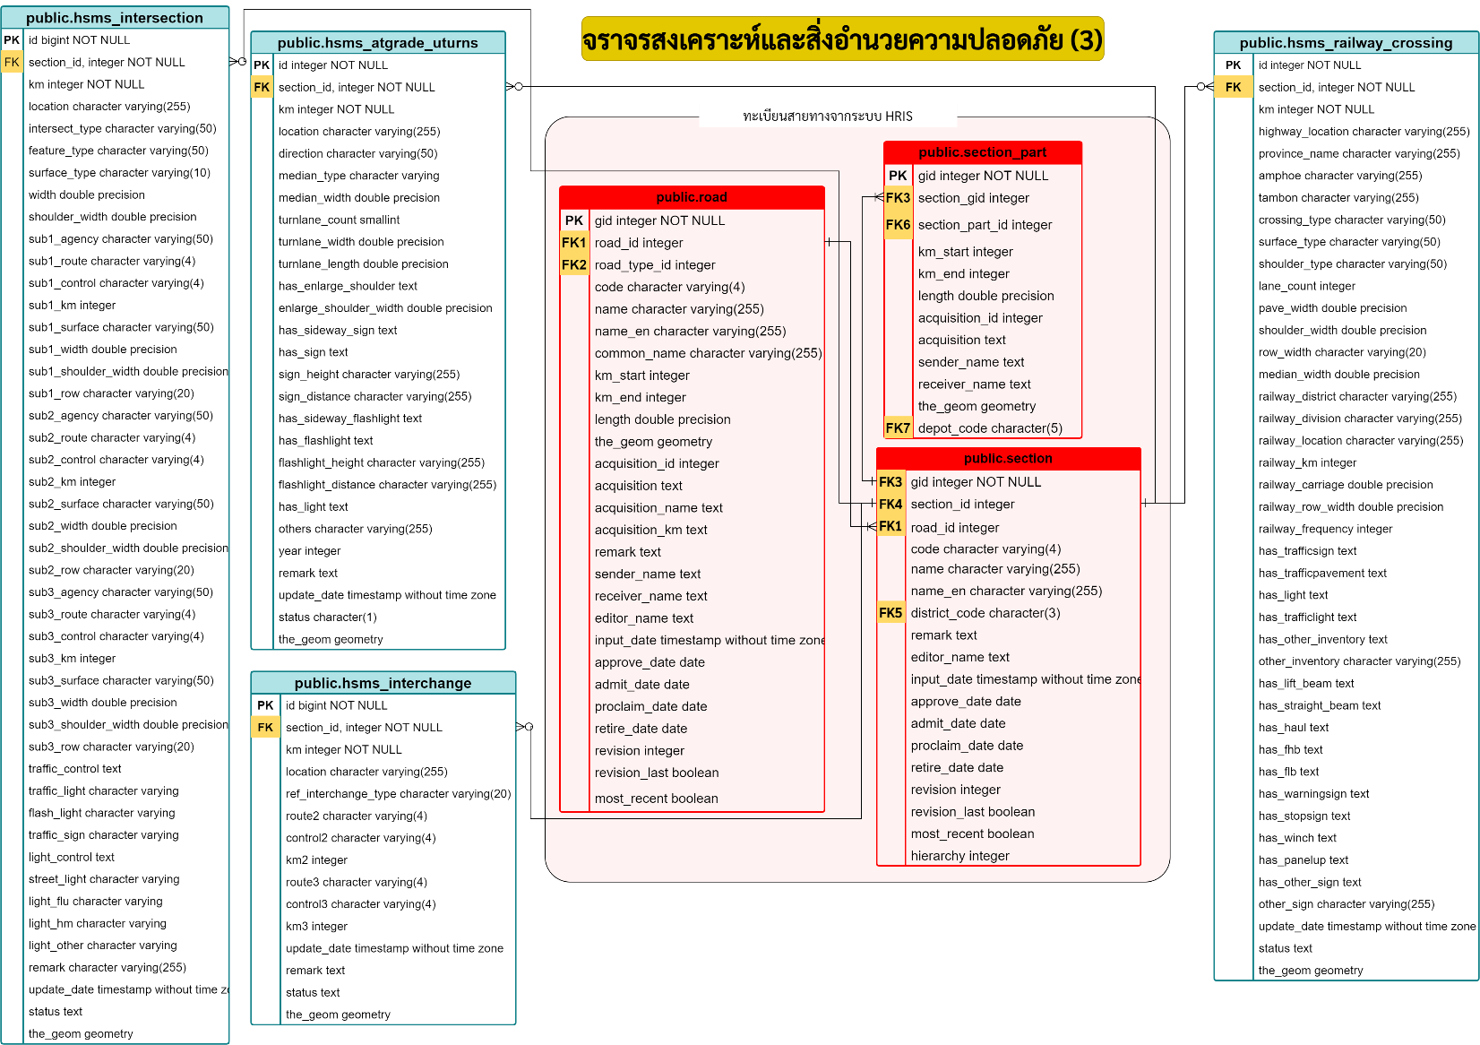
รูปที่ 45 ER Diagram ทรัพย์สินกลุ่มจราจรสงเคราะห์และสิ่งอำนวยความปลอดภัย (ต่อ)

ER Diagram ทรัพย์สินกลุ่มภูมิทัศน์ทางหลวง
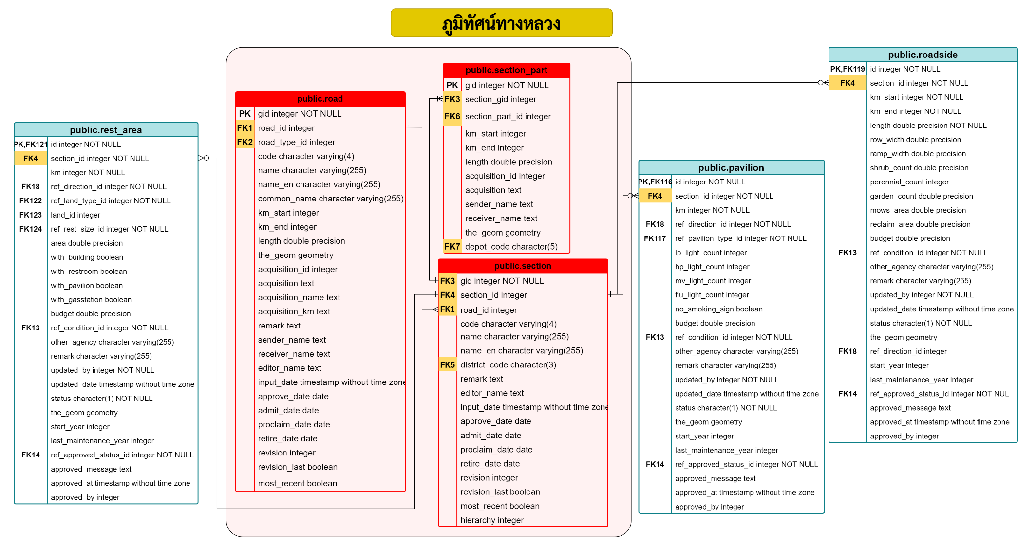
รูปที่ 46 ER Diagram ทรัพย์สินกลุ่มภูมิทัศน์ทางหลวง

ER Diagram ทรัพย์สินกลุ่มแปลงที่ดินนอกเขตทาง
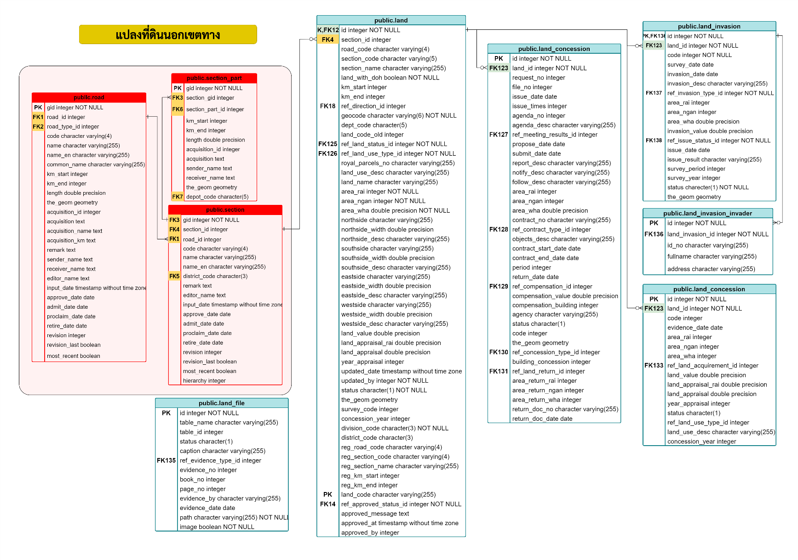
รูปที่ 47 ER Diagram ทรัพย์สินกลุ่มแปลงที่ดินนอกเขตทาง

ER Diagram ทรัพย์สินอาคาร
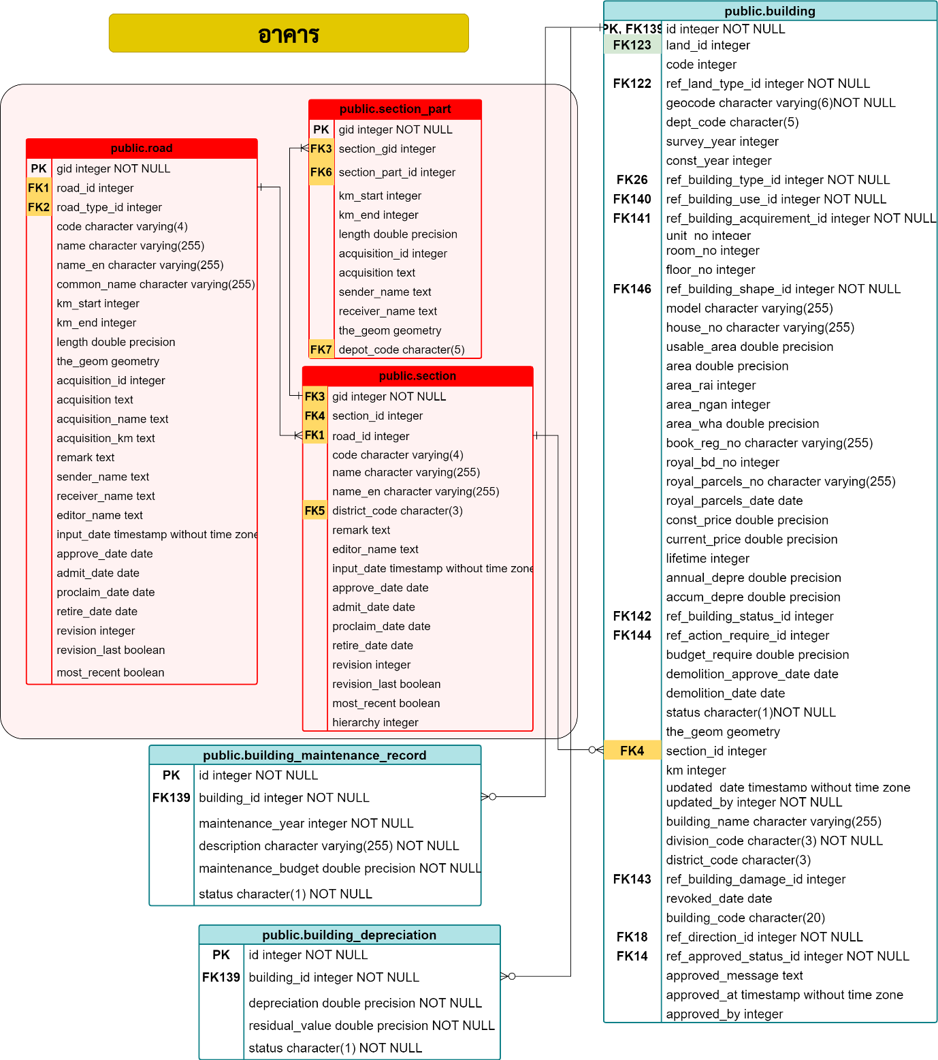
รูปที่ 48 ER Diagram ทรัพย์สินและอาคาร

รายละเอียดพจนานุกรมฐานข้อมูล (Data Dictionary)
คำอธิบาย
PK = Primary Key
ลำดับ ของ PK ถ้าเป็น Composite หลาย Field จะเป็น PK (1) คือลำดับที่ 1 และ PK (2) คือลำดับที่ 2 ถ้ามีตัวเดียวไม่มีลำดับ
FKn = Foreign Key ตัวที่ n (เอ็น)
Un = Unique Constraint ตัวที่ n (เอ็น)
CHKn = Check Constraint ตัวที่ n (เอ็น)

Data Dictionary ข้อมูลบัญชีทะเบียนสายทางจากระบบ HRIS
ตารางที่ 20 พจนานุกรมฐานข้อมูลทางหลวง
Table Name: | road
Description: | ตารางจัดเก็บข้อมูลทางหลวง
Author : จุฬาลงกรณ์มหาวิทยาลัย |  | Last Update: 10 ม.ค. 2567
# | Name | Type | Not Null | Constr | Comment
1 | gid | integer | Y | PK | คีย์หลัก
2 | road_id | integer | Y | FK1 | Id อ้างอิงตาราง road
3 | road_type_id | integer | Y | FK2 | ประเภททางหลวง  1 = ทางหลวงแผ่นดิน  2 = ทางหลวงพิเศษ  3 = ทางหลวงสัมปทาน  4 = ทางหลวงท้องถิ่น  5 = ทางหลวงชนบท
4 | code | character varying (4) | Y |  | หมายเลขทางหลวง
5 | name | character varying (255) | Y |  | ชื่อทางหลวง
6 | name_en | character varying (255) | Y |  | ชื่อทางหลวง (ภาษาอังกฤษ)
7 | common_name | character varying (255) | Y |  | ชื่อเรียกท้องถิ่น
8 | km_start | integer | Y |  | กม.เริ่มต้นทางหลวง
9 | km_end | integer | Y |  | กม.สิ้นสุดทางหลวง
10 | length | double precision | Y |  | ระยะทาง
11 | the_geom | geometry |  |  | พิกัดภูมิศาสตร์
ตารางที่ 20 พจนานุกรมฐานข้อมูลทางหลวง (ต่อ)
# | Name | Type | Not Null | Constr | Comment
12 | input_date | timestamp without time zone |  |  | วันที่นำเข้าข้อมูล
13 | approve_date | date |  |  | วันที่อนุมัติรัฐมนตรี
14 | admit_date | date |  |  | วันที่นายทะเบียนลงนาม
15 | proclaim_date | date |  |  | วันที่อนุมัติลงทะเบียน
16 | retire_date | date |  |  | วันที่ยกเลิกทะเบียน
17 | revision | integer |  |  | ลำดับที่แก้ไข
18 | revision_last | boolean |  |  | เป็นข้อมูลที่แก้ไขล่าสุด  T =ใช่ F = ไม่ใช่
19 | most_recent | boolean |  |  | เป็นข้อมูลที่ใช่งานล่าสุด  T =ใช่ F = ไม่ใช่

ตารางที่ 21 พจนานุกรมฐานข้อมูลตอนควบคุม
Table Name: | section
Description: | ตารางจัดเก็บข้อมูลตอนควบคุม
Author : จุฬาลงกรณ์มหาวิทยาลัย |  | Last Update: 10 ม.ค. 2567
# | Name | Type | Not Null | Constr | Comment
1 | gid | integer | Y | PK,FK3 | คีย์หลัก
2 | section_id | integer | Y | FK4 | Id อ้างอิงตาราง section
3 | road_id | integer | Y | FK1 | Id อ้างอิงตาราง road
4 | code | character varying (4) | Y |  | หมายเลขตอนควบคุม
5 | name | character varying (255) | Y |  | ชื่อตอนควบคุม
6 | name_en | character varying (255) |  |  | ชื่อตอนควบคุม (ภาษาอังกฤษ)
7 | district_code | Character (3) |  | FK5 | รหัสตารางข้อมูลแขวงทางหลวง
8 | remark | text |  |  | หมายเหตุ
9 | editor_name | text |  |  | ผู้แก้ไขข้อมูล
10 | input_date | timestamp without time zone |  |  | วันที่นำเข้าข้อมูล
11 | approve_date | date |  |  | วันที่อนุมัติรัฐมนตรี
ตารางที่ 21 พจนานุกรมฐานข้อมูลตอนควบคุม (ต่อ)
# | Name | Type | Not Null | Constr | Comment
12 | admit_date | date |  |  | วันที่นายทะเบียนลงนาม
13 | proclaim_date | date |  |  | วันที่อนุมัติลงทะเบียน
14 | retire_date | date |  |  | วันที่ยกเลิกทะเบียน
15 | revision | integer |  |  | ลำดับที่แก้ไข
16 | revision_last | boolean |  |  | เป็นข้อมูลที่แก้ไขล่าสุด  T =ใช่ F = ไม่ใช่
17 | most_recent | boolean |  |  | เป็นข้อมูลที่ใช่งานล่าสุด  T =ใช่ F = ไม่ใช่
18 | hierarchy | integer |  |  | รหัสลำดับชั้นทางหลวง  0 = ไม่ระบุ  1 = ทางหลวงแผ่นดินเชื่อมโยงระดับประเทศ  2 = ทางหลวงแผ่นดินเชื่อมโยง  ในภูมิภาค  3 = ทางหลวงแผ่นดินเชื่อมโยงระดับจังหวัด  4 = ทางหลวงแผ่นดินเชื่อมโยงระดับอำเภอ  9 = ทางหลวงพิเศษระหว่างเมือง

ตารางที่ 22 ฐานข้อมูลรายละเอียดตอนควบคุม
Table Name: | section_part
Description: | ตารางจัดเก็บข้อมูลรายละเอียดตอนควบคุม
Author : จุฬาลงกรณ์มหาวิทยาลัย |  | Last Update: 10 ม.ค. 2567
# | Name | Type | Not Null | Constr | Comment
1 | gid | integer |  | PK | คีย์หลัก
2 | section_gid | integer |  | FK3 | คีย์หลักของตาราง section
3 | section_part_id | integer |  | FK6 | Id อ้างอิงตาราง section_part
4 | km_start | integer |  |  | กม. เริ่มต้นของตอนควบคุม

ตารางที่ 23 พจนานุกรมฐานข้อมูลรายละเอียดตอนควบคุม
# | Name | Type | Not Null | Constr | Comment
5 | km_end | integer |  |  | กม. สิ้นสุดของตอนควบคุม
6 | length | double precision |  |  | ระยะทางตอนควบคุม
7 | acquisition_id | integer |  |  | รหัสการได้มาของสายทาง  1 = รับมอบจากหน่วยงานอื่น  2 = โอนไปให้หน่วยงานอื่น  3 = กรมทางหลวงนำไปขึ้นทะเบียนเอง  4 = อื่น ๆ
8 | acquisition | text |  |  | รายละเอียดหลักฐานการได้มา
9 | sender_name | text |  |  | ชื่อผู้ส่งมอบ
10 | receiver_name | text |  |  | ชื่อผู้รับมอบ
11 | the_geom | geometry |  |  | พิกัดภูมิศาสตร์
12 | depot_code | character(5) |  | FK7 | รหัสแขวงทางหลวง

Data Dictionary ทรัพย์สินกลุ่มบำรุงรักษาผิวทางและไหล่ทาง
ตารางที่ 24 พจนานุกรมฐานข้อมูลผิวทางและไหล่ทาง
Table Name: | roadnet_road_surface
Description: | ตารางจัดเก็บข้อมูลผิวทางและไหล่ทาง
Author : จุฬาลงกรณ์มหาวิทยาลัย |  | Last Update: 10 ม.ค. 2567
# | Name | Type | Not Null | Constr | Comment
1 | road_id | integer | Y | FK1 | Id อ้างอิงตาราง road
2 | section_gid | integer | Y | FK3 | คีย์หลัก section
3 | section_id | integer | Y | FK4 | Id อ้างอิงตาราง section
4 | section_part_id | integer | Y | FK6 | Id อ้างอิงตาราง section_part
5 | road_code | Character (4) | Y |  | หมายเลขทางหลวง
6 | section_code | Character (4) | Y |  | ตอนควบคุม
7 | km_start | Integer |  |  | กม. เริ่มต้นของตอนควบคุม
8 | km_end | Integer |  |  | กม. สิ้นสุดของตอนควบคุม
9 | road_type_name | character varying (255) |  |  | ประเภททางหลวง
10 | length | double precision |  |  | ระยะทาง (กม.)
11 | length_to2 | double precision |  |  | ระยะทางต่อ 2 ช่องจราจร (กม.)
12 | area | double precision |  |  | พื้นที่รับผิดชอบ (ตร.ม)
13 | pave_width_left | double precision |  |  | ความกว้างถนนซ้ายทาง (ม.)
14 | pave_width_right | double precision |  |  | ความกว้างถนนขวาทาง (ม.)
15 | shoulder_type | character varying (255) |  |  | ชนิดผิวไหล่ทาง
16 | shoulder_width_left | double precision |  |  | ความกว้างไหล่ทางซ้ายทาง (ม.)
17 | shoulder_width_right | double precision |  |  | ความกว้างไหล่ทางขวาทาง (ม.)
18 | row_width_left | double precision |  |  | ความกว้างเขตทางซ้ายทาง (ม.)
19 | row_width_right | double precision |  |  | ความกว้างเขตทางขวาทาง (ม.)
20 | iri_avg | double precision |  |  | ค่า IRI เฉลี่ย
21 | percent_iri | double precision |  |  | % ของระยะทางที่ค่า IRI มากกว่า 3.5
22 | iri_survey_date | date |  |  | วันที่สำรวจล่าสุด
23 | tims_aadt | integer |  |  | ปริมาณจราจร (คัน/วัน)
24 | tims_percent_truck | double precision |  |  | สัดส่วนปริมาณรถบรรทุก (%)
25 | aadt_year | integer |  |  | ปีที่สำรวจปริมาณจราจร

ตารางที่ 24 พจนานุกรมฐานข้อมูลผิวทางและไหล่ทาง (ต่อ)
# | Name | Type | Not Null | Constr | Comment
26 | con2_length | double precision |  |  | คอนกรีต 2 ช่องจราจร - ระยะทางจริง
27 | con2_length_to2 | double precision |  |  | คอนกรีต 2 ช่องจราจร – ระยะทางต่อ  2 ช่องจราจร
28 | con4_length | double precision |  |  | คอนกรีต 4 ช่องจราจร - ระยะทางจริง
29 | con4_length_to2 | double precision |  |  | คอนกรีต 4 ช่องจราจร – ระยะทางต่อ  2 ช่องจราจร
30 | con6_length | double precision |  |  | คอนกรีต 6 ช่องจราจร - ระยะทางจริง
31 | con6_length_to2 | double precision |  |  | คอนกรีต 6 ช่องจราจร – ระยะทางต่อ  2 ช่องจราจร
32 | con8_length | double precision |  |  | คอนกรีต มากกว่า 6 ช่องจราจร - ระยะทางจริง
33 | con8_length_to2 | double precision |  |  | คอนกรีต มากกว่า 6 ช่องจราจร – ระยะทางต่อ 2 ช่องจราจร
34 | ac2_length | double precision |  |  | ลาดยาง 2 ช่องจราจร - ระยะทางจริง
35 | ac2_length_to2 | double precision |  |  | ลาดยาง 2 ช่องจราจร – ระยะทางต่อ  2 ช่องจราจร
36 | ac4_length | double precision |  |  | ลาดยาง 4 ช่องจราจร - ระยะทางจริง
37 | ac4_length_to2 | double precision |  |  | ลาดยาง 4 ช่องจราจร – ระยะทางต่อ  2 ช่องจราจร
38 | ac6_length | double precision |  |  | ลาดยาง 6 ช่องจราจร - ระยะทางจริง
39 | ac6_length_to2 | double precision |  |  | ลาดยาง 6 ช่องจราจร – ระยะทางต่อ  2 ช่องจราจร
40 | ac8_length | double precision |  |  | ลาดยาง มากกว่า 6 ช่องจราจร - ระยะทางจริง

ตารางที่ 24 พจนานุกรมฐานข้อมูลผิวทางและไหล่ทาง (ต่อ)
# | Name | Type | Not Null | Constr | Comment
41 | ac8_length_to2 | double precision |  |  | ลาดยาง มากกว่า 6 ช่องจราจร – ระยะทางต่อ 2 ช่องจราจร
42 | unpave2_length | double precision |  |  | ลูกรัง 2 ช่องจราจร - ระยะทางจริง
43 | unpave2_length_to2 | double precision |  |  | ลูกรัง 2 ช่องจราจร – ระยะทางต่อ  2 ช่องจราจร
44 | unpave4_length | double precision |  |  | ลูกรัง 4 ช่องจราจร - ระยะทางจริง
45 | unpave4_length_to2 | double precision |  |  | ลูกรัง 4 ช่องจราจร – ระยะทางต่อ  2 ช่องจราจร
46 | unpave6_length | double precision |  |  | ลูกรัง 6 ช่องจราจร - ระยะทางจริง
47 | unpave6_length_to2 | double precision |  |  | ลูกรัง 6 ช่องจราจร – ระยะทางต่อ  2 ช่องจราจร
48 | unpave8_length | double precision |  |  | ลูกรัง มากกว่า 6 ช่องจราจร - ระยะทางจริง
49 | unpave8_length_to2 | double precision |  |  | ลูกรัง มากกว่า 6 ช่องจราจร – ระยะทางต่อ 2 ช่องจราจร
50 | life_cycle | integer |  |  | อายุการบริการของผิวทาง (ปี)
52 | subgrade_name | character varying (255) |  |  | ลักษณะของดินเดิม
53 | subgrade_cbr | double precision |  |  | ลักษณะของดินเดิม (CBR%)
54 | depot_code | Character (5) |  | FK7 | รหัสแขวงทางหลวง
55 | the_geom | geometry |  |  | พิกัดภูมิศาสตร์
56 | district_code | Character (3) |  | FK5 | รหัสตารางข้อมูลแขวงทางหลวง
57 | section_name | character varying (255) |  |  | ชื่อตอนควบคุม

ตารางที่ 25 พจนานุกรมฐานข้อมูลภาพตัดขวาง
Table Name: | v_cross_section
Description: | ตารางจัดเก็บข้อมูลภาพตัดขวาง
Author : จุฬาลงกรณ์มหาวิทยาลัย |  | Last Update: 10 ม.ค. 2567
# | Name | Type | Not Null | Constr | Comment
1 | cross_id | integer |  |  | คีย์หลัก v_cross_section
2 | image_name | character varying (255) |  |  | ชื่อภาพ
3 | path | character varying (255) |  |  | Path ของภาพตัดขวาง
4 | section_id | integer | Y | FK4 | Id อ้างอิงตาราง section
5 | section_part_id | integer | Y | FK6 | Id อ้างอิงตาราง section_part
6 | route | Character (4) | Y |  | หมายเลขทางหลวง
7 | control | Character (4) | Y |  | ตอนควบคุม
8 | km_start | integer |  |  | กม. เริ่มต้นของตอนควบคุม
9 | km_end | integer |  |  | กม. สิ้นสุดของตอนควบคุม
10 | length | double precision |  |  | ระยะทาง (กม.)
11 | length_to2 | double precision |  |  | ระยะทางต่อ 2 ช่องจราจร (กม.)
12 | lane_count | integer |  |  | จำนวนช่องจราจร
13 | lane_count_left | integer |  |  | จำนวนช่องจราจร - ซ้ายทาง
14 | lane_count_right | integer |  |  | จำนวนช่องจราจร - ขวาทาง
15 | divide_road | boolean |  |  | มีเกาะกลาง  T = ใช่ F = ไม่มี
16 | shoulder_id | integer |  |  | ประเภทไหล่ทาง
17 | name_surface | character varying (255) |  |  | ผิวทาง
18 | name_shoulder | character varying (255) |  |  | ผิวไหล่ทาง
19 | name_type | character varying (255) |  |  | ประเภททาง
20 | shoulder_width | double precision |  |  | ความกว้างไหล่ทาง
21 | shoulder_width_left | double precision |  |  | ความกว้างไหล่ทาง - ซ้ายทาง
22 | shoulder_width_right | double precision |  |  | ความกว้างไหล่ทาง - ขวาทาง

Data Dictionary ทรัพย์สินกลุ่มผิวทางที่ไม่รองรับการสัญจร
ตารางที่ 26 พจนานุกรมฐานข้อมูลทางเชื่อม
Table Name: | access_point
Description: | ตารางจัดเก็บข้อมูลทางเชื่อม
Author : จุฬาลงกรณ์มหาวิทยาลัย |  | Last Update: 10 ม.ค. 2567
# | Name | Type | Not Null | Constr | Comment
1 | id | integer | Y | PK, FK8 | คีย์หลักของ access_point
2 | section_id | integer | Y | FK4 | อ้างอิงตาราง section
3 | km | integer | Y |  | ตำแหน่ง กม.
4 | ref_access_material_id | integer | Y | FK9 | ชนิดผิวทางเชื่อม  1 = คอนกรีต  2 = ลาดยาง  3 = ลูกรัง/หินคลุก
5 | ref_access_type_id | integer | Y | FK10 | ประเภททางเชื่อม  1 = บ้านพักอาศัย  2 = อาคารพาณิชย์  3 = สถานีบริการน้ำมัน  4 = ถนนท้องถิ่นสาธารณประโยชน์  5 = สถานที่ราชการ  6 = ที่ดินว่างเปล่า  7 = อื่น ๆ
6 | ref_access_position_id | integer | Y | FK11 | ตำแหน่งทางเชื่อม  1 = ซ้ายทาง  2 = ขวาทาง
7 | distance | double precision | Y |  | ความยาว (ม.)
8 | width | double precision |  |  | ความกว้าง (ม.)
9 | area | double precision |  |  | พื้นที่ (ตร.ม)
10 | permitted_date | date | Y |  | วันที่ได้รับอนุญาต
11 | remark | character varying (255) |  |  | หมายเหตุ
12 | updated_by | integer | Y |  | uid ของผู้แก้ไขข้อมูล

ตารางที่ 26 พจนานุกรมฐานข้อมูลทางเชื่อม (ต่อ)
# | Name | Type | Not Null | Constr | Comment
13 | updated_date | timestamp without time zone | Y |  | วันที่แก้ไขข้อมูล
14 | status | character (1) | Y |  | สถานะของข้อมูล  I: inactive, A: active
15 | the_geom | geometry |  |  | geometry point
16 | ref_access_permit_id | integer | Y | FK12 | การขออนุญาตทางเชื่อม  1 = ดำเนินการแล้ว  2 = ยังไม่ได้ดำเนินการ
17 | ref_condition_id | integer | Y | FK13 | สภาพทรัพย์สิน  1 = ดี  2 = พอใช้  3 = ชำรุด  4 = ให้หน่วยงานอื่นดูแล  5 = ยกเลิก/รื้อถอน/ยังไม่เปิดให้บริการ
18 | ref_approved_status_id | integer | Y | FK14 | สถานะแก้ไข  1 = ร่าง  2 = รอตรวจสอบ  3 = ตรวจสอบแล้ว  4 = แจ้งแก้ไข
19 | approved_message | text |  |  | แจ้งกลับแก้ไข
20 | approved_at | timestamp without time zone |  |  | วันที่ตรวจสอบ
21 | approved_by | integer |  |  | uid ของผู้ตรวจสอบ
22 | ref_access_entrance_id | integer | Y | FK15 | ทางเข้าออกทางเชื่อม  1 = เข้าออกทางเดียว  2 = ทางเข้า  3 = ทางออก

ตารางที่ 27 พจนานุกรมฐานข้อมูลความเสียหายของทางเชื่อม
Table Name: | access_point_damage
Description: | ตารางจัดเก็บข้อมูลความเสียหายของทางเชื่อม
Author : จุฬาลงกรณ์มหาวิทยาลัย |  | Last Update: 10 ม.ค. 2567
# | Name | Type | Not Null | Constr | Comment
1 | id | double precision | Y | PK | คีย์หลัก
2 | access_point_id | double precision | Y | FK8 | ID ของตาราง access_point
3 | ref_access_point_damage_id | double precision | Y | FK16 | ความเสียหายของทางเชื่อม  1 = ไม่มีความเสียหาย  2 = ผิวทางเยิ้ม  3 = รอยแตกเป็นเส้น  4 = ผิวทางหลุดร่อน/หลุดลอก  5 = หลุมบ่อ  6 = การอัดทะลักของน้ำ  ตามรอยแตก  7 = รอยแตกหนังจระเข้/  รอยแตกเป็นพื้นที่  8 = ผิวทางเสียรูป/ร่องล้อ  9 = ผิวทางสกปรก

ตารางที่ 28 พจนานุกรมฐานข้อมูลไฟล์ข้อมูล
Table Name: | asset_file
Description: | ตารางจัดเก็บข้อมูลไฟล์ข้อมูล
Author : จุฬาลงกรณ์มหาวิทยาลัย |  | Last Update: 10 ม.ค. 2567
# | Name | Type | Not Null | Constr | Comment
1 | id | integer | Y | PK | คีย์หลัก
2 | table_name | character varying | Y |  | ตารางที่จัดเก็บ
3 | table_id | integer | Y |  | คีย์หลักของตาราง
4 | status | Character (1) | Y |  | สถานะ I: inactive, A: active
5 | caption | character varying |  |  | รายละเอียด
6 | file_date | date | Y |  | วันที่
7 | path | character varying | Y |  | Path ไฟล์
ตารางที่ 29 พจนานุกรมฐานข้อมูลทางเท้า
Table Name: | sidewalk
Description: | ตารางจัดเก็บข้อมูลทางเท้า
Author : จุฬาลงกรณ์มหาวิทยาลัย |  | Last Update: 10 ม.ค. 2567
# | Name | Type | Not Null | Constr | Comment
1 | id | integer | Y | PK, K17 | คีย์หลักของ sidewalk
2 | section_id | integer | Y | FK4 | อ้างอิงตาราง section
3 | km_start | integer | Y |  | ก.ม. เริ่มต้น
4 | km_end | integer | Y |  | ก.ม. สิ้นสุด
5 | ref_direction_id | integer | Y | FK18 | ตำแหน่งทิศทาง  1 = ซ้ายทาง  2 = ขวาทาง
6 | ref_sidewalk_material_id | integer | Y | FK19 | ชนิดวัสดุทางเท้า  1 = ตัวหนอน  2 = คอนกรีต  3 = แอสฟัลต์คอนกรีต  4 = แผ่นคอนกรีตปูทางเท้า
7 | length | double precision | Y |  | ระยะทาง (กม.)
8 | width | double precision | Y |  | ความกว้าง (เมตร)
9 | area | double precision | Y |  | พื้นที่ (ตร.ม)
10 | start_year | integer |  |  | ปีที่ก่อสร้าง
11 | last_maintenance_year | integer |  |  | ปีที่บูรณะล่าสุด
12 | budget | double precision |  |  | งบประมาณก่อสร้าง/มูลค่า (บาท)
13 | ref_condition_id | integer | Y | FK13 | สภาพทรัพย์สิน  1 = ดี  2 = พอใช้  3 = ชำรุด  4 = ให้หน่วยงานอื่นดูแล
14 | other_agency | character varying (255) |  |  | หน่วยงานที่ดูแล
15 | remark | character varying (255) |  |  | หมายเหตุ
ตารางที่ 29 พจนานุกรมฐานข้อมูลบริเวณข้างทาง (ต่อ)
# | Name | Type | Not Null | Constr | Comment
16 | updated_by | integer | Y |  | uid ของผู้แก้ไขข้อมูล
17 | updated_date | timestamp without time zone | Y |  | วันที่แก้ไขข้อมูล
18 | status | Character (1) | Y |  | สถานะของข้อมูล  I: inactive, A: active
19 | the_geom | geometry | Y |  | geometry linestring
20 | ref_approved_status_id | integer | Y | FK14 | สถานะแก้ไข  1 = ร่าง  2 = รอตรวจสอบ  3 = ตรวจสอบแล้ว  4 = แจ้งแก้ไข
21 | approved_message | text |  |  | แจ้งกลับแก้ไข
22 | approved_at | timestamp without time zone |  |  | วันที่ตรวจสอบ
23 | approved_by | integer |  |  | uid ของผู้ตรวจสอบ

ตารางที่ 30 พจนานุกรมฐานข้อมูลความเสียหายทางเท้า
Table Name: | sidewalk_damage
Description: | ตารางจัดเก็บข้อมูลความเสียหายทางเท้า
Author : จุฬาลงกรณ์มหาวิทยาลัย |  | Last Update: 10 ม.ค. 2567
# | Name | Type | Not Null | Constr | Comment
1 | id | integer | Y | PK | คีย์หลัก
2 | sidewalk_id | integer | Y | FK17 | คีย์หลักของ sidewalk
3 | ref_sidewalk_damage_id | integer | Y | FK20 | รหัสความเสียหายทางเท้า  1 = ไม่มีความเสียหาย  2 = ขอบทางเท้าแตก/ถูกกัดเซาะ  3 = ผิวทางเท้าหลุดร่อน/  หลุดลอก  4 = ผิวทางเท้าทรุดตัว/แยกตัว
ตารางที่ 30 พจนานุกรมฐานข้อมูลความเสียหายทางเท้า (ต่อ)
# | Name | Type | Not Null | Constr | Comment
5 = ผิวทางเท้าเกิดหลุมบ่อ
6 = ผิวทางเท้าหลุดหาย
7 = ให้หน่วยงานอื่นดูแล
ตารางที่ 31 พจนานุกรมฐานข้อมูลทางจักรยาน
Table Name: | bicycle_lane
Description: | ตารางจัดเก็บข้อมูลทางจักรยาน
Author : จุฬาลงกรณ์มหาวิทยาลัย |  | Last Update: 10 ม.ค. 2567
# | Name | Type | Not Null | Constr | Comment
1 | id | integer | Y | PK, K21 | คีย์หลักของ bicycle_lane
2 | section_id | integer | Y | FK4 | อ้างอิงตาราง section
3 | km_start | integer | Y |  | ก.ม. เริ่มต้น
4 | km_end | integer | Y |  | ก.ม. สิ้นสุด
5 | ref_direction_id | integer | Y | FK18 | ทิศทาง  1 = ซ้ายทาง  2 = ขวาทาง
6 | ref_bicycle_material_id | integer | Y | FK22 | ชนิดวัสดุทางจักรยาน  1 = คอนกรีต  2 = ลาดยาง  3 = ลูกรัง/หินคลุก
7 | length | double precision | Y |  | ระยะทาง (กม.)
8 | width | double precision | Y |  | ความกว้าง (เมตร)
9 | area | double precision | Y |  | พื้นที่ (ตร.ม)
10 | ref_other_feature_id | integer | Y | FK23 | ใช้ร่วมกับโครงสร้างอื่น  1 = ทางเท้า  2 = ไหล่ทาง  3 = คันทาง
11 | with_embankment | boolean | Y |  | แยกออกจากคันทาง  T = ใช่ F = ไม่ใช่
ตารางที่ 31 พจนานุกรมฐานข้อมูลทางจักรยาน (ต่อ)
# | Name | Type | Not Null | Constr | Comment
12 | start_year | integer |  |  | ปีที่ก่อสร้าง
13 | last_maintenance_year | integer |  |  | ปีที่บูรณะล่าสุด
14 | budget | double precision |  |  | งบประมาณก่อสร้าง/มูลค่า (บาท)
15 | ref_condition_id | integer | Y | FK13 | สภาพทรัพย์สิน  1 = ดี  2 = พอใช้  3 = ชำรุด  4 = ให้หน่วยงานอื่นดูแล
16 | other_agency | character varying (255) |  |  | หน่วยงานที่ดูแล
17 | remark | character varying (255) |  |  | หมายเหตุ
18 | updated_by | integer | Y |  | uid ของผู้แก้ไขข้อมูล
19 | updated_date | timestamp without time zone | Y |  | วันที่แก้ไขข้อมูล
20 | status | Character (1) | Y |  | สถานะของข้อมูล  I: inactive, A: active
21 | the_geom | geometry | Y |  | geometry linestring
22 | ref_asphalt_type_id | integer |  | FK24 | ประเภทวัสดุลาดยาง  1 = แอสฟัลต์คอนกรีต  2 = เซอร์เฟสทรีทเมนต์ชั้นเดียว  3 = มอดิฟายด์แอสฟัลต์คอนกรีต  4 = เซอร์เฟสทรีทเมนต์สองชั้น  5 = อื่น ๆ
23 | ref_approved_status_id | integer | Y | FK14 | สถานะแก้ไข  1 = ร่าง  2 = รอตรวจสอบ  3 = ตรวจสอบแล้ว  4 = แจ้งแก้ไข
24 | approved_message | text |  |  | แจ้งกลับแก้ไข
25 | approved_at | timestamp without time zone |  |  | วันที่ตรวจสอบ
26 | approved_by | integer |  | FK7 | uid ของผู้ตรวจสอบ

ตารางที่ 32 พจนานุกรมฐานข้อมูลความเสียหายของทางจักรยาน
Table Name: | bicycle_lane
Description: | ตารางจัดเก็บข้อมูลความเสียหายของทางจักรยาน
Author : จุฬาลงกรณ์มหาวิทยาลัย |  | Last Update: 10 ม.ค. 2567
# | Name | Type | Not Null | Constr | Comment
1 | id | integer | Y | PK
2 | bicycle_lane_id | integer | Y | FK21 | คีย์หลักของ bicycle_lane
3 | ref_bicycle_lane_damage_id | integer | Y | FK25 | รหัสความเสียหายของ  ทางจักรยาน  1 = ไม่มีความเสียหาย  2 = ผิวทางเยิ้ม  3 = รอยแตกเป็นเส้น  4 = ผิวทางหลุดร่อน/หลุดลอก  5 = หลุมบ่อ  6 = การอัดทะลักของน้ำ  ตามรอยแตก (ผิวคอนกรีต)  7 = รอยแตกหนังจระเข้/  รอยแตกเป็นพื้นที่  8 = ผิวทางเสียรูป/ร่องล้อ  9 = ผิวทางสกปรก  10 = ให้หน่วยงานอื่นดูแล
ตารางที่ 33 พจนานุกรมฐานข้อมูลเกาะแบ่งถนน
Table Name: | road_medians
Description: | ตารางจัดเก็บข้อมูลเกาะแบ่งถนน
Author : จุฬาลงกรณ์มหาวิทยาลัย |  | Last Update: 10 ม.ค. 2567
# | Name | Type | Not Null | Constr | Comment
1 | id | integer | Y | PK,FK26 | คีย์หลักของ road_medians
2 | section_id | integer | Y | FK4 | อ้างอิงตาราง section
3 | km_start | integer | Y |  | ก.ม. เริ่มต้น
4 | km_end | integer | Y |  | ก.ม. สิ้นสุด
5 | distance | double precision | Y |  | ความยาว (ม.)

ตารางที่ 33 พจนานุกรมฐานข้อมูลเกาะแบ่งถนน (ต่อ)
# | Name | Type | Not Null | Constr | Comment
6 | width | double precision | Y |  | ความกว้าง (ม.)
7 | area | double precision | Y |  | พื้นที่ (ตร.ม)
8 | ref_divided_id | integer | Y | FK27 | ตำแหน่งเกาะกลาง  1 = เกาะกลางทางหลัก  2 = เกาะแบ่งทางหลัก  กับทางขนาน-ซ้ายทาง  3 = เกาะแบ่งทางหลักกับ  ทางขนาน-ขวาทาง
9 | ref_median_type_id | integer | Y | FK28 | ชนิดเกาะกลาง  1 = เกาะสี (Painted Median)  2 = เกาะร่อง (Depressed Median)  3 = เกาะยก (Raised Median)
10 | ref_median_shape_id | integer |  | FK29 | รูปทรงเกาะ  1 = สี่เหลี่ยม  2 = สามเหลี่ยม  3 = วงกลม  4 = อื่น ๆ
11 | barrier_median | boolean | Y |  | เกาะกลางมีอุปกรณ์กั้น (ใช่/ไม่ใช่)
12 | landscape_area | double precision |  |  | พื้นที่ดูแลภูมิทัศน์
13 | cleanning_area | double precision |  |  | พื้นที่ทำความสะอาด
14 | start_year | integer |  |  | ปีที่ก่อสร้าง
15 | last_maintenance_year | integer |  |  | ปีที่บูรณะล่าสุด
16 | budget | double precision |  |  | งบประมาณก่อสร้าง/มูลค่า (บาท)
17 | ref_condition_id | integer | Y | FK13 | สภาพทรัพย์สิน  1 = ดี  2 = พอใช้  3 = ชำรุด  4 = ให้หน่วยงานอื่นดูแล
18 | other_agency | character varying (255) |  |  | หน่วยงานที่ดูแล
ตารางที่ 33 พจนานุกรมฐานข้อมูลเกาะแบ่งถนน (ต่อ)
# | Name | Type | Not Null | Constr | Comment
19 | remark | character varying (255) |  |  | หมายเหตุ
20 | updated_by | integer | Y |  | uid ของผู้แก้ไขข้อมูล
21 | status | Character (1) | Y |  | สถานะของข้อมูล  I: inactive, A: active
22 | the_geom | geometry |  |  | geometry linestring
23 | updated_date | timestamp without time zone | Y |  | วันที่แก้ไขข้อมูล
24 | ref_approved_status_id | integer | Y | FK14 | สถานะแก้ไข  1 = ร่าง  2 = รอตรวจสอบ  3 = ตรวจสอบแล้ว  4 = แจ้งแก้ไข
25 | approved_message | text |  |  | แจ้งกลับแก้ไข
26 | approved_at | timestamp without time zone |  |  | วันที่ตรวจสอบ
27 | approved_by | integer |  |  | uid ของผู้ตรวจสอบ
ตารางที่ 34 พจนานุกรมฐานข้อมูลความเสียหายเกาะแบ่งถนน
Table Name: | road_medians_damage
Description: | ตารางจัดเก็บข้อมูลความเสียหายเกาะแบ่งถนน
Author : จุฬาลงกรณ์มหาวิทยาลัย |  | Last Update: 10 ม.ค. 2567
# | Name | Type | Not Null | Constr | Comment
1 | id | integer | Y | PK | คีย์หลัก
2 | road_medians_id | integer | Y | FK26 | คีย์หลักของ road_medians
3 | ref_road_medians_  damage_id | integer | Y | FK30 | รหัสความเสียหายเกาะแบ่งถนน  1 = ไม่มีความเสียหาย  2 = หญ้าหรือไม้พุ่มรก/  บดบังการจราจร  3 = งานบำรุงรักษาประจำปี  4 = หญ้าหรือไม้พุ่มตาย/เสียหาย

ตารางที่ 34 พจนานุกรมฐานข้อมูลความเสียหายเกาะแบ่งถนน (ต่อ)
# | Name | Type | Not Null | Constr | Comment
5 = ไม้ยืนต้นตาย/เสียหาย
6 = พื้นคอนกรีดทรุด/ชำรุด
7 = ขอบคอนกรีตทรุด/ชำรุด
8 = ร่องแบ่งถนนสกปรก/ตื้นเขิน
9 = ไม่มีความเสียหาย
10 = ให้หน่วยงานอื่นดูแล

Data Dictionary ทรัพย์สินกลุ่มระบายน้ำ สะพาน และโครงสร้าง
ตารางที่ 35 พจนานุกรมฐานข้อมูลท่อระบายน้ำ
Table Name: | pipe
Description: | ตารางจัดเก็บข้อมูลท่อระบายน้ำ
Author : จุฬาลงกรณ์มหาวิทยาลัย |  | Last Update: 10 ม.ค. 2567
# | Name | Type | Not Null | Constr | Comment
1 | id | integer | Y | PK,FK31 | คีย์หลักของ pipe
2 | section_id | integer | Y | FK4 | อ้างอิงตาราง section
3 | ref_pipe_type_id | integer | Y | FK32 | ประเภทท่อระบายน้ำ  1 = ท่อลอดทาง  2 = ท่อข้างทาง  3 = ท่อระบายน้ำจากสะพาน
4 | km_start | integer | Y |  | ก.ม. เริ่มต้น
5 | km_end | integer |  |  | ก.ม. สิ้นสุด
6 | distance | double precision | Y |  | ความยาว (เมตร)
7 | ref_pipe_position_id | integer | Y | FK33 | ตำแหน่งท่อระบายน้ำ  1 = ท่อลอดทางหลักกับทางขนานซ้ายทาง  2 = ท่อลอดทางหลักกับทางขนานขวาทาง  3 = ท่อลอดทางหลักซ้ายทาง  4 = ท่อลอดทางขนานซ้ายทาง  5 = ท่อลอดทางหลักขวาทาง  6 = ท่อลอดทางขนานขวาทาง  7 = ท่อลอดยาวตลอดทาง  8 = ท่อลอดเฉพาะทางหลัก  9 = เกาะแบ่งทางหลัก  11 = เกาะแบ่งทางหลักกับ  ทางขนานขวาทาง  12 = ไหล่ทาง/ทางเท้า –  ซ้ายทาง  13 = ไหล่ทาง/ทางเท้า - ขวาทาง  14 = สะพานทางหลักซ้ายทาง  15 = สะพานทางหลักขวาทาง
ตารางที่ 35 พจนานุกรมฐานข้อมูลท่อระบายน้ำ (ต่อ)
# | Name | Type | Not Null | Constr | Comment
16 = สะพานทางขนานซ้ายทาง
17 = สะพานทางขนานขวาทาง
8 | ref_pipe_subtype_id | integer | Y | FK34 | ชนิดท่อระบายน้ำ  1 = ท่อกลม (Pipe)  2 = ท่อเหลี่ยม (Box Covert)
9 | ref_pipe_material_id | integer | Y | FK35 | ชนิดวัสดุ  1 = เหล็ก  2 = คอนกรีต  3 = PVC  4 = PE
10 | pipe_sizes | double precision |  |  | ความกว้าง/ขนาดเส้นผ่านศูนย์กลาง (ม.)
11 | distance_row | double precision |  |  | ความยาวต่อแถว (ม.)
12 | row_count | integer |  |  | จำนวนแถว
13 | manhole_count | integer |  |  | จำนวนบ่อพัก (บ่อ)
14 | pump_count | integer |  |  | จำนวนปั๊มน้ำ (ตัว)
15 | start_year | integer |  |  | ปีที่ก่อสร้าง
16 | last_maintenance_year | integer |  |  | ปีที่บูรณะล่าสุด
17 | budget | double precision |  |  | งบประมาณก่อสร้าง/มูลค่า (บาท)
18 | ref_condition_id | integer | Y | FK13 | สภาพทรัพย์สิน  1 = ดี  2 = พอใช้  3 = ชำรุด  4 = ให้หน่วยงานอื่นดูแล
19 | other_agency | character varying (255) |  |  | หน่วยงานที่ดูแล
20 | remark | character varying (255) |  |  | หมายเหตุ
21 | updated_by | integer | Y |  | uid ของผู้แก้ไขข้อมูล
22 | updated_date | timestamp without time zone | Y |  | วันที่แก้ไขข้อมูล
ตารางที่ 35 พจนานุกรมฐานข้อมูลท่อระบายน้ำ (ต่อ)
# | Name | Type | Not Null | Constr | Comment
23 | status | Character (1) | Y |  | สถานะของข้อมูล  I:inactive, A:active
24 | the_geom | geometry |  |  | geometry linestring
25 | ref_approved_status_id | integer | Y | FK14 | สถานะแก้ไข  1 = ร่าง  2 = รอตรวจสอบ  3 = ตรวจสอบแล้ว  4 = แจ้งแก้ไข
26 | approved_message | text |  |  | แจ้งกลับแก้ไข
27 | approved_at | timestamp without time zone |  |  | วันที่ตรวจสอบ
28 | approved_by | integer |  |  | uid ของผู้ตรวจสอบ

ตารางที่ 36 พจนานุกรมฐานข้อมูลความเสียหายท่อระบายน้ำ
Table Name: | pipe_damage
Description: | ตารางจัดเก็บข้อมูลความเสียหายท่อระบายน้ำ
Author : จุฬาลงกรณ์มหาวิทยาลัย |  | Last Update: 10 ม.ค. 2567
# | Name | Type | Not Null | Constr | Comment
1 | id | integer | Y | PK | คีย์หลัก
2 | pipe_id | integer | Y | FK31 | คีย์หลักของ pipe
3 | ref_pipe_damage_id | integer | Y | FK36 | รหัสความเสียหายท่อระบายน้ำ  1 = ไม่มีความเสียหาย  2 = ท่อสกปรก/อุดตัน  3 = บ่อพักน้ำตื้นเขิน  4 = ฝาท่อแตกร้าว  5 = ท่อทรุดตัว/ชำรุด  6 = ฝ่าท่อสูญหาย  7 = ให้หน่วยงานอื่นดูแล

ตารางที่ 37 พจนานุกรมฐานข้อมูลรางระบายน้ำ
Table Name: | drainage
Description: | ตารางจัดเก็บข้อมูลรางระบายน้ำ
Author : จุฬาลงกรณ์มหาวิทยาลัย |  | Last Update: 10 ม.ค. 2567
# | Name | Type | Not Null | Constr | Comment
1 | id | integer | Y | PK,FK37 | คีย์หลักของ drainage
2 | section_id | integer | Y | FK4 | อ้างอิงตาราง section
3 | km_start | integer | Y |  | ก.ม. เริ่มต้น
4 | km_end | integer | Y |  | ก.ม. สิ้นสุด
5 | ref_drainage_type_id | integer | Y | FK38 | ชนิดรางระบายน้ำ  1 = รางเรียงหิน / Rip Rap  2 = ร่องระบายน้ำธรรมชาติหรือร่องดินร่องหินข้างคันทาง  3 = รางระบายน้ำ คสล. แบบมีฝาปิด  4 = รางระบายน้ำ คสล.  แบบไม่มีฝาปิด
6 | ref_position_id | integer | Y | FK39 | ตำแหน่งรางระบายน้ำ  1 = เกาะกลางทางหลัก  2 = เกาะแบ่งทางหลัก  กับทางขนานซ้ายทาง  3 = เกาะแบ่งทางหลัก  กับทางขนานขวาทาง  4 = ไหล่ทาง/ทางเท้า - ซ้ายทาง  5 = ไหล่ทาง/ทางเท้า - ขวาทาง
7 | width | double precision |  |  | ความกว้างเฉลี่ยรางระบายน้ำ (ม.)
8 | height | double precision |  |  | ความสูงเฉลี่ยรางระบายน้ำ (ม.)
9 | distance | double precision |  |  | ความยาวรางระบายน้ำ (ม.)
10 | cross_section_area | double precision |  |  | พื้นที่หน้าตัดรางระบายน้ำ (ตร.ม)
11 | volume | double precision |  |  | ปริมาตรของรางระบายน้ำ (ลบ.ม)
12 | start_year | integer |  |  | ปีที่ก่อสร้าง
13 | last_maintenance_year | integer |  |  | ปีที่บูรณะล่าสุด
14 | budget | double precision |  |  | งบประมาณก่อสร้าง/มูลค่า (บาท)
15 | ref_condition_id | integer | Y | FK13 | สภาพทรัพย์สิน  1 = ดี
ตารางที่ 37 พจนานุกรมฐานข้อมูลรางระบายน้ำ (ต่อ)
# | Name | Type | Not Null | Constr | Comment
2 = พอใช้
3 = ชำรุด
4 = ให้หน่วยงานอื่นดูแล
16 | other_agency | character varying (255) |  |  | หน่วยงานที่ดูแล
17 | remark | character varying (255) |  |  | หมายเหตุ
18 | updated_by | integer | Y |  | uid ของผู้แก้ไขข้อมูล
19 | updated_date | timestamp without time zone | Y |  | วันที่แก้ไขข้อมูล
20 | status | Character (1) | Y |  | สถานะของข้อมูล  I: inactive, A: active
21 | the_geom | geometry |  |  | geometry linestring
22 | ref_approved_status_id | integer | Y | FK14 | สถานะแก้ไข  1 = ร่าง  2 = รอตรวจสอบ  3 = ตรวจสอบแล้ว  4 = แจ้งแก้ไข
23 | approved_message | text |  |  | แจ้งกลับแก้ไข
24 | approved_at | timestamp without time zone |  |  | วันที่ตรวจสอบ
25 | approved_by | integer |  |  | uid ของผู้ตรวจสอบ

ตารางที่ 38 พจนานุกรมฐานข้อมูลความเสียหายรางระบายน้ำ
Table Name: | drainage_damage
Description: | ตารางจัดเก็บข้อมูลความเสียหายรางระบายน้ำ
Author : จุฬาลงกรณ์มหาวิทยาลัย |  | Last Update: 10 ม.ค. 2567
# | Name | Type | Not Null | Constr | Comment
1 | id | integer | Y | PK | คีย์หลัก
2 | drainage_id | integer | Y | FK37 | คีย์หลักรางระบายน้ำ
3 | ref_drainage_damage_id | integer | Y | FK40 | รหัสความเสียหายรางระบายน้ำ  1 = ไม่มีความเสียหาย  2 = ทางระบายน้ำสกปรก/  ตื้นเขิน/มีวัชพืช  3 = ทางระบายน้ำ ชำรุด  4 = ให้หน่วยงานอื่นดูแล
ตารางที่ 39 พจนานุกรมฐานข้อมูลสะพาน
Table Name: | bridge
Description: | ตารางจัดเก็บข้อมูลสะพาน จากระบบ BMMS
Author : จุฬาลงกรณ์มหาวิทยาลัย |  | Last Update: 10 ม.ค. 2567
# | Name | Type | Not Null | Constr | Comment
1 | id | integer | Y | PK,FK41 | คีย์หลักของ bridge
2 | section_id | integer | Y | FK4 | อ้างอิงตาราง section
3 | road_id | integer | Y |  | หมายเลขทางหลวง
4 | road_section_no | integer | Y |  | ตอนควบคุม
5 | km | integer | Y |  | กม.กลางสะพาน
6 | ref_bridge_embankment_id | integer | Y | FK42 | รหัสตำแหน่งคันทาง  1 = ทางหลักทั้งซ้ายทาง  และขวาทาง  2 = ทางหลักซ้ายทาง  3 = ทางหลักขวาทาง  4 = ทางขนานซ้ายทาง  5 = ทางขนานขวาทาง  6 = อื่น ๆ

ตารางที่ 39 พจนานุกรมฐานข้อมูลสะพาน (ต่อ)
# | Name | Type | Not Null | Constr | Comment
7 | ref_bridge_direction_id | integer | Y | FK43 | ทิศทางจราจร  1 = เดินรถทางเดียว  2 = เดินรถสองทิศทาง
8 | bridge_name | character varying (255) |  |  | ชื่อสะพาน
9 | bridge_code | characterr (9) | Y |  | รหัสสะพาน
10 | passed_name | character varying (255) |  |  | ชื่อสิ่งที่สะพานข้าม
11 | ref_bridge_passed_type_id | integer | Y | FK44 | ประเภทสิ่งที่สะพานข้าม  1 = คลอง  2 = ลำห้วย  3 = ทางแยก  4 = ทางต่างระดับ  5 = ถนน  6 = บึง/อ่างเก็บน้ำ  7 = แม่น้ำ  8 = ทางรถไฟ  9 = จุดกลับรถ  10 = อื่น ๆ
12 | ref_bridge_type_id | integer | Y | FK45 | ชนิดสะพาน  1 = Slab Type  2 = Box Girder  3 = I Girder  4 = Plank Girder  5 = Multibeam  6 = Steel  7 = T Girder  8 = Mixed  9 = Gerber  10 = Box Beam  11 = RCT Beam  12 = U Girder  13 = Other
ตารางที่ 39 พจนานุกรมฐานข้อมูลสะพาน (ต่อ)
# | Name | Type | Not  Null | Constr | Comment
13 | Distance | double precision |  |  | ความยาวสะพาน (ม.)
14 | width | double precision |  |  | ความกว้างผิวทาง
15 | last_survey_year | integer |  |  | ปีที่ตรวจสอบล่าสุด
16 | bridge_structure | character varying (255) |  |  | รหัสประเภทโครงสร้าง
17 | cons_date | date |  |  | วันที่ก่อสร้างเสร็จ
18 | cons_price | double precision |  |  | มูลค่าก่อสร้าง
19 | ref_bridge_bureau_id | integer | Y | FK46 | ศูนย์สร้างและบูรณะสะพาน  1 = ศสส.1 (พิจิตร)  2 = ศสส.2 (ขอนแก่น)  3 = ศสส.3 (ปทุมธานี)  4 = ศสส.4 (นครศรีธรรมราช)
20 | division_code | Character (3) | Y | FK47 | สำนักงานทางหลวง
21 | district_code | Character (3) | Y | FK5 | แขวงทางหลวง
22 | geocode | character varying (6) | Y | FK48 | จังหวัด/อำเภอ/ตำบล
23 | status | Character (1) | Y |  | I: inactive, A: active
24 | the_geom | geometry |  |  | geometry line string
25 | km_start | integer | Y |  | กม.เริ่มต้น
26 | km_end | integer | Y |  | กม.สิ้นสุด
27 | span | integer | Y |  | ช่วงสะพาน (ช่วง)
28 | shoulder_width | double precision |  |  | ความกว้างผิวทาง
29 | cleanning_area | double precision |  |  | พื้นที่ทำความสะอาด
30 | last_maintenance_year | integer |  |  | ปีที่บูรณะล่าสุด
31 | ref_condition_id | integer | Y | FK13 | สภาพทรัพย์สิน  1 = ดี  2 = พอใช้  3 = ชำรุด  4 = ให้หน่วยงานอื่นดูแล
32 | other_agency | character varying |  |  | หน่วยงานที่ดูแล
33 | remark | character varying |  |  | หมายเหตุ
34 | updated_by | integer | Y |  | uid ของผู้แก้ไขข้อมูล
35 | updated_date | timestamp without time zone | Y |  | วันที่แก้ไขข้อมูล

ตารางที่ 40 พจนานุกรมฐานข้อมูลความเสียหายของสะพาน
Table Name: | bridge_damage
Description: | ตารางจัดเก็บข้อมูลความเสียหายของสะพาน จากระบบ BMMS
Author : จุฬาลงกรณ์มหาวิทยาลัย |  | Last Update: 10 ม.ค. 2567
# | Name | Type | Not Null | Constr | Comment
1 | bridge_id | integer | Y | FK41 | คีย์หลักของ bridge
2 | ref_bridge_damage_id | integer | Y | FK49 | รหัสความเสียหายของสะพาน  1 = ไม่มีความเสียหาย  2 = ราวสะพาน/ทางเท้าสกปรก  3 = ราวสะพาน/ทางเท้าชำรุด  4 = พื้นคอนกรีตชำรุด  5 = คานคอนกรีตชำรุด  6 = ตอม่อสะพานทรุด/ชำรุด  7 = ลาดคอสะพานทรุด/แยกตัว  8 = ให้หน่วยงานอื่นดูแล
ตารางที่ 41 พจนานุกรมฐานข้อมูลอุโมงค์และทางลอด
Table Name: | tunnel
Description: | ตารางจัดเก็บข้อมูลอุโมงค์และทางลอด
Author : จุฬาลงกรณ์มหาวิทยาลัย |  | Last Update: 10 ม.ค. 2567
# | Name | Type | Not Null | Constr | Comment
1 | id | integer | Y | PK,FK50 | คีย์หลักของ tunnel
2 | section_id | integer | Y | FK4 | อ้างอิงตาราง section
3 | km_start | integer | Y |  | กม.เริ่มต้น
4 | km_end | integer | Y |  | กม.สิ้นสุด
5 | tunnel_name | character varying (255) |  |  | ชื่ออุโมง/ชื่อแยก
6 | ref_tunnel_type_id | integer | Y | FK51 | ประเภทอุโมงค์/ทางแยก  1 = อุโมงค์  2 = ทางลอด
7 | ref_tunnel_direction_id | integer | Y | FK52 | ตำแหน่งอุโมงค์/ทางลอด  1 = ทางหลักขวาทาง  2 = ทางหลักซ้ายทาง
ตารางที่ 41 พจนานุกรมฐานข้อมูลอุโมงค์และทางลอด (ต่อ)
# | Name | Type | Not Null | Constr | Comment
3 = ทางขนานขวาทาง
4 = ทางขนานซ้ายทาง
5 = ทางหลักทั้งซ้ายทาง
และขวาทาง
8 | width | double precision |  |  | ความกว้าง (ม.)
9 | height | double precision |  |  | ความสูง (ม.)
10 | distance | double precision |  |  | ความยาว (ม.)
11 | lane_count | integer | Y |  | จำนวนช่องจราจร
12 | cleanning_area | double precision |  |  | พื้นที่ทำความสะอาด (ตร.ม.)
13 | light_count | integer |  |  | ไฟแสงสว่าง (ดวง)
14 | sign_count | integer |  |  | ป้ายจราจร (แห่ง)
15 | ventilator_count | integer |  |  | จำนวนพัดลมระบายอากาศ (เครื่อง)
16 | pump_count | integer |  |  | จำนวนปั๊มน้ำ (ตัว)
17 | start_year | integer |  |  | ปีที่ก่อสร้าง
18 | last_maintenance_year | integer |  |  | ปีที่บูรณะล่าสุด
19 | budget | double precision |  |  | งบประมาณก่อสร้าง/มูลค่า (บาท)
20 | ref_condition_id | integer | Y | FK13 | สภาพทรัพย์สิน  1 = ดี  2 = พอใช้  3 = ชำรุด  4 = ให้หน่วยงานอื่นดูแล
21 | other_agency | character varying (255) |  |  | หน่วยงานที่ดูแล
22 | remark | character varying (255) |  |  | หมายเหตุ
23 | updated_by | integer | Y |  | uid ของผู้แก้ไขข้อมูล
24 | updated_date | timestamp without time zone | Y |  | วันที่แก้ไขข้อมูล
25 | status | Character (1) | Y |  | สถานะของข้อมูล  I: inactive, A: active
26 | the_geom | geometry |  |  | geometry linestring
ตารางที่ 41 พจนานุกรมฐานข้อมูลอุโมงค์และทางลอด (ต่อ)
# | Name | Type | Not Null | Constr | Comment
27 | ref_approved_status_id | integer | Y | FK14 | สถานะแก้ไข  1 = ร่าง  2 = รอตรวจสอบ  3 = ตรวจสอบแล้ว  4 = แจ้งแก้ไข
28 | approved_message | text |  |  | แจ้งกลับแก้ไข
29 | approved_at | timestamp without time zone |  |  | วันที่ตรวจสอบ
30 | approved_by | integer |  |  | uid ของผู้ตรวจสอบ
ตารางที่ 42 พจนานุกรมฐานข้อมูลความเสียหายอุโมงค์และทางลอด
Table Name: | tunnel_damage
Description: | ตารางจัดเก็บข้อมูลความเสียหายอุโมงค์และทางลอด
Author : จุฬาลงกรณ์มหาวิทยาลัย |  | Last Update: 10 ม.ค. 2567
# | Name | Type | Not Null | Constr | Comment
1 | id | integer | Y | PK | คีย์หลัก
2 | tunnel_id | integer | Y | FK50 | คีย์หลักของ tunnel
3 | ref_tunnel_damage_id | integer | Y | FK53 | รหัสความเสียหายอุโมงค์  และทางลอด  1 = ไม่มีความเสียหาย  2 = พื้น/ราว/หลังคา/โครงสร้างสะพานสกปรก  3 = หลังคารั่ว/สูญหาย/เสียหาย  4 = เสาไฟฟ้าสกปรก/เกิดสนิม  5 = โคมไฟไม่สว่าง  6 = พื้นสะพานแตกร้าว/ชำรุด  7 = เสาสะพานแตกร้าว/ทรุด/ชำรุด  8 = เสาไฟฟ้าชำรุด  9 = โคมไฟสูญหาย/ดับ/ชำรุด  10 = ให้หน่วยงานอื่นดูแล
ตารางที่ 43 พจนานุกรมฐานข้อมูลกำแพงกันดิน
Table Name: | retaining_wall
Description: | ตารางจัดเก็บข้อมูลกำแพงกันดิน
Author : จุฬาลงกรณ์มหาวิทยาลัย |  | Last Update: 10 ม.ค. 2567
# | Name | Type | Not Null | Constr | Comment
1 | id | integer | Y | PK,FK54 | คีย์หลักของ retaining_wall
2 | section_id | integer | Y | FK4 | อ้างอิงตาราง section
3 | km_start | integer | Y |  | กม.เริ่มต้น
4 | km_end | integer | Y |  | กม.สิ้นสุด
5 | ref_position_id | integer | Y | FK39 | ตำแหน่งกำแพงกันดิน  1 = เกาะกลางทางหลัก  2 = เกาะแบ่งทางหลักกับ  ทางขนานซ้ายทาง  3 = เกาะแบ่งทางหลักกับ  ทางขนานขวาทาง  4 = ไหล่ทาง/ทางเท้า - ซ้ายทาง  5 = ไหล่ทาง/ทางเท้า - ขวาทาง
6 | ref_wall_material_id | integer | Y | FK55 | ชนิดวัสดุกำแพงกันดิน  1 = กำแพงก่ออิฐ  2 = กำแพง คสล. บนฐานแผ่  3 = กำแพง คสล. บนเสาเข็ม
7 | length | double precision |  |  | ระยะทาง (กม.)
8 | height | double precision |  |  | ความสูง (ม.)
9 | start_year | integer |  |  | ปีที่ก่อสร้าง
10 | last_maintenance_year | integer |  |  | ปีที่บูรณะล่าสุด
11 | budget | double precision |  |  | งบประมาณก่อสร้าง/มูลค่า (บาท)
12 | ref_condition_id | integer | Y | FK13 | สภาพทรัพย์สิน  1 = ดี  2 = พอใช้  3 = ชำรุด  4 = ให้หน่วยงานอื่นดูแล
13 | other_agency | character varying (255) |  |  | หน่วยงานที่ดูแล

ตารางที่ 43 พจนานุกรมฐานข้อมูลกำแพงกันดิน (ต่อ)
# | Name | Type | Not Null | Constr | Comment
14 | remark | character varying (255) |  |  | หมายเหตุ
15 | updated_by | integer | Y |  | uid ของผู้แก้ไขข้อมูล
16 | updated_date | timestamp without time zone | Y |  | วันที่แก้ไขข้อมูล
17 | status | Character (1) | Y |  | สถานะของข้อมูล  I: inactive, A: active
18 | the_geom | geometry |  |  | geometry linestring
19 | ref_approved_status_id | integer | Y | FK14 | สถานะแก้ไข  1 = ร่าง  2 = รอตรวจสอบ  3 = ตรวจสอบแล้ว  4 = แจ้งแก้ไข
20 | approved_message | text |  |  | แจ้งกลับแก้ไข
21 | approved_at | timestamp without time zone |  |  | วันที่ตรวจสอบ
22 | approved_by | integer |  |  | uid ของผู้ตรวจสอบ

ตารางที่ 44 พจนานุกรมฐานข้อมูลความเสียหายกำแพงกันดิน
Table Name: | retaining_wall_damage
Description: | ตารางจัดเก็บข้อมูลความเสียหายกำแพงกันดิน
Author : จุฬาลงกรณ์มหาวิทยาลัย |  | Last Update: 10 ม.ค. 2567
# | Name | Type | Not Null | Constr | Comment
1 | id | integer | Y | PK | คีย์หลัก
2 | retaining_wall_id | integer | Y | FK54 | คีย์หลักของ retaining_wall
3 | ref_retaining_wall_damage_id |  |  | FK56 | รหัสความเสียหายกำแพงกันดิน  1 = ไม่มีความเสียหาย  2 = เริ่มปรากฎรอยแตกร้าว/ทรุด/แยกตัวให้เห็น  ในระยะใกล้  3 = กำแพงแตกร้าวทรุด/  แยกขยายวงกว้าง เห็นได้ชัดในระยะไกล  4 = กำแพงพังทลาย  5 = ให้หน่วยงานอื่นดูแล
ตารางที่ 45 พจนานุกรมฐานข้อมูลกำแพงกันเสียง
Table Name: | noise_barrier
Description: | ตารางจัดเก็บข้อมูลกำแพงกันเสียง
Author : จุฬาลงกรณ์มหาวิทยาลัย |  | Last Update: 10 ม.ค. 2567
# | Name | Type | Not Null | Constr | Comment
1 | id | integer | Y | PK,FK57 | คีย์หลักของ noise_barrier
2 | section_id | integer | Y | FK4 | อ้างอิงตาราง section
3 | km_start | integer | Y |  | กม.เริ่มต้น
4 | km_end | integer | Y |  | กม.สิ้นสุด
5 | length | double precision | Y |  | ระยะทาง (กม.)
6 | ref_position_id | integer | Y | FK39 | ตำแหน่งที่ติดตั้ง  1 = เกาะกลางทางหลัก  2 = เกาะแบ่งทางหลัก  กับทางขนานซ้ายทาง

ตารางที่ 45 พจนานุกรมฐานข้อมูลกำแพงกันเสียง (ต่อ)
# | Name | Type | Not Null | Constr | Comment
3 = เกาะแบ่งทางหลักกับ
ทางขนานขวาทาง
4 = ไหล่ทาง/ทางเท้า - ซ้ายทาง
5 = ไหล่ทาง/ทางเท้า - ขวาทาง
7 | ref_road_character_id | integer | Y | FK58 | ชนิดทาง  1 = ทางปกติ  2 = ทางยกระดับ
8 | ref_noise_barrier_type_id | integer | Y | FK59 | ชนิดกำแพงกันเสียง  1 = ชนิดสะท้อนเสียง (Reflective Type)  2 = ชนิดดูดซับเสียง (Absorptive Type)
9 | ref_noise_barrier_  material_id | integer | Y | FK60 | วัสดุกำแพงกัดเสียง  1 = พลาสติกเสริมเส้นใยแก้ว (FRP)  2 = คอนกรีตเสริมใยแก้ว (GRC)  3 = อคริลิค (Acrylic)  4 = Metal Sheet
10 | noise_barrier_count | integer |  |  | จำนวนที่ติดตั้ง (แผ่น)
11 | height | double precision | Y |  | ความสูง (ม.)
12 | budget | double precision |  |  | งบประมาณก่อสร้าง/มูลค่า (บาท)
13 | ref_condition_id | integer | Y | FK13 | สภาพทรัพย์สิน  1 = ดี  2 = พอใช้  3 = ชำรุด  4 = ให้หน่วยงานอื่นดูแล
14 | other_agency | character varying (255) |  |  | หน่วยงานที่ดูแล
15 | remark | character varying (255) |  |  | หมายเหตุ
16 | updated_by | integer | Y |  | uid ของผู้แก้ไขข้อมูล
17 | updated_date | timestamp without time zone | Y |  | วันที่แก้ไขข้อมูล

ตารางที่ 45 พจนานุกรมฐานข้อมูลกำแพงกันเสียง (ต่อ)
# | Name | Type | Not Null | Constr | Comment
18 | status | Character (1) | Y |  | สถานะของข้อมูล I: inactive, A: active
19 | the_geom | geometry |  |  | geometry linestring
20 | ref_approved_status_id | integer | Y | FK14 | สถานะแก้ไข  1 = ร่าง  2 = รอตรวจสอบ  3 = ตรวจสอบแล้ว  4 = แจ้งแก้ไข
21 | approved_message | text |  |  | แจ้งกลับแก้ไข
22 | approved_at | timestamp without time zone |  |  | วันที่ตรวจสอบ
23 | approved_by | integer |  |  | uid ของผู้ตรวจสอบ

ตารางที่ 46 พจนานุกรมฐานข้อมูลความเสียหายกำแพงกันเสียง
Table Name: | noise_barrier_damage
Description: | ตารางจัดเก็บข้อมูลความเสียหายกำแพงกันเสียง
Author : จุฬาลงกรณ์มหาวิทยาลัย |  | Last Update: 10 ม.ค. 2567
# | Name | Type | Not Null | Constr | Comment
1 | id | integer | Y | PK | คีย์หลักของ lighting
2 | noise_barrier_id | integer | Y | FK57 | คีย์หลัก noise_barrier
3 | ref_noise_barrier_damage_id | integer | Y | FK61 | รหัสความเสียหายกำแพงกันเสียง  1 = ไม่มีความเสียหาย  2 = กำแพงกันเสียงสกปรก  3 = กำแพงกันเสียงพร้อม  ส่วนประกอบชำรุด/สูญหาย  4 = ให้หน่วยงานอื่นดูแล

Data Dictionary ทรัพย์สินกลุ่มจราจรสงเคราะห์และสิ่งอํานวยความปลอดภัย
ตารางที่ 47 พจนานุกรมฐานข้อมูลเครื่องหมายนำทาง
Table Name: | delineation
Description: | ตารางจัดเก็บข้อมูลเครื่องหมายนำทาง
Author : จุฬาลงกรณ์มหาวิทยาลัย |  | Last Update: 10 ม.ค. 2567
# | Name | Type | Not Null | Constr | Comment
1 | id | integer | Y | PK,FK62 | คีย์หลักของ delineation
2 | section_id | integer | Y | FK4 | อ้างอิงตาราง section
3 | km_start | integer | Y |  | กม.เริ่มต้น
4 | km_end | integer | Y |  | กม.สิ้นสุด
5 | length | double precision | Y |  | ระยะทาง (กม.)
6 | reflector_square | integer |  |  | เป้าสะท้อนแสง - สี่เหลี่ยม (อัน)
7 | reflector_circle | integer |  |  | เป้าสะท้อนแสง - วงกลม (อัน)
8 | reflector_trapezoid | integer |  |  | เป้าสะท้อนแสง – สี่่เหลี่ยมคางหมู (อัน)
9 | reflector_other | integer |  |  | เป้าสะท้อนแสง – อื่น ๆ (อัน)
10 | reflector_button_single | integer |  |  | ปุ่มสะท้อนแสง - หน้าเดียว (อัน)
11 | reflector_button_double | integer |  |  | ปุ่มสะท้อนแสง - สองหน้า (อัน)
12 | reflector_button_solar | integer |  |  | ปุ่มสะท้อนแสง - โซล่าเซล (อัน)
13 | reflector_button_glass | integer |  |  | ปุ่มสะท้อนแสง -  แก้สะท้อนแสง (อัน)
14 | guard_post_concrete | integer |  |  | หลักนำทาง - คอนกรีต (อัน)
15 | guard_post_rubber | integer |  |  | หลักนำทาง - ยางพารา (อัน)
16 | guard_post_pvc | integer |  |  | หลักนำทาง - พีวีซี (อัน)
17 | budget | double precision |  |  | งบประมาณก่อสร้าง/มูลค่า (บาท)
18 | ref_condition_id | integer | Y | FK13 | สภาพทรัพย์สิน  1 = ดี  2 = พอใช้  3 = ชำรุด  4 = ให้หน่วยงานอื่นดูแล
19 | other_agency | character varying (255) |  |  | หน่วยงานที่ดูแล
20 | remark | character varying (255) |  |  | หมายเหตุ
21 | updated_by | integer | Y |  | uid ของผู้แก้ไขข้อมูล

ตารางที่ 47 พจนานุกรมฐานข้อมูลเครื่องหมายนำทาง (ต่อ)
# | Name | Type | Not Null | Constr | Comment
22 | updated_date | timestamp without time zone | Y |  | วันที่แก้ไขข้อมูล
23 | status | Character (1) | Y |  | I: inactive, A: active
24 | the_geom | geometry |  |  | geometry linestring
25 | start_year | integer |  |  | วันที่ก่อสร้างเสร็จ
26 | last_maintenance_year | integer |  |  | ปีที่บูรณะล่าสุด
27 | ref_approved_status_id | integer | Y | FK14 | สถานะแก้ไข  1 = ร่าง  2 = รอตรวจสอบ  3 = ตรวจสอบแล้ว  4 = แจ้งแก้ไข
28 | approved_message | text |  |  | แจ้งกลับแก้ไข
29 | approved_at | timestamp without time zone |  |  | วันที่ตรวจสอบ
30 | approved_by | integer |  |  | uid ของผู้ตรวจสอบ
ตารางที่ 48 พจนานุกรมฐานข้อมูลความเสียหายเครื่องหมายนำทาง
Table Name: | delineation_damage
Description: | ตารางจัดเก็บข้อมูลความเสียหายเครื่องหมายนำทาง
Author : จุฬาลงกรณ์มหาวิทยาลัย |  | Last Update: 10 ม.ค. 2567
# | Name | Type | Not Null | Constr | Comment
1 | id | integer | Y | PK | คีย์หลัก
2 | delineation_id | integer | Y | FK62 | คีย์หลักของ delineation
3 | ref_delineation_damage_id | integer | Y | FK63 | รหัสความเสียหาย  1 = ไม่มีความเสียหาย  2 = หลักนำทางหรือหลักเขตทางชำรุด/เสื่อมคุณภาพ  3 = เป้าสะท้อนแสงหรือปุ่มสะท้อนแสงสกปรก  4 = เป้าสะท้อนแสงหรือปุ่มสะท้อนแสงซีดจาง
ตารางที่ 48 พจนานุกรมฐานข้อมูลความเสียหายเครื่องหมายนำทาง (ต่อ)
# | Name | Type | Not Null | Constr | Comment
5 = หลักนำทางหรือหลักเขตทางขึ้นสนิม/สกปรก
6 = เครื่องหมายบนหลักนำทางหรือหลักเขตทางซีดจาง
7 = เป้าสะท้อนแสงหรือปุ่มสะท้อนแสงชำรุดเสื่อมคุณภาพ
8 = ให้หน่วยงานอื่นดูแล
ตารางที่ 49 พจนานุกรมฐานข้อมูลเครื่องหมายจราจรบนผิวทาง
Table Name: | road_marking
Description: | ตารางจัดเก็บข้อมูลเครื่องหมายจราจรบนผิวทาง
Author : จุฬาลงกรณ์มหาวิทยาลัย |  | Last Update: 10 ม.ค. 2567
# | Name | Type | Not Null | Constr | Comment
1 | id | integer | Y | PK,FK64 | คีย์หลักของ road_marking
2 | section_id | integer | Y | FK4 | อ้างอิงตาราง section
3 | km_start | integer | Y |  | กม.เริ่มต้น
4 | km_end | integer |  |  | กม.สิ้นสุด
5 | ref_marking_position_id | integer | Y | FK65 | ตำแหน่งที่ติดตั้ง  1 = งานหน้าโรงเรียน  2 = ทางข้าม  3 = จุดตัดทางรถไฟ  4 = ทางโค้งทางเขา  5 = จุดเสี่ยง  6 = อื่น ๆ (เช่น เส้น/เครื่องหมายจราจร)
6 | ref_marking_type_id | integer | Y | FK66 | ประเภทเครื่องหมายจราจร  1 = เส้นจราจร  2 = เครื่องหมายจราจร  3 = ข้อความ  4 = ทางม้าลาย
ตารางที่ 49 พจนานุกรมฐานข้อมูลเครื่องหมายจราจรบนผิวทาง (ต่อ)
# | Name | Type | Not Null | Constr | Comment
7 | marking_desc | character varying (255) |  |  | ระบุข้อความ
8 | project | Character varying (255) |  |  | โครงการ
9 | ref_color_type_id | integer | Y | FK67 | วัสดุสี  1 = Traffic paint  2 = Cold plastic paint  3 = Thermoplastic
10 | distance | double precision |  |  | ความยาว (ม.)
11 | area | double precision | Y |  | พื้นที่ (ตร.ม)
12 | budget | double precision |  |  | งบประมาณก่อสร้าง/มูลค่า (บาท)
13 | ref_condition_id | integer | Y | FK13 | สภาพทรัพย์สิน  1 = ดี  2 = พอใช้  3 = ชำรุด  4 = ให้หน่วยงานอื่นดูแล
14 | other_agency | character varying (255) |  |  | หน่วยงานที่ดูแล
15 | remark | character varying (255) |  |  | หมายเหตุ
16 | updated_by | integer | Y |  | uid ของผู้แก้ไขข้อมูล
17 | updated_date | timestamp without time zone | Y |  | วันที่แก้ไขข้อมูล
18 | status | Character (1) | Y |  | สถานะของข้อมูล  I: inactive, A: active
19 | the_geom | geometry | Y |  | geometry linesting
20 | start_year | integer |  |  | ปีที่ก่อสร้าง
21 | last_maintenance_year | integer |  |  | ปีที่บูรณะล่าสุด
22 | ref_approved_status_id | integer | Y | FK14 | สถานะแก้ไข  1 = ร่าง  2 = รอตรวจสอบ  3 = ตรวจสอบแล้ว  4 = แจ้งแก้ไข
ตารางที่ 49 พจนานุกรมฐานข้อมูลเครื่องหมายจราจรบนผิวทาง (ต่อ)
# | Name | Type | Not Null | Constr | Comment
23 | approved_message | text |  |  | แจ้งกลับแก้ไข
24 | approved_at | timestamp without time zone |  |  | วันที่ตรวจสอบ
25 | approved_by | integer |  |  | uid ของผู้ตรวจสอบ
ตารางที่ 50 พจนานุกรมฐานข้อมูลความเสียหายเครื่องหมายจราจรบนผิวทาง
Table Name: | road_marking_damage
Description: | ตารางจัดเก็บข้อมูลความเสียหายเครื่องหมายจราจรบนผิวทาง
Author : จุฬาลงกรณ์มหาวิทยาลัย |  | Last Update: 10 ม.ค. 2567
# | Name | Type | Not Null | Constr | Comment
1 | id | integer | Y | PK | คีย์หลัก
2 | road_marking_id | integer | Y | FK64 | คีย์หลักของ road_marking
3 | ref_road_marking_  damage_id | integer | Y | FK68 | รหัสความเสียหายเครื่องหมายจราจรบนผิวทาง  1 = ไม่มีความเสียหาย  2 = เครื่องหมายไม่ชัดเจนเนื่องจากฝุ่น/โคลน/  สิ่งสกปรกปิดทับ  3 = เครื่องหมายเสื่อมคุณภาพ/เสียรูป/หลุดร่อน  4 = ให้หน่วยงานอื่นดูแล

ตารางที่ 51 พจนานุกรมฐานข้อมูลแผงบังแสง
Table Name: | glare_protection
Description: | ตารางจัดเก็บข้อมูลแผงบังแสง
Author : จุฬาลงกรณ์มหาวิทยาลัย |  | Last Update: 10 ม.ค. 2567
# | Name | Type | Not Null | Constr | Comment
1 | id | integer | Y | PK,FK69 | คีย์หลักของ glare_protection
2 | section_id | integer | Y | FK4 | อ้างอิงตาราง section
3 | km_start | integer | Y |  | กม.เริ่มต้น
4 | km_end | integer | Y |  | กม.สิ้นสุด
5 | ref_glare_type_id | integer | Y | FK70 | ชนิดแผงบังแสง  1 = fiber reinforced plastic (FRP)  2 = Polypropylene (PP)  3 = Polycarbonate (PC)
6 | glare_count | integer | Y |  | จำนวนที่ติดตั้ง (แผ่น)
7 | ref_position_id | integer | Y | FK39 | ตำแหน่งแผงบังแสง  1 = เกาะกลางทางหลัก  2 = เกาะแบ่งทางหลักกับ  ทางขนานซ้ายทาง  3 = เกาะแบ่งทางหลักกับ  ทางขนานขวาทาง  4 = ไหล่ทาง/ทางเท้า - ซ้ายทาง  5 = ไหล่ทาง/ทางเท้า - ขวาทาง
8 | ref_position_sub_id | integer |  | FK71 | ตำแหน่งที่ติดตั้งเกาะแบ่งถนน  1 = ด้านซ้ายของเกาะแบ่งถนน  2 = ด้านขวาของเกาะแบ่งถนน
9 | with_guardrail | boolean |  |  | ติดตั้งบนราวกันกันตราย  T = ใช่ F = ไม่ใช่
10 | budget | double precision |  |  | งบประมาณก่อสร้าง/มูลค่า (บาท)
11 | ref_condition_id | integer | Y | FK13 | สภาพทรัพย์สิน  1 = ดี  2 = พอใช้  3 = ชำรุด  4 = ให้หน่วยงานอื่นดูแล
ตารางที่ 51 พจนานุกรมฐานข้อมูลแผงบังแสง (ต่อ)
# | Name | Type | Not Null | Constr | Comment
12 | other_agency | character varying (255) |  |  | หน่วยงานที่ดูแล
13 | remark | character varying (255) |  |  | หมายเหตุ
14 | updated_by | integer | Y |  | uid ของผู้แก้ไขข้อมูล
15 | updated_date | timestamp without time zone | Y |  | วันที่แก้ไขข้อมูล
16 | status | Character (1) | Y |  | สถานะของข้อมูล  I: inactive, A: active
17 | the_geom | geometry |  |  | geometry linestring
18 | start_year | integer |  |  | วันที่ก่อสร้างเสร็จ
19 | last_maintenance_year | integer |  |  | ปีที่บูรณะล่าสุด
20 | length | double precision | Y |  | ระยะทาง (กม.)
21 | ref_approved_status_id | integer | Y | FK14 | สถานะแก้ไข  1 = ร่าง  2 = รอตรวจสอบ  3 = ตรวจสอบแล้ว  4 = แจ้งแก้ไข
22 | approved_message | text |  |  | แจ้งกลับแก้ไข
23 | approved_at | timestamp without time zone |  |  | วันที่ตรวจสอบ
24 | approved_by | integer |  |  | uid ของผู้ตรวจสอบ

ตารางที่ 52 พจนานุกรมฐานข้อมูลความเสียหายแผงบังแสง
Table Name: | glare_protection_damage
Description: | ตารางจัดเก็บข้อมูลความเสียหายแผงบังแสง
Author : จุฬาลงกรณ์มหาวิทยาลัย |  | Last Update: 10 ม.ค. 2567
# | Name | Type | Not Null | Constr | Comment
1 | id | integer | Y | PK | คีย์หลัก
2 | glare_protection_id | integer | Y | FK69 | คีย์หลักของ glare_protection
3 | ref_glare_protection_  damage_id | integer | Y | FK72 | รหัสความเสียหายแผงบังแสง  1 = ไม่มีความเสียหาย  2 = แผงบังแสงซีดจาง  3 = แผงบังแสงขึ้นสนิม/สกปรก  4 = แผงบังแสงชำรุดเสื่อมคุณภาพ  5 = ให้หน่วยงานอื่นดูแล
ตารางที่ 53 พจนานุกรมฐานข้อมูลป้ายจราจร
Table Name: | traffic_sign
Description: | ตารางจัดเก็บข้อมูลป้ายจราจร
Author : จุฬาลงกรณ์มหาวิทยาลัย |  | Last Update: 10 ม.ค. 2567
# | Name | Type | Not Null | Constr | Comment
1 | id | integer | Y | PK,FK73 | คีย์หลักของ traffic_sign
2 | section_id | integer | Y | FK4 | อ้างอิงตาราง section
3 | km | integer | Y |  | กม.เริ่มต้น
4 | ref_position_id | integer | Y | FK39 | ตำแหน่งป้ายจราจร  1 = เกาะกลางทางหลัก–ด้านซ้าย  2 = เกาะกลางทางหลัก–ด้านขวา  3 = เกาะแบ่งทางหลักกับทางขนานซ้ายทาง  4 = เกาะแบ่งทางหลักกับทางขนานขวาทาง  5 = ไหล่ทาง/ทางเท้า - ซ้ายทาง  6 = ไหล่ทาง/ทางเท้า - ขวาทาง  7 = คร่อมทางหลักซ้ายทาง
ตารางที่ 53 พจนานุกรมฐานข้อมูลป้ายจราจร (ต่อ)
# | Name | Type | Not Null | Constr | Comment
8 = คร่อมทางหลักขวาทาง
9 = คร่อมทางขนานซ้ายทาง
10 = คร่อมทางขนานขวาทาง
11 = คร่อมทางหลักทั้งซ้าย
และขวา
12 = อื่น ๆ เช่น ทางแยกต่างระดับ,Slip,Spur
13 = ไม่ระบุ
5 | ref_sign_structure_id | integer | Y | FK74 | โครงสร้างป้าย  1 = ทั่วไป  2 = แขวนสูงเสาเดี่ยว/overhang  3 = แขวนสูงเสาคู่/over head  4 = อื่น ๆ
6 | ref_pole_type_id | integer | Y | FK75 | วัสดุเสาป้ายจราจร  1 = เหล็ก  2 = คอนกรีต
7 | sign_count | integer | Y |  | จำนวนแผ่นป้ายจราจร (แผ่น/เสา)
8 | light_count | integer | Y |  | ไฟแสงสว่าง (ดวง)
9 | start_year | integer |  |  | ปีที่ก่อสร้าง
10 | last_maintenance_year | integer |  |  | ปีที่บูรณะล่าสุด
11 | budget | double precision |  |  | งบประมาณก่อสร้าง/มูลค่า (บาท)
12 | ref_condition_id | integer | Y | FK13 | สภาพทรัพย์สิน  1 = ดี  2 = พอใช้  3 = ชำรุด  4 = ให้หน่วยงานอื่นดูแล
13 | other_agency | character varying (255) |  |  | หน่วยงานที่ดูแล
14 | remark | character varying (255) |  |  | หมายเหตุ
15 | updated_by | integer | Y |  | uid ของผู้แก้ไขข้อมูล

ตารางที่ 53 พจนานุกรมฐานข้อมูลป้ายจราจร (ต่อ)
# | Name | Type | Not Null | Constr | Comment
16 | updated_date | timestamp without time zone | Y |  | วันที่แก้ไขข้อมูล
17 | status | Character (1) | Y |  | สถานะของข้อมูล I: inactive, A: active
18 | the_geom | geometry | Y |  | geometry point
19 | ref_approved_status_id | integer | Y | FK14 | สถานะแก้ไข  1 = ร่าง
2 = รอตรวจสอบ
3 = ตรวจสอบแล้ว
4 = แจ้งแก้ไข
20 | approved_message | text |  |  | แจ้งกลับแก้ไข
21 | approved_at | timestamp without time zone |  |  | วันที่ตรวจสอบ
22 | approved_by | integer |  |  | uid ของผู้ตรวจสอบ
ตารางที่ 54 พจนานุกรมฐานข้อมูลชนิดป้ายจราจร
Table Name: | traffic_sign_sub
Description: | ตารางจัดเก็บข้อมูลชนิดป้ายจราจร
Author : จุฬาลงกรณ์มหาวิทยาลัย |  | Last Update: 10 ม.ค. 2567
# | Name | Type | Not Null | Constr | Comment
1 | id | integer | Y | PK | คีย์หลัก
2 | traffic_sign_id | integer | Y | FK73 | คีย์หลักของ traffic_sign
3 | sign_order | integer | Y |  | ลำดับที่ติดตั้งบนเสา
4 | ref_sign_type_id | integer | Y | FK76 | ประเภทของป้ายจราจร  1 = บังคับ  2 = เตือน  3 = แนะนำ  4 = Your Speed  5 = LED VMS
5 | ref_sign_subtype_id | integer |  | FK77 | ชนิดของป้ายจราจร

ตารางที่ 54 พจนานุกรมฐานข้อมูลชนิดป้ายจราจร
# | Name | Type | Not Null | Constr | Comment
6 | ref_sign_material_id | integer |  | FK79 | วัสดุแผ่นป้าย  1 = อลูมิเนียม  2 = เหล็ก
7 | ref_sign_marking_id | integer |  | FK80 | วัสดุเครื่องหมาย  1 = พ่นสี  2 = สติกเกอร์  3 = LED
8 | status | Character (1) | Y |  | สถานะของข้อมูล
ตารางที่ 55 พจนานุกรมฐานข้อมูลความเสียหายป้ายจราจร
Table Name: | traffic_sign_damage
Description: | ตารางจัดเก็บข้อมูลความเสียหายป้ายจราจร
Author : จุฬาลงกรณ์มหาวิทยาลัย |  | Last Update: 10 ม.ค. 2567
# | Name | Type | Not Null | Constr | Comment
1 | id | integer | Y | PK | คีย์หลัก
2 | traffic_sign_id | integer | Y | FK73 | คีย์หลักของ traffic_sign
3 | ref_traffic_sign_damage_id | integer | Y | FK81 | รหัสความเสียหายป้ายจราจร  1 = ไม่มีความเสียหาย  2 = แผ่นป้ายสกปรก/เกิดสนิม  3 = สัญลักษณ์จราจรซีดจาง  4 = สัญลักษณ์จราจรหลุดลอก  5 = เสาโครงสร้างเกิดสนิม  6 = ไฟส่องป้ายหลุด/หลวม  7 = ไฟส่องป้ายไม่สว่าง  8 = แผ่นป้ายจราจรชำรุด  9 = ไฟส่องป้ายดับ/ชำรุด  10 = เสาโครงสร้างป้ายชำรุด  11 = ให้หน่วยงานอื่นดูแล

ตารางที่ 56 พจนานุกรมฐานข้อมูลราวกันอันตราย
Table Name: | hsms_guardrail
Description: | ตารางจัดเก็บข้อมูลราวกันอันตราย
Author : จุฬาลงกรณ์มหาวิทยาลัย |  | Last Update: 10 ม.ค. 2567
# | Name | Type | Not Null | Constr | Comment
1 | id | integer | Y | PK,K82 | คีย์หลักของ hsms_guardrail
2 | section_id | integer | Y | FK4 | อ้างอิงตาราง section
3 | km_start | integer | Y |  | กม.เริ่มต้น
4 | km_end | integer | Y |  | กม.สิ้นสุด
5 | distance | double precision | Y |  | ความยาว (ม.)
6 | ref_location_id | integer | Y | FK83 | ลักษณะบริเวณที่ตั้ง  1 = ทางตรง  2 = ทางโค้งแนวราบ
3 = ทางโค้งแนวดิ่ง
4 = คอสะพาน
5 = อื่น ๆ
7 | ref_position_id | integer | Y | FK39 | ตำแหน่งราวกันอันตราย  1 = เกาะกลางทางหลัก  2 = เกาะแบ่งทางหลักกับทางขนานซ้ายทาง  3 = เกาะแบ่งทางหลัก  กับทางขนานขวาทาง  4 = ไหล่ทาง/ทางเท้า - ซ้ายทาง  5 = ไหล่ทาง/ทางเท้า - ขวาทาง
8 | ref_position_sub_id | integer |  | FK71 | ตำแหน่งที่ติดตั้งเกาะแบ่งถนน  1 = ด้านซ้ายของเกาะแบ่งถนน  2 = ด้านขวาของเกาะแบ่งถนน
9 | ref_guardrail_material_id | integer | Y | FK84 | ชนิดวัสดุราวกันอันตราย  1 = คอนกรีต  2 = เหล็ก  3 = บ๊อกซ์บีม  4 = เส้นลาด  5 = ไม้

ตารางที่ 56 พจนานุกรมฐานข้อมูลราวกันอันตราย (ต่อ)
# | Name | Type | Not Null | Constr | Comment
10 | with_reflector | boolean |  |  | มีการติดตั้งเป้าสะท้อนแสง  T = มี F = ไม่มี
11 | budget | double precision |  |  | งบประมาณก่อสร้าง/มูลค่า (บาท)
12 | ref_condition_id | integer | Y | FK13 | สภาพทรัพย์สิน  1 = ดี  2 = พอใช้  3 = ชำรุด  4 = ให้หน่วยงานอื่นดูแล
13 | other_agency | character varying (255) |  |  | หน่วยงานที่ดูแล
14 | remark | character varying (255) |  |  | หมายเหตุ
15 | updated_by | integer | Y |  | uid ของผู้แก้ไขข้อมูล
16 | updated_date | timestamp without | Y |  | วันที่แก้ไขข้อมูล
17 | status | Character (1) | Y |  | สถานะของข้อมูล  I: inactive, A: active
18 | the_geom | geometry |  |  | geometry linestring
ตารางที่ 57 พจนานุกรมฐานข้อมูลความเสียหายราวกันอันตราย
Table Name: | hsms_guardrail_damage
Description: | ตารางจัดเก็บข้อมูลความเสียหายราวกันอันตราย
Author : จุฬาลงกรณ์มหาวิทยาลัย |  | Last Update: 10 ม.ค. 2567
# | Name | Type | Not Null | Constr | Comment
1 | guardrail_id | integer | Y | FK73 | คีย์หลัก guardrail
2 | ref_guardrail_damage_id | integer | Y | FK85 | รหัสความเสียหายราวกันอันตราย  1 = ไม่มีความเสียหาย  2 = ราวกันอันตรายสกปรก/  เกิดสนิม
ตารางที่ 57 พจนานุกรมฐานข้อมูลความเสียหายราวกันอันตราย (ต่อ)
# | Name | Type | Not Null | Constr | Comment
3 = ราวกันอันตรายพร้อมส่วนประกอบชำรุด/สูญหาย
4 = สีหรือเป้าสะท้อนแสงหลุด/ชำรุด
5 = ให้หน่วยงานอื่นดูแล
ตารางที่ 58 พจนานุกรมฐานข้อมูลสัญญาณไฟจราจร
Table Name: | hsms_traffic_light
Description: | ตารางจัดเก็บข้อมูลสัญญาณไฟจราจร
Author : จุฬาลงกรณ์มหาวิทยาลัย |  | Last Update: 10 ม.ค. 2567
# | Name | Type | Not Null | Constr | Comment
1 | id | integer | Y | PK, K86 | คีย์หลักของ hsms_traffic_light
2 | section_id | integer | Y |  | อ้างอิงตาราง section
3 | km | integer | Y |  | ตำแหน่ง กม.
4 | junction_name | Character varying (255) |  |  | ชื่อทางแยก
5 | ref_junction_type_id | integer | Y | FK87 | ลักษณะทางแยก  1 = สามแยก  2 = สี่แยก  3 = ห้าแยก  4 = วงเวียน
6 | crossroad_name | Character varying (255) |  |  | หมายเลขทางรอง/ชื่อทางรอง
7 | crossroad_km | integer |  |  | ตำแหน่ง กม. ทางรอง
8 | ref_traffic_light_pole_id | integer | Y | FK88 | ประเภทเสา  1 = เหล็ก  2 = คอนกรีต
9 | signal_count | integer | Y |  | จำนวนหัวสัญญาณ (ดวง/เสา)
10 | ref_signal_system_id | integer | Y | FK89 | ระบบสัญญาณไฟจราจร  1 = MPC  2 = VA  3 = VAC  4 = SC  5 = Smart VA
ตารางที่ 58 พจนานุกรมฐานข้อมูลสัญญาณไฟจราจร (ต่อ)
# | Name | Type | Not Null | Constr | Comment
11 | ref_traffic_light_type_id | Integer | Y | FK90 | ชนิดดวงโคม  1 = Halogen  2 = LED
12 | ref_lamp_size_id | integer | Y | FK91 | ขนาดดวงโคม  1 = 300 มม.  2 = 400 มม.
13 | ref_phase_type_id | integer | Y | FK92 | จังหวะสัญญาณ  1 = 1 จังหวะ  2 = 2 จังหวะ  3 = 3 จังหวะ  4 = 4 จังหวะ  5 = อื่น ๆ
14 | budget | double precision |  |  | งบประมาณก่อสร้าง/มูลค่า (บาท)
15 | ref_condition_id | integer | Y | FK13 | สภาพทรัพย์สิน  1 = ดี
2 = พอใช้
3 = ชำรุด
4 = ให้หน่วยงานอื่นดูแล
16 | other_agency | character varying (255) |  |  | หน่วยงานที่ดูแล
17 | remark | character varying (255) |  |  | หมายเหตุ
18 | updated_by | integer | Y |  | uid ของผู้แก้ไขข้อมูล
19 | updated_date | timestamp without time zone | Y |  | วันที่แก้ไขข้อมูล
20 | status | Character (1) | Y |  | สถานะของข้อมูล  I: inactive, A: active
21 | the_geom | geometry |  |  | geometry linesting
22 | start_year | integer |  |  | ปีที่ก่อสร้าง
23 | last_maintenance_year | integer |  |  | ปีที่บูรณะล่าสุด

ตารางที่ 59 พจนานุกรมฐานข้อมูลความเสียหายสัญญาณไฟจราจร
Table Name: | hsms_traffic_light_damage
Description: | ตารางจัดเก็บข้อมูลความเสียหายสัญญาณไฟจราจร
Author : จุฬาลงกรณ์มหาวิทยาลัย |  | Last Update: 10 ม.ค. 2567
# | Name | Type | Not Null | Constr | Comment
1 | traffic_light_id | integer | Y | FK86 | คีย์หลักของ traffic_light
2 | ref_traffic_light_damage_id | integer | Y | FK93 | รหัสความเสียหายสัญญาณ  ไฟจราจร  1 = ไม่มีความเสียหาย  2 = ตู้ควบคุมไฟสัญญาณสกปรก/เกิดสนิม  3 = เสาไฟสัญญาณชำรุด  4 = เสาไฟสัญญาณชำรุด  5 = ตู้ควบคุมชำรุด  6 = ไฟสัญญาณดับ/  ทำงานผิดปกติ  7 = ให้หน่วยงานอื่นดูแล
ตารางที่ 60 พจนานุกรมฐานข้อมูลไฟฟ้าและแสงสว่าง
Table Name: | hsms_lighting
Description: | ตารางจัดเก็บข้อมูลไฟฟ้าและแสงสว่าง
Author : จุฬาลงกรณ์มหาวิทยาลัย |  | Last Update: 10 ม.ค. 2567
# | Name | Type | Not Null | Constr | Comment
1 | id | integer | Y | PK,FK94 | คีย์หลักของ hsms_lighting
2 | section_id | integer | Y | FK4 | อ้างอิงตาราง section
3 | km_start | integer | Y |  | กม.เริ่มต้น
4 | km_end | integer | Y |  | กม.สิ้นสุด
5 | length | double precision | Y |  | ระยะทาง (กม.)
6 | ref_position_id | integer | Y | FK39 | ตำแหน่งที่ติดตั้ง  1 = เกาะกลางทางหลัก  2 = เกาะแบ่งทางหลักกับทางขนานซ้ายทาง
ตารางที่ 60 พจนานุกรมฐานข้อมูลไฟฟ้าและแสงสว่าง (ต่อ)
# | Name | Type | Not Null | Constr | Comment
3 = เกาะแบ่งทางหลักกับ
ทางขนานขวาทาง
4 = ไหล่ทาง/ทางเท้า - ซ้ายทาง
5 = ไหล่ทาง/ทางเท้า - ขวาทาง
7 | ref_location_id | integer | Y | FK83 | ลักษณะบริเวณที่ตั้ง  1 = ทางตรง  2 = ทางโค้งแนวราบ  3 = ทางโค้งแนวดิ่ง  4 = คอสะพาน  5 = อื่น ๆ
8 | pole_count | integer | Y |  | จำนวนเสาไฟฟ้า
9 | ref_lighting_pole_type_id | integer | Y | FK95 | ชนิดกิ่ง  1 = กิ่งเดี่ยว  2 = กิ่งคู่  3 = High Mast  4 = Ceiling  5 = กิ่งเกาะเสาไฟฟ้า  6 = อื่น ๆ
10 | high | double precision |  |  | ความสูงเสาไฟฟ้าส่องสว่าง (ม.)
11 | ref_lamp_power_id | integer | Y | FK96 | ชนิดดวงโคม  1 = 135 วัตต์  2 = 180 วัตต์  3 = 250 วัตต์  4 = 400 วัตต์  5 = อื่น ๆ
12 | ref_lamp_type_id | integer | Y | FK97 | ชนิดหลอดไฟ  1 = LP  2 = HP  3 = MV  4 = ฟลูออเรสเซนต์  5 = LED
13 | range_pole | double precision | Y |  | ระยะห่างระหว่างดวงโคม (ม.)

ตารางที่ 60 พจนานุกรมฐานข้อมูลไฟฟ้าและแสงสว่าง (ต่อ)
# | Name | Type | Not Null | Constr | Comment
14 | budget | double precision |  |  | งบประมาณก่อสร้าง/มูลค่า (บาท)
15 | ref_condition_id | integer | Y | FK13 | สภาพทรัพย์สิน  1 = ดี  2 = พอใช้  3 = ชำรุด  4 = ให้หน่วยงานอื่นดูแล
16 | other_agency | character varying (255) |  |  | หน่วยงานที่ดูแล
17 | remark | character varying (255) |  |  | หมายเหตุ
18 | updated_by | integer | Y |  | uid ของผู้แก้ไขข้อมูล
19 | updated_date | timestamp without time zone | Y |  | วันที่แก้ไขข้อมูล
20 | status | Character (1) | Y |  | สถานะของข้อมูล  I: inactive, A: active
21 | the_geom | geometry |  |  | geometry linestring
22 | start_year | integer |  |  | ปีที่ก่อสร้างแล้วเสร็จ
23 | last_maintenance_year | integer |  |  | ปีที่บูรณะล่าสุด

ตารางที่ 61 พจนานุกรมฐานข้อมูลความเสียหายไฟฟ้าและแสงสว่าง
Table Name: | hsms_lighting_damage
Description: | ความเสียหายไฟฟ้าและแสงสว่าง
Author : จุฬาลงกรณ์มหาวิทยาลัย |  | Last Update: 10 ม.ค. 2567
# | Name | Type | Not Null | Constr | Comment
1 | lighting_id | integer | Y | PK,FK94 | คีย์หลักของ lighting
2 | ref_lighting_damage_id | integer | Y | FK98 | รหัสความเสียหายไฟฟ้า  และแสงสว่าง  1 = ไม่มีความเสียหาย  2 = หม้อแปลงสกปรก/เกิดสนิม  3 = เสาไฟสกปรก/เกิดสนิม  4 = โคมไฟสกปรก/เกิดสนิม  5 = เสาไฟชำรุด  6 = หม้อแปลงชำรุด  7 = โคมไฟดับ/ทำงานผิดปกติ  8 = ให้หน่วยงานอื่นดูแล

ตารางที่ 62 พจนานุกรมฐานข้อมูลจุดกลับรถต่างระดับ
Table Name: | hsms_uturn_elevated
Description: | ตารางจัดเก็บข้อมูลจุดกลับรถต่างระดับ
Author : จุฬาลงกรณ์มหาวิทยาลัย |  | Last Update: 10 ม.ค. 2567
# | Name | Type | Not Null | Constr | Comment
1 | id | integer | Y | PK,  FK94 | คีย์หลักของ hsms_uturn_elevated
2 | section_id | integer | Y | FK4 | อ้างอิงตาราง section
3 | km | integer | Y |  | ตำแหน่ง กม.
4 | ref_uturn_type_id | integer | Y | FK100 | ประเภทจุดกลับรถต่างระดับ  1 = สะพานกลับรถ  2 = อุโมงค์กลับรถ
5 | ref_railing_type_id | integer | Y | FK101 | ชนิดราวสะพาน  1 = เหล็ก
ตารางที่ 62 พจนานุกรมฐานข้อมูลจุดกลับรถต่างระดับ (ต่อ)
# | Name | Type | Not Null | Constr | Comment
2 = คอนกรีต
3 = ไม่ระบุ
6 | ref_uturn_direction_id | integer | Y | FK102 | ทิศทาง  1 = จากซ้ายทางไปขวาทาง  2 = จากขวาทางไปซ้ายทาง
7 | ref_uturn_access_id | integer | Y | FK103 | ทางเชื่อมเข้าอาคาร  1 = ไม่มี  2 = สถานที่ราชการ  3 = เอกชน  4 = อื่น ๆ
8 | distance | double precision | Y |  | ความยาว (ม.)
9 | width | double precision | Y |  | ความกว้าง (ม.)
10 | height | double precision | Y |  | ความสูงสะพานจากผิวจราจร (ม.)
11 | cleanning_area | double precision |  |  | พื้นที่ทำความสะอาด (ตร.ม.)
12 | light_count | integer |  |  | ไฟแสงสว่าง (ดวง)
13 | sign_count | integer |  |  | ป้ายจราจรทั้งหมด (แห่ง)
14 | height_limit_sign | boolean |  |  | ป้ายเตือนความสูง
15 | speed_limit_sign | boolean |  |  | ป้ายจำกัดความเร็ว
16 | ventilator_count | integer |  |  | จำนวนพัดลมระบายอากาศ (เครื่อง)
17 | pump_count | integer |  |  | จำนวนปั๊มน้ำ (ตัว)
18 | budget | double precision |  |  | งบประมาณก่อสร้าง/มูลค่า (บาท)
19 | ref_condition_id | integer | Y | FK13 | สภาพทรัพย์สิน  1 = ดี  2 = พอใช้  3 = ชำรุด  4 = ให้หน่วยงานอื่นดูแล
20 | other_agency | character varying (255) |  |  | หน่วยงานที่ดูแล
21 | remark | character varying (255) |  |  | หมายเหตุ
22 | updated_by | integer | Y |  | uid ของผู้แก้ไขข้อมูล
ตารางที่ 62 พจนานุกรมฐานข้อมูลจุดกลับรถต่างระดับ (ต่อ)
# | Name | Type | Not Null | Constr | Comment
23 | updated_date | timestamp without time zone | Y |  | วันที่แก้ไขข้อมูล
24 | status | Character (1) | Y |  | สถานะของข้อมูล  I: inactive, A: active
25 | the_geom | geometry |  |  | geometry linesting
26 | start_year | integer |  |  | ปีที่ก่อสร้าง
27 | last_maintenance_year | integer |  |  | ปีที่บูรณะล่าสุด
ตารางที่ 63 พจนานุกรมฐานข้อมูลความเสียหายจุดกลับรถต่างระดับ
Table Name: | hsms_uturn_elevated_damage
Description: | ตารางจัดเก็บข้อมูลความเสียหายจุดกลับรถต่างระดับ
Author : จุฬาลงกรณ์มหาวิทยาลัย |  | Last Update: 10 ม.ค. 2567
# | Name | Type | Not Null | Constr | Comment
1 | uturn_elevated_id | integer | Y | FK94 | คีย์หลัก hsms_uturn_elevated
2 | ref_uturn_elevated_  damage_id | integer | Y | FK99 | รหัสความเสียหายจุดกลับรถต่างระดับ  1 = ไม่มีความเสียหาย  2 = ราวสะพาน/ทางเท้าสกปรก  3 = ราวสะพาน/ทางเท้าชำรุด  4 = พื้นคอนกรีตชำรุด  5 = คานคอนกรีตชำรุด  6 = ตอม่อสะพานทรุด/ชำรุด  7 = ลาดคอสะพานทรุด/แยกตัว  8 = ให้หน่วยงานอื่นดูแล

ตารางที่ 64 พจนานุกรมฐานข้อมูลหลักกิโลเมตร
Table Name: | km_stone
Description: | ตารางจัดเก็บข้อมูลหลักกิโลเมตร
Author : จุฬาลงกรณ์มหาวิทยาลัย |  | Last Update: 10 ม.ค. 2567
# | Name | Type | Not Null | Constr | Comment
1 | id | integer | Y | PK,FK105 | คีย์หลักของ km_stone
2 | section_id | integer | Y | FK4 | อ้างอิงตาราง section
3 | km | integer | Y |  | ตำแหน่ง กม.
4 | ref_km_type_id | integer | Y | FK106 | ประเภทหลัก กม.  1 = หลักใหญ่  2 = ป้าย
5 | km_number | integer | Y |  | หลัก กม. ที่
6 | ref_position_id | integer | Y | FK39 | ตำแหน่งหลักกิโลเมตร  1 = เกาะกลางทางหลัก - ด้านซ้าย  7 = เกาะกลางทางหลัก - ด้านขวา  2 = เกาะแบ่งทางหลักกับ  ทางขนานซ้ายทาง  3 = เกาะแบ่งทางหลักกับ  ทางขนานขวาทาง  4 = ไหล่ทาง/ทางเท้า - ซ้ายทาง  5 = ไหล่ทาง/ทางเท้า - ขวาทาง
7 | budget | double precision |  |  | งบประมาณก่อสร้าง/มูลค่า (บาท)
8 | ref_condition_id | integer | Y | FK13 | สภาพทรัพย์สิน  1 = ดี  2 = พอใช้  3 = ชำรุด  4 = ให้หน่วยงานอื่นดูแล
9 | other_agency | character varying (255) |  |  | หน่วยงานที่ดูแล
10 | remark | character varying (255) |  |  | หมายเหตุ
11 | updated_by | integer | Y |  | uid ของผู้แก้ไขข้อมูล
ตารางที่ 64 พจนานุกรมฐานข้อมูลหลักกิโลเมตร (ต่อ)
# | Name | Type | Not Null | Constr | Comment
12 | updated_date | timestamp without time zone | Y |  | วันที่แก้ไขข้อมูล
13 | status | Character (1) | Y |  | สถานะของข้อมูล  I: inactive, A: active
14 | the_geom | geometry |  |  | geometry point
15 | start_year | integer |  |  | วันที่ก่อสร้างเสร็จ
16 | last_maintenance_year | integer |  |  | ปีที่บูรณะล่าสุด
17 | ref_approved_status_id | integer | Y | FK14 | สถานะแก้ไข  1 = ร่าง  2 = รอตรวจสอบ  3 = ตรวจสอบแล้ว  4 = แจ้งแก้ไข
18 | approved_message | text |  |  | แจ้งกลับแก้ไข
19 | approved_at | timestamp without time zone |  |  | วันที่ตรวจสอบ
20 | approved_by | integer |  |  | uid ของผู้ตรวจสอบ

ตารางที่ 65 พจนานุกรมฐานข้อมูลความเสียหายหลักกิโลเมตร
Table Name: | glare_protection_damage
Description: | ตารางจัดเก็บข้อมูลความเสียหายหลักกิโลเมตร
Author : จุฬาลงกรณ์มหาวิทยาลัย |  | Last Update: 10 ม.ค. 2567
# | Name | Type | Not Null | Constr | Comment
1 | id | integer | Y | PK | คีย์หลัก
2 | km_stone_id | integer | Y | FK105 | คีย์หลัก km_stone
3 | ref_km_stone_damage_id | integer | Y | FK107 | รหัสความเสียหายหลักกิโลเมตร  1 = ไม่มีความเสียหาย  2 = หลักนำทางหรือหลักเขตทางชำรุด/เสื่อมคุณภาพ  3 = หลักนำทางหรือหลักเขตทางขึ้นสนิม/สกปรก

ตารางที่ 65 พจนานุกรมฐานข้อมูลความเสียหายหลักกิโลเมตร (ต่อ)
# | Name | Type | Not Null | Constr | Comment
4 = เครื่องหมายบนหลักนำทางหรือหลักเขตทางซีดจาง
5 = เป้าสะท้อนแสงหรือปุ่มสะท้อนแสงชำรุด/
เสื่อมคุณภาพ
6 = ให้หน่วยงานอื่นดูแล
ตารางที่ 66 พจนานุกรมฐานข้อมูลสะพานลอยคนเดินข้าม
Table Name: | hsms_overpass
Description: | ตารางจัดเก็บข้อมูลสะพานลอยคนเดินข้าม
Author : จุฬาลงกรณ์มหาวิทยาลัย |  | Last Update: 10 ม.ค. 2567
# | Name | Type | Not Null | Constr | Comment
1 | id | integer | Y | PK,FK108 | คีย์หลักของ hsms_overpass
2 | section_id | integer | Y | FK4 | อ้างอิงตาราง section
3 | km | integer | Y |  | ตำแหน่ง กม.
4 | location | character varying (255) |  |  | ชื่อบริเวณที่ติดตั้ง  (สถานที่สำคัญ)
5 | ref_overpass_material_id | integer | Y | FK109 | ชนิดโครงสร้างหลัก  1 = คอนกรีตเสริมเหล็ก  2 = เหล็กทั้งหมด
6 | distance | double precision | Y |  | ความยาวสะพาน (ม.)
7 | span_count | integer |  |  | จำนวนช่วงสะพาน (ม.)
8 | width | double precision |  |  | ความกว้างทางเดิน (ม.)
9 | height | double precision |  |  | ความสูงจากพื้นถนน (ม.)
10 | distance_stairs | double precision |  |  | ความยาวบันได (ม.)
11 | ref_roof_type_id | double precision | Y | FK110 | ชนิดหลังคา  1 = ไม่มีหลังคา  2 = เมทัลชีท  3 = กระเบื้อง  4 = อื่น ๆ
12 | roof_area | double precision |  |  | พื้นที่หลังคา (ตร.ม.)
13 | pole_count | integer |  |  | จำนวนเสาไฟ
ตารางที่ 66 พจนานุกรมฐานข้อมูลหลักฐานการได้มาของแปลงที่ดิน (ต่อ)
# | Name | Type | Not Null | Constr | Comment
14 | ref_lamp_type_id | integer | Y | FK97 | ชนิดหลอดไฟ  1 = LP  2 = HP  3 = MV  4 = ฟลูออเรสเซนต์  5 = LED
15 | lamp_count | integer |  |  | จำนวนหลอดไฟ
16 | height_limit_sign | boolean |  |  | ป้ายเตือนความสูง
17 | budget | double precision |  |  | งบประมาณก่อสร้าง/มูลค่า (บาท)
18 | ref_condition_id | integer | Y | FK13 | สภาพทรัพย์สิน  1 = ดี  2 = พอใช้  3 = ชำรุด  4 = ให้หน่วยงานอื่นดูแล
19 | other_agency | character varying (255) |  |  | หน่วยงานที่ดูแล
20 | remark | character varying  (255) |  |  | หมายเหตุ
21 | updated_by | integer | Y |  | uid ของผู้แก้ไขข้อมูล
22 | updated_date | timestamp without time zone | Y |  | วันที่แก้ไขข้อมูล
23 | status | Character (1) | Y |  | สถานะของข้อมูล  I: inactive, A: active
24 | the_geom | geometry |  |  | geometry point
25 | start_year | integer |  |  | ปีที่ก่อสร้างแล้วเสร็จ
26 | last_maintenance_year | integer |  |  | ปีที่บูรณะล่าสุด

ตารางที่ 67 พจนานุกรมฐานข้อมูลความเสียหายสะพานลอยคนเดินข้าม
Table Name: | hsms_overpass_damage
Description: | ตารางจัดเก็บข้อมูลความเสียหายสะพานลอยคนเดินข้าม
Author : จุฬาลงกรณ์มหาวิทยาลัย |  | Last Update: 10 ม.ค. 2567
# | Name | Type | Not Null | Constr | Comment
1 | overpass_id | integer | Y | FK108 | คีย์หลักของ overpass
2 | ref_overpass_damage_id | integer | Y | FK111 | รหัสความเสียหายสะพานลอย  คนเดินข้าม  1 = ไม่มีความเสียหาย  2 = พื้น/ราว/หลังคา/โครงสร้างสะพานสกปรก  3 = หลังคารั่ว/สูญหาย/เสียหาย  4 = เสาไฟฟ้าสกปรก/เกิดสนิม  5 = โคมไฟไม่สว่าง  6 = พื้นสะพานแตกร้าว/ชำรุด  7 = เสาสะพานแตกร้าว/ทรุด/ชำรุด  8 = เสาไฟฟ้าชำรุด  9 = โคมไฟสูญหาย/ดับ/ชำรุด  10= ให้หน่วยงานอื่นดูแล
ตารางที่ 68 พจนานุกรมฐานข้อมูลจุดตัดทางรถไฟ
Table Name: | hsms_railway_crossing
Description: | ตารางจัดเก็บข้อมูลจุดตัดทางรถไฟ
Author : จุฬาลงกรณ์มหาวิทยาลัย |  | Last Update: 10 ม.ค. 2567
# | Name | Type | Not Null | Constr | Comment
1 | id | integer | Y | PK,FK112 | คีย์หลักของ hsms_railway_crossing
2 | section_id | integer | Y | FK4 | อ้างอิงตาราง section
3 | km | integer | Y |  | ตำแหน่ง กม.
4 | highway_location | character varying (255) |  |  | บริเวณทางรถไฟตัดผ่านทางหลวง
5 | province_name | character varying (255) |  |  | จังหวัด
6 | amphoe | character varying (255) |  |  | อำเภอ
ตารางที่ 68 พจนานุกรมฐานข้อมูลจุดตัดทางรถไฟ (ต่อ)
# | Name | Type | Not Null | Constr | Comment
7 | tambon | character varying (255) |  |  | ตำบล
8 | crossing_type | character varying (50) |  |  | การตัดผ่าน
9 | surface_type | character varying (50) |  |  | ประเภทผิวทาง
10 | shoulder_type | character varying (50) |  |  | ประเภทผิวไหล่ทาง
11 | lane_count | integer |  |  | จำนวนช่องจราจร
12 | pave_width | double precision |  |  | ความกว้างผิวทาง (ม.)
13 | shoulder_width | double precision |  |  | ความกว้างไหล่ทาง (ม.)
14 | row_width | character varying (20) |  |  | ความกว้างเขตทาง (ม.)
15 | median_width | double precision |  |  | ความกว้างเกาะกลาง (ม.)
16 | railway_district | character varying (255) |  |  | สำนักงานเขตรถไฟ
17 | railway_division | character varying (255) |  |  | สำนักงานแขวงรถไฟ
18 | railway_location | character varying (255) |  |  | บริเวณทางทางหลวงตัดผ่านรถไฟ
19 | railway_km | integer |  |  | กม.ทางรถไฟ
20 | railway_carriage | double precision |  |  | ความกว้างคันทางรถไฟ (ม.)
21 | railway_row_width | double precision |  |  | ความกว้างเขตทางรถไฟ (ม.)
22 | railway_frequency | integer |  |  | จำนวนรถไฟที่วิ่งผ่าน (ขบวน/วัน)
23 | has_trafficsign | text |  |  | ป้ายจราจร
24 | has_trafficpavement | text |  |  | เครื่องหมายจราจร
25 | has_light | text |  |  | ไฟฟ้าแสงสว่าง
26 | has_trafficlight | text |  |  | สัญญาณไฟจราจร
27 | has_other_inventory | text |  |  | อุปกรณ์อื่น ๆ
28 | other_inventory | character varying (255) |  |  | ระบุอุปกรณ์อื่น ๆ
29 | has_lift_beam | text |  |  | คานยก
30 | has_straight_beam | text |  |  | คานยกตรง
31 | has_haul | text |  |  | แผงเข็นล้อเลื่อน
32 | has_fhb | text |  |  | เอฟ.เอช.บี
33 | has_flb | text |  |  | เอฟ.แอล.บี
34 | has_warningsign | text |  |  | ป้ายเตือน
35 | has_stopsign | text |  |  | ป้ายหยุด
36 | has_winch | text |  |  | มือหมุน
37 | has_panelup | text |  |  | แผนขึ้นลง
38 | has_other_sign | text |  |  | อุปกรณ์ป้องกันอื่น ๆ
ตารางที่ 68 พจนานุกรมฐานข้อมูลจุดตัดทางรถไฟ (ต่อ)
# | Name | Type | Not Null | Constr | Comment
39 | other_sign | character varying (255) |  |  | ระบุอุปกรณ์ป้องกันอื่น ๆ
40 | update_date | timestamp without time zone | Y |  | วันที่แก้ไขข้อมูล
41 | status | Character (1) | Y |  | สถานะของข้อมูล  I: inactive, A: active
42 | the_geom | geometry |  |  | geometry point
ตารางที่ 69 พจนานุกรมฐานข้อมูลจุดกลับรถระดับเดียวกัน
Table Name: | hsms_atgrade_uturns
Description: | ตารางจัดเก็บข้อมูลจุดกลับรถระดับเดียวกัน
Author : จุฬาลงกรณ์มหาวิทยาลัย |  | Last Update: 10 ม.ค. 2567
# | Name | Type | Not Null | Constr | Comment
1 | id | integer | Y | PK,FK113 | คีย์หลักของ hsms_atgrade_uturns
2 | section_id | integer | Y | FK4 | อ้างอิงตาราง section
3 | km | integer | Y |  | ตำแหน่ง กม.
4 | location | character varying (255) |  |  | บริเวณจุดกลับรถ
5 | direction | character varying (255) |  |  | ประเภททิศทาง
6 | median_type | character varying (255) |  |  | ลักษณะเกาะกลาง
7 | median_width | double precision |  |  | ความกว้างของเกาะกลาง (ม.)
8 | turnlane_count | smallint |  |  | จำนวนช่องกลับรถ (ช่อง)
9 | turnlane_width | double precision |  |  | ความกว้างต่อ 1 ช่อง (ม.)
10 | turnlane_length | double precision |  |  | ระยะช่องรอกลับรถ (ม.)
11 | has_enlarge_shoulder | character varying (255) |  |  | การขยายไหล่ทางรถขนาดใหญ่กลับรถ
12 | enlarge_shoulder_width | double precision |  |  | ความกว้างช่องไหล่ทางขยาย (ม.)
13 | has_sideway_sign | character varying (255) |  |  | ป้ายเตือนจุดกลับรถข้างทาง
14 | has_sign | character varying (255) |  |  | ป้ายเตือนจุดกลับรถแขวนสูง
15 | sign_height | double precision |  |  | ความสูงของป้าย (ม.)
16 | sign_distance | double precision |  |  | ป้ายห่างจากไหล่ทาง (ม.)
17 | has_sideway_flashlight | character varying (255) |  |  | ไฟกะพริบข้างทาง
ตารางที่ 69 พจนานุกรมฐานข้อมูลจุดกลับรถระดับเดียวกัน (ต่อ)
# | Name | Type | Not Null | Constr | Comment
18 | has_flashlight | character varying (255) |  |  | ไฟกะพริบแขวนสูง
19 | flashlight_height | double precision |  |  | ความสูงของไฟกะพริบ (ม.)
20 | flashlight_distance | double precision |  |  | ไฟกะพริบห่างจากไหล่ทาง (ม.)
21 | has_light | character varying (255) |  |  | ไฟฟ้าแสงสว่าง
22 | others | character varying (255) |  |  | อุปกรณ์อื่น ๆ
23 | year | int |  |  | ปีที่นำเข้าข้อมูล
24 | remark | character varying (255) |  |  | หมายเหตุ
25 | update_date | timestamp without time zone | Y |  | วันที่แก้ไขข้อมูล
26 | status | Character (1) | Y |  | สถานะของข้อมูล  I: inactive, A: active
27 | the_geom | geometry |  |  | geometry point
ตารางที่ 70 พจนานุกรมฐานข้อมูลทางแยกระดับเดียวกัน
Table Name: | hsms_intersection
Description: | ตารางจัดเก็บข้อมูลทางแยกระดับเดียวกัน
Author : จุฬาลงกรณ์มหาวิทยาลัย |  | Last Update: 10 ม.ค. 2567
# | Name | Type | Not Null | Constr | Comment
1 | id | integer | Y | PK,FK115 | คีย์หลักของ hsms_intersection
2 | section_id | integer | Y | FK4 | อ้างอิงตาราง section
3 | km | integer | Y |  | ตำแหน่ง กม.
4 | location | character varying (255) |  |  | ชื่อบริเวณทางแยก
5 | intersect_type | character varying (50) |  |  | รายละเอียดทางแยก
6 | feature_type | character varying (10) |  |  | ลักษณะทางแยก
7 | surface_type | character varying (50) |  |  | ลักษณะผิวทาง
8 | width | double precision |  |  | ความกว้างผิวทาง
9 | shoulder_width | double precision |  |  | ความกว้างไหล่ทาง
10 | sub1_agency | character varying (50) |  |  | หน่วยงาน สายทางรอง 1
11 | sub1_route | character varying (4) |  |  | หมายเลขทางหลวง สายทางรอง 1
12 | sub1_control | character varying (4) |  |  | ตอนควบคุม สายทางรอง 1
13 | sub1_km | integer |  |  | กม.สายทางรอง 1
ตารางที่ 70 พจนานุกรมฐานข้อมูลทางแยกระดับเดียวกัน (ต่อ)
# | Name | Type | Not Null | Constr | Comment
14 | sub1_surface | character varying (50) |  |  | ลักษณะผิวทาง สายทางรอง 1
15 | sub1_width | double precision |  |  | ความกว้างผิวทาง สายทางรอง 1
16 | sub1_shoulder_width | double precision |  |  | ความกว้างไหล่ทาง สายทางรอง 1
17 | sub1_row | character varying (20) |  |  | ความกว้างเขตทาง สายทางรอง 1
18 | sub2_agency | character varying (50) |  |  | หน่วยงาน สายทางรอง 2
19 | sub2_route | character varying (4) |  |  | หมายเลขทางหลวง สายทางรอง 2
20 | sub2_control | character varying (4) |  |  | ตอนควบคุม สายทางรอง 2
21 | sub2_km | integer |  |  | กม.สายทางรอง 2
22 | sub2_surface | character varying (50) |  |  | ลักษณะผิวทาง สายทางรอง 2
23 | sub2_width | double precision |  |  | ความกว้างผิวทาง สายทางรอง 2
24 | sub2_shoulder_width | double precision |  |  | ความกว้างไหล่ทาง สายทางรอง 2
25 | sub2_row | character varying (20) |  |  | ความกว้างเขตทาง สายทางรอง 2
26 | sub3_agency | character varying (50) |  |  | หน่วยงาน สายทางรอง 3
27 | sub3_route | character varying (4) |  |  | หมายเลขทางหลวง สายทางรอง 3
28 | sub3_control | character varying (4) |  |  | ตอนควบคุม สายทางรอง 3
29 | sub3_km | integer |  |  | กม.สายทางรอง 3
30 | sub3_surface | character varying (50) |  |  | ลักษณะผิวทาง สายทางรอง 3
31 | sub3_width | double precision |  |  | ความกว้างผิวทาง สายทางรอง 3
32 | sub3_shoulder_width | double precision |  |  | ความกว้างไหล่ทาง สายทางรอง 3
33 | sub3_row | character varying (20) |  |  | ความกว้างเขตทาง สายทางรอง 3
34 | traffic_control | character varying (20) |  |  | การควบคุมจราจร
35 | traffic_light | character varying (20) |  |  | สัญญาณไฟจราจร
36 | flash_light | character varying (20) |  |  | สัญญาณไฟกระพริบ
37 | traffic_sign | character varying (20) |  |  | ป้ายจราจร
38 | light_control | character varying (20) |  |  | ระบบไฟฟ้า
39 | street_light | character varying (20) |  |  | ไฟตามมาตรฐานกรมทางหลวง
40 | light_flu | character varying (20) |  |  | ไฟฟลูออเรสเซน 220 โวลต์
41 | light_hm | character varying (20) |  |  | High Mast
42 | light_other | character varying (20) |  |  | ไฟฟ้าอื่น ๆ
43 | remark | character varying (255) |  |  | หมายเหตุ
44 | update_date | timestamp without  time zone | Y |  | วันที่แก้ไขข้อมูล
ตารางที่ 70 พจนานุกรมฐานข้อมูลทางแยกระดับเดียวกัน (ต่อ)
# | Name | Type | Not Null | Constr | Comment
45 | status | Character (1) | Y |  | สถานะของข้อมูล  I: inactive, A: active
46 | the_geom | geometry |  |  | geometry point
ตารางที่ 71 พจนานุกรมฐานข้อมูลทางแยกต่างระดับ
Table Name: | hsms_interchange
Description: | ตารางจัดเก็บข้อมูลแยกต่างระดับ
Author : จุฬาลงกรณ์มหาวิทยาลัย |  | Last Update: 10 ม.ค. 2567
# | Name | Type | Not Null | Constr | Comment
1 | id | integer | Y | PK,FK115 | คีย์หลักของ hsms_interchange
2 | section_id | integer | Y | FK4 | อ้างอิงตาราง section
3 | km | integer | Y |  | ตำแหน่ง กม.
4 | location | character varying (255) |  |  | ชื่อทางแยกต่างระดับ
5 | ref_interchange_type | character varying (20) |  |  | ประเภททางแยกต่างระดับ
6 | route2 | character varying (4) |  |  | หมายเลขสายทาง 1
7 | control2 | character varying (4) |  |  | ตอนควบคุม 1
8 | km2 | integer |  |  | ตำแหน่ง กม. 1
9 | route3 | character varying (4) |  |  | หมายเลขสายทาง 2
10 | control3 | character varying (4) |  |  | ตอนควบคุม 2
11 | km3 | integer |  |  | ตำแหน่ง กม. 2
43 | remark | character varying (255) |  |  | หมายเหตุ
44 | update_date | timestamp without time zone | Y |  | วันที่แก้ไขข้อมูล
45 | status | Character (1) | Y |  | สถานะของข้อมูล  I: inactive, A: active
46 | the_geom | geometry |  |  | geometry point

Data Dictionary ทรัพย์สินกลุ่มภูมิทัศน์ทางหลวง
ตารางที่ 72 พจนานุกรมฐานข้อมูลศาลาทางหลวงและที่รอรถประจำทาง
Table Name: | pavilion
Description: | ตารางจัดเก็บข้อมูลศาลาทางหลวงและที่รอรถประจำทาง
Author : จุฬาลงกรณ์มหาวิทยาลัย |  | Last Update: 10 ม.ค. 2567
# | Name | Type | Not Null | Constr | Comment
1 | id | integer | Y | PK,FK116 | คีย์หลักของ pavilion
2 | section_id | integer | Y | FK4 | อ้างอิงตาราง section
3 | km | integer | Y |  | ตำแหน่ง กม.
4 | ref_direction_id | integer | Y | FK18 | ตำแหน่งทิศทาง  1 = ซ้ายทาง  2 = ขวาทาง
5 | ref_pavilion_type_id | integer | Y | FK117 | รูปร่างศาลา  1 = ศาลาทรงไทย 4 เสา  2 = ศาลาทรงไทย 6 เสา  3 = ศาลาทรงไทย 8 เหลี่ยม  4 = ศาลาเฉลิมพระเกียร์ติ  5 = ศาลาทรงไทยตามภาค  6 = ศาลารอรถประจำทาง  7 = อื่น ๆ
6 | lp_light_count | integer |  |  | จำนวนหลอดไฟ LP (ดวง)
7 | hp_light_count | integer |  |  | จำนวนหลอดไฟ HP (ดวง)
8 | mv_light_count | integer |  |  | จำนวนหลอดไฟ MV (ดวง)
9 | flu_light_count | integer |  |  | จำนวนหลอดไฟฟลูออเรสเซนส์
10 | no_smoking_sign | boolean |  |  | มีป้ายห้ามสูบบุรี่
11 | budget | double precision |  |  | งบประมาณก่อสร้าง/มูลค่า (บาท)
12 | ref_condition_id | integer | Y | FK13 | สภาพทรัพย์สิน  1 = ดี  2 = พอใช้  3 = ชำรุด  4 = ให้หน่วยงานอื่นดูแล
13 | other_agency | character varying (255) |  |  | หน่วยงานที่ดูแล
14 | remark | character varying (255) |  |  | หมายเหตุ
ตารางที่ 72 พจนานุกรมฐานข้อมูลศาลาทางหลวงและที่รอรถประจำทาง (ต่อ)
# | Name | Type | Not Null | Constr | Comment
15 | updated_by | integer | Y |  | uid ของผู้แก้ไขข้อมูล
16 | updated_date | timestamp without time zone | Y |  | วันที่แก้ไขข้อมูล
17 | status | Character (1) | Y |  | I: inactive, A: active
18 | the_geom | geometry |  |  | geometry point
19 | start_year | integer |  |  | ปีที่ก่อสร้างแล้วเสร็จ
20 | last_maintenance_year | integer |  |  | ปีที่บูรณะล่าสุด
21 | ref_approved_status_id | integer | Y | FK14 | สถานะแก้ไข  1 = ร่าง  2 = รอตรวจสอบ  3 = ตรวจสอบแล้ว  4 = แจ้งแก้ไข
22 | approved_message | text |  |  | แจ้งกลับแก้ไข
23 | approved_at | timestamp without time zone |  |  | วันที่ตรวจสอบ
24 | approved_by | integer |  |  | uid ของผู้ตรวจสอบ
ตารางที่ 73 พจนานุกรมฐานข้อมูลความเสียหายศาลาทางหลวงและที่รอรถประจำทาง
Table Name: | pavilion_damage
Description: | ตารางจัดเก็บข้อมูลความเสียหายศาลาทางหลวงและที่รอรถประจำทาง
Author : จุฬาลงกรณ์มหาวิทยาลัย |  | Last Update: 10 ม.ค. 2567
# | Name | Type | Not Null | Constr | Comment
1 | id | integer | Y | PK | คีย์หลัก
2 | pavilion_id | integer | Y | FK116 | คีย์หลักของ pavilion
2 | ref_pavilion_damage_id | integer | Y | FK118 | รหัสความเสียหายศาลาทางหลวงและที่รอรถประจำทาง  1 = ไม่มีความเสียหาย  2 = ศาลาสกปรก(แห่ง)  3 = ที่นั่งชำรุดแต่ยังใช้งานได้  4 = โคมไฟไม่สว่าง  5 = หลังคาฉีกขา/สูญหาย
ตารางที่ 73 พจนานุกรมฐานข้อมูลความเสียหายศาลาทางหลวงและที่รอรถประจำทาง (ต่อ)
# | Name | Type | Not Null | Constr | Comment
2 | ref_pavilion_damage_id | integer | Y |  | 6 = เสาศาลาชำรุด  7 = พื้นทรุด/แตก  8 = ที่นั่งชำรุดใช้งานไม่ได้  9 = โคมไฟดับ  10 = ให้หน่วยงานอื่นดูแล
ตารางที่ 74 พจนานุกรมฐานข้อมูลบริเวณข้างทาง
Table Name: | roadside
Description: | ตารางจัดเก็บข้อมูลบริเวณข้างทาง
Author : จุฬาลงกรณ์มหาวิทยาลัย |  | Last Update: 10 ม.ค. 2567
# | Name | Type | Not Null | Constr | Comment
1 | id | integer | Y | PK,FK119 | คีย์หลัก roadside
2 | section_id | integer | Y | FK4 | อ้างอิงตาราง section
3 | km_start | integer | Y |  | กม.เริ่มต้น
4 | km_end | integer | Y |  | กม.สิ้นสุด
5 | length | double precision | Y |  | ระยะทาง (กม.)
6 | row_width | double precision |  |  | ความกว้างเขตทาง (ม.)
7 | ramp_width | double precision |  |  | ความกว้างทางลาดข้างทาง (ม.)
8 | shrub_count | double precision |  |  | ไม้พุ่ม (ตร.ม)
9 | perennial_count | integer |  |  | ไม้ยืนต้น (ต้น)
10 | garden_count | double precision |  |  | ไม้ประดับ (ตร.ม)
11 | mows_area | double precision |  |  | พื้นที่ตัดหญ้าข้างทาง (ตร.ม)
12 | reclaim_area | double precision |  |  | พื้นที่ถางป่า (ตร.ม)
13 | budget | double precision |  |  | งบประมาณก่อสร้าง/มูลค่า (บาท)
14 | ref_condition_id | integer | Y | FK13 | สภาพทรัพย์สิน  1 = ดี  2 = พอใช้  3 = ชำรุด  4 = ให้หน่วยงานอื่นดูแล
15 | other_agency | character varying (255) |  |  | หน่วยงานที่ดูแล
16 | remark | character varying (255) |  |  | หมายเหตุ
ตารางที่ 74 พจนานุกรมฐานข้อมูลบริเวณข้างทาง (ต่อ)
# | Name | Type | Not Null | Constr | Comment
17 | updated_by | integer | Y |  | uid ของผู้แก้ไขข้อมูล
18 | updated_date | timestamp without time zone | Y |  | วันที่แก้ไขข้อมูล
19 | status | Character (1) | Y |  | สถานะของข้อมูล  I: inactive, A: active
20 | the_geom | geometry |  |  | geometry linestring
22 | ref_direction_id | integer |  | FK18 | ตำแหน่งทิศทาง  1 = ซ้ายทาง  2 = ขวาทาง
23 | start_year | integer |  |  | ปีที่ก่อสร้างแล้วเสร็จ
24 | last_maintenance_year | integer |  |  | ปีที่บูรณะครั้งสุดท้าย
25 | ref_approved_status_id | integer | Y | FK14 | สถานะแก้ไข  1 = ร่าง  2 = รอตรวจสอบ  3 = ตรวจสอบแล้ว  4 = แจ้งแก้ไข
26 | approved_message | text |  |  | แจ้งกลับแก้ไข
27 | approved_at | timestamp without time zone |  |  | วันที่ตรวจสอบ
28 | approved_by | integer |  |  | uid ของผู้ตรวจสอบ
ตารางที่ 75 พจนานุกรมฐานข้อมูลความเสียหายบริเวณข้างทาง
Table Name: | roadside_damage
Description: | ตารางจัดเก็บข้อมูลความเสียหายบริเวณข้างทาง
Author : จุฬาลงกรณ์มหาวิทยาลัย |  | Last Update: 10 ม.ค. 2567
# | Name | Type | Not Null | Constr | Comment
1 | id | integer | Y | PK | คีย์หลัก
2 | roadside_id | integer | Y | FK119 | คีย์หลัก roadside
3 | ref_roadside_damage_id | integer | Y | FK120 | รหัสความเสียหายบริเวณข้างทาง  1 = ไม่มีความเสียหาย  2 = งานบำรุงรักษาลาดข้างทาง
ตารางที่ 75 พจนานุกรมฐานข้อมูลความเสียหายบริเวณข้างทาง (ต่อ)
# | Name | Type | Not Null | Constr | Comment
3 = หญ้าหรือต้นไม้บดบังการจราจร และสิ่งอำนวย
ความปลอดภัย
4 = งานบำรุงรักษาต้นไม้
5 = งานบำรุงรักษาต้นไม้
6 = งานบำรุงรักษาต้นไม้
7 = งานบำรุงรักษาต้นไม้
8 = ลาดข้างทางพังทลาย/
ดินถล่ม/ถูกกัดเซาะ
9 = บริเวณข้างทางสกปรก
11 = ให้หน่วยงานอื่นดูแล
ตารางที่ 76 พจนานุกรมฐานข้อมูลจุดแวะพักริมทาง
Table Name: | rest_area
Description: | ตารางจัดเก็บข้อมูลจุดแวะพักริมทาง
Author : จุฬาลงกรณ์มหาวิทยาลัย |  | Last Update: 10 ม.ค. 2567
# | Name | Type | Not Null | Constr | Comment
1 | id | integer | Y | PK,FK121 | คีย์หลัก
2 | section_id | integer | Y | FK4 | อ้างอิงตาราง section
3 | km | integer | Y |  | ตำแหน่ง กม.
4 | ref_direction_id | integer | Y | FK18 | ตำแหน่งทิศทาง  1 = ซ้ายทาง 2 = ขวาทาง
5 | ref_land_type_id | integer | Y | FK122 | ตั้งอยู่บนแปลงที่ดิน  1 = แปลงที่ดินในเขตทางหลวง  2 = แปลงที่ดินนอกเขตทางหลวง  3 = ไม่ได้ตั้งอยู่บนที่ดินของ  กรมทางหลวง
6 | land_id | integer |  | FK123 | รหัสแปลงดินจากตาราง land.id
7 | ref_rest_size_id | integer | Y | FK124 | ขนาด  1 = จุดพักรถ (Rest Stop)  2 = พักริมทางหลวง (Rest Area)
ตารางที่ 76 พจนานุกรมฐานข้อมูลจุดแวะพักริมทาง (ต่อ)
# | Name | Type | Not Null | Constr | Comment
3 = สถานที่บริการทางหลวง (Service Area)
4 = จุดพักรถบรรทุก (Truck Rest Area)
8 | area | double precision |  |  | พื้นที่ใช้สอย (ตร.ม.)
9 | with_building | boolean |  |  | อาคาร (ใช่/ไม่ใช่)
10 | with_restroom | boolean |  |  | ห้องน้ำ (ใช่/ไม่ใช่)
11 | with_pavilion | boolean |  |  | ศาลาพัก (ใช่/ไม่ใช่)
12 | with_gasstation | boolean |  |  | มีปั๊มน้ำมัน (ใช่/ไม่ใช่)
13 | budget | double precision |  |  | งบประมาณก่อสร้าง/มูลค่า (บาท)
14 | ref_condition_id | integer | Y | FK13 | สภาพทรัพย์สิน  1 = ดี 2 = พอใช้ 3 = ชำรุด  4 = ให้หน่วยงานอื่นดูแล
15 | other_agency | character varying (255) |  |  | หน่วยงานที่ดูแล
16 | remark | character varying (255) |  |  | หมายเหตุ
17 | updated_by | integer | Y |  | uid ของผู้แก้ไขข้อมูล
18 | updated_date | timestamp without time zone | Y |  | วันที่แก้ไขข้อมูล
19 | status | Character (1) | Y |  | สถานะของข้อมูล I: inactive, A: active
20 | the_geom | geometry |  |  | geometry linesting
21 | start_year | integer |  |  | ปีที่ก่อสร้าง
22 | last_maintenance_year | integer |  |  | ปีที่บูรณะล่าสุด
23 | ref_approved_status_id | integer | Y | FK14 | สถานะแก้ไข  1 = ร่าง  2 = รอตรวจสอบ  3 = ตรวจสอบแล้ว  4 = แจ้งแก้ไข
24 | approved_message | text |  |  | แจ้งกลับแก้ไข
25 | approved_at | timestamp without time zone |  |  | วันที่ตรวจสอบ
26 | approved_by | integer |  |  | uid ของผู้ตรวจสอบ

Data Dictionary ทรัพย์สินกลุ่มแปลงที่ดินนอกเขตทางและอาคาร
ตารางที่ 77 พจนานุกรมฐานข้อมูลแปลงที่ดิน
Table Name: | land
Description: | ตารางจัดเก็บข้อมูลแปลงที่ดิน
Author : จุฬาลงกรณ์มหาวิทยาลัย |  | Last Update: 10 ม.ค. 2567
# | Name | Type | Not Null | Constr | Comment
1 | id | integer | Y | PK,FK123 | รหัสที่ดินนอกเขตทาง
2 | section_id | integer |  | FK4 | อ้างอิงตาราง section
3 | road_code | character varying (4) |  |  | หมายเลขทางหลวง
4 | section_code | character varying (5) |  |  | ตอนควบคุม
5 | section_name | character varying (255) |  |  | ขื่อตอน
6 | land_with_doh | boolean | Y |  | อยู่ติดถนนทางหลวง  T = ใช่ F = ไม่ใช่
7 | km_start | integer |  |  | ก.ม. เริ่มต้นของแปลงที่ดิน
8 | km_end | integer |  |  | ก.ม. สิ้นสุดของแปลงที่ดิน
9 | ref_direction_id | integer |  | FK18 | ตำแหน่งซ้ายทาง/ขวาทาง  1 = ซ้ายทาง  2 = ขวาทาง  3 = ซ้ายทางและขวาทาง  4 = อื่น ๆ
10 | geocode | character varying (6) | Y |  | จังหวัด/อำเภอ/ตำบล
11 | dept_code | Character (5) |  |  | สำนัก/แขวง/หมวด
12 | land_code_old | integer |  |  | รหัสแปลงที่ดิน (ของระบบเดิม)
13 | ref_land_status_id | integer | Y | FK125 | สถานะที่ดิน  1 = ที่ดินสงวน  2 = ที่ดินราชพัสดุ  3 = ที่ดินสงวนและที่ดินราชพัสดุ  4 = ยังไม่ทราบสถานะ  5 = อื่น ๆ  6 = ที่ดินขอใช้จากหน่วยงานอื่น  7 = ที่ดินขอเช่าจากหน่วยงานอื่น
14 | ref_land_use_type_id | integer | Y | FK126 | การใช้ประโยชน์  1 = ที่ตั้งสำนักงานทางหลวง
ตารางที่ 77 พจนานุกรมฐานข้อมูลแปลงที่ดิน (ต่อ)
# | Name | Type | Not Null | Constr | Comment
14 | ref_land_use_type_id | integer | Y | FK126 | การใช้ประโยชน์  1 = ที่ตั้งสำนักงานทางหลวง  2 = ที่ตั้งแขวงทางหลวง  3 = ที่ตั้งหมวดทางหลวง  4 = ที่ตั้งศูนย์สร้างทาง  5 = ที่ว่างเปล่า  6 = กองวัสดุงานทาง  7 = บ้านพักข้าราชการ  และพนักงาน  8 = สถานีตรวจสอบน้ำหนัก  9 = ที่พักริมทาง/จุดจรถบรรทุก  10 = หน่วยงานอื่นขอใช้พื้นที่  11 = อื่น ๆ  12 = ที่ตั้งศูนย์ก่อสร้าง  และบูรณะสะพาน
15 | royal_parcels_no | character varying (255) |  |  | เลขที่ราชพัสดุ
16 | land_use_desc | character varying (255) | Y |  | รายละเอียดที่ดิน
17 | land_name | character varying (255) | Y |  | ชื่อเรียกแปลงที่ดิน
18 | area_rai | integer | Y |  | ขนาดที่ดิน (ไร่)
19 | area_ngan | integer | Y |  | ขนาดที่ดิน (งาน), ไม่เกิน 4 งาน
20 | area_wha | double precision | Y |  | ขนาดที่ดิน (ตร.ว)
21 | northside | character varying (255) |  |  | ทิศเหนือ จด
22 | northside_width | double precision |  |  | ทิศเหนือ ระยะ
23 | northside_desc | character varying (255) |  |  | ทิศเหนือ รายละเอียด
24 | southside | character varying (255) |  |  | ทิศใต้ จด
25 | southside_width | double precision |  |  | ทิศใต้ ระยะ
26 | southside_desc | character varying (255) |  |  | ทิศใต้ รายละเอียด
27 | eastside | character varying (255) |  |  | ทิศตะวันออก จด
28 | eastside_width | double precision |  |  | ทิศตะวันออก ระยะ
29 | eastside_desc | character varying (255) |  |  | ทิศตะวันออก รายละเอียด
30 | westside | character varying (255) |  |  | ทิศตะวันตก จด
31 | westside_width | double precision |  |  | ทิศตะวันตก ระยะ
32 | westside_desc | character varying (255) |  |  | ทิศตะวันตก รายละเอียด
ตารางที่ 77 พจนานุกรมฐานข้อมูลแปลงที่ดิน (ต่อ)
# | Name | Type | Not  Null | Constr | Comment
33 | land_value | double precision |  |  | ราคาที่ดินทั้งหมด (บาท)
34 | land_appraisal_rai | double precision |  |  | ราคาประเมินที่ดิน (บาท/ไร่)
35 | land_appraisal | double precision |  |  | ราคาประเมินที่ดินทั้งหมด (บาท)
36 | year_appraisal | integer |  |  | ปีที่ประเมิน
37 | updated_date | timestamp without time zone | Y |  | วันที่แก้ไข
38 | updated_by | integer | Y |  | uid ของผู้แก้ไข
39 | status | Character (1) | Y |  | I: inactive, A: active
40 | the_geom | geometry |  |  | single polygon
41 | survey_code | integer |  |  | หมายเลขสำรวจ
42 | concession_year | integer |  |  | ปีที่ได้มา (พ.ศ.)
43 | division_code | Character (3) | Y |  | รหัสสำนัก
44 | district_code | Character (3) |  |  | รหัสแขวง
45 | reg_road_code | character varying (4) |  |  | หมายเลขทางหลวงที่บันทึก  ในเอกสาร
46 | reg_section_code | character varying (4) |  |  | หมายเลขตอนควบคุม  ที่บันทึกในเอกสาร
47 | reg_section_name | character varying (255) |  |  | ชื่อตอน ที่บันทึกในเอกสาร
48 | reg_km_start | integer |  |  | ก.ม.เริ่มต้น ที่บันทึกในเอกสาร
49 | reg_km_end | integer |  |  | ก.ม.สิ้นสุด ที่บันทึกในเอกสาร
50 | land_code | character varying (255) | Y | PK | รหัสที่ดินนอกเขตทาง
51 | ref_approved_status_id | integer | Y | FK14 | สถานะแก้ไข  1 = ร่าง  2 = รอตรวจสอบ  3 = ตรวจสอบแล้ว  4 = แจ้งแก้ไข
52 | approved_message | text |  |  | แจ้งกลับแก้ไข
53 | approved_at | timestamp without time zone |  |  | วันที่ตรวจสอบ

ตารางที่ 78 พจนานุกรมฐานข้อมูลการขอใช้
Table Name: | land_concession
Description: | ตารางจัดเก็บข้อมูลการขอใช้
Author : จุฬาลงกรณ์มหาวิทยาลัย |  | Last Update: 10 ม.ค. 2567
# | Name | Type | Not Null | Constr | Comment
1 | id | integer | Y | PK,FK126 | คีย์หลัก
2 | land_id | integer | Y | FK123 | อ้างอิง land
3 | request_no | integer |  |  | ลำดับที่การขอใช้
4 | file_no | integer |  |  | แฟ้มที่
5 | issue_date | date |  |  | วันที่ประชุม
6 | issue_times | integer |  |  | ประชุมครั้งที่
7 | agenda_no | integer |  |  | วาระการประชุม
8 | agenda_desc | character varying (255) |  |  | รายละเอียดวาระการประชุม
9 | ref_meeting_results_id | integer | Y | FK127 | มติที่ประชุม  1 = ยื่นเรื่องขออนุมัติ  2 = กำลังดำเนินการ  3 = อนุญาต  4 = ไม่อนุญาต  5 = ไม่ขัดข้อง
10 | propose_date | date |  |  | เสนอกรมเห็นชอบวันที่
11 | submit_date | date |  |  | กรมเห็นชอบวันที่
12 | report_desc | character varying (255) |  |  | รายงาน คค
13 | notify_desc | character varying (255) |  |  | แจ้งตอบผู้ร้อง (ผู้ขอ)
14 | follow_desc | character varying (255) |  |  | ติดตามรายงานผลการดำเนินการ
15 | area_rai | integer |  |  | ขนาดที่ดิน (ไร่)
16 | area_ngan | integer |  |  | ขนาดที่ดิน (งาน), ไม่เกิน 4 งาน
17 | area_wha | double precision |  |  | ขนาดที่ดิน (ตร.ว)
18 | contract_no | character varying (255) |  |  | เลขที่สัญญา
19 | ref_contract_type_id | integer |  | FK128 | วัตถุประสงค์ของการขอใช้  1 = การขอใช้โดยส่วนราชการอื่น  2 = การขอใช้ภายใน  กรมทางหลวง  3 = ขอใช้ที่ดินชั่วคราวเพื่อก่อสร้างสำนักงานโครงการ
ตารางที่ 78 พจนานุกรมฐานข้อมูลการขอใช้ (ต่อ)
# | Name | Type | Not Null | Constr | Comment
4 = ขอใช้ที่ดินพร้อมอาคาร/
สิ่งปลูกสร้าง
20 | objects_desc | character varying (255) |  |  | รายละเอียดการขอใช้
21 | contract_start_date | date |  |  | วันที่เริ่มสัญญา
22 | contract_end_date | date |  |  | วันที่สิ้นสุดสัญญา
23 | period | integer |  |  | ระยะเวลาที่ขอใช้/เช่า (วัน)
24 | return_date | date |  |  | วันที่ส่งมอบคืน
25 | ref_compensation_id | integer |  | FK129 | ค่าทดแทน  1 = ไม่มีการทดแทน  2 = ก่อสร้างอาคาร/สิ่งปลูกสร้างทดแทน  3 = ได้รับงบประมาณทดแทน
26 | compensation_value | double precision |  |  | ค่าเช่า (บาท)
27 | compensation_building | integer |  |  | ส่งมอบเป็นอาคารทดแทน (หลัง)
30 | agency | character varying (255) |  |  | หน่วยงาน (สำนัก/กอง/คู่สัญญา)
31 | status | Character (1) | Y |  | I: inactive, A: active
32 | code | integer | Y |  | รหัสที่ดินย่อย
33 | the_geom | geometry |  |  | single polygon
34 | ref_concession_type_id | integer | Y | FK130 | ประเภทการขอใช้  1 = การขอใช้  2 = การขอเช่า  3 = การขอใช้ชั่วคราว  4 = การขอใช้ที่ดินและอาคาร
35 | building_concession | integer |  |  | จำนวนอาคารที่ขอใช้
36 | ref_land_return_id | integer |  | FK131 | การส่งคืนที่ราชพัสดุ  1 = ส่งคืนทั้งหมด  2 = ส่งคืนบางส่วน
37 | area_return_rai | integer |  |  | ขนาดที่ดินที่ส่งคืน (ไร่)
38 | area_return_ngan | integer |  |  | ขนาดที่ดินที่ส่งคืน (งาน)
39 | area_return_wha | integer |  |  | ขนาดที่ดินที่ส่งคืน (ตร.ว)
40 | return_doc_no | character varying (255) |  |  | ตามหนังสือเลขที่
41 | return_doc_date | date |  |  | วันที่ออกหนังสือ
ตารางที่ 79 พจนานุกรมฐานข้อมูลหลักฐานการได้มาของแปลงที่ดิน
Table Name: | land_evidence
Description: | ตารางจัดเก็บข้อมูลหลักฐานการได้มาของแปลงที่ดิน
Author : จุฬาลงกรณ์มหาวิทยาลัย |  | Last Update: 10 ม.ค. 2567
# | Name | Type | Not Null | Constr | Comment
1 | id | integer | Y | PK,FK132 | คีย์หลัก
2 | land_id | integer | Y | FK123 | คีย์หลักของตาราง land
3 | code | integer | Y |  | รหัสที่ดินย่อย
4 | evidence_date | date |  |  | วันที่ขึ้นทะเบียน (ด./1)
5 | area_rai | integer | Y |  | ขนาดที่ดินตาม ด./1 (ไร่)
6 | area_ngan | integer | Y |  | ขนาดที่ดินตาม ด./1 (งาน)
7 | area_wha | double precision | Y |  | ขนาดที่ดินตาม ด./1 (ตร.ว)
8 | ref_land_acquirement_id | integer | Y | FK133 | การได้มา  1 = ที่ดินสงวน-กฎหมายทางหลวง  2 = ที่ดินสงวน-ตามที่ดินซึ่งได้สงวนไว้ตามกฎหมายอื่น  3 = ที่ดินสงวน-ตามประมวลกฎหมายที่ดิน  4 = ที่ดินสงวน-อื่น ๆ (ครอบครองโดยไม่มีหลักฐาน)  5 = ที่ดินราชพัสดุ-ซื้อด้วยเงินงบประมาณ  6 = ที่ดินราชพัสดุ-บริจาค, อุทิศ, ยินยอมให้ใช้ปประโยชน์  7 = ที่ดินราชพัสดุ-ที่ดินราชพัสดุ  ที่ขอใช้โดยกรมทางหลวง  8 = ที่ดินราชพัสดุ-อื่น ๆ  9 = ไม่ทราบการได้มา
9 | land_value | double precision |  |  | ราคาที่ดินทั้งหมด (บาท)
10 | land_appraisal_rai | double precision |  |  | ราคาประเมินที่ดิน (บาท/ไร่)
11 | land_appraisal | double precision |  |  | ราคาประเมินที่ดินทั้งหมด (บาท)
12 | year_appraisal | integer |  |  | ปีที่ประเมิน
13 | status | Character (1) | Y |  | I: inactive, A: active

ตารางที่ 79 พจนานุกรมฐานข้อมูลหลักฐานการได้มาของแปลงที่ดิน (ต่อ)
# | Name | Type | Not Null | Constr | Comment
14 | ref_land_use_type_id | integer | Y | FK134 | การใช้ประโยชน์  1 = ที่ตั้งสำนักงานทางหลวง  2 = ที่ตั้งแขวงทางหลวง  3 = ที่ตั้งหมวดทางหลวง  4 = ที่ตั้งศูนย์สร้างทาง  5 = ว่างเปล่า  6 = กองวัสดุงานทาง  7 = บ้านพักข้าราชการ  และพนักงาน  8 = สถานีตรวจสอบน้ำหนัก  9 = ที่พักริมทาง/จุดจอดพักรถบรรทุก  10 = หน่วยงานอื่นขอใช้พื้นที่  11 = อื่น ๆ  12 = ที่ตั้งศูนย์ก่อสร้างและบูรณะสะพาน
15 | land_use_desc | character varying (255) | Y |  | รายละเอียดที่ดิน
16 | concession_year | integer |  |  | ปีที่ได้มา
ตารางที่ 80 พจนานุกรมฐานข้อมูลไฟล์ของแปลงที่ดินและอาคาร
Table Name: | land_file
Description: | ตารางจัดเก็บข้อมูลไฟล์ของแปลงที่ดินและอาคาร
Author : จุฬาลงกรณ์มหาวิทยาลัย |  | Last Update: 10 ม.ค. 2567
# | Name | Type | Not Null | Constr | Comment
1 | id | integer | Y | PK | คีย์หลัก
2 | table_name | character varying (255) | Y |  | ชื่อตาราง
3 | table_id | integer | Y |  | ID ของตาราง
4 | status | character(1) | Y |  | I: inactive, A: active
5 | caption | character varying (255) |  |  | รายละเอียดรูปภาพ
6 | ref_evidence_type_id | integer |  | FK135 | ประเภทหลักฐาน
ตารางที่ 80 พจนานุกรมฐานข้อมูลไฟล์ของแปลงที่ดินและอาคาร (ต่อ)
# | Name | Type | Not Null | Constr | Comment
1 = ทะเบียนแสดงที่ดินนอกเขตทาง (ด./1)
2 = หนังสือสำคัญสำหรับที่หลวง (น.ส.ล.)
3 = ประกาศกระทรวงคมนาคม
4 = ทะเบียนที่ราชพัสดุ
5 = พระราชกฤษฎีกาหวงห้าม
6 = นส.4 (โฉนดที่ดิน)
7 = โฉนดตราจอง
8 = แบบแจ้งการครอบครองที่ดิน(ส.ค.1)
9 = แบบรายงานการปกครอง (แบบ ธร.3801)
10 = นส.3
11 = นส.3ก
12 = สปก.4-31
13 = หนังสืออนุญาตให้เข้าทำประโยชน์
14 = หนังสืออุทิศทรัพย์สิน ให้แก่กรมทางหลวง
15 = สัญญาเช่าซื้อที่ดินพร้อม
สิ่งปลูกสร้าง
16 = สัญญาให้ใช้ที่ดิน
กรมทางหลวง
17 = สัญญาจะซื้อจะขาย
18 = หนังสือขอใช้ที่ดิน
19 = หนังสือรับรองการใช้ประโยชน์ที่ดิน
20 = หนังสือสัญญาให้ที่ดิน
21 = ใบเหยียบย่ำ
22 = ขอใช้ที่ดินสาธารณะประโยชน์
ตารางที่ 80 พจนานุกรมฐานข้อมูลไฟล์ของแปลงที่ดินและอาคาร (ต่อ)
# | Name | Type | Not Null | Constr | Comment
23 = ขออนุญาตเข้าทำประโยชน์ในเขตพื้นที่ป่า
24 = ขออนุญาตเข้าทำประโยชน์ที่ป่าสงวน
25 = ประกาศกฎหมายที่ดิน
26 = ประกาศกรมป่าไม้
27 = ประกาศระทรวงมหาดไทย
28 = ประกาศทบวงการเมือง
29 = ประกาศราชกิจจานุเบกษา
30 = ประมวลกฎหมายที่ดิน
31 = แผนผังการใช้ประโยชน์
7 | evidence_no | integer |  |  | เลขที่
8 | book_no | integer |  |  | เล่มที่
9 | page_no | integer |  |  | หน้าที่/ตอนที่
10 | evidence_by | character varying (255) |  |  | ออกโดย
11 | evidence_date | date |  |  | วันที่ออกเอกสาร/วันที่ถ่ายภาพ
12 | path | character varying (255) | Y |  | ตำแหน่งไฟล์
13 | image | boolean | Y |  | ไฟล์รูปภาพ
ตารางที่ 81 พจนานุกรมฐานข้อมูลการบุกรุกแปลงที่ดิน
Table Name: | land_invasion
Description: | ตารางจัดเก็บข้อมูลการบุกรุกแปลงที่ดิน
Author : จุฬาลงกรณ์มหาวิทยาลัย |  | Last Update: 10 ม.ค. 2567
# | Name | Type | Not Null | Constr | Comment
1 | id | integer | Y | PK,FK136 | คีย์หลัก
2 | land_id | integer | Y | FK123 | อ้างอิง land
3 | code | integer | Y |  | รหัสการบุกรุก
4 | survey_date | date |  |  | วันที่สำรวจ
5 | invasion_date | date |  |  | วันที่บุกรุก
6 | invasion_desc | character varying (255) |  |  | รายละเอียด
7 | ref_invasion_type_id | integer | Y | FK137 | ลักษณะการบุกรุก
ตารางที่ 81 พจนานุกรมฐานข้อมูลการบุกรุกแปลงที่ดิน (ต่อ)
# | Name | Type | Not Null | Constr |  | Comment
1 = ที่อยู่อาศัย
2 = เป็นที่ดินทำกิน
3 = ที่อยู่อาศัยและที่ดินทำกิน
4 = เกษตรกรรม
5 = อุตสาหกรรม
6 = ส่วนราชการ
7 = สถานบริการภาคเอกชนต่าง ๆ
8 = ห้างร้าน
9 = วัด/ศาสนสถาน
10 = ปลูกสร้างอาคารถาวร
11 = ป่าชุมชน
12 = ป่าไม้/อุทยาน
13 = อื่น ๆ
14 = ป้อมตำรวจ
8 | area_rai | integer | Y |  |  | ขนาดที่ดิน (ไร่)
9 | area_ngan | integer | Y |  |  | ขนาดที่ดิน (งาน), ไม่เกิน 4 งาน
10 | area_wha | double precision | Y |  |  | ขนาดที่ดิน (ตร.ว)
11 | invasion_value | double precision |  |  |  | มูลค่าการบุกรุก (บาท)
12 | ref_issue_status_id | integer | Y | FK138 | สถานการณ์บุกรุก  1 = อยู่ระหว่างดำเนินการเพิกถอนเอกสารสิทธิ์  2 = ดำเนินการแล้ว  3 = บุกรุกโดยไม่มีหลักฐาน
13 | issue_date | date |  |  | วันที่ดำเนินการ
14 | issue_result | character varying (255) |  |  | ผลการดำเนินการ
15 | survey_period | integer |  |  | งวดที่
16 | survey_year | integer |  |  | ปีที่สำรวจ
17 | status | Character (1) | Y |  | I: inactive, A: active
18 | the_geom | geometry |  |  | Single polygon

ตารางที่ 82 พจนานุกรมฐานข้อมูลผู้บุกรุกแปลงที่ดิน
Table Name: | land_invasion_invader
Description: | ตารางจัดเก็บข้อมูลผู้บุกรุกแปลงที่ดิน
Author : จุฬาลงกรณ์มหาวิทยาลัย |  | Last Update: 10 ม.ค. 2567
# | Name | Type | Not Null | Constr | Comment
1 | id | integer | Y | PK | คีย์หลัก
2 | land_invasion_id | integer | Y | FK136 | รหัสการบุกรุก*
3 | id_no | character varying (13) |  |  | หมายเลขบัตรประจำตัวประชาชน
4 | fullname | character varying (255) | Y |  | ชื่อ-สกุลผู้บุกรุก
5 | address | character varying (255) |  |  | ที่อยู่ตามบัตรประชาชน
ตารางที่ 83 พจนานุกรมฐานข้อมูลอาคาร
Table Name: | building
Description: | ตารางจัดเก็บข้อมูลอาคาร
Author : จุฬาลงกรณ์มหาวิทยาลัย |  | Last Update: 10 ม.ค. 2567
# | Name | Type | Not Null | Constr | Comment
1 | id | integer | Y | PK,FK139 | คีย์หลักของ building
2 | land_id | integer |  | FK123 | คีย์หลักของ land
3 | code | integer |  |  | รหัสอาคาร
4 | ref_land_type_id | integer | Y | FK122 | ตั้งอยู่บนที่ดิน  1 = แปลงที่ดินในเขตทางหลวง  2 = แปลงที่ดินนอกเขตทางหลวง  3 = ไม่ได้ตั้งอยู่บนที่ดินของ  กรมทางหลวง
5 | geocode | character varying (6) | Y |  | จังหวัด/อำเภอ/ตำบล
6 | dept_code | Character (5) |  |  | สำนัก/แขวง/หมวด
7 | survey_year | integer |  |  | ปีที่สำรวจ
8 | const_year | integer |  |  | ปีที่ก่อสร้าง
9 | ref_building_type_id | integer | Y | FK26 | ประเภทอาคาร  1 = อาคารถาวร  2 = อาคารชั่วคราว/โรงเรือน  3 = สิ่งก่อสร้าง  4 = ยังไม่ระบุประเภทอาคาร
ตารางที่ 83 พจนานุกรมฐานข้อมูลอาคาร (ต่อ)
# | Name | Type | Not Null | Constr | Comment
9 | ref_building_type_id | integer | Y | FK140 | ประเภทอาคาร  1 = อาคารถาวร  2 = อาคารชั่วคราว/โรงเรือน  3 = สิ่งก่อสร้าง  4 = ยังไม่ระบุประเภทอาคาร
10 | ref_building_use_id | integer | Y | FK141 | การใช้ประโยชน์อาคาร  1 = สำนักงานทางหลวงพิเศษ  ระหว่างเมือง  2 = สำนักงานศูนย์สร้างทาง  3 = สำนักงานศูนย์สร้าง  และบูรณะสะพาน  4 = สำนักงานสำนักทางหลวง  5 = สำนักงานแขวงการทาง  6 = สำนักงานกรมทางหลวง  7 = อาคารชุดพักอาศัย  8 = อาคารเอนกประสงค์  9 = แฟลต  10 = อื่น ๆ  12 = ถังเก็บน้ำฝน  13 = บ่อน้ำบาดาล  14 = ปั๊มน้ำมัน  15 = ป้อมยาม  16 = รั้วลวดหนาม  17 = ศาลา  18 = ศาลากลางน้ำ  19 = ศาลาป้องกันอัคคีภัย  20 = ศาลาพักผ่อน  21 = ห้องสุขา  22 = เรือนเพาะชำ  23 = แท็งค์ประปาบาดาล  24 = แล้มล้างรถ  25 = โรงจอดรถยนต์  26 = โรงเครื่องสูบน้ำ
ตารางที่ 83 พจนานุกรมฐานข้อมูลอาคาร (ต่อ)
# | Name | Type | Not Null | Constr | Comment
27 = อื่น ๆ
28 = BARRAC
29 = ถนนภายในสำนักงาน
30 = ถังคอนกรีตบรรจุน้ำใช้
31 = ที่ทำการหน่วยจราจรสงเคราะห์
32 = บ้านพักข้าราชการทุกระดับ
33 = บ้านพักพนักงาน
34 = บ้านเดี่ยวชั้นเดียว
35 = ประตูเปิด
36 = ป้ายชื่อสำนักงาน
37 = ฝ่ายกฎหมาย
และกรรมสิทธิ์ที่ดิน
38 = พื้นคอนกรีตสำหรับจอด
เครื่องจักร
39 = รั้วคอนกรีต
40 = ศาลพระภูมิ
41 = สำนักงานหน่วยงาน
ปลูกต้นไม้
42 = สำนักงานหน่วยพัสดุ
43 = สำนักงานหน่วยสอบสวนตำรวจทางหลวง
44 = สำนักงานหมวดทางหลวง
45 = สำนักงานโครงการสะพาน
56 = อาคารเฉลิมประเกียรติ
57 = เสาธง
58 = เสารับ
59 = เสาวิทยุสื่อสารระบบ
60 = แพผลิตคอนกรีต
61 = โรงงานช่างเหล็ก
62 = โรงงานช่างไม้
63 = โรงงานซ่อมไฟฟ้า
64 = โรงงานปรับซ่อมเครื่องจักร
ตารางที่ 83 พจนานุกรมฐานข้อมูลอาคาร (ต่อ)
# | Name | Type | Not Null | Constr | Comment
65 = โรงจอดเครื่องจักร
66 = โรงผลิตป้ายจราจร
67 = โรงผสมคอนกรีต
68 = โรงผสมพรีมิกซ์
69 = โรงอาหาร
70 = โรงเก็บน้ำมัน
71 = โรงเก็บพัสดุ
72 = โรงเก็บสะพานเบลี่ย์
73 = โรงเก็บอุปกรณ์ดับเพลิง
74 = โรงเก็บเหล็ก
75 = โรงเก็บเอกสารหนังสือราชการ
76 = โรงเก็บไม้
77 = งานอำนวยความปลอดภัย
78 = ที่ทั้งขยะ
79 = ลานกีฬา
80 = ลานเก็บวัสดุ
81 = สำนักงานควบคุมโครงการฯ
82 = ส่วนเครื่องจักรกล
83 = อาคาร
84 = อาคารช่างปรับ
85 = อาคารหน่วยวางแผน
86 = โรงเกษตร
16 | model | character varying (255) |  |  | รุ่น/แบบ
17 | house_no | character varying (255) |  |  | บ้านเลขที่
18 | usable_area | double precision |  |  | พื้นที่ใช้สอย (ตร.ม.)
19 | area | double precision |  |  | พื้นที่ปลูกสร้าง (ตร.ม.)
20 | area_rai | Integer |  |  | พื้นที่ปลูกสร้าง (ไร่)
21 | area_ngan | Integer |  |  | พื้นที่ปลูกสร้าง (งาน)
22 | area_wha | double precision |  |  | พื้นที่ปลูกสร้าง (ตร.ว)
23 | book_reg_no | character varying (255) |  |  | นำส่งขึ้นทะเบียนตามหนังสือที่
24 | royal_bd_no | integer |  |  | ขึ้นทะเบียนราชพัสดุลำดับที่
ตารางที่ 83 พจนานุกรมฐานข้อมูลอาคาร (ต่อ)
# | Name | Type | Not Null | Constr | Comment
25 | royal_parcels_no | character varying (255) |  |  | ขึ้นทะเบียนราชพัสดุ  แปลงหมายเลขที่
26 | royal_parcels_date | date |  |  | วันที่ขึ้นทะเบียนราชพัสดุ
27 | const_price | double precision |  |  | มูลค่าการก่อสร้าง (บาท)
28 | current_price | double precision |  |  | มูลค่า ณ ปัจจุบัน (บาท)
29 | lifetime | integer |  |  | อายุการใช้งาน (ปี)
30 | annual_depre | double precision |  |  | ค่าเสื่อมประจำปี (บาท)
31 | accum_depre | double precision |  |  | ค่าเสื่อมสะสม (บาท)
32 | ref_building_status_id | integer |  | FK142 | สถานะของสิ่งปลูกสร้าง  1 = ดี  2 = ชำรุด
33 | ref_building_damage_id | integer |  | FK143 | สภาพการใช้งาน  1 = ใช้การได้  2 = ใช้การไม่ได้
34 | ref_action_require_id | integer |  | FK144 | ความต้องการดำเนินการ  1 = ไม่มีความจำเป็นในการปรับปรุงหรือซ่อมแซม  2 = ปรับปรุงและซ่อมแซม  3 = ก่อสร้างใหม่  4 = รื้อถอน  5 = อื่น ๆ
35 | budget_require | double precision |  |  | ค่าใช้จ่ายงบประมาณ (บาท)
36 | demolition_approve_date | date |  |  | วันที่อนุมัติรื้อถอน
37 | demolition_date | date |  |  | วันที่รื้อถอน
38 | status | Character (1) | Y |  | I: inactive, A: active
39 | the_geom | geometry |  |  | single point
40 | section_id | integer |  |  | อ้างอิงตาราง section
41 | km | integer |  |  | ตำแหน่ง กม.
42 | updated_date | timestamp without time zone | Y |  | วันที่แก้ไข
43 | updated_by | integer | Y |  | uid ของผู้แก่ไข

ตารางที่ 83 พจนานุกรมฐานข้อมูลอาคาร (ต่อ)
# | Name | Type | Not Null | Constr | Comment
44 | building_name | character varying (255) |  |  | ชื่ออาคาร
45 | division_code | Character (3) | Y |  | รหัสสำนัก
46 | district_code | character (3) |  |  | รหัสแขวง
47 | revoked_date | date |  |  | วันที่จำหน่ายจากทะเบียน
48 | ref_building_acquirement_id | integer | Y | FK145 | 1 = ตกลงราคา  2 = ประกวดราคา  3 = สอบราคา  4 = พิเศษ  5 = ซื้อ/สร้างด้วยเงินงบประมาณ  6 = งบประมาณกระตุ้น  7 = งบประมาณโครงการ  8 = รับบริจาค
49 | unit_no | integer |  |  | จำนวนหน่วยหลัง
50 | room_no | integer |  |  | จำนวนหน่วยห้อง
51 | floor_no | integer |  |  | จำนวนหน่วยชั้น
52 | ref_building_shape_id | integer | Y | FK146 | 1 = เพิงหมาแหงน  2 = เรือนเพาะชำ  3 = เรือนแถวไม้ทรงมะนิลา  4 = เรือนไม้ชั้นเดียว ใต้ถุนสูง หลังคาเพิงหมาแหงน  5 = เสาธงไม้  6 = โรงเก็บวัสดุ  7 = โรงจอดรถ  8 = โรงจอดรถ ทรงหมาแหงน  9 = โรงจอดรถยนต์  10 = โรงปรับซ่อม ทรงหมาแหงน  11 = คลังน้ำมัน  13 = บ้านไม้สองชั้น  14 = บ้านชั้นเดียว แบบบังกะโลสองหลังติดกัน  15 = บ้านสองชั้น ทรงจั่ว  16 = บ้านสองชั้น ทรงมะนิลา
ตารางที่ 83 พจนานุกรมฐานข้อมูลอาคาร (ต่อ)
# | Name | Type | Not Null | Constr | Comment
17 = บ้านสองชั้น ครึ่งตึกครึ่งไม้ ทรงมะนิลา
18 = ป้อมยาม (ค.ส.ล. ทรงจั่ว)
19 = ศาลพระภูมิ
20 = ศาลาทรงแปดเหลี่ยม
21 = ศาลาที่พัก
23 = ศาลาหลังคาโค้ง
24 = สนามบาส
25 = สนามวอลเลย์
26 = สระน้ำสี่เหลี่ยม
27 = อาคาร ค.ส.ล.
28 = อาคาร 2 ชั้น ทรงจั่ว
29 = อาคาร ค.ส.ล. 2 ชั้น
ตามแบบมาตรฐาน
กรมโยธาธิการ
ไม่ตอกเสาเข็ม"
30 = อาคาร ค.ส.ล. ชั้นเดียว
ทรงเพิงหมาแหงน
31 = อาคาร ค.ส.ล. ชั้นเดียวทรงจั่ว
32 = อาคาร ค.ส.ล.ชั้นเดียว
33 = อาคารโล่ง ทรงเพิงหมาแหงน
34 = อาคารโล่งชั้นเดียว
35 = อาคารไม้ชั้นเดียว ใต้ถุนสูง
36 = อาคารตึก
37 = อาคารตึกแถว
39 = อาคารไม้ 2 ชั้น
40 = สิ่งปลูกสร้างอื่น ๆ
41 = บ้านสองชั้น ทรงปั้นหยา
53 | building_code | Character (20) |  |  | รหัสอาคาร
54 | ref_direction_id | integer | Y | FK18 | ตำแหน่งทิศทาง  1 = ซ้ายทาง  2 = ขวาทาง
ตารางที่ 83 พจนานุกรมฐานข้อมูลอาคาร (ต่อ)
# | Name | Type | Not Null | Constr | Comment
55 | ref_approved_status_id | integer | Y | FK14 | สถานะแก้ไข  1 = ร่าง
2 = รอตรวจสอบ
3 = ตรวจสอบแล้ว
4 = แจ้งแก้ไข
56 | approved_message | text |  |  | แจ้งกลับแก้ไข
57 | approved_at | timestamp without time zone |  |  | วันที่ตรวจสอบ
58 | approved_by | integer |  |  | uid ของผู้ตรวจสอบ
ตารางที่ 84 พจนานุกรมฐานข้อมูลค่าเสื่อมอาคารและสิ่งปลูกสร้าง
Table Name: | building_depreciation
Description: | ตารางจัดเก็บข้อมูลค่าเสื่อมอาคารและสิ่งปลูกสร้าง
Author : จุฬาลงกรณ์มหาวิทยาลัย |  | Last Update: 10 ม.ค. 2567
# | Name | Type | Not Null | Constr | Comment
1 | id | bigint | Y | PK | รหัสประวัติการซ้อมบำรุงอาคาร
2 | building_id | integer | Y | FK139 | รหัสอ้างอิง table อาคาร
3 | depreciation | double precision | Y |  | ค่าเสื่อมประจำปี
4 | residual_value | double precision | Y |  | มูลค่าคงเหลือ
5 | status | text | Y |  | I: inactive, A: active

ตารางที่ 85 พจนานุกรมฐานข้อมูลประวัติการซ้อมบำรุงอาคาร
Table Name: | building_maintenance_record
Description: | ตารางจัดเก็บข้อมูลประวัติการซ้อมบำรุงอาคาร
Author : จุฬาลงกรณ์มหาวิทยาลัย |  | Last Update: 10 ม.ค. 2567
# | Name | Type | Not Null | Constr | Comment
1 | id | integer | Y | PK | รหัสประวัติการซ้อมบำรุงอาคาร
2 | building_id | integer | Y | FK139 | รหัสอ้างอิง table อาคาร
3 | maintenance_year | integer | Y |  | ปีที่ซ่อมบำรุง
4 | description | character varying (255) | Y |  | รายการซ่อมบำรุง
5 | maintenance_budget | double precision |  |  | งบประมาณซ่อมบำรุง
6 | status | Character (1) | Y |  | I: inactive, A: active

Contents
1. การติดตั้งระบบ 1
1.1 เครื่องแม่ข่ายให้บริการมีคุณสมบัติทางเทคนิค ดังนี้ 1
1.2 ระบบที่ออกแบบ มีโครงสร้างและรายละเอียดดังต่อไปนี้ 2
1.3 เทคโนโลยี และซอฟต์แวร์ที่ใช้ในระบบ 3
1.4 สถาปัตยกรรมระบบ Container 5
2. ฟังก์ชันการการตั้งค่าสิทธิ์ผู้ใช้งาน 7
2.1 การตั้งค่าสิทธิ์ผู้ใช้งาน 7
2.2 บทบาทและสิทธิการเข้าใช้งานในระบบ 9
2.3 การกำหนดชื่อผู้ใช้และรหัสผ่าน 10
3. บันทึกการแก้ไข 12
4. การจัดการข้อมูลในระบบ 14
4.1 รายการข้อมูลที่จัดเก็บบนระบบ 14
4.2 การตรวจสอบข้อมูลบนระบบ 16
5. การให้บริการเว็บเซอร์วิส 18
5.1 การ Authen เพื่อใช้งานฟังก์ชัน web Service 18
5.2 การเรียกใช้งาน Web Service 20
5.3 Web Service API ที่ให้บริการในระบบ 22
6. การจัดการฐานข้อมูลระบบ 32
6.1 การสำรองฐานข้อมูล (Back Up) 32
6.2 การกู้ฐานข้อมูล (Restore) 36
7. การออกแบบระบบ 38
7.1 Use Case Diagram 38
7.2 Use Case Description 46
8 รายละเอียดฟังก์ชันในทำงานของระบบ (Activity Diagram) 57
8.1 Activity Diagram แสดงกิจกรรมการเข้าใช้งานระบบ 57
8.2 Activity Diagram แสดงกิจกรรมการจัดการข้อมูล 58
9. รายละเอียดโครงสร้างแสดงความสัมพันธ์ระบบฐานข้อมูล (ER Diagram) 59
9.1 ER Diagram ทรัพย์สินกลุ่มบำรุงรักษาผิวทางและไหล่ทาง 60
9.2 ER Diagram ทรัพย์สินกลุ่มผิวทางที่ไม่รองรับการสัญจร 61
9.3 ER Diagram ทรัพย์สินกลุ่มระบายน้ำ สะพาน และโครงสร้าง 62
9.4 ER Diagram ทรัพย์สินกลุ่มจราจรสงเคราะห์และสิ่งอำนวยความปลอดภัย 64
9.5 ER Diagram ทรัพย์สินกลุ่มภูมิทัศน์ทางหลวง 67
9.6 ER Diagram ทรัพย์สินกลุ่มแปลงที่ดินนอกเขตทาง 68
9.7 ER Diagram ทรัพย์สินอาคาร 69
10. รายละเอียดพจนานุกรมฐานข้อมูล (Data Dictionary) 70
10.1 Data Dictionary ข้อมูลบัญชีทะเบียนสายทางจากระบบ HRIS 70
10.2 Data Dictionary ทรัพย์สินกลุ่มบำรุงรักษาผิวทางและไหล่ทาง 74
10.3 Data Dictionary ทรัพย์สินกลุ่มผิวทางที่ไม่รองรับการสัญจร 78
10.4 Data Dictionary ทรัพย์สินกลุ่มระบายน้ำ สะพาน และโครงสร้าง 89
10.5 Data Dictionary ทรัพย์สินกลุ่มจราจรสงเคราะห์และสิ่งอํานวยความปลอดภัย 105
10.6 Data Dictionary ทรัพย์สินกลุ่มภูมิทัศน์ทางหลวง 136
10.7 Data Dictionary ทรัพย์สินกลุ่มแปลงที่ดินนอกเขตทางและอาคาร 142
1 = ใช้การได้ 156

รูปที่ 1 แผนภาพสถาปัตยกรรมระบบ RAMS 1
รูปที่ 2 ภาพตำแหน่งการติดตั้งเครื่องแม่ข่ายและการตั้งค่า 3
รูปที่ 3 เทคโนโลยีและซอฟต์แวร์ที่ใช้ในระบบ 4
รูปที่ 4 แสดงการทดสอบ (Concurrent User) ได้ไม่น้อยกว่า 200 คน 6
รูปที่ 5 การเข้าสู่ฟังก์ชันจัดการผู้ใช้ 7
รูปที่ 6 การค้นรายชื่อผู้ใช้งานระบบ 8
รูปที่ 7 รายละเอียดหน้าเพิ่มผู้ใช้งาน 9
รูปที่ 8 สิทธิการเข้าใช้งานระบบ RAMS 10
รูปที่ 9 สิทธิการเข้าใช้งานระบบ RAMS 11
รูปที่ 10 การเข้าสู่หน้าบันทึกการแก้ไข 12
รูปที่ 11 การค้นหาบันทึกการแก้ไข 12
รูปที่ 12 ผลการค้นหาบันทึกการแก้ไข 13
รูปที่ 13 หน้ารายละเอียดการแก้ไขข้อมูล 13
รูปที่ 14 Flow การไหลของข้อมูล 15
รูปที่ 15 แผนภาพการเชื่อมโยงฐานข้อมูลระบบที่เกี่ยวข้อง 16
รูปที่ 16 Flow การตรวจสอบข้อมูลในระบบ 16
รูปที่ 17 การตรวจสอบข้อมูลในระบบ 17
รูปที่ 18 แผนภาพการเผยแพร่ web Service 18
รูปที่ 19 หน้า Web Service ของระบบ 18
รูปที่ 20 หน้า Web Service ของระบบ 19
รูปที่ 21 หน้า Web Service ของระบบ 19
รูปที่ 22 หน้า Web Service ของระบบ 20
รูปที่ 23 การ Authen ด้วย Token 20
รูปที่ 24 หน้า Web Service ส่วนของผลลัพธ์ 21
รูปที่ 25 หน้า Web Service ของระบบ 32
รูปที่ 26 การ Backup ฐานข้อมูล 32
รูปที่ 27 การ Backup ฐานข้อมูลแถบ General 33
รูปที่ 28 การ Backup ฐานข้อมูลแถบ Data/Objects 34
รูปที่ 29 การ Backup ฐานข้อมูลแถบ Options 34
รูปที่ 30 สถานะการ Backup ข้อมูล 35
รูปที่ 31 การจัดการข้อมูล Storage Manager 35
รูปที่ 32 การ Download ข้อมูลจาก Storage Manager 36
รูปที่ 33 การ Upload ข้อมูลสู่ Storage Manager 36
รูปที่ 34 หน้าต่าง Upload ข้อมูล 37
รูปที่ 35 การ Restore Table 37
รูปที่ 36 Use Case Diagram ของระบบ RAMS 38
รูปที่ 37 Activity Diagram แสดงกิจกรรมการเข้าใช้งานระบบ 57
รูปที่ 38 Activity Diagram แสดงกิจกรรมการจัดการข้อมูล 58
รูปที่ 39 ER Diagram ทรัพย์สินกลุ่มบำรุงรักษาผิวทางและไหล่ทาง 60
รูปที่ 40 ER Diagram ทรัพย์สินกลุ่มบำรุงรักษาผิวทางและไหล่ทาง 61
รูปที่ 41 ER Diagram ทรัพย์สินกลุ่มระบายน้ำ สะพาน และโครงสร้าง 62
รูปที่ 42 ER Diagram ทรัพย์สินกลุ่มระบายน้ำ สะพาน และโครงสร้าง (ต่อ) 63
รูปที่ 43 ER Diagram ทรัพย์สินกลุ่มจราจรสงเคราะห์และสิ่งอำนวยความปลอดภัย 64
รูปที่ 44 ER Diagram ทรัพย์สินกลุ่มจราจรสงเคราะห์และสิ่งอำนวยความปลอดภัย (ต่อ) 65
รูปที่ 45 ER Diagram ทรัพย์สินกลุ่มจราจรสงเคราะห์และสิ่งอำนวยความปลอดภัย (ต่อ) 66
รูปที่ 46 ER Diagram ทรัพย์สินกลุ่มภูมิทัศน์ทางหลวง 67
รูปที่ 47 ER Diagram ทรัพย์สินกลุ่มแปลงที่ดินนอกเขตทาง 68
รูปที่ 48 ER Diagram ทรัพย์สินและอาคาร 69

ตารางที่ 1 การตั้งค่าทางเครือข่าย 2
ตารางที่ 2 แสดงคุณสมบัติมาตราฐานของระบบ ข้อมูล และเทคโนโลยีต่าง ๆ ที่ใช้ในโครงการฯ 4
ตารางที่ 3 Web Service API ที่ให้บริการ 22
ตารางที่ 4 ตารางอ้างอิง Use Case Description 46
ตารางที่ 5 Use Case Description : UC001 : หน้าหลัก/Dashboard 48
ตารางที่ 6 Use Case Description : UC002 : Pivot 48
ตารางที่ 7 Use Case Description : UC003 : ค้นหารายการทรัพย์สิน 49
ตารางที่ 8 Use Case Description : UC004 : แก้ไข เพิ่ม ลบ ทรัพย์สิน 49
ตารางที่ 9 Use Case Description : UC005 : แก้ไข เพิ่ม ลบ ทรัพย์สิน และแปลงที่ดิน/ อาคารที่สำรวจ 51
ตารางที่ 10 Use Case Description : UC006 : ดาวน์โหลดข้อมูลทรัพย์สิน 52
ตารางที่ 11 Use Case Description : UC007 : ยืนยันข้อมูล 52
ตารางที่ 12 Use Case Description : UC008 : ตรวจสอบแจ้งแก้ไขข้อมูล 53
ตารางที่ 13 Use Case Description : UC009 : ส่งออกรายงาน 54
ตารางที่ 14 Use Case Description : UC010 : คู่มือการใช้งาน 54
ตารางที่ 15 Use Case Description : UC011 : งานบำรุงปกติ 55
ตารางที่ 16 Use Case Description : UC012 : ตั้งค่าผู้ใช้ 55
ตารางที่ 17 Use Case Description : UC013 : เว็บเซอร์วิส 56
ตารางที่ 18 Use Case Description : UC014 : บันทึกการแก้ไข 56
ตารางที่ 19 สัญลักษณ์ที่ใช้ใน Activity Diagram 57
ตารางที่ 20 พจนานุกรมฐานข้อมูลทางหลวง 70
ตารางที่ 21 พจนานุกรมฐานข้อมูลตอนควบคุม 71
ตารางที่ 22 ฐานข้อมูลรายละเอียดตอนควบคุม 73
ตารางที่ 23 พจนานุกรมฐานข้อมูลรายละเอียดตอนควบคุม 73
ตารางที่ 24 พจนานุกรมฐานข้อมูลผิวทางและไหล่ทาง 74
ตารางที่ 25 พจนานุกรมฐานข้อมูลภาพตัดขวาง 77
ตารางที่ 26 พจนานุกรมฐานข้อมูลทางเชื่อม 78
ตารางที่ 27 พจนานุกรมฐานข้อมูลความเสียหายของทางเชื่อม 80
ตารางที่ 28 พจนานุกรมฐานข้อมูลไฟล์ข้อมูล 80
ตารางที่ 29 พจนานุกรมฐานข้อมูลทางเท้า 81
ตารางที่ 30 พจนานุกรมฐานข้อมูลความเสียหายทางเท้า 82
ตารางที่ 31 พจนานุกรมฐานข้อมูลทางจักรยาน 83
ตารางที่ 32 พจนานุกรมฐานข้อมูลความเสียหายของทางจักรยาน 85
ตารางที่ 33 พจนานุกรมฐานข้อมูลเกาะแบ่งถนน 85
ตารางที่ 34 พจนานุกรมฐานข้อมูลความเสียหายเกาะแบ่งถนน 87
ตารางที่ 35 พจนานุกรมฐานข้อมูลท่อระบายน้ำ 89
ตารางที่ 36 พจนานุกรมฐานข้อมูลความเสียหายท่อระบายน้ำ 91
ตารางที่ 37 พจนานุกรมฐานข้อมูลรางระบายน้ำ 92
ตารางที่ 38 พจนานุกรมฐานข้อมูลความเสียหายรางระบายน้ำ 94
ตารางที่ 39 พจนานุกรมฐานข้อมูลสะพาน 94
ตารางที่ 40 พจนานุกรมฐานข้อมูลความเสียหายของสะพาน 97
ตารางที่ 41 พจนานุกรมฐานข้อมูลอุโมงค์และทางลอด 97
ตารางที่ 42 พจนานุกรมฐานข้อมูลความเสียหายอุโมงค์และทางลอด 99
ตารางที่ 43 พจนานุกรมฐานข้อมูลกำแพงกันดิน 100
ตารางที่ 44 พจนานุกรมฐานข้อมูลความเสียหายกำแพงกันดิน 102
ตารางที่ 45 พจนานุกรมฐานข้อมูลกำแพงกันเสียง 102
ตารางที่ 46 พจนานุกรมฐานข้อมูลความเสียหายกำแพงกันเสียง 104
ตารางที่ 47 พจนานุกรมฐานข้อมูลเครื่องหมายนำทาง 105
ตารางที่ 48 พจนานุกรมฐานข้อมูลความเสียหายเครื่องหมายนำทาง 106
ตารางที่ 49 พจนานุกรมฐานข้อมูลเครื่องหมายจราจรบนผิวทาง 107
ตารางที่ 50 พจนานุกรมฐานข้อมูลความเสียหายเครื่องหมายจราจรบนผิวทาง 109
ตารางที่ 51 พจนานุกรมฐานข้อมูลแผงบังแสง 110
ตารางที่ 52 พจนานุกรมฐานข้อมูลความเสียหายแผงบังแสง 112
ตารางที่ 53 พจนานุกรมฐานข้อมูลป้ายจราจร 112
ตารางที่ 54 พจนานุกรมฐานข้อมูลชนิดป้ายจราจร 114
ตารางที่ 55 พจนานุกรมฐานข้อมูลความเสียหายป้ายจราจร 115
ตารางที่ 56 พจนานุกรมฐานข้อมูลราวกันอันตราย 116
ตารางที่ 57 พจนานุกรมฐานข้อมูลความเสียหายราวกันอันตราย 117
ตารางที่ 58 พจนานุกรมฐานข้อมูลสัญญาณไฟจราจร 118
ตารางที่ 59 พจนานุกรมฐานข้อมูลความเสียหายสัญญาณไฟจราจร 120
ตารางที่ 60 พจนานุกรมฐานข้อมูลไฟฟ้าและแสงสว่าง 120
ตารางที่ 61 พจนานุกรมฐานข้อมูลความเสียหายไฟฟ้าและแสงสว่าง 123
ตารางที่ 62 พจนานุกรมฐานข้อมูลจุดกลับรถต่างระดับ 123
ตารางที่ 63 พจนานุกรมฐานข้อมูลความเสียหายจุดกลับรถต่างระดับ 125
ตารางที่ 64 พจนานุกรมฐานข้อมูลหลักกิโลเมตร 126
ตารางที่ 65 พจนานุกรมฐานข้อมูลความเสียหายหลักกิโลเมตร 127
ตารางที่ 66 พจนานุกรมฐานข้อมูลสะพานลอยคนเดินข้าม 128
ตารางที่ 67 พจนานุกรมฐานข้อมูลความเสียหายสะพานลอยคนเดินข้าม 130
ตารางที่ 68 พจนานุกรมฐานข้อมูลจุดตัดทางรถไฟ 130
ตารางที่ 69 พจนานุกรมฐานข้อมูลจุดกลับรถระดับเดียวกัน 132
ตารางที่ 70 พจนานุกรมฐานข้อมูลทางแยกระดับเดียวกัน 133
ตารางที่ 71 พจนานุกรมฐานข้อมูลทางแยกต่างระดับ 135
ตารางที่ 72 พจนานุกรมฐานข้อมูลศาลาทางหลวงและที่รอรถประจำทาง 136
ตารางที่ 73 พจนานุกรมฐานข้อมูลความเสียหายศาลาทางหลวงและที่รอรถประจำทาง 137
ตารางที่ 74 พจนานุกรมฐานข้อมูลบริเวณข้างทาง 138
ตารางที่ 75 พจนานุกรมฐานข้อมูลความเสียหายบริเวณข้างทาง 139
ตารางที่ 76 พจนานุกรมฐานข้อมูลจุดแวะพักริมทาง 140
ตารางที่ 77 พจนานุกรมฐานข้อมูลแปลงที่ดิน 142
ตารางที่ 78 พจนานุกรมฐานข้อมูลการขอใช้ 145
ตารางที่ 79 พจนานุกรมฐานข้อมูลหลักฐานการได้มาของแปลงที่ดิน 147
ตารางที่ 80 พจนานุกรมฐานข้อมูลไฟล์ของแปลงที่ดินและอาคาร 148
ตารางที่ 81 พจนานุกรมฐานข้อมูลการบุกรุกแปลงที่ดิน 150
ตารางที่ 82 พจนานุกรมฐานข้อมูลผู้บุกรุกแปลงที่ดิน 152
ตารางที่ 83 พจนานุกรมฐานข้อมูลอาคาร 152
ตารางที่ 84 พจนานุกรมฐานข้อมูลค่าเสื่อมอาคารและสิ่งปลูกสร้าง 159
ตารางที่ 85 พจนานุกรมฐานข้อมูลประวัติการซ้อมบำรุงอาคาร 160

